



מבקר המדינה | דוח ביקורת שנתי 71ג | התשפ"א-2021

נושאים מערכתיים

**הטיפול במונופולין ובריכוזיות בענף המזון**

הטיפול במונופולין ובריכוזיות בענף המזון



סוגיית יוקר המחיה בישראל, ובכלל זה מחירי המזון, נוגעת לכל משק בית במדינה. המאבק ביוקר המחיה נוגע לתחומים רבים. אחת הדרכים האפקטיביות להתמודדות עם יוקר המחיה היא בין השאר, באמצעות קידום התחרות, צמצום השפעתן של קבוצות ריכוז על רמות המחירים, צמצום האסדרה (הרגולציה) והנטל הבירוקרטי על יצרנים, יבואנים, וקמעונאים ועידוד סחר חופשי בין מדינות.

ההוצאה על מזון בישראל היא השלישית בגודלה מכלל ההוצאות של משק הבית, וב-2018 הייתה כ-18.5% מכלל ההוצאות. סך ההוצאה על מזון, משקאות וטבק בשנה זו הייתה 132 מיליארד ש"ח. ב-2017 המחירים בישראל בקטגוריית מזון ומשקאות שאינם אלכוהוליים, במונחי כוח קנייה, היו גבוהים בכ-37% יחסית למדינות ה-OECD ובכ-51% יחסית למדינות האיחוד האירופי**.** המשק בישראל מתאפיין בריכוזיות על-ענפית[1] יְתֵרָה בהשוואה לשווקים אחרים. בשנים 2015 - 2020 היה נתח השוק של עשרת הספקים הגדולים בענף המזון ובתחום מוצרי הצריכה, כ-54% בממוצע, והספק בעל נתח השוק הגדול ביותר החזיק ב-2020 בכ-12% מכלל שוק המזון.



|  |  |  |  |
| --- | --- | --- | --- |
| כ-132 מיליארד ש"ח | 37%, 51% | כ-6% | 10 |
|  |  |  |  |
| ההוצאה לצריכה פרטית על מזון ומשקאות לא אלכוהוליים ב- 2018, שהיא 18.5% מכלל ההוצאה במשק הבית ב-2018. | פערי המחירים במונחי כוח קנייה בין ישראל למדינות ה-OECD ומדינות האיחוד האירופי (בהתאמה) בקטגוריית "מזון ומשקאות שאינם אלכוהוליים" ב-2017. | עליה בשיעור מדד מחירי המזון בקטגוריה של "מזון ומשקאות לא אלכוהוליים" בין השנים 2012 – 2020 בישראל, לעומת כ-11% במדינות האיחוד האירופי. | ספקים בענף המזון הוכרזו כבעלי מונופולין ב-15 ענפי מזון נכון ל-2020. |
| כ-509 מיליון ש"ח | 115% | 194 | 115 - 125 ימים |
|  |  |  |  |
| הכנסות ממכס בגין יבוא עשרה פריטי המזון (בעיקר מוצרי חקלאות) המכניסים ביותר ב-2019. ערך היבוא של פריטי מזון אלה הוא כ-1.4 מיליארד ש"ח. | שיעור המכס האפקטיבי הממוצע של עשרת פריטי המזון (בעיקר מוצרי חקלאות) בעלי שיעור המכס הגבוה ביותר ב-2018. | מספר החנויות הגדולות[2] ב-2019, בעלות "שיעור מחושב"[3] מעל 30% מתוך 810 חנויות גדולות של קמעונאים גדולים (שהוא מדד לריכוזיות גיאוגרפית גבוהה). | משך הזמן של הליך יבוא מזון רגיש מאז כניסתו לתוקף של "חוק בריאות הציבור[4]" ב-2016. |

פעולות הביקורת

בחודשים אוגוסט 2019 עד דצמבר 2020, לסירוגין, בדק משרד מבקר המדינה את הפעולות שנקטו משרדי ממשלה וגופים נוספים להתמודדות עם הריכוזיות בענף המזון ולטיפול בחסמי היבוא. הביקורת נערכה ברשות התחרות, ברשות להגנת הצרכן ולסחר הוגן, במשרד הכלכלה והתעשייה, במשרד החקלאות ופיתוח הכפר, לרבות השירותים להגנת הצומח, באגף הכלכלן הראשי במשרד האוצר, באגף התקציבים במשרד האוצר, במשרד הבריאות, לרבות שירות המזון הארצי, ברשות המיסים בישראל ובמועצת הצמחים. בדיקות השלמה נעשו בלשכה המרכזית לסטטיסטיקה, במועצה הישראלית לצרכנות, וכן נערכו פגישות השלמה עם יצרנים, יבואנים, קמעונאים וספקים בענף מוצרי המזון והצריכה[5], עם ממונים לשעבר על התחרות, חוקרים באקדמיה ואפליקטורים[6].



תמונת המצב העולה מן הביקורת

**ריכוזיות גבוהה של ספקי מזון בקטגוריות מסוימות בענף המזון** - עשרת ספקי המזון הגדולים מחזיקים יחד בנתח שוק המוערך בשיעור של כ-54% בממוצע מכלל ענף המזון ותחום מוצרי הצריכה. לארבעה מהם (חלקם הוכרזו כבעלי מונופולין בכמה קטגוריות בענף המזון) יש נוכחות שוק משמעותית (מעל 10% כל אחד) בכמה קטגוריות בענף המזון (כמו בשר, חלב ודגים). רשות התחרות בחנה בחלק מקטגוריות אלו את השפעתה של ריכוזיות זו על רמת התחרות ועל יוקר המחיה. יותר מ-20 שנה לא הכריזה רשות התחרות על בעל מונופולין בשוק המזון.

**ריכוזיות גיאוגרפית** - ב-2019 היו 810 חנויות גדולות, מתוכן 194 חנויות גדולות בעלות שיעור מחושב[7] של יותר מ-30%, ומתוכן 53 בעלות שיעור מחושב מעל 50%. רשות התחרות לא בחנה את השפעתו של החוק על הריכוזיות הגיאוגרפית ועל מחירי המצרכים באזורים אלו. עד לפקיעתה של הוראת השעה במרץ 2020 לא עשתה רשות התחרות שימוש בכלים שהעניק לה המחוקק בעניין קמעונאי גדול שיש לו באותו אזור ביקוש לפחות שלוש חנויות והוא בעל שיעור מחושב העולה על 50%.

**בקרה על נתוני הקבצים המשודרים במסגרת חובת שקיפות המחירים** - הרשות להגנת הצרכן מבצעת 1-2 בדיקות בממוצע בשנה, לכל קמעונאי גדול. היקף בדיקות כזה אינו מאפשר בקרה יעילה על אמינות המידע שהקמעונאים מפרסמים.

**השפעת חוק המזון על התחרות והמחירים** - עד מועד סיום הביקורת, כשש שנים מיום כניסתו לתוקף של החוק לקידום התחרות בענף המזון, התשע"ד-2014, לא בחנו רשות התחרות והרשות להגנת הצרכן, כל אחת בתחומה, את השפעתו הכוללת על הגברת התחרות בענף המזון ובתחום מוצרי הצריכה ועל השינויים במחירי המצרכים ולא בחנו דרכים נוספות לקידום מטרות החוק. ב-2020, במהלך הביקורת של משרד מבקר המדינה, פרסמה רשות התחרות שני מחקרים הבוחנים את השפעתו של חוק המזון במספר מצומצם של נושאים מתוך כלל הנושאים שבהם דן החוק.

**השפעת הפחתות המכסים על המחיר לצרכן** - הפחתות מכסים ופתיחת מכסות פטורות ממכס בשנים 2016 - 2020 לרוב לא התגלגלו ברובן לצרכן לעומת התקופה שלפני הפחתת המכסים או פתיחת המכסות. למשל, פתיחת מכסה פטורה ממכס לצימוקים במאי 2018 הביאה לירידה של 2.2% בלבד במחירם.

**הקצאת מכסות יבוא ליבואנים משמעותיים או ליבואנים שלא עמדו במכסה** - חלק ניכר מהיבואנים המשמעותיים שזכו במכסות הם גם יצרנים מקומיים גדולים או קמעונאים. כמו כן, ועדת המכסות של משרד הכלכלה הקצתה לכ-40% מהיבואנים שלא ניצלו את שיעור המכסה המזערי בשנה מסוימת, מכסות יבוא בשנה העוקבת.

**בחינת השפעת פתיחת מכסות יבוא על השוק** - בדיקת ההשפעה של פתיחת מכסות יבוא בשנים 2016 - 2020 על השוק כללו 7 מוצרים מתוך 183 מוצרים להם נפתחו מכסות בשנים הנ"ל.

**הליך ממושך לאישור יבוא צמחי** - פרק הזמן לטיפול של משרד החקלאות בבקשת יבוא צמחי, לרבות פרק הזמן להשלמת הליך הערכת הסיכונים, נמשך שנתיים בממוצע, ובחלק ניכר מהמקרים - אף כארבע שנים. העיכוב הממושך בהשלמת הליך הערכת הסיכונים גורם בפועל לחסימת יבוא של פירות חדשים ושל פירות מוכרים ממדינות חדשות. יבוא ממספר מצומצם של מדינות עלול לגרום להיעדר תחרות שיוביל להתייקרות הפירות. למשל, מחיר האננס בישראל גבוה פי 6 בממוצע ממחירו בחו"ל.

**הליך ממושך ויקר ליבוא מזון רגיש** - הליך הפיקוח של שירות המזון הארצי במשרד הבריאות על יבוא מזון רגיש מסורבל וארוך. עלויות הנטל הרגולטורי (האסדרתי) אף זינקו בעקבות "רפורמת הקורנפלקס" בכ-55,000 ש"ח לשנה ליבואן בינוני. כמו כן, תהליך היבוא של מזון רגיש התארך - 60 עד 90 ימים. לפני הרפורמה נמשך הליך הפיקוח 45 - 55 ימים ולאחריה - 115 עד 125 ימים.



**הגברת מודעות צרכנית -** משרד הכלכלה פעל להגברת המודעות הצרכנית ולביצוע בדיקות תקופתיות של המותגים בעלי נתח שוק גבוה ולביצוע בדיקות של פערי המחירים בין הארץ לחו"ל לשם להצגתן לציבור בשנים 2017 - 2018.

**הגברת התחרות בענף המדגה - מקרה בוחן -** התמיכה הישירה בענף המדגה בהיקף של 80 מיליון ש"ח שהחלה ב-2016 וצפויה להימשך עד שנת 2023, הביאה לתחרות גדולה יותר בשווקים, רמת המחירים לצרכן ירדה עד 2018 בכ-7 ש"ח לק"ג (כולל מע"מ), ירידה של כ-20%; וכפועל יוצא נרשמה ירידה גם ביוקר המחיה.

על רשות התחרות להשתמש בכלים שהעניק לה המחוקק בהתאם לצורך לשם הסרת חסמים לקידום התחרות בענף המזון והורדת יוקר המחיה בישראל, כמו הכרזה על מונופולין וקבוצת ריכוז ומתן הוראות במקרים מתאימים, כדי לרסן את כוחם. עוד על הרשות לבדוק את השפעתו הכוללת של חוק המזון ומתן המלצות לתיקונו. על הרשות לוודא כי המלצותיה לרגולטורים השונים והמלצותיה במחקרים שעשתה מיושמות וכי יש בהן לתרום לרמת התחרות. כמו כן, עליה לבחון את החסמים הנוספים שהועלו במחקריה ולהציע דרכים להסרתם.

עיקרי המלצות הביקורת

על רשות התחרות לבחון מדי פעם בפעם את דרך הפעולה למניעת ריכוזיות גיאוגרפית של קמעונאיים ואת השפעת הוראות החוק בהקשר זה על התחרות הגיאוגרפית והמחירים. באזורים שבהם יש ריכוזיות גיאוגרפית, על הרשות להמשיך ולבחון צעדים נוספים להקטנתה כדי לקדם את התחרות ולהוריד את יוקר המחיה.

על הרשות להגנת הצרכן לוודא את אמינות הנתונים המתפרסמים בקובצי המחירים, בין השאר באמצעות קביעת בדיקות בקרה שעל הקמעונאים לבצע באופן ממוחשב לפני פרסום הקבצים. כמו כן, עליה לשקול לקיים מפגשים יזומים בין הקמעונאים לאפליקטורים כדי לצמצם את היקף השגיאות בקובצי המחירים וכדי לשפר את השימוש בהצגתם. זאת ועוד, עליה להגדיר כללים ברורים לטיפול בתלונות של צרכנים ושל האפליקטורים ולשקול הקמת מנגנון יעיל לטיפול בהן.

על רשות התחרות להמשיך לפעול לקידום יבוא מקביל, לבחון חלופות ולגבש אמצעים מתאימים לפעולה מול היבואנים הישירים לצורך מניעת פגיעה בתחרות ומתן הוראות ליבואנים ישירים, ובכלל זה למפות ענפים עם חסמי כניסה משמעותיים למותגים חדשים או ליבוא מקביל וענפים המאופיינים בנאמנות צרכנית גבוהה למותג מסוים ולבחון את הדרכים להפחתת החסמים ליבוא מקביל, תוך התמקדות בענפים שבהם מחיר המוצר גבוה בשיעור ניכר מהמחיר בחו"ל.

על משרדי הכלכלה והאוצר לבדוק מפעם לפעם שהפעולות שעשו לצורך הורדת יוקר המחיה משיגות את מטרתן, ולבחון דרכים שבאמצעותן תתגלגל הפחתת המכסים לצרכנים.

בבואו לחלק מכסות יבוא גם בהליכים שאינם תחרותיים, על משרד הכלכלה לשקול שיקולים הנוגעים להורדת יוקר המחיה והגברת התחרות במשק ולעודד כניסת יבואנים חדשים והתרחבות של יבואנים בעלי נתח שוק קטן. עוד, על משרד הכלכלה להקפיד שיבואנים ינצלו לכל הפחות את שיעור המכסה המזערי ולחלק מכסות יבוא בשנה העוקבת רק ליבואנים שעמדו בתנאי זה, כפי שהוא עצמו קבע בהוראת מנכ"ל.

על משרד החקלאות לבחון, בשיתוף משרדי האוצר והכלכלה ומשרדים רלוונטיים נוספים, דרכים נוספות לצמצום פרק הזמן הכולל לטיפול בבקשות ליבוא צמחי, וזאת כדי ליצור בקרב מגישי הבקשות ודאות לגבי סיום הטיפול. על משרדים אלה לבחון דרכים להוזלת מחירי המוצרים המיובאים שפער המחירים לגביהם גבוה במיוחד.

על משרדי הכלכלה והבריאות להמשיך לבחון מפעם לפעם את הנטל הרגולטורי המוטל על יבוא מזון רגיש, בשים לב לכך שהפחתתו תוכל להוביל להורדת יוקר המחיה.

מומלץ למשרד החקלאות, בשיתוף משרדי האוצר והכלכלה ומשרדים רלוונטיים נוספים, לבחון דרכים להוזלת מחיר האננס המיובא, בין השאר באמצעות בחינת האפשרות למתן אישורים ליבוא ממדינות נוספות. מומלץ למשרדי החקלאות והאוצר לאזן בין האינטרס של הגנת הצומח לאינטרס של הורדת יוקר המחיה ולבחון פיילוט להקמת מתקני טיפול בנמלי הים בישראל. מתקנים אלו יכולים לתרום לפתיחת השוק ליבוא ממדינות חדשות ולהוזלת עלויות היבוא, דהיינו שימוש בהובלה ימית מול הובלה אווירית; הדבר יביא להגברת התחרות בשוק המוצרים המיובאים, בינם לבין עצמם ובינם לשוק המקומי.



פערי המחירים במונחי כוח קנייה בין מדינות ה-OECD לישראל, בקטגוריות שונות, 2011, 2014 ו-2017 (באחוזים)

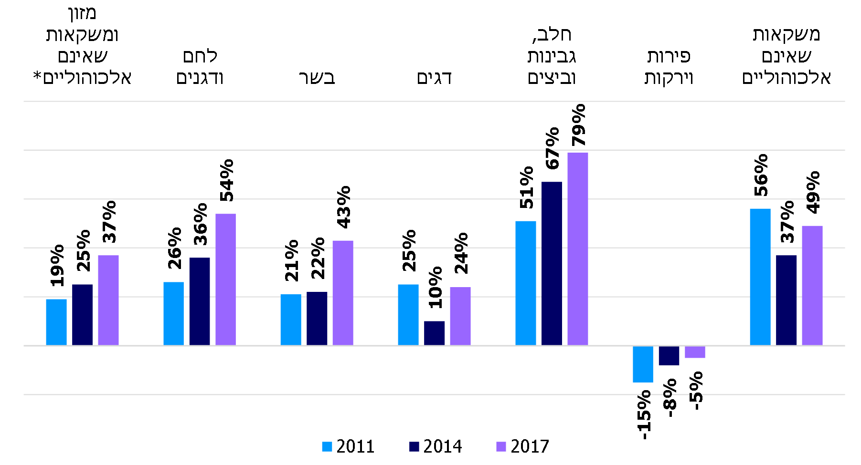

על פי נתוני ארגון ה-OECD, בעיבוד משרד מבקר המדינה.

* קטגוריית "מזון ומשקאות שאינם אלכוהוליים" משקפת את פערי המחירים בכלל הקטגוריות בענף המזון, למעט טבק ומשקאות אלכוהוליים.

סיכום

המאבק ביוקר המחיה נוגע לתחומים רבים. ההתמודדות עם יוקר המחיה בענף המזון והצריכה מחייבת את ממשלת ישראל לפעול לצמצום השפעתם של מונופולין וקבוצות ריכוז, לקידום התחרות במשק ולהפחתת החסמים על ייבוא מוצרים. משנת 2000 מינתה הממשלה כמה ועדות ממשלתיות שעסקו בנושא זה, הציעו דרכים להורדת יוקר המחיה והציבו יעדים להשגת המטרה. חוקים שחוקקו נועדו לסייע לרשויות הרלוונטיות לפעול ביעילות לטיפול בנושא. אמנם בשנים האחרונות הצטמצם מעט פער מחירי המזון בין ישראל למדינות האיחוד האירופי ומדינות ה-OECD, אך עדיין מדד פערי המחירים במונחי כוח קניה של מחירי המזון בישראל גבוהים מאוד לעומת מדינות האיחוד האירופי ומדינות ה-OECD, ועדיין קיימים חסמים המקשים על הורדת מחירי המזון ועל קידום התחרות בענף; הרשויות שעוסקות בנושא אינן עושות די. על כל הגופים הרלוונטיים לפעול באמצעות הכלים שעומדים לרשותם להשגת המטרות שהציבה הממשלה הנוגעות להורדת יוקר המחיה בישראל.

מבוא

סוגיית יוקר המחיה[8] בישראל, ובכלל זה מחירי המזון, נוגעת לכל משק בית במדינה. המאבק ביוקר המחיה נוגע לתחומים רבים. הדרכים האפקטיביות להתמודדות עם יוקר המחיה הן בין השאר, קידום התחרות[9], צמצום השפעתן של קבוצות ריכוז על רמות המחירים, צמצום הרגולציה (האסדרה) והנטל הבירוקרטי על יבואנים, יצרנים וקמעונאים ועידוד סחר חופשי בין מדינות.

יוקר המחיה בישראל: השפעתו של יוקר המחיה ניכרת ביתר שאת בקרב אוכלוסיות מהמעמד הסוציו-אקונומי הנמוך והבינוני, שכן שיעור ההוצאה הממוצעת מהכנסתן על הוצאות הכרחיות למחיה גבוה משיעורה באוכלוסייה ממעמד סוציו-אקונומי גבוה. בדוח מ-2019 שפרסמה הלשכה המרכזית לסטטיסטיקה (להלן - הלמ"ס)[10] צוין כי כ-70% ממשקי הבית ביישובים ברמה פריפריאלית[11] נמוכה[12] (להלן - יישובי המרכז) מצליחים לכסות את ההוצאות החודשיות של משק הבית לעומת כ-63% ביישובים ברמה פריפריאלית גבוהה[13] (להלן - יישובי הפריפריה). עוד צוין כי במשקי הבית באוכלוסייה היהודית הייתה ההוצאה על מזון (כולל פירות וירקות) גבוהה יותר ביישובי הפריפריה (18.8%) לעומת יישובי המרכז (15%). במשקי הבית באוכלוסייה הערבית שיעור ההוצאה על מזון ביישובי הפריפריה הוא כ-24% לעומת 26.7% ביישובי המרכז. כמו כן, כ-10% ממשקי הבית ביישובי הפריפריה ויתרו בשנה האחרונה על אוכל עקב קשיים כלכליים, לעומת כ-6% מיישובי המרכז[14].

סקירת פעולות הממשלה בטיפול ביוקר המחיה

הקמתן של ועדות ממשלתיות לטיפול ביוקר המחיה: בעקבות עליית מחירי המזון התעוררה ב-2011 מחאה שהובילה לדיון ציבורי רחב בנושא יוקר המחיה בישראל. בקיץ 2011, התקיימו פעולות מחאה נרחבות בדרישה לשינוי סדר היום החברתי-כלכלי (להלן - המחאה החברתית). בעקבות המחאה החברתית מינתה הממשלה בשנים 2011 - 2013 כמה ועדות ממשלתיות שעסקו בין היתר בבחינת יוקר מחירי המזון ובגיבוש המלצות להורידם (ראו הרחבה בהמשך). ב-2011 מונו ועדת טרכטנברג וועדת קדמי וב-2014 מונתה ועדת לנג.

טיפול הממשלה בריכוזיות והגנה על צרכנים: המשק בישראל מתאפיין בריכוזיות על-ענפית יתרה בהשוואה לשווקים אחרים. גם ענף המזון הוא ענף ריכוזי שפועלים בו מספר מצומצם של ספקים, ושכמעט שלא מתקיימת ביניהם תחרות. למשל, עשרת ספקי המזון הגדולים מחזיקים ביחד בנתח שוק של כ-54% מכלל ענף המזון ותחום מוצרי הצריכה. ב-27 מתוך 40 קטגוריות שהרשות להגנת הצרכן ולסחר הוגן (להלן - הרשות להגנת הצרכן) סקרה ב-2019, נתח השוק של שלושת הספקים הגדולים עולה על 80%[15].

כדי להבטיח מסחר ותחרות הוגנים בין ספקים לצרכנים הוקמו בין היתר שלוש רשויות ייעודיות לכך:

1. רשות התחרות[16] הינה יחידת סמך של משרד הכלכלה והיא מופקדת על שמירת התחרות החופשית במשק ועל קידומה. יש לה תפקיד מפתח בפיקוח על התחרות, בין היתר, בענף המזון. לצורך כך נחקקו חוק התחרות הכלכלית, התשמ"ח-1988 (להלן - חוק התחרות הכלכלית), שמסדיר את תחום ההגבלים העסקיים בישראל, שמכוחו הוקמו רשות התחרות ובית הדין לתחרות[17] וחוק קידום התחרות בענף המזון, התשע"ד- 2014 (להלן - חוק המזון), שרשות התחרות מופקדת על אכיפתם. רשות התחרות היא רגולטור כללי ואחראית על התחרות בכל ענפי המשק, ובין היתר: בענף הפיננסים, ביטוח, תחבורה, אנרגיה, סביבה, תקשורת, כלכלה דיגיטלית, קמעונאות ועוד. לדברי רשות התחרות נושא התחרות בתחום המזון הוא בראש סדרי העדיפות שלה לאורך שנים רבות ובחמש השנים האחרונות בפרט, והיא מקדישה משאבים רבים כדי לקדם את התחרות בענף המזון.
2. הרשות להגנת הצרכן הינה יחידת סמך של משרד הכלכלה והיא רשות אכיפה עצמאית. הרשות מהווה את הזרוע הביצועית של שר הכלכלה בכל הקשור לזכויותיו של הצרכן הישראלי. מטרתה, בין היתר, התוויית התנהגות נורמטיבית של עוסקים וצרכנים ואיתור כשלים בשווקים שמצדיקים את התערבות הרשות. הרשות להגנת הצרכן פועלת כדי להבטיח שבעלי עסקים אינם מטעים את הצרכנים ושהצרכנים יכולים לבצע רכישות מושכלות[18]. חזון הרשות להגנת הצרכן הוא קידום מסחר הוגן בכל צורות השיווק והמכירה, על בסיס איזון בין האינטרסים הכלכליים של הצרכן והעוסק תוך מתן הגנה לצרכן והעצמתו מול העוסק, הגברת הצריכה הנבונה, שכלול התחרות והורדת יוקר המחיה.
3. המועצה הישראלית לצרכנות בע"מ (חברה ממשלתית ללא כוונות רווח) (להלן - המועצה הישראלית לצרכנות או המועצה) פועלת מכוח חוק המועצה הישראלית לצרכנות התשס"ח-2008. תפקידי המועצה מובאים בסעיף 2 לחוק, ואלו הם בין היתר: מתן שירותים וסיוע לציבור הצרכנים ולארגוני צרכנים הפועלים שלא למטרות רווח לצורך הגנה על זכויות הצרכן וקידום ענייניו מול גופים פרטיים וציבוריים; קידום חינוך והסברה למודעות צרכנית; וייזום הצעות לחקיקה בתחום הגנת הצרכן.

טיפול הממשלה בחסמי יבוא: גורם נוסף למחירים הגבוהים בענף המזון הוא קיומם של חסמי יבוא מכסיים ולא מכסיים - יבואנים ישירים[19] המשווקים בבלעדיות מוצרים של יצרנים מחו"ל; מכסים גבוהים; מכסות יבוא המחולקות לעיתים לגורמים משמעותיים שכבר מחזיקים חלק ניכר מהשוק; הגבלות שהשירותים להגנת הצומח במשרד החקלאות מטילים במטרה להגן על הצומח בישראל; והגבלות ששירות המזון הארצי במשרד הבריאות מטיל, בעיקר על מזון רגיש וחסמים הנובעים ממגבלות הכשרות.

ועדות ממשלתיות לטיפול ביוקר המחיה: בעקבות המחאה החברתית הממשלה מינתה בשנים 2011 - 2013 כמה ועדות ממשלתיות שעסקו, בין היתר, בבחינת יוקר מחירי המזון וגיבוש המלצות להפחתתן:

ועדת טרכטנברג**[20]**: באוגוסט 2011 מינתה הממשלה את הוועדה לשינוי חברתי-כלכלי בראשות הפרופסור מנואל טרכטנברג (להלן - ועדת טרכטנברג) במטרה לבחון את הנושא ולהציע פתרונות להורדת יוקר המחיה‏. ועדת המשנה לנושא יוקר המחיה והתחרותיות[21], שפעלה כחלק מוועדת טרכטנברג, ניתחה את השינויים שחלו ביוקר המחיה בישראל ואת הגורמים המרכזיים שעומדים ביסודם של שינויים אלו. ועדת המשנה הגיעה לידי מסקנה כי שלושה גורמים בסיסיים המצויים בשליטת הממשלה הביאו לעלייה ביוקר המחיה: (א) כשל בסיסי ומתמשך באסדרה הכלכלית שהמדינה מפעילה; (ב) היעדר חשיפה אפקטיבית לתחרות הבין-לאומית במגזרים שונים במשק, ובכלל זה חסמים רבים ליבוא; (ג) קיומם של שווקים ריכוזיים והצרת התחרותיות ברבים מענפי המשק.

בעקבות פרסום המלצות ועדת טרכטנברג, בחודשים אוקטובר 2011 עד ינואר 2012 התקבלו כמה החלטות ממשלה[22] שאימצו את דוח ועדת טרכטנברג; בהחלטות אלו נקבעו הפעולות הנדרשות ליישום המלצות הוועדה שיביאו להקלת הנטל הכלכלי המוטל על אזרחי מדינת ישראל, בין השאר באמצעות עידוד התחרות, לרבות מקורות יבוא, הפחתת הבירוקרטיה והגברת הסחר בין ישראל לבין העולם.

ועדת קדמי[23]: ב-2011 מינו שר האוצר דאז ושר הכלכלה דאז[24] צוות לבחינת רמת התחרותיות והמחירים בתחום מוצרי המזון והצריכה. בראש הצוות עמד מנכ"ל משרד הכלכלה דאז מר שרון קדמי (להלן - ועדת קדמי). דוח הוועדה הסופי הוגש לממשלה ביולי 2012.

בכתב המינוי של הוועדה הוגדרו תפקידיה: בחינת השווקים השונים בתחום המזון, ובכלל זה בחינת מקטע הייצור, חסמי הייבוא ודרכי ההפצה והשיווק לצרכן, תוך השוואה לשווקים דומים במדינות אחרות; איתור כשלי שוק המונעים את הגברת התחרותיות ואת ירידת המחירים, כולל גורמים שונים המונעים את הגברת הייבוא, תוך התייחסות לרמת הריכוזיות בענפים השונים ולחסמי הכניסה לשווקים; דיון בתחום משק החלב ומוצריו. כמו כן, נדרשה הוועדה להמליץ על פעולות נדרשות לשם הגברת התחרותיות בשוקי המזון בכלל ובתחום משק החלב בפרט, לרבות שינויי חקיקה רלוונטיים.

לביסוס מסקנותיה הסתייעה ועדת קדמי בשירותיה של חברת ייעוץ כלכלי[25] שאספה וניתחה נתונים על מחירי המזון בעולם ובישראל. ועדת קדמי הגיעה למסקנה שמחירי המזון בישראל בשנת 2010 היו גבוהים בכ-10% - 20% מהמצופה, בהתחשב בתוצר המקומי הגולמי לנפש.

בהמלצות הוועדה מחולקים הגורמים ליוקר מחירי המזון לשלושה סוגים: (א) מבנה השוק - גורמים הקשורים לסביבה התחרותית ולהתנהגות השוק, כגון גודל השוק, ריכוזיות, מגבלות הנובעות מאמונה דתית, זמינות ונתח שוק של שחקנים מתחרים, שקיפות מידע בנוגע למחיר והתנהגות הרכישה של הצרכנים[26]; (ב) מדיניות ממשלתית - התערבות ישירה, כגון הגבלת יבוא או יבוא מקביל, שינויי מיסים (מע"ם, מיסי קנייה וכו'), הגבלות מכסיות ולא מכסיות והתערבות עקיפה כגון אסדרה סביבתית ופיקוח על התחרותיות; (ג) גורמי מאקרו - גורמים כגון תנאי אקלים וקרקע וצמיחה כלכלית גלובלית ומקומית.

דוח הוועדה כולל שורה של המלצות, ובהן הפחתת מכסים ומיסי קנייה; הסרת חסמים לא מכסיים; שיפור החקיקה ושיפור כלי האכיפה במטרה לחזק את מעמדו של הצרכן; שינויים במנגנון הפיקוח על המחירים וקידום התחרותיות בשיווק הקמעונאי; הפחתת מכסים במוצרים חקלאיים ובמזון תעשייתי. הדוח כולל גם המלצות בתחום הצרכנות ובתחום האסדרה והתחרותיות. ההמלצות בתחום האסדרה והתחרותיות התחלקו למקטע החקלאות, למקטע היצרנים ולמקטע הקמעונאי ויחסי ספקים-קמעונאים.

בעקבות פרסום המלצות ועדת קדמי, באוקטובר 2012 ובמאי 2013 התקבלו כמה החלטות ממשלה[27] שעסקו ביישום המלצות הוועדה. במטרה להגביר את התחרותיות בענף המזון ובתחום מוצרי הצריכה והורדת מחיריהם לצרכן[28] נחקק ב-2014 חוק המזון. שהסדיר בין היתר, יחסי הספקים והקמעונאים, תחרות הגיאוגרפית של קמעונאי המזון, פרסום באופן אלקטרוני של מחירי המצרכים של קמעונאים ומתן סמכויות לממונה על התחרות לקבלת מידע והטלת סנקציות על מפרי הוראות החוק.

ועדת לנג[29]: באוגוסט 2013 מינה קבינט יוקר המחיה את הוועדה להגברת התחרות ולהסרת החסמים בתחום הייבוא בראשות מנכ"ל משרד הכלכלה דאז מר עמית לנג (להלן - ועדת לנג) במטרה לבדוק את חסמי היבוא בישראל ולהציע דרכים להגברת התחרותיות וצמצום פערי המחירים ביחס למדינות ה-OECD.

ועדת לנג זיהתה כשלים אחדים כמו נטל בירוקרטי עודף ביבוא, אי-התאמה בין הדרישות הטכניות של היבוא בישראל לדרישות במדינות מפותחות, חוסר שקיפות מספיק בעבודת הרגולטורים השונים וחשש מחסימת ייבוא מתחרה בענפים ריכוזיים. בין היתר, הוועדה המליצה על התאמת שיטת היבוא ודרישות היבוא, קידום יבוא מקביל ושקיפות ונגישות מידע.

בעקבות פרסום המלצות ועדת לנג התקבלו בשנים 2014 - 2015 כמה החלטות ממשלה[30] שעסקו בקידום הייבוא המקביל של מוצרי מזון באמצעות רפורמה בתחום ייבוא המזון הרגיל לישראל ("רפורמת הקורנפלקס").

חוקים להגנה על הצרכנים: על קמעונאי המזון בישראל חלים חוקים שנועדו להגן על הצרכנים. לדוגמה, חוק הגנת הצרכן[31] הקובע הוראות למען הצרכן, כגון איסור הטעיה צרכנית, סימון טובין והצגת מחירים; חוק פיקוח על מחירי מצרכים ושירותים[32]; חוק הגנה על בריאות הציבור (מזון)[33]; חוק איסור הונאה בכשרות[34]; וחוק התחרות הכלכלית[35].

פעולות הביקורת

בחודשים אוגוסט 2019 עד דצמבר 2020, לסירוגין, בדק משרד מבקר המדינה את הפעולות שנקטו משרדי ממשלה וגופים נוספים להתמודדות עם הריכוזיות בענף המזון ולטיפול בחסמי היבוא. הביקורת נערכה ברשות התחרות, ברשות להגנת הצרכן ולסחר הוגן, במשרד הכלכלה והתעשייה, במשרד החקלאות ופיתוח הכפר, לרבות השירותים להגנת הצומח, באגף הכלכלן הראשי במשרד האוצר, באגף התקציבים במשרד האוצר, במשרד הבריאות, לרבות שירות המזון הארצי, ברשות המיסים בישראל ובמועצת הצמחים. בדיקות השלמה נעשו בלשכה המרכזית לסטטיסטיקה, במועצה הישראלית לצרכנות, וכן נערכו פגישות השלמה עם יצרנים, יבואנים, קמעונאים וספקים משוק מוצרי המזון והצריכה, עם ממונים לשעבר על התחרות, חוקרים באקדמיה ואפליקטורים[36].

מחירי המזון בישראל ובמדינות ה-OECD

ההוצאה על מוצרי מזון (כולל פירות וירקות), משקאות וטבק בישראל עמדה בממוצע על 18.5% מכלל ההוצאה על תצרוכת ב-2018[37] והיא השלישית בגודלה מכלל ההוצאות של משק הבית[38]. מ-2011 ועד 2018 עלה וירד לסירוגין שיעור ההוצאה הממוצע על מוצרי מזון של משפחה ממוצעת - מ-16% ב-2011 ל-18.5% ב-2018[39].

קיימים גורמים רבים שעשויים להשפיע על מחירי המזון ולפיכך קיים קושי לבודד את המרכיבים המשפיעים ביותר על השונות בין מחירי המזון בישראל למחיריהם במדינות ה-OECD והאיחוד האירופי.

על פי הלמ"ס מדד מחירי המזון עלה בשיעור גבוה משאר המדדים. להלן תרשים עם מידע בדבר השינוי במדד המחירים לצרכן (כללי), מדד מחירי הירקות והפירות ומדד מחירי המזון ללא ירקות ופירות.

תרשים 1: השינויים במדד המחירים לצרכן  
בקטגוריה של מדד המחירים לצרכן, מדד פירות וירקות  
ומדד המזון ללא ירקות ופירות בישראל, 2012 - 2020

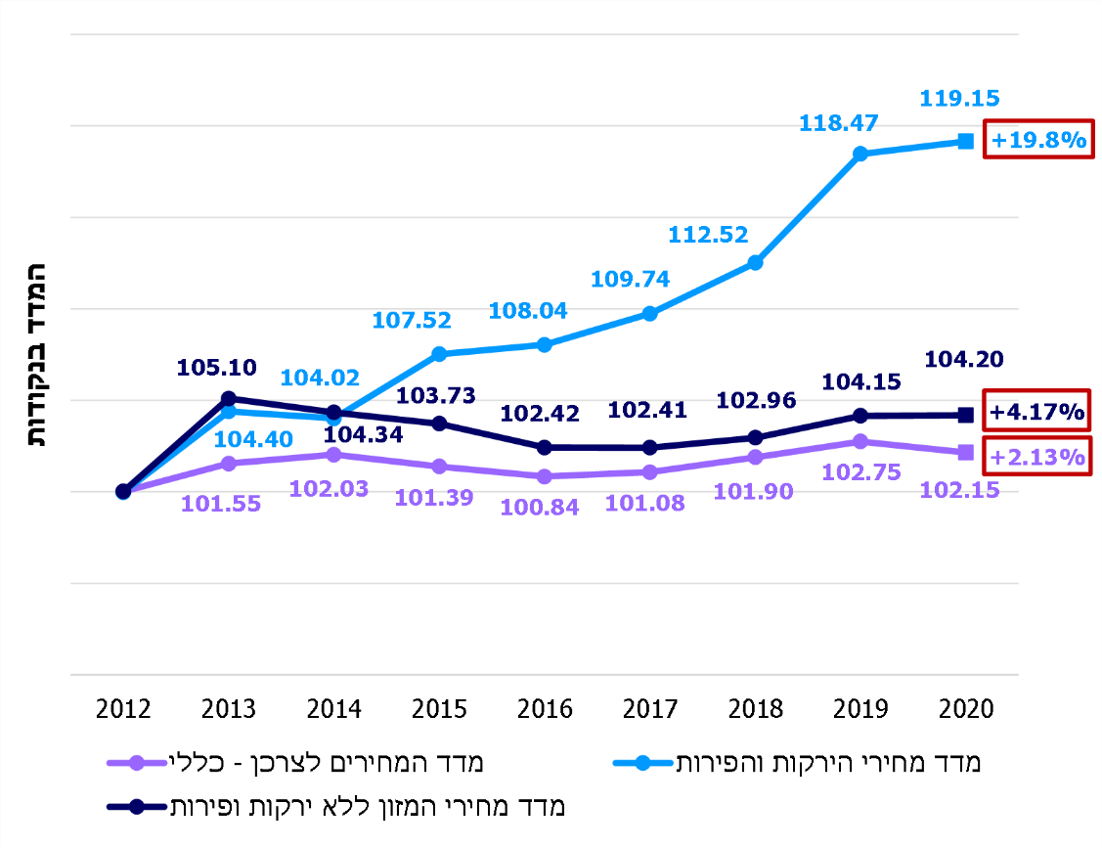

נתוני הלמ"ס.

מהתרשים עולה כי מדד מחירי המזון בישראל עלה ריאלית[40] בין השנים 2012 - 2020 בשיעור של כ-2% ומדד מחירי הירקות והפירות עלה ריאלית בשיעור של כ-17%.

לדברי התאחדות התעשיינים, על פי נתוני ה-OECD מדדי המחירים לצרכן של מזון ומשקאות שאינם אלכוהוליים[41] עלו בישראל בשנים 2012 - 2019 בשיעור מתון ביחס למדינות ה-OECD ומדינות האיחוד האירופי. בעוד שבישראל שיעור העלייה בשנים אלו היה כ-6% בישראל, במדינות ה-OECD רשם המדד גידול של 12% ובמדינות האיחוד האירופי גידול של 9%.

התאחדות התעשיינים מסרה למשרד מבקר המדינה כי מדדי המחירים לצרכן של מוצרי מזון ומשקאות שאינם אלכוהוליים בישראל ובמדינות ה-OECD והאיחוד האירופי מעידים על כך שפער המחירים בין ישראל למדינות אלה הצטמצם.

בנוסף, ההתאחדות תעשיינים מסרה למשרד מבקר המדינה כי במקטע התעשייתי, על פי הלמ"ס בין השנים 2012 - 2019 הופחתו מחירי המזון לקמעונאים בשיעור של כ- 2%, וזאת על אף עלייה של כ-16% בשכר העבודה המהווה מרכיב משמעותי בעלויות הייצור. להלן תרשים המתאר התפתחות מדד מחירי תפוקת התעשייה של מוצרי מזון.

תרשים 2: התפתחות מדד מחירי תפוקת התעשייה[42] של מוצרי מזון  
מול התפתחות השכר במשק הישראלי 2012

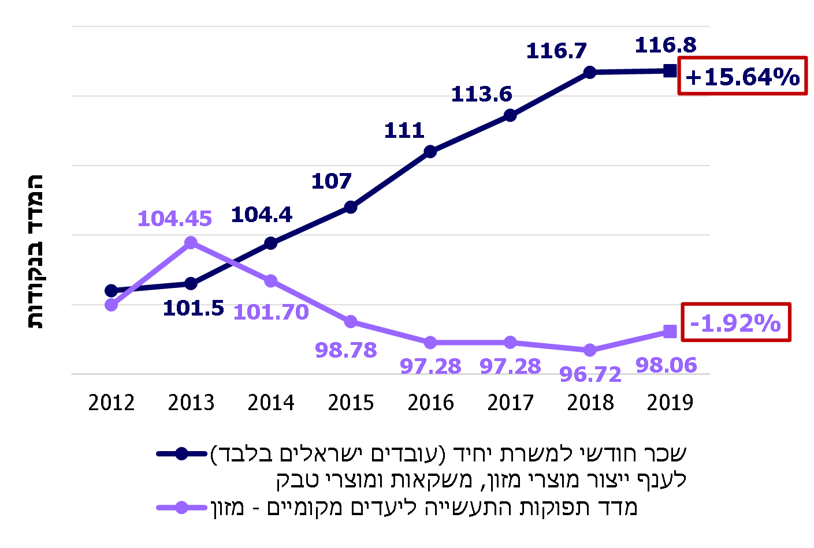

נתוני הלמ"ס בעיבוד משרד מבקר המדינה.

בדוח מסכם של ועדת קדמי ציינו כי מחירי מוצרי המזון בישראל במונחי כוח קניה (PPP)[43], גבוהים ממדינות ה-OECD ומדינות האיחוד האירופי. ועדת קדמי ציינה ששכרו הממוצע של העובד בישראל נמוך באופן משמעותי מממוצע שכר העובדים באיחוד האירופי ומדינות ה-OECD. עוד ציינה הוועדה כי גם כוח הקניה של הצרכן הישראלי נמוך יותר.

התרשימים שלהלן מציגים את פערי כוח הקניה בין ישראל למדינות ה-OECD ולמדינות האיחוד האירופי לשנים 2011, 2014 ו-2017.

תרשים 3א': פערי המחירים במונחי כוח קניה בקטגוריה  
של "מזון ומשקאות שאינם אלכוהוליים", בין מדינות ה-OECD  
ומדינות האיחוד האירופי לישראל, 2011, 2014 ו-2017 (באחוזים)

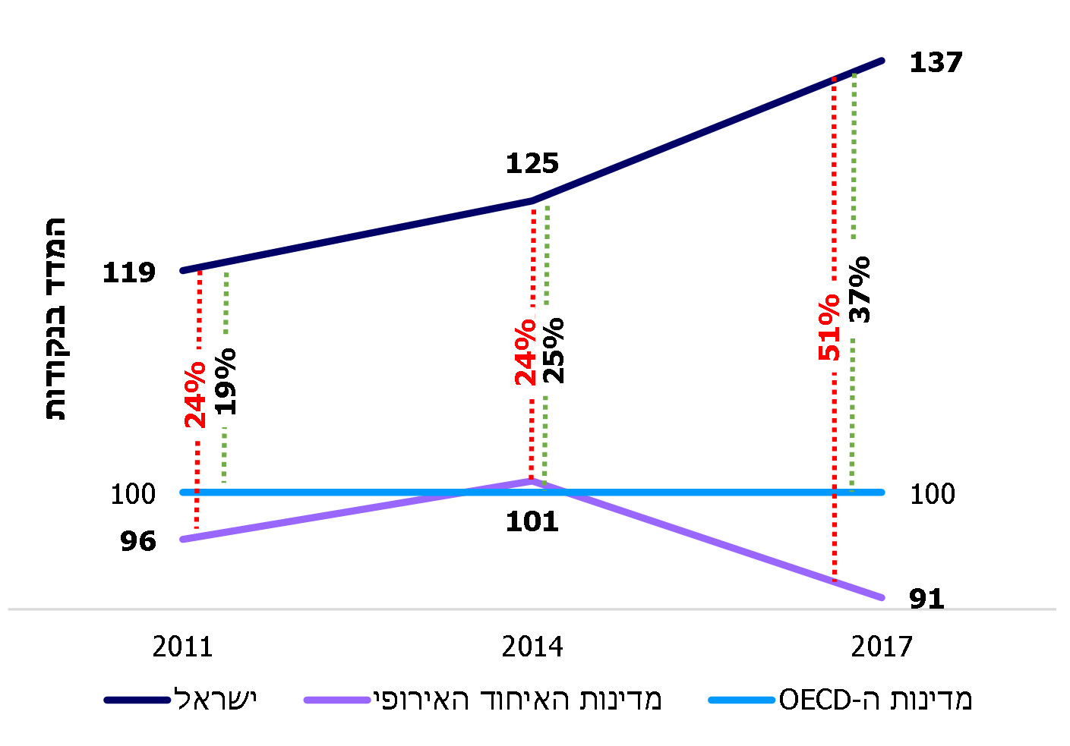

על פי נתוני ארגון ה-OECD, בעיבוד משרד מבקר המדינה.

תרשים 3ב': פערי המחירים במונחי כוח קניה בקטגוריות מזון שונות בין מדינות ה-OECD לישראל, 2011, 2014 ו-2017 (באחוזים)

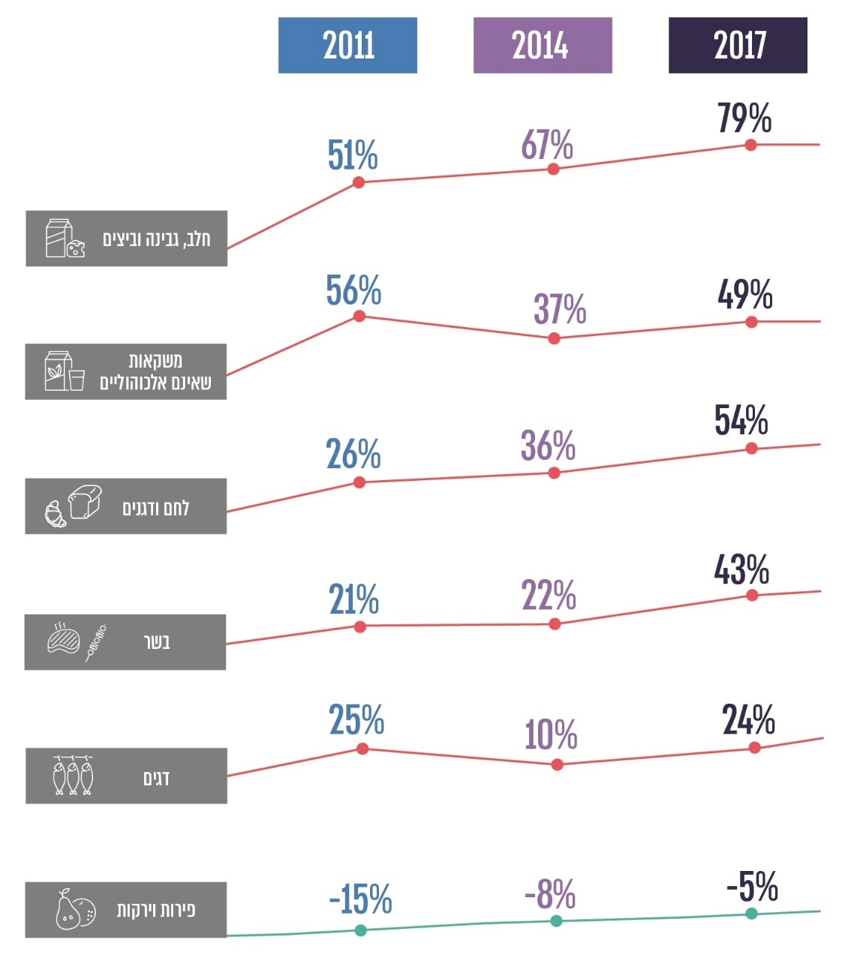

על פי נתוני ה-OECD, בעיבוד משרד מבקר המדינה.

מהתרשימים עולה כי הפער בכוח הקניה בקטגוריה של "מזון ומשקאות שאינם אלכוהוליים" לעומת מדינות ה-OECD ומדינות האיחוד האירופי היה ב-2011 19% ו-24% בהתאמה, וב-2017 הוא גדל ל-37% ו-51%, בהתאמה. ב-2017 כוח הקניה של הצרכן הישראלי נחלש ביחס למדינות ה-OECD בארבע קטגוריות - חלב גבינה וביצים, לחם ודגנים, בשר, ובפירות וירקות. יצוין כי בקטגוריות פירות וירקות, על אף שכוח הקניה של הצרכן הישראלי גבוה יותר ממדינות ה-OECD, הוא צומצם בין השנים 2011 ל-2017. מנתוני התרשים עולה כי מאז המחאה החברתית ב-2011 וכניסתו לתוקף של חוק המזון במלואו ב-2015 הפערים בכוח הקניה של מוצרי המזון בישראל לא הצטמצמו במספר קטגוריות אלא אף גדלו לעומת מדינות ה-OECD[44].

יצוין כי לשער החליפין השפעה משמעותית על יכולת ביצוע השוואת מדדים בין מדינות שונות ואי שקלול של התנודתיות עשויה לשנות באופן מהותי את המדדים שעל בסיסם מחשבים את פערי כוח הקניה. כך למשל בין השנים 2011 ל-2020 יוסף השקל ביחס לשער האירו בשיעור של כ-21% ומול דולר ארה"ב בשיעור של כ-11%.

בנוסף, כפי שאף ציינו ועדות לנג וקדמי, עשויים להיות גורמים שונים שמשפיעים על מחירי המזון, ובין היתר:

רגולציה ומדיניות ממשלתית: מדיניות הממשלה לגבי מכסים ומכסות; פתיחת השוק ליבוא; הגנה על החקלאות והתעשייה המקומית; מודל תמיכה בחקלאות; שיעורי המיסוי בכלל ושיעור המע"ם על מוצרי מזון בפרט; עלויות הכרוכות בקבלת תעודת כשרות וניצולת לא מיטבית של קווי הייצור בשל כך[45]; מגבלות בטיחות מזון והתקינה לגבי הייצור והיבוא ומגבלות מצד משרד הבריאות; רפורמות בתחום המזון ועוד. התנהגות צרכנית: יש גורמים צרכניים המשפיעים על המחיר כגון גמישות ההיצע והביקוש[46]; רמת החיים הרצויה ועוד. מחירי התשומות: התעשיינים, היבואנים והקמעונאים השונים משתמשים בתשומות אשר עלותן משפיעה באופן ישיר או עקיף על המחיר לצרכן לרבות תעריפי המים והחשמל לתעשייה ולחקלאות, עליות השכר לעובדים; מחירי הארנונה ועוד. השפעות מקרו-מדיניות: רמת התחרותיות והתחרות; השינויים בשער החליפין והתוצר לנפש; רמת התשתיות; רמת הביטחון; אקלים ועוד[47].

התאחדות התעשיינים מסרה למשרד מבקר המדינה כי לדעתה המתודולוגיה לשימוש במדד  
ה-PPP שגויה בשל השונות בסלי המזון ובאיכות המוצרים, דפוסי הצריכה בין המדינות וגורמת עוול קשה לתעשיית המזון הישראלית. מדובר בנתונים שלא נועדו לביצוע השוואות בין מדינות ללא התחשבות לשגיאות סטטיסטיות כפי שמציין ארגון ה-OECD. עוד מסרה ההתאחדות כי במחקר של בנק ישראל שפורסם ב-2021 בנושא השפעת התחרות במשק הישראלי על המחירים[48] נמצא כי קיימים גורמים שונים שלא קשורים ליצרני המזון, שמשפיעים באופן ניכר על פערי המחירים בענף.

משרד האוצר מסר למשרד מבקר המדינה כי "מדד ה-PPP הוא מדד מקובל להשוואות מחירים בין מדינות וכי המדד מצביע על פער מחירים משמעותי בין ישראל למדינות ה-OECD והאיחוד האירופי בתחום מוצרי מזון. פער זה בולט במיוחד על רקע הפערים השליליים מבחינת גובה התוצר לנפש כאשר באופן כללי קיים מתאם חיובי מובהק בין התוצר לנפש ורמת המחירים."

מרכז המחקר והמידע של הכנסת (להלן - ממ"מ) התייחס לסוגיה זו ב-2014[49] ופנה אל ארגון ה-OECD בעניין. ארגון ה-OECD השיב כי ניתן להשתמש במונחי כוח קנייה להשוואה בין-לאומית, בתשומת לב להשפעות שער החליפין. עוד ציין ה-ממ"מ כי הלמ"ס מציגה ב"שנתון הסטטיסטי לישראל" השוואה בין-לאומית של רמת המחירים הכללית, ושל רמת מחירי המזון. ההשוואה מבוססת על נתוני PPP של ארגון ה-OECD, וכן על מחלקת המחקר של בנק ישראל וועדת קדמי ב-2012 שהשוו באופן דומה את רמות המחירים.

רשות התחרות מסרה למשרד מבקר המדינה בינואר 2021 (להלן - תגובת רשות התחרות) כי "הריכוזיות בענף המזון בישראל ובעקבותיה גם המחירים הגבוהים של המזון בישראל ביחס למדינות שונות בעולם הוא נושא בעל חשיבות רבה. מעבר להיותו של הנושא בעל חשיבות לכלכלה הישראלית ולציבוריות הישראלית, הוא נושא שלו השפעה רבה על כיסו של כל צרכן וצרכן וכל בית אב בישראל". עוד הוסיפה הרשות בתגובתה כי מחירי המזון מושפעים בראש ובראשונה ממדיניות הממשלה בנושאים של הגנה על חקלאים ותעשייה מקומית, מדיניות מכס, מכסות יבוא, כשרות, תקינה ודרישות בריאות. המאמץ להורדת יוקר המחיה בענף המזון ובתחום מוצרי הצריכה צריך להיות מאמץ כלל-ממשלתי, וללא התגייסות יתר גופי הממשלה אין ערך רב לעבודת הרשות.

יצוין כי, ככל שסחר בין מדינות הוא חופשי, רמת המחירים של מוצרים ושירותים סחירים בהם צפויה להיות דומה. פערים ברמת המחירים בין המדינות השונות נובעים מפערי מחירים בין המוצרים והשירותים הלא סחירים ולחסמי ייבוא. על פי סקירה כלכלית משווה שנעשתה בממ"מ[50], קיים מתאם חיובי בין רמת המחירים לבין התוצר לנפש[51], ורמת המחירים בישראל גבוהה בשיעור של כ-26%[52] מהרמה שהייתה אמורה להיות[53].

מניתוח נתונים לשנת 2017 של ה-OECD, כפי שהוצגו לצוות הביקורת, רמת המחירים בתחום המזון, גבוהה בישראל יחסית לרמת המחירים שהייתה צפויה להיות ביחס לתוצר לנפש של ישראל בשיעור של כ-30%. לעניין זה ראו להלן תרשים המציג מחירי מזון במדינות שונות ביחס לתוצר לנפש.

תרשים 4: מדד מחירי מוצרי המזון והמשקאות  
ביחס לתוצר לנפש (מתוקנן (PPP, 2017

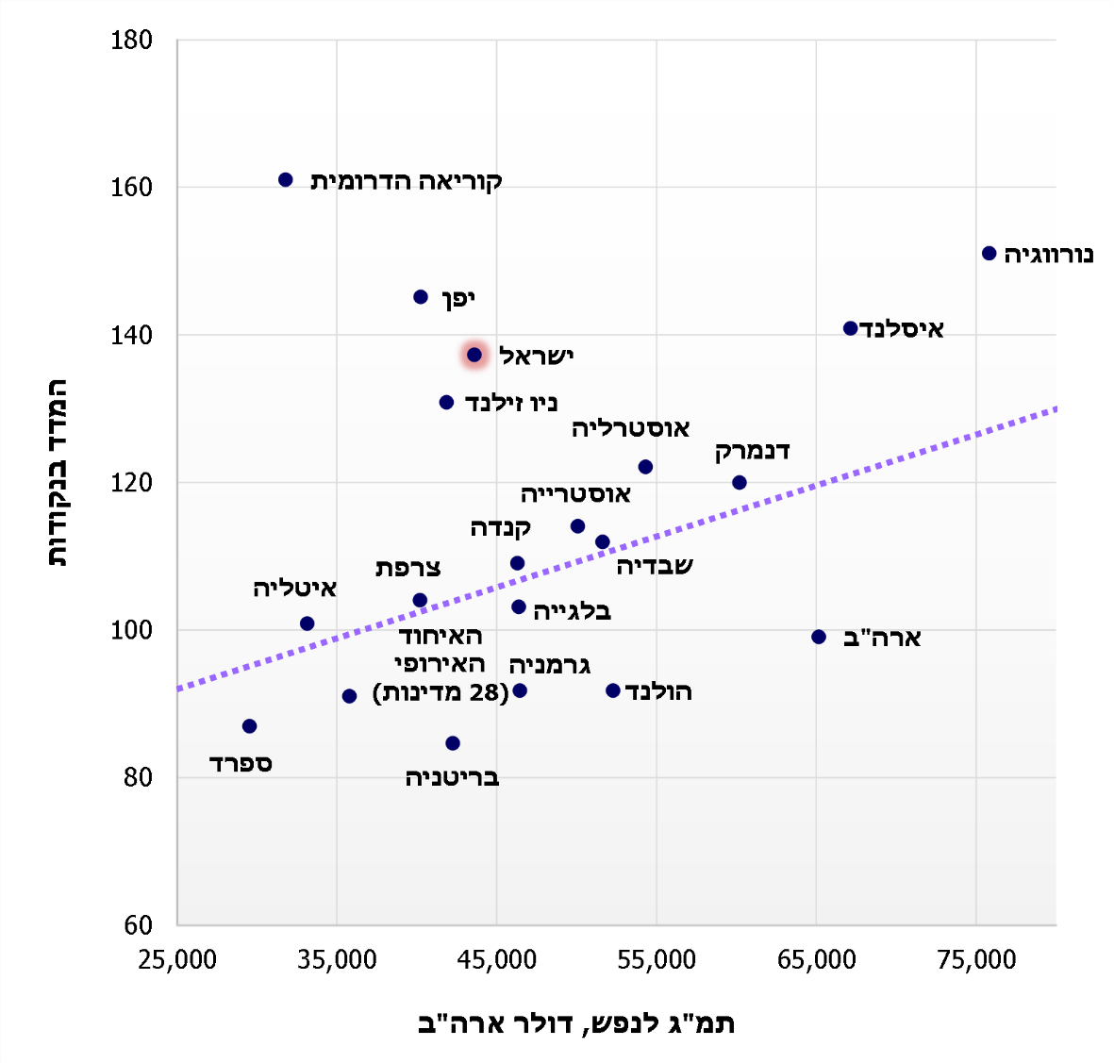

משרד האוצר (מקור הנתונים - אתר ארגון ה-OECD במרשתת) בעיבוד משרד מבקר המדינה.

על אף שמדדי מחירי המזון בישראל, באיחוד האירופי ובמדינות ה-OECD מצביעים על כך שפערי המחירים בין ישראל למדינות אלה הצטמצם, מדדים אחרים מצביעים כי עדיין נותרו פערים משמעותיים בין ישראל למדינות ה-OECD והאיחוד האירופי בכוח הקניה של הצרכן הישראלי. זאת ועוד, רמת מחירי המזון ביחס לתוצר לנפש בישראל, גבוהה בשיעור של כ-30% מהרמה שהייתה אמורה להיות.

נוכח הגורמים הרבים המשפיעים על כוח הקניה ומחירי המזון, מומלץ כי משרד האוצר, משרד הכלכלה ורשות התחרות יבחנו מפעם לפעם את הגורמים העיקריים המשפיעים על יוקר מחירי המזון בישראל ויחליטו על צעדים יישומיים שיסייעו להפחית את מחירו.

שוק המזון בישראל

ב-2018 הסתכמה ההוצאה לצריכה פרטית על מזון, משקאות וטבק בכ-132 מיליארד ש"ח[54] - 99 מיליארד ש"ח ממכירות מתוצרת מקומית והיתר מיבוא[55].

שוק המזון מורכב ממקטעי היבוא[56] והתעשייה[57] וממקטע הקמעונאות[58].

מקטעי הייבוא והתעשייה

במקטעי היבוא והתעשייה פועלים יצרני מזון מקומיים ויבואני מזון (להלן - הספקים), והוא מאופיין בריכוזיות רבה. על פי נתוני חברה מתחום המחקר והניתוח של שוק מוצרי הצריכה  
(להלן - חברת המחקר[59]), בשנים 2015 - 2020 נתח השוק הממוצע של עשרת הספקים הגדולים בענף המזון ובתחום מוצרי הצריכה היה כ-54% מכלל השוק האמור; הספק בעל נתח השוק הגדול ביותר מחזיק בכ-12% מכלל שוק המזון. מבין עשרת הספקים הגדולים בענף המזון ובתחום מוצרי הצריכה יש שישה ספקים מענף המזון וארבעה מתחום מוצרי הצריכה. על פי נתוני הלמ"ס[60], נכון ל-2017 היו 3,073 מפעלים בענף ייצור המזון ו-226 מפעלים לייצור משקאות ומוצרי טבק; מספר המועסקים בענף באותה השנה היה כ-73,000. על פי נתוני משרד הבריאות נכון למועד סיום הביקורת קיימים בישראל כ-2,300 יבואני מזון בעלי תעודות רישום יבואן בתוקף[61]. על פי הערכת החטיבה לשוקי הון בבנק לאומי[62], המבוססת על סקר התעשייה של הלמ"ס[63], ב-2019 היה הפדיון של יצרני המזון כ-73 מיליארד ש"ח.

בתרשים שלהלן מוצג נתח השוק של חמשת הספקים הגדולים בתחום המזון[64] (שחלקם יצרנים ויבואני מזון) בשנים 2011, 2014 ו-2020.

תרשים 5: נתח משוק המזון של חמשת הספקים הגדולים ביותר,  
2011, 2014 ו-2020

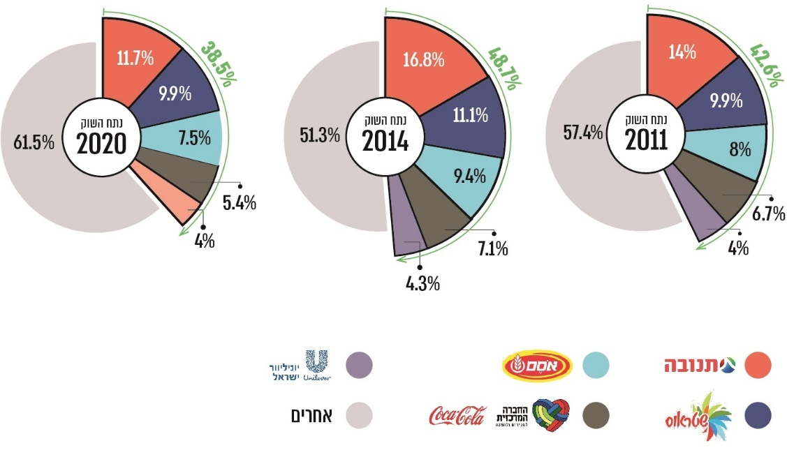

על פי נתוני ממ"מ[65] (2011,2014) וחברת המחקר[66] (2020), בעיבוד משרד מבקר המדינה.

בדצמבר 2018 סקר אגף הכלכלן הראשי במשרד האוצר את רווחיות חברות המזון הפרטיות[67] המובילות בשנים 1997 - 2016[68]. על פי הסקירה, ב-2016 היה שיעור הרווח לפני מס של אותן החברות כ-12.7% - רמתו הגבוהה ביותר נכון לתקופת הסקירה. הסקירה העלתה כי שיעור רווחיות זה חריג לעומת החברות הנמנות עם התעשייה המסורתית ולעומת יבואני המזון.

רשות התחרות מסרה בתגובתה כי "מקטע הספקים בתחום המזון והקמעונאות הוא מקטע ריכוזי ועיקר המיקוד של הרשות בענף המזון הוא במקטע אספקת המזון. קיימות מספר דרכים להתמודד עם ריכוזיות זו ובהן: ביטול או הורדת מכסים, הסרת חסמים ליבוא מקביל, הסרת חסמי כשרות, הסרת חסמים רגולטורים מול משרד הבריאות ועוד. הסרתם של חסמים אלו דורשת את הירתמות הממשלה, על כל המשרדים הנוגעים בדבר. כדי להתמודד עם הריכוזיות בתחום המזון בכלל ובמקטע הספקים בפרט, פועלת הרשות כגוף המייעץ למשרדי הממשלה השונים ובאופן תדיר מצביעה על חסמים קיימים ומציעה דרכים להסרתם כדי להביא לפתיחת השוק לתחרות".

עוד מסרה הרשות כי היא "מבצעת בדיקות של רמת הריכוזיות בתחומים שונים בענף המזון עת נבדקות עסקאות המובאות לפתחה של הרשות מכוח הדין... כאשר נמצא כי מיזוג או הסדר כובל עשוי לפגוע בתחרות – העסקה לא תאושר, או שתאושר בתנאים אשר יפיגו את החשש לפגיעה בתחרות".

התאחדות התעשיינים מסרה למשרד מבקר המדינה כי "המלצות דו"ח ועדת קדמי מתייחסות בין היתר לתמיכה הנדרשת בעסקים קטנים ובינוניים של יצרני המזון מתוך הבנה כי לעסקים אלו תפקיד חשוב בהגברת רמת התחרותיות בשוק המזון. לפיכך, כדי להפחית עוד יותר את נתח השוק של הספקים הגדולים נדרש ליישם את המלצות ועדת קדמי המתייחסות לתמיכה הנדרשת בתעשיית המזון הקטנה והבינונית כפתרון לריכוזיות השוק, אשר פחתה באופן ניכר בשנת 2019".

להלן תרשים המפרט את הרווח הנקי לפני מס ושיעורי הרווח הנקי לפני מס[69] מהמכירות של עשר חברות מזון פרטיות שאינן נסחרות בבורסה לניירות ערך בתל אביב (להלן - הבורסה) ב-1997 - 2016.

תרשים 6: עשר חברות המזון הפרטיות שאינן נסחרות בבורסה -  
התפתחות הרווח הנקי לפני מס ושיעורי הרווח הנקי לפני מס,  
מהמכירות (במיליוני ש"ח ובאחוזים), 1997 - 2016

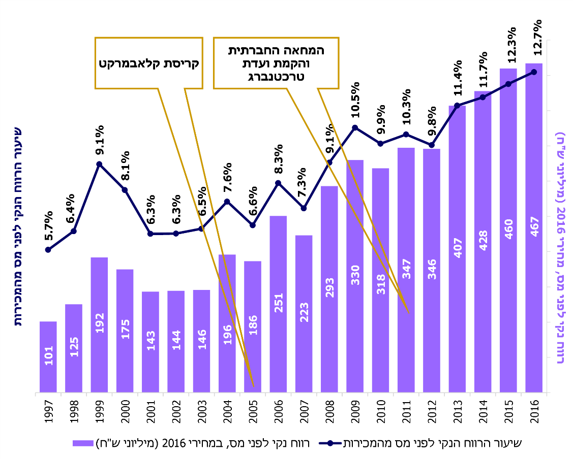

סקירה כלכלית שבועית, אגף הכלכלן הראשי במשרד האוצר, דצמבר 2018, בעיבוד משרד מבקר המדינה.

מהתרשים עולה כי ב-2016 עמד הרווח הנקי לפני מס של עשר החברות שסקר הכלכלן הראשי על כ-470 מיליון ש"ח. שיעור הרווח הנקי לפני מס מהמכירות בשנים 2006 - 2016 עלה מכ-8% לכ-13%, בהתאמה - עלייה כוללת של כ-50%; ומאז המחאה החברתית ב-2011 עלה בכ-23%.

התאחדות התעשיינים, ציינה בתגובתה כי תעשיית המזון היצרנית הצליחה להפחית מחירים של מוצרי המזון ולשמור על שיעורי רווח גולמי זהים. שיעורי הרווח הנקי לפני מס גדלו הודות לתהליכי התייעלות שבעקבותיהם, בין היתר, חל גידול מצטבר של כ-23% בפריון העבודה בענף המזון. עוד צוין בתגובת ההתאחדות כי מהדוח של ממ"מ משנת 2018[70] עולה כישיעור הרווח הגולמי מהמכירות של יצרני המזון נותר זהה בעשור האחרון - 38% בשנת 2007 ובשנת 2017.

מבדיקת צוות הביקורת עולה כי הדוח של הממ"מ הסתמך על הנתונים שפורסמו על ידי בנק ישראל בדין וחשבון לשנת 2016. לעניין זה, בנק ישראל ציין כי יש להתייחס בזהירות לנתונים שמצביעים על ירידה ברווח הגולמי של יצרני המזון מכיוון שהם התבססו על נתונים של שתי חברות ציבוריות בלבד בתחום זה.

ב-2019 פרסמה הרשות להגנת הצרכן מחקר על מבנה שוק המזון[71] ורמת הריכוזיות בו בנוגע ל-40 קטגוריות שונות בענף המזון בישראל. המחקר העלה כי בקטגוריות אלו שולטות מעט חברות. יש קטגוריות שחברה אחת שולטת בהן (ממוצע השליטה של חברה אחת - 57% מהקטגוריה), ויש קטגוריות שבהן השוק נחלק בעיקרו בין שתי חברות בלבד (ממוצע השליטה - 77% מהקטגוריה). בכל הקטגוריות שנבדקו נתח השוק של שלושמהחברות הגדולות הפועלות בכל קטגוריה שולטות בו נע בין 50% ל-100% ובממוצע 86%. המחקר גם הציג את מדד הריכוזיות "הרפינדל-הירשמן"[72] לכל קטגוריה.

לוח 1: רמת הריכוזיות בקטגוריות שונות בענף המזון

| הקטגוריה | **נתח השוק של שלוש החברות הגדולות בקטגוריה** | **הקטגוריה** | **נתח השוק של שלוש החברות הגדולות בקטגוריה** |
| --- | --- | --- | --- |
| לבן ואשל | 100% | סלט חומוס ארוז | 89% |
| שמנת חמוצה | 100% | קוסקוס | 89% |
| גבינת קוטג' | 100% | קפה שחור | 88% |
| חלב טרי | 100% | שימורי אפונה וגזר | 88% |
| חלב עמיד | 100% | קטניות | 85% |
| גבינה לבנה | 100% | טונה | 85% |
| גבינה צהובה | 99% | שימורי עגבניות | 85% |
| מיצים מוגזים כהים | 99% | אורז | 79% |
| יוגורט ופודינג חלבי | 99% | שימורי תירס | 78% |
| פורמולה חלב אם | 99% | טחינה | 78% |
| מלח | 98% | ירקות קפואים | 76% |
| תה | 98% | דגים קפואים | 75% |
| חמאה | 97% | עוף והודו קפוא | 74% |
| קפה נמס | 96% | שמן | 74% |
| קטשופ | 94% | פסטה | 73% |
| שמנת מתוקה | 93% | זיתים וחמוצים ארוזים | 72% |
| סוכר | 93% | יינות מתוקים | 65% |
| משקאות סויה | 90% | ביצים | 65% |
| דגני בוקר | 89% | פירורי לחם | 62% |
| לחם ולחמניות | 89% | קמח | 50% |

על פי נתוני הרשות להגנת הצרכן ולסחר הוגן (ינואר 2012 עד יולי 2015), בעיבוד משרד מבקר המדינה.

עוד הציג המחקר חברות מזון המשווקות מצרכים בכמה קטגוריות, בחלקן יש להן נתח שוק משמעותי ובחלקן יש להן נתח שוק מצומצם. להלן נתונים לגבי הקטגוריות בענף המזון שבהן יש לחברות נתח שוק משמעותי (מעל 10%) וקטגוריות שבהן יש להן נתח שוק מצומצם (פחות מ-10%).

לוח 2: מספר הקטגוריות בענף המזון שבהן יש לחברה  
או לקבוצה המסחרית נוכחות משמעותית ונוכחות שוק מצומצמת

|  |  |  |
| --- | --- | --- |
| החברה או הקבוצה המסחרית | **מספר הקטגוריות שבהן יש לחברה נתח שוק משמעותי** | מספר הקטגוריות שבהן יש לחברה נתח שוק מצומצם |
| תנובה | 14 | 28 |
| אוסם / נסטלה | 9 | 10 |
| שטראוס / עלית | 8 | 14 |
| סוגת | 6 | 9 |
| החברה המרכזית להפצת משקאות קלים בע"מ (קוקה קולה) | 4 | 10 |
| זנלכול | 3 | 5 |
| נטו | 2 | 12 |
| יוניליור | 2 | 6 |
| דיפלומט | 2 | 4 |
| וילי פוד | 1 | 10 |
| מיה | 1 | 9 |
| שסטוביץ | 1 | 8 |
| טעמן | 0 | 11 |

על פי נתוני הרשות להגנת הצרכן ולסחר הוגן, בעיבוד משרד מבקר המדינה.

מהלוח עולה כי לארבע חברות (חלקן בעלות מונופולין בקטגוריות מסוימות בענף המזון) נתח שוק משמעותי ב-6 עד 14 קטגוריות בענף המזון.

המחקר של הרשות להגנת הצרכן שפורסם ב-2019 הציג רמת ריכוזיות גבוהה בכ-40 קטגוריות בענף המזון שבהן פועלים אוליגופולים[73]. רשות התחרות בחנה חסמי התחרות בחלק מקטגוריות המוצגות במחקר[74].

רשות התחרות מסרה בתגובתה כי ביצוע מחקר שוק על כל קטגוריה מהקטגוריות המנויות אינו אפשרי מעשית. יישום ההמלצה יביא להקצאת כל משאבי הרשות לבחינת החסמים לתחרות בקטגוריות האמורות. כל זאת בהתעלם מתפקידיה הנוספים, והחשובים לא פחות, של הרשות בכל ענפי המשק.

בדוח של ועדת קדמי מ-2012 צוין כי בשנים שקדמו למינויה התקיימו מיזוגים ורכישות בשוק המזון של ספקים גדולים ויצרנים של מוצרי מזון. לדברי הוועדה, מגמה זו מאפשרת לספקים הגדולים בשוק לחדור לקטגוריות חדשות, ובכך להגביר את הריכוזיות בשוק המזון.

הוועדה המליצה לרשות התחרות לבחון אם ספקים גדולים שרכשו יצרני מזון קטנים הפחיתו את התחרותיות בענף המזון[75].

רשות התחרות מסרה בתגובתה כי נוכח ריכוזיות במקטע ספקי המזון והקמעונאות המזון עיקר המיקוד של הרשות בענף המזון הוא במקטע אספקת המזון.

בביקורת עלה כי, הגם שנבחנו מקרים של ריכוזיות בהסדרי ההפצה של מוצרי מזון וצריכה שבהם עבר מוצר מהפצה עצמית או מהפצה על ידי ספק קטן להפצה על ידי ספק גדול וההשפעה של מהלך זה על פרמטרים תחרותיים כמו היקף המכירות, נתח שוק, ההשפעה על המחיר, על נתחי שוק ועל מגוון המוצרים המוצעים לציבור[76], נמצא כי מאז פרסום דוח ועדת קדמי ב-2012 ועד היום לא ביצעה הרשות בחינה אם ספקים גדולים שרכשו יצרני מזון קטנים הפחיתו את התחרותיות בענף המזון.

לאור הקביעה של רשות התחרות שמקטע הספקים בתחום המזון הוא מקטע ריכוזי ועיקר המיקוד של הרשות מתמקדת בו, משרד מבקר המדינה ממליץ כי רשות התחרות תבחן את הריכוזיות במקטע זה ואת השפעתה על התחרותיות ועל יוקר המחיה ותציע לממשלה דרכים להתמודד עם ריכוזיות זו.

מקטע קמעונאי המזון

בשוק קמעונאות המזון בישראל יש שחקנים רבים, החל מרשתות שיווק גדולות וכלה בשווקים וחנויות מכולת שכונתיות, ובעשור האחרון חלו בו כמה שינויים מבניים. ב-2016 קרסה רשת מגה קמעונאות שהייתה קמעונאית המזון השנייה בגודלה בארץ. בעקבות קריסתה נמכרו חלק מחנויותיה לקמעונאים אחרים. כמו כן, הגדילו קמעונאים שונים את מספר החנויות שלהם באמצעות רכישת קמעונאים קטנים[77].

רשות התחרות ציינה בתגובתה כי יש מגמה של התחזקות קמעונאים קטנים על חשבון הקמעונאים הגדולים וכי לעמדתה מקטע קמעונאי המזון, להבדיל ממקטע ספקי המזון, הוא מקטע מבוזר ותחרותי וככלל אינו סובל מבעיות תחרותיות משמעותיות ולפיכך עיקר המיקוד של הרשות הוא במקטע הספקים. להלן תרשים על נתח השוק של שני קמעונאי המזון הגדולים לשנים נבחרות.

תרשים 7: נתח השוק של שני קמעונאי המזון הגדולים  
ב-2010, 2014, 2016 ו-2018[78]

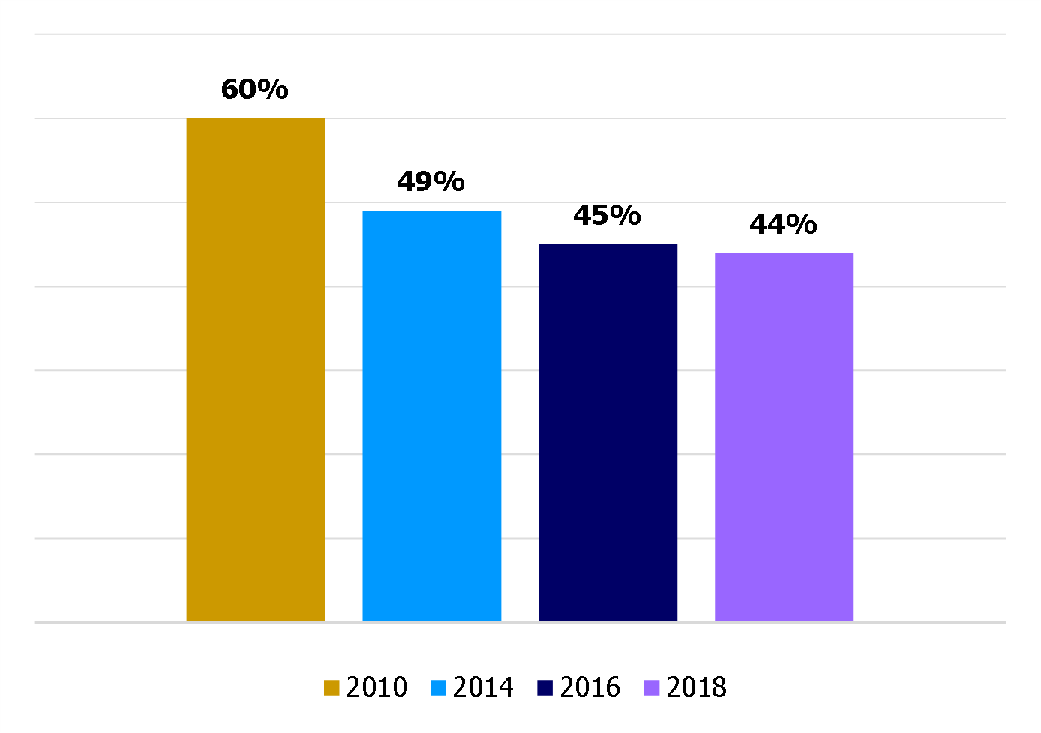

על פי נתוני מכון מילקן[79] (2010), ממ"מ (2014, 2016), BDIcode[80] (2019), בעיבוד משרד מבקר המדינה.

מקומות הקנייה של הצרכן השתנו מאוד, ועם השנים גדל נתח המכירות של הקניות ברשתות השיווק על פני השווקים וחנויות המכולת. על פי נתוני הלמ"ס, חלה עלייה בשיעור ההוצאה של משפחה ממוצעת על מזון ברשתות השיווק מכ-50% ב-2002 לכ-60% ב-2017. נוסף על כך, מדד הפדיון[81] (ערך המכירות) של רשתות השיווק לקבוצת מזון לשנים 2011 - 2019 עלה בכ-12%[82].

חלק מהגורמים לשינוי העדפת מקום הקנייה הם המגוון הרחב של המצרכים שרשתות השיווק מציעות, נוחות הקנייה וחוויית הקנייה. אל מול גורמים אלו התקשו חנויות המכולת להתחרות ברשתות השיווק, וחלקן נסגרו.

נכון למועד סיום הביקורת, בדצמבר 2020 (להלן - מועד סיום הביקורת), יש שישה קמעונאי מזון בישראל הנסחרים בבורסה[83]: הרשתות שופרסל, רמי לוי, טיב טעם, ויקטורי, פרשמרקט ויוחננוף (להלן - קמעונאי המזון הנסחרים בבורסה); הן מפעילות מעל 400 חנויות גדולות[84]. שופרסל היא בעלת הנתח הגדול ביותר, ונכון ל-2019 היא מחזיקה בכ-20% משוק קמעונאות המזון בישראל[85].

לכל קמעונאי מזון ייחודיות משלו. למשל, טיב טעם היא הרשת היחידה המציעה ללקוחותיה בנוסף למצרכים כשרים גם מצרכים לא כשרים; רמי לוי וויקטורי מפעילות חנויות בשיטת הדיסקאונט[86]; פרשמרקט מפעילה חנויות אשר מרביתן ממוקמות במרכזי ערים ועוד.

סקירת הדוחות הכספיים של קמעונאי המזון: משרד מבקר המדינה ניתח את הדוחות הכספיים[87] של שישה קמעונאי המזון[88] הנסחרים בבורסה לשנים 2012 - 2019. הניתוח כלל את בדיקת שיעורי הרווח הגולמי[89] והרווח התפעולי לעומת המכירות[90].

מהנתונים עלה כי שיעורי הרווחיות גדלו בתקופה זו. כך, שיעור הרווח הגולמי מההכנסות בשנים 2012 - 2014 היה בממוצע כ-24%; לרמי לוי רווח גולמי בשיעור של כ-21%, לויקטורי כ-23% ולשופרסל כ-24%. נכון לשנים 2015 - 2019 עלה שיעור הרווח הגולמי והיה בממוצע כ-25%; לרמי לוי רווח גולמי בשיעור של כ-23%, לויקטורי כ-27% ולשופרסל כ-26%. הרשתות הבולטות בשיעור הרווחיות הגולמית הגבוהה הן טיב טעם שממוצע שיעור הרווחיות הגולמית שלה הוא כ-30% ופרשמרקט עם שיעור ממוצע של כ-32.5%.

עוד עלה מניתוח הדוחות הכספיים כי שיעור הרווח התפעולי בשנים 2012 - 2014 היה בממוצע כ-1.74%[91]. בשנים 2015 - 2019 עלה ממוצע שיעור הרווח התפעולי ועמד על כ-3%; פרשמרקט בולטת בשיעור רווח תפעולי ממוצע של כ-8%.

בתרשים שלהלן ניתן לראות את שיעורי הרווח הגולמי ושיעורי הרווח התפעולי הממוצע בקרב קמעונאי המזון הנסחרים בבורסה, לשנים 2012 - 2019.

תרשים 8: ממוצע שיעורי רווח גולמי ורווח תפעולי  
בקרב קמעונאי המזון שנסחרים בבורסה, 2012 - 2019 (באחוזים)

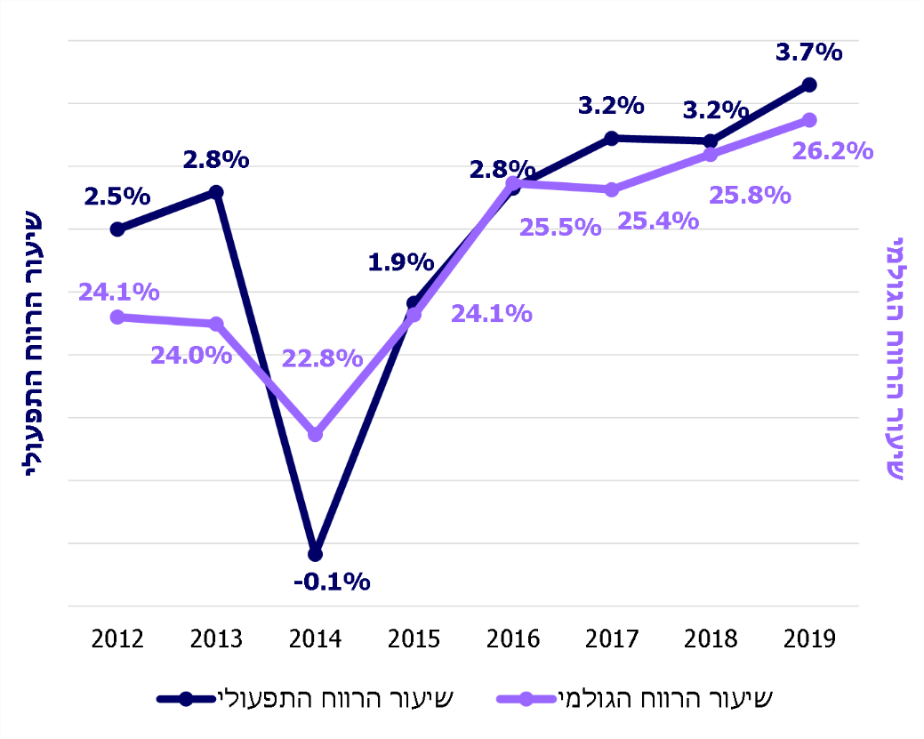

על פי הדוחות הכספיים של הקמעונאים, אתר הבורסה במרשתת, בעיבוד משרד מבקר המדינה.

מהתרשים עולה כי שיעורו הממוצע של הרווח הגולמי גדל בכ-8.5%[92], ושיעורו הממוצע של הרווח התפעולי גדל בכ-90%[93] בשנים 2015 - 2019.

קנייה מקוונת (און-ליין)

נכון למועד סיום הביקורת, יש בישראל מספר קמעונאי מזון המספקים שירותי משלוחים למצרכי מזון לצרכנים הרוכשים אותם באופן מקוון (און-ליין). כל קמעונאי קובע לאילו יישובים הוא יספק שירות משלוחים. בקרב קמעונאי המזון הנסחרים בבורסה שיעור המכירות המקוונות מכלל המכירות באותה הרשת ב-2019 היה כדלקמן: בשופרסל כ-15% (כ-1,890 מיליון ש"ח), ברמי לוי כ-5% (כ-275 מיליון ש"ח) ובויקטורי כ-3.6% (כ-63 מיליון ש"ח). מכירות אלו מייצגות רכישה של כ-6.5 מיליון סלי מזון ממוצעים[94]. ברבעון השני של שנת 2020 (תקופת הקורונה), ברשת שופרסל הגיע שיעור המכירות המקוונות לכ-20% המבטאים מכירות בסך של כ-700 מיליון ש"ח[95].

בשנים האחרונות חל גידול בקניות המקוונות בין היתר בשל הטכנולוגיה המתפתחת והרצון לנצל את הזמן באופן מיטבי ובפרט בשנה האחרונה לאור משבר הקורונה. על פי נתוני קמעונאית המזון שופרסל, היה שיעור המכירות המקוונות שלה כ-6% מסך המכירות ב-2015, כ-9% ב-2016 ו-15% ב-2019. ברבעון השני של שנת 2020 הגיע שיעור המכירות המקוונות אף לכ-20% מסך המכירות, וזאת גם בשל התפרצות נגיף הקורונה (ראו להלן) והיעדר יכולת או חוסר רצון מצד הצרכנים להגיע פיזית לחנויות.

המועצה הישראלית לצרכנות ערכה מספר בדיקות השוואתיות בחנויות מקוונות של מחירי המצרכים ואיכות השירות[96] אצל הקמעונאים הגדולים. בעקבות בדיקות אלה, המועצה הישראלית לצרכנות פנתה פעמים מספר לקמעונאים שונים בבקשה לתקן את הכשלים שנמצאו או לרשות להגנת הצרכן בבקשה לאכוף את הוראות החוק.

מהביקורת עולה כי רשות התחרות והרשות להגנת הצרכן, כל אחת בתחומה, לא בחנו אם הקנייה המקוונת משמשת תחליף ראוי ותחרותי לקנייה פיזית בחנות[97], אם זכויות הצרכן אינן נפגעות ואם נתוני המלאי המוצגים לצרכן במהלך תהליך הרכישה אכן משקפים את המצרך שיקבל, בין היתר מבחינת גודל ומחיר.

משרד מבקר המדינה ממליץ לרשות התחרות לבחון את ההשפעה על התחרות בענף מבחינת מגוון המצרכים המוצעים ומחיריהם ואם קנייה מקוונת מהווה חלופה ממשית לקנייה הפיזית בחנות ולרשות להגנת הצרכן, לבחון אם מתקיים מסחר הוגן, שקוף ומהימן כלפי הצרכנים בעת קנייה מקוונת, אם יש גילוי מלא של מידע רלוונטי בעת קנייה מקוונת ולוודא כי זכויות הצרכן אינן נפגעות.

בתשובתה למשרד מבקר המדינה מסרה הרשות להגנת הצרכן כי תחום התחרות אינו באחריותה של הרשות להגנת הצרכן ותפקידה אינו לבדוק או להבטיח את איכות מוצרי המזון שבמלאי החנות. בנוגע למחיר ולגילוי הנדרש לגבי המוצר ובכלל זה משקל וכיו"ב, מסרה הרשות שהיא מבצעת אכיפה.

רשות התחרות מסרה בתגובתה כי במסגרת מיזוגים שהובאו לאישורה נבחנה השפעת המיזוג על התחרות גם בהיבט התחרות הארצית והקנייה המקוונת. עוד ציינה הרשות כי היא בוחנת בימים אלו כיצד פעילות מקוונת של קמעונאי המזון והאזורים אליהם הם מבצעים משלוחים משפיעים על האופן שבו מיזוגים אופקיים בין קמעונאי מזון צריכים להיבחן. במסגרת זו תיבחן בנוסף סוגיית התחליפיות בין רכישת מוצרי המזון בפורמט המקוון לבין הרכישה בחנות פיזית.

נגיף הקורונה (covid-19)

נגיף הקורונה התפרץ בישראל במהלך סוף הרבעון הראשון של שנת 2020. ממשלת ישראל הטילה מגבלות חמורות אשר כללו בין היתר את סגירת מערכת החינוך, וכן הגבלות על יציאה מהבית ועל מספר האנשים במקום העבודה.

פעולות אלו והחשש העתידי מהתפרצות נוספת של הנגיף הביאו למשבר כלכלי עולמי ולגידול בביקוש למצרכי מזון וטואלטיקה. על פי חברת המחקר, בחודשים ינואר עד יוני 2020 חל גידול ריאלי[98] של 8% בהכנסות קמעונאי המזון לעומת התקופה המקבילה אשתקד. בתקופה זו נרשמה עלייה בולטת במכירת מוצרי חלב ותחליפיו (11.6%), מוצרים לניקוי הבית (23.9%), שמנים (18.6%), עזרי בישול ואפיה (26.8%), שימורים (13%) ועוד.

גם אצל ספקי המזון נרשמה עלייה במכירות בחודשים אלו. למשל, חברת תנובה הגדילה את מכירותיה ב-8.9%, שטראוס ב-9.7%, ואסם ב-8.7%[99].

מעיון בדוחותיהם הכספיים של קמעונאי המזון הנסחרים בבורסה לחציון הראשון של שנת 2020 ניתן לראות גידול בהכנסות ובשיעורי הרווחיות הגולמית והתפעולית בהשוואה לנתוני החציון הראשון של שנת 2019. כלל הרשתות הגדילו את מכירותיהן בשיעורים הנעים בין כ-4% לכ-54%, ובממוצע כ-14%.

בתרשימים שלהלן נתונים על השינוי בשיעור הרווח הגולמי מהמכירות והרווח התפעולי מהמכירות של קמעונאיות המזון הנסחרות בבורסה בחציון הראשון של שנת 2020 לעומת החציון הראשון של שנת 2019.

תרשים 9א': שיעור הרווח הגולמי מהמכירות,  
H1/2020 מול H1/2019 (באחוזים)

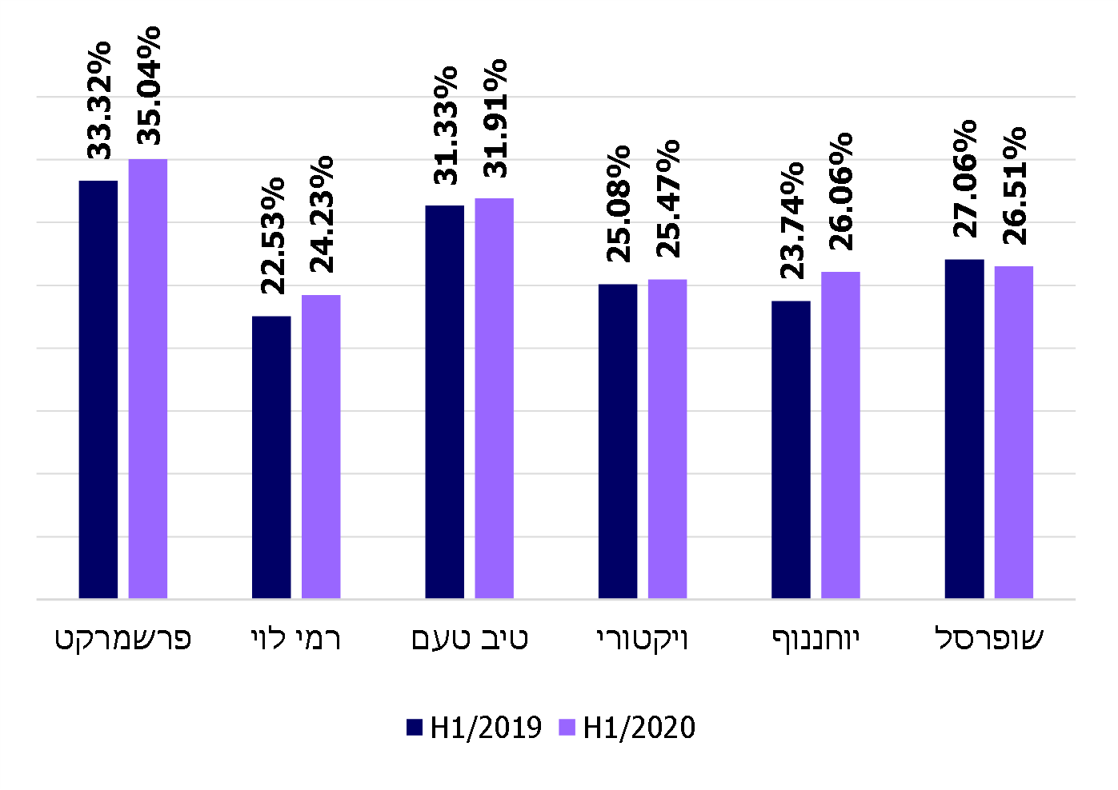

על פי נתוני אתר הבורסה במרשתת, בעיבוד משרד מבקר המדינה.

תרשים 9ב': שיעור הרווח התפעולי מהמכירות,  
H1/2020 מול H1/2019 (באחוזים)

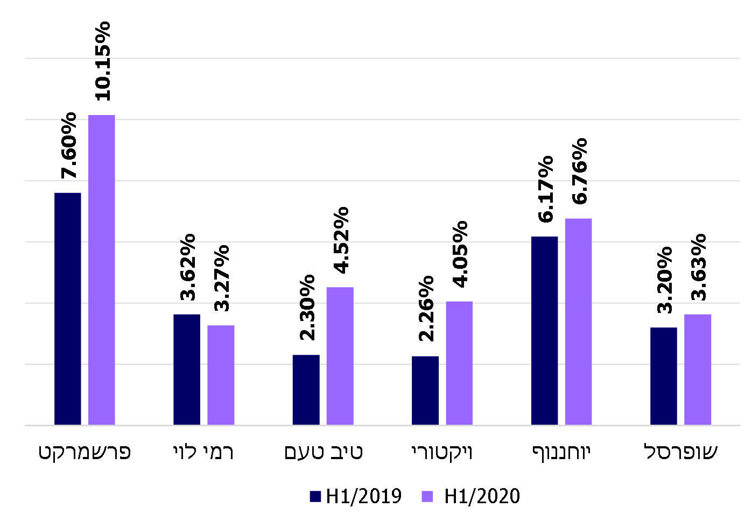

על פי נתוני אתר הבורסה במרשתת, בעיבוד משרד מבקר המדינה.

מהתרשימים עולה כי אצל ארבעה מתוך ששת הקמעונאים הנסחרים בבורסה היה גידול בשיעורי הרווח הגולמי וגם התפעולי בחציון הראשון של שנת 2020 לעומת החציון הראשון של 2019.

בדוחותיהם הכספיים מסבירים קמעונאי המזון את הגידול במכירות ובשיעורי הרווחיות על ידי שיפור בנתוני סחר, פתיחת חנויות חדשות ועלייה בביקושים למוצרי מזון וצריכה מוגברת בשל משבר הקורונה.

התאחדות התעשיינים מסרה למשרד מבקר המדינה כי בממוצע של שנת 2020 מחירי המזון לא עלו, בניגוד לעלייה של כ-3.4% במדינות ה-OECD ו-2.7% במדינות האיחוד האירופי.

רשות התחרות מסרה בתשובתה כי היא עקבה אחרי מחירי המוצרים בקרב קמעונאי מזון בתקופת הקורונה ובפרט סביב הסגר הראשון (פסח 2020) והשני (חגי תשרי 2020). לדבריה, הממצא המרכזי של הבדיקה היה שרמת המחירים בסל נרחב למדי של מוצרים נותרה ללא שינוי בהשוואה לתקופה המקבילה אשתקד.

רשות התחרות ציינה בתשובתה כי השבועות היחידים בהם המחירים ב-2020 היו גבוהים באופן מובהק מאלה של 2019 היו השבועיים שלפני פסח 2020, ובהם קמעונאי המזון שמרו על אותה רמת מחירים ולא מימשו את אסטרטגיית התמחור שבה הם משתמשים בדרך כלל בשבועות שלפני פסח ובמסגרתה הם מורידים את רמת המחירים בשיעור ממוצע של כ–5%. עוד ציינה הרשות כי היעדר שינוי זה במחירים לא מאפשר לקבוע שתקופת הקורונה הייתה מאופיינת בעלייה ברווחיות הגולמית בקרב קמעונאי המזון. נוסף על כך, בהיעדר שינוי ניכר במחירים ונוכח שינויים נקודתיים בביקוש למוצרים שונים (למשל מוצרים שהביקוש להם עלה או ירד בעקבות נגיף הקורונה), לא נערכה בחינה של השינויים במגוון[100].

לאור הגידול בהיקפי הפעילות וברווחיות הקמעונאים הגדולים בעת הקורונה ובפרט לגבי מוצרים שבהם נרשמה עלייה בולטת במכירות, משרד מבקר המדינה מציין את בדיקת רשות התחרות בעניין ההשפעה על התחרות בענף ובחינת ההבדל במחירי מוצרי המזון לעומת התקופה אשתקד, בתקופת הסגר הראשון והשני (פסח 2020 וחגי תשרי 2020).

משרד מבקר המדינה ממליץ לרשות להמשיך ולבחון מעת לעת את השינוי במחירי המוצרים המוצעים לצרכן בתקופת הקורונה.

השפעת הריכוזיות על מחירי המזון

הטיפול במונופולין ובריכוזיות בענף המזון

על פי התיאוריה הכלכלית הרווחת, במקום שמתקיימת תחרות משוכללת עם מידע מלא ועם ריבוי של קונים ומוכרים, אין בידי איש מהשחקנים יכולת של ממש להשפיע על מחיר המוצר, על הכמות הנמכרת ממנו או על איכותו. לעומת זאת, בשוק מונופוליסטי בכוחו של בעל המונופולין להפחית את כמות המוצרים המוצעים בשוק, להביא להעלאת מחיריהם או לפגום באיכותם; פעולות אלו יפגעו בציבור הצרכנים וברווחה החברתית. חוק התחרות הכלכלית אינו אוסר את עצם רכישת המעמד של בעל מונופולין בדרך של גידול עצמי, אלא קובע מנגנון פיקוח על הדרך שבה בעל המונופולין משתמש במעמדו הייחודי בשוק; וזאת, כדי להבטיח שלא ינצל לרעה את כוחו כמונופולין ולא ינסה לשומרו בדרכים שאינן תחרותיות. על בעל מונופולין נאסר להגביל את כושר התחרות של מתחרים בפועל ובכוח[101].

בספרות הכלכלית מקובלת ההנחה כי מבנה שוק אוליגופולי, כלומר שוק המאופיין במספר מועט של מתחרים, מביא לכך שכל שחקן בשוק פועל מתוך הבנה שהתנהגותו משפיעה על התנהגותם של השחקנים האחרים. על כן, בתהליך קבלת החלטות וגיבוש אסטרטגיה עסקית הנכונה מבחינתו, כל שחקן בשוק מפנים גם את תגובת מתחריו. מקובל להניח כי ההפנמה של השחקנים בשוק שהתנהגותם משפיעה בהכרח על התנהגותם של השחקנים האחרים, עשויה להביא להפחתת עוצמת התחרות ביניהם[102].

המשק בישראל מתאפיין בריכוזיות על-ענפית יתרה בהשוואה לשווקים אחרים. כפי שתואר לעיל, גם ענף המזון הוא ענף ריכוזי שפועלים בו מספר מצומצם של ספקים (יצרנים ויבואנים).

חוק התחרות הכלכלית הסמיך את רשות התחרות לעסוק בתחומים האלו ובין היתר: הכרזה על בעל מונופולין; מתן הוראות לבעל מונופולין בדבר הצעדים שעליו לנקוט, אם הממונה ראה כי כתוצאה מהתנהגותו של בעל מונופולין קיים חשש לפגיעה של ממש בתחרות או בציבור הצרכנים (להלן - הוראות לבעל מונופולין); הסכמה או התנגדות למיזוגי חברות או התניית המיזוג בתנאים[103]; עריכת מחקרים בענייני תחרות בשווקים שונים[104]; אכיפת האיסור[105] על קיום ההסדרים הכובלים[106]; מתן הוראות לקבוצת ריכוז[107] שפעולותיה פוגעות בציבור או בתחרות; מתן הוראות ליבואן ישיר[108] שכתוצאה ממעמדו או מהתנהגותו קיים חשש כי ייפגע באופן משמעותי יבוא מקביל או יבוא אישי ובשל כך עלולה להיפגע באופן משמעותי התחרות בענף שבו פועל היבואן הישיר וכן אפשרות לפנות אל בית הדין בבקשה להורות לבעל מונופולין למכור נכס שבידו, כולו או חלקו[109].

חוק התחרות הכלכלית קובע עונש מאסר של שלוש או חמש שנים[110] על מי שעבר על איסורים שונים המפורטים בחוק (לפי סוג העבירה). נוסף על זה, החוק מעניק סמכות לממונה להטיל עיצומים כספיים[111] עד 100 מיליון ש"ח על העוברים עבירות המפורטות בחוק.

הכרזה על בעל מונופולין ועל קבוצות ריכוז

בסעיף 26(א) לחוק התחרות הכלכלית נקבע כי בעל מונופולין הוא כל אחד מאלו: (א) אדם או תאגיד שחלקו בכלל האספקה של נכסים או בכלל רכישתם ובכלל מתן שירותים או בכלל רכישתם עולה על 50%; (ב) אדם או תאגיד המחזיק כוח שוק משמעותי ביחס לאספקת נכסים או רכישתם או ביחס למתן שירותים או רכישתם. עשויים להיות שלושה נזקים מקיום מונופולין:

1. Dead Weight Loss - נזק שמונופולין ושווקים לא תחרותיים גורמים לכלכלה. הנזק מתבטא בין השאר באובדן הערך שנגרם למשק בגלל הקטנת הכמות הנצרכת עקב המחיר הגבוה והלא תחרותי שקובע בעל המונופולין. הנזק אינו רק העברת העושר או הערך מהצרכנים ליצרנים, במקרה זה בתחום המזון ומוצרי הצריכה, אלא השמדת הערך שמונופולין ושווקים לא תחרותיים גורמים.
2. רווחיות המונופולין מבוססת לרוב על הגנה רגולטורית שמגנה עליהם מתחרות, ולכן הם משקיעים משאבים גדולים, על חשבון הפעילות הרגילה שלהם, בשימור מעמדם המונופוליסטי ובחיזוק קשריהם עם השלטון וצבירת השפעה על הרגולטורים.
3. למונופולין שזוכים להגנה רגולטורית יש השפעות שליליות על הענף בתעשייה שבה הם פועלים, ולפעמים במשק כולו. הם מקשים על פעילותם של עסקים תחרותיים שאינם נהנים ממעמד מונופוליסטי או מהגנה רגולטורית, הם מנפחים עלויות ודוחקים החוצה יזמים שאין להם יכולת להשפיע על הרגולציה או להתמודד איתה.

בעלי מונופולין מנצלים לעיתים את כוח השוק המשמעותי שיש להם באופן העלול להפחית את התחרות בעסקים או לפגוע בציבור[112]. סעיפים אחדים בחוק התחרות הכלכלית מפרטים אופנים רווחים של ניצול כוח שוק משמעותי על ידי בעל מונופולין[113]: (א) קביעת רמת מחירי קנייה או מכירה בלתי הוגנים של הנכס או של השירות שבמונופולין; (ב) צמצום או הגדלה של כמות הנכסים או של היקף השירותים שבעל מונופולין מציע, שלא במסגרת פעילות תחרותית הוגנת; (ג) קביעת תנאי התקשרות שונים לעסקאות דומות העשויים להעניק ללקוחות או לספקים מסוימים יתרון בלתי הוגן מול המתחרים; (ד) התניית ההתקשרות בדבר הנכס או השירות שבמונופולין בתנאים שמטבעם, או לפי תנאי מסחר מקובלים, אינם נוגעים לנושא ההתקשרות.

הכרזה על בעל מונופולין שחלקו בשוק עולה על 50%

נקודת המוצא לבחינת קיומו של מונופולין לפי תבחין זה היא אפוא בהגדרת השוק הרלוונטי. לאחר מכן, ניתן יהיה לבחון אם הגוף הנבחן מחזיק בנתח שוק העולה על 50% מכלל אספקת הנכסים או השירותים בשוק זה. תהליך הגדרת שוק המוצר הרלוונטי מסתמך על ניתוח התחליפים, מצד הביקוש, למוצר שהגוף הנבחן מספק, תוך בחינת המוצרים המשרתים צורך דומה בעיני הצרכן, כך שניתן לראותם כתחליפים קרובים זה לזה, שאילו היו בשליטתו של ספק יחיד, הם היו מקנים לאותו ספק יכולת הפעלת כוח שוק שתאפשר לו להקטין תפוקה ולהעלות מחיר מעבר למחיר התחרותי תוך גריפת רווח. כדי לכלול מוצרים או שירותים בשוק אחד נדרשת תחליפיות קרובה ביניהם שיהיה בה כדי לרסן את היכולת להפעיל כוח שוק.

בדומה, גם השוק הגיאוגרפי הרלוונטי יוגדר על בסיס ניתוח התחליפים מצד הביקוש כאזור הגיאוגרפי הקטן ביותר, כדי שלא יהיה ביכולתם של ספקים המצויים מחוץ לגבולותיו לשמש רסן תחרותי ממשי לאותם ספקים המצויים בגבולותיו, נוכח היעדר נכונות מצד הלקוחות לשאת בעלויות הקשורות ברכישת המוצרים מאותם הספקים בשל ריחוקם הגיאוגרפי.

בינואר 2017 פרסמה רשות התחרות מחקר העוסק במתודולוגיה להגדרת שווקים באמצעות מודלים אקונומטריים[114] של ביקוש[115]. על פי המתודולוגיה, בשלב הראשון מיושם המודל האקונומטרי ומתבצעת אמידה אמפירית של גמישויות הביקוש. בשלב השני הגמישויות שנאמדו משמשות להגדרת שוק עבור כל מוצר ומוצר באמצעות מבחן המונופולין ההיפותטי. בשלב השלישי החוקר בוחן אם השערת המוצא בדבר הבידול בין המוצרים, שנעשית על סמך ניתוח איכותני מקדים, תואמת את קבוצות התחרות העולות מהגדרות השוק האמפיריות.

הכרזה על מונופולין בעל כוח שוק משמעותי

נקודת המוצא לבחינת קיומו של מונופולין לפי תבחין זה היא אפוא הוכחת קיום כוח שוק משמעותי גם אם חלקו של המונופולין בשוק נמוך מ-50%. ביולי 2019 פרסמה רשות התחרות "גילוי דעת 2/19 בעניין אופן בחינת כוח שוק משמעותי" (להלן - גילוי הדעת)[116]. על פי גילוי הדעת, כוח שוק משמעותי כרוך ביכולת להתנהג תוך התעלמות מרסנים תחרותיים מהותיים. קיימים שני סוגים של רסנים תחרותיים: ריסון מצד הביקוש, דהיינו ריסון שיבוא מתגובתם הצפויה של הלקוחות להעלאת מחירים (כגון מעבר לרכישת מוצרים תחליפיים)[117]; וריסון מצד ההיצע שיבוא מתגובתם הצפויה של הספקים המתחרים או שבידיהם להתחרות (כגון הכניסה לשוק או הרחבת הפעילות בו)[118]. גורם מחזיק בכוח שוק משמעותי כשהוא פועל ללא חשש משמעותי מתגובה בשני היבטים אלו. משכך, יש לבחון את קיומו של כוח שוק בידי גורם מסוים, כמו גם את עוצמתו, על סמך המאפיינים המשפיעים על אפקטיביות הריסון בשני ההיבטים.

בחינת תגובתם הצפויה של הספקים המתחרים ושל הלקוחות מתמקדת בשוק תחרותי, ולאו דווקא בתנאי השוק הקיימים בפועל, וזאת כדי להימנע מעיוות אפשרי הקיים בשוק. הרשות מציינת בגילוי הדעת שאף שאמידה של המרווח (הפער בין העלויות הכלכליות של המוצר לבין מחירו) והרווחיות של הספק יכולות לשמש באופן עקרוני כאינדיקציות לכוח השוק שלו, לא ניתן להסתמך על אמידה כזו כשלעצמה; לכל היותר, ניתן לשלבה עם בחינה של מגוון כלל השיקולים.

הכרזה על בעל מונופולין ומתן הוראות

על פי חוק התחרות הכלכלית[119], אם ראה הממונה על התחרות כי מקיומו של מונופולין או מהתנהגותו של בעל מונופולין, נפגעת התחרות, בעסקים או נפגע הציבור, יש בסמכותו לתת לבעל המונופולין הוראות בדבר הצעדים שעליו לנקוט כדי למנוע את הפגיעה.

חשיבות הכרזה על בעל מונופולין היא צעד ראשון בתהליך מתן הוראות לצמצום הפגיעה בתחרות ובציבור ובסיוע לאכיפה אזרחית. ההכרזה על מונופולין מקלה לבצע אכיפה פרטית לצד אכיפה בידי רשויות המדינה. מדינות רבות בעולם אימצו מודל של אכיפה פרטית לצד האכיפה הציבורית. לרשות כל אדם או תאגיד עומדים סעדים אזרחיים בגין הפרה של חוק התחרות הכלכלית. סעדים אלו כוללים את הוראת סעיף 50 לחוק התחרות הכלכלית, ולפיה הפרה של הוראה מהוראות החוק דינה כדין עוולה בנזיקין. נוסף על כך, הדין מתיר לאדם, לרשות ציבורית או לארגון, העומדים בתנאים מסוימים, להגיש בקשה לאישור תובענה ייצוגית, בשם קבוצת אנשים בעילה של הפרה של הוראות חוק התחרות הכלכלית (ראו פרק בנושא הטיפול בפניות הציבור).

רשות התחרות ציינה ב-2019 כי "חלק מהתובענות הייצוגיות בגין הפרת הוראות חוק התחרות הכלכלית מוגשות לאחר שהפעילה הממונה את סמכותה לפי סעיף 43(א)[120] או לפי סעיף 26[121] לחוק וקבעה כי עניין מסוים מהווה הגבל עסקי. קביעת הממונה על התחרות מאפשרת לתובעים הייצוגיים להשתמש בקביעות הממונה על התחרות כראיה לכאורה במסגרת התביעה וכך מסייעת להם לעמוד בנטל המורכב של הוכחת ההגבל העסקי"[122].

להלן רשימת בעלי מונופולין בתחום המזון ומועד ההכרזה עליהם, נכון למועד סיום הביקורת.

לוח 3: בעלי מונופולין בתחום המזון ומועד ההכרזה

|  |  |  |
| --- | --- | --- |
| שם החברה - בעל המונופולין | הענף הרלוונטי | שנת ההכרזה |
| החברה המרכזית לייצור משקאות קלים בע"מ | משקה מוגז בטעם קולה | 1998 |
| עלית בע"מ* | טבלאות שוקולד  קפה נמס  אבקת קקאו לצריכה ביתית | 1988 |
| שטראוס אחזקות בע"מ* | מעדני חלב | 1998 |
| קיבוץ שדה אליהו | ייצור ושיווק דגיגי אמנון למטרות מסחריות | 1995 |
| טבעול מוצרי מזון מהצומח** | תחליפי בשר המבוססים על סויה | 1989 |
| חברת המלח לישראל בע"מ | מלח מאכל | 1988 |
| תנובה מרכז שיתופי לתוצרת חקלאית בישראל בע"מ | חלב שתייה  מוצרי חלב | 1988 |
| גלעם | גלוקוזה  עמילן | 1988 |
| אוסם תעשיות מזון בע"מ | מוצרי פסטה יבשים | 1988 |
| תוצרת מזון ישראלית בע"מ (בלו-בנד תלמה) | מרגרינה  מיונית | 1988 |

על פי נתוני רשות התחרות, בעיבוד משרד מבקר המדינה.

* חלק מחברת שטראוס גרופ בע"מ.

** חלק מחברת אוסם השקעות בע"מ.

ביוני 2016 מסרה הממונה על התחרות בהופעתה בפני ועדת הכלכלה[123] כי לתחושתה הכרזה על מונופולין אינה אפקטיבית. היא הוסיפה כי ב-20 השנים האחרונות נעשו 34 הכרזות על בעל מונופולין[124]; 76% מההכרזות האלו נעשו ללא כל צעד נוסף. בשמונה מקרים ננקטו צעדים בעקבות ההכרזה[125].

בפגישה של צוות הביקורת מינואר 2020 עם הממונה על התחרות היא ציינה כי תהליך הוכחת קיומו של מונופולין וההכרזה עליו מורכבים. בעלי המונופולין המוכרזים מערערים לא אחת על ההכרזה לבית הדין לתחרות, והתהליך כולו דורש משאבים רבים מרשות התחרות ואף עלול לארוך שנים. הרשות מעדיפה להתרכז בפעילותה באכיפת עבירות על האיסורים של הסדר כובל ובביצוע פעולות נוספות לקידום התחרות.

רשות התחרות ציינה בתגובתה כי מדינת ישראל נמנית עם למעלה מ-100 מדינות שבהן קיימים דיני תחרות. בשום מדינה, למעט ישראל, לא מכריזים באופן הצהרתי על קיומו של מונופול בשוק מסוים. נוסף על כך ציינה הרשות כי ההכרזה על בעל מונופולין אינה תנאי שנדרש כדי לנקוט צעדי אכיפה כנגדו. ב-2012 במסגרת תיקון לחוק התחרות הכלכלית נוספה לרשות סמכות להטיל עיצומים מנהליים וסמכות זאת אפשרה לרשות להגביר את מאמצי האכיפה שלה כלפי מונופולין. הרשות סבורה שמדיניותה לרכז מאמצים בטיפול במצבים שבהם בעלי מונופולין מנצלים את כוחם לרעה עדיפה על הטיפול בהם בהכרזות הצהרתיות. כך נהגו הממונים בכל השנים האחרונות.

עוד ציינה הרשות בתגובתה כי זהו שיקול דעתה המקצועי של הממונה על התחרות ושל רשות התחרות באשר לאופן הקצאת משאביה ולמדיניות האכיפה הראויה. המאמץ הדרוש לצורך הגדרת שווקים הוא מאמץ ראוי אם הוא מביא לתועלת כלשהי בקידום התחרות או במניעת פגיעה בתחרות, אך הוא אינו יעיל אם הוא נעשה רק לצורך סעדים הצהרתיים שאין בצדם תועלת.

בפגישה של צוות הביקורת מאוקטובר 2020 עם שני ממונים לשעבר וכן בתגובתם למשרד מבקר המדינה מינואר 2021 צוין כי יש חשיבות להכרזה על בעלי המונופולין. לדבריהם, ההכרזה מקלה על הממונה על התחרות לתת לבעל המונופולין הוראות, והוא אף חושף את עצמו להליכים משפטיים הן מצד הרשות והן מצד גורמים פרטיים - דבר זה עשוי לרסן את בעל המונופולין בצעדיו.

הרשות מסרה למשרד מבקר המדינה כי היא מכירה בתועלות של האכיפה הפרטית אולם הרשות קובעת לעצמה מדיניות וסדר עדיפויות המביאות בחשבון את כלל המשימות והאתגרים שאיתם היא מתמודדת. הרשות ציינה כי בשנים האחרונות הוגש מספר ניכר של תובענות ייצוגיות נגד בעלי מונופולין שאינם מוכרזים. כולן הוגשו בעילות של ניצול מעמד מונופוליסטי לרעה, וזאת בלי שהממונה הכריז על גופים אלה כבעלי מונופולין.

כמו כן לדברי הרשות, בחמש השנים האחרונות היא הטילה קנסות מנהליים על שש חברות שארבע מהן הוכרזו כמונופולין בעבר. מתוך שישה הליכי אכיפה, ארבעה ננקטו נגד בעלי מונופולין שהוכרזו בעבר ככאלה. העובדה שאלה נתפסו מפרים את חוק התחרות הכלכלית ומנצלים את כוחם לרעה מעלה ספק גדול בנוגע למידת הריסון של ההכרזה על מונופולין.

נמצא כי יותר מ-20 שנים לא הכריזה רשות התחרות על בעל מונופולין בשוק המזון, ומסוף שנות השמונים (כ-30 שנים), כלל לא הוכרז בעל מונופולין בתחום מוצרי הצריכה[126]. עוד נמצא כי משנת 2016 ועד מועד סיום הביקורת הרשות לא הכריזה על בעלי מונופולין וקבעה פעם אחת כי בעל מונופולין בתחום המזון (שהוכרז בעבר) ניצל את מעמדו המונופוליסטי לרעה[127].

רשות התחרות מסרה בתגובתה כי הגדרת בעל מונופולין תלויה במצב השוק שבו בעל המונופולין מתנהל, וההכרזה על כך אינה הופכת את שאינו בעל מונופולין לכזה.

משרד מבקר המדינה ממליץ כי הרשות תבצע בחינה עיתית של הצורך בפעולות לקידום בחינת בעלי מונופולין והכרזה עליהם במקרים מתאימים כדי לרסן את כוחם.

הכרזה על בעלי מונופולין כסיוע לאכיפה באמצעות הציבור

כאמור, להכרזה על מונופולין תועלת בסיוע לציבור לעמוד על זכויותיו מול בעלי מונופולין. בפגישה של צוות הביקורת מיולי 2020 עם נציג רשות התחרות הוא ציין כי פעולות הרשות לסיוע לאכיפה באמצעות הציבור אינן כוללות פעולה של הכרזה על בעל מונופולין. הוא הוסיף כי משנת 2016, כחלק ממדיניות הרשות, הופסקה למעשה ההכרזה על בעלי מונופולין. פעולות הרשות לסיוע לאכיפה באמצעות הציבור באות לידי ביטוי בשני היבטים: ייעוץ בלתי פורמלי וחברות נציג רשות התחרות בהנהלת קרן למימון תובענות ייצוגיות.

בפגישה של צוות הביקורת מאוקטובר 2020 עם הממונה לשעבר על התחרות הוא ציין כי יש קושי רב לגורמים פרטיים להוכיח את קיומו של בעל מונופולין (הקושי הוא בהגדרת השוק ולעיתים בהגדרת נתח שוק או כוח השוק) וכי בארבע השנים האחרונות הוגשו בקשות לתובענות ייצוגיות בגין ניצול מעמדם לרעה כנגד שלושה בעלי מונופולין שהוכרזו בעבר.

רשות התחרות מסרה בתגובתה כי היא מברכת על קיומה של אכיפה פרטית ומוצאת לנכון לעודד אותה ולסייע לה. עם זאת, הרשות אינה מכוונת את צעדי האכיפה שלה כדי לספק תובעים פרטיים.

ייעוץ בלתי פורמלי

לרשות התחרות יכול לפנות כל אדם שהגיש בקשה לאישור תובענה ייצוגית בעילה לפי חוק התחרות הכלכלית, או מתכוון להגיש בקשה כזו, ומעוניין להיעזר ברשות. מסלול זה הוא מסלול עזר בלבד שתכליתו ייעוץ בלתי פורמלי בקידום האכיפה הפרטית ולא החלפתה באכיפה מנהלית. לשם קידום תכלית זו הרשות מציעה הכוונה וסיוע לתובעים מייצגים, וזאת אם הדבר מתאפשר מבחינת הדין וסדרי העדיפויות של עבודת הרשות.

הכוונה של רשות התחרות לתובעים בתביעה ייצוגית אינה משמשת כהצהרה, הבטחה או התחייבות כלשהי בנוגע לעמדתה המשפטית, מדיניותה או סדרי העדיפויות שלה בהפעלת סמכויותיה. כמו כן, לא מתקיימים יחסי עורך דין - לקוח בין הרשות או מי מטעמה לבין הפונים אליה.

בביקורת עלה כי מאפריל 2019 עד יולי 2020 פנה הציבור בבקשה לתשע שיחות ייעוץ, ארבע מהן בתחומי המזון והטואלטיקה.

חברות נציג רשות התחרות בהנהלת קרן למימון תובענות ייצוגיות

בחוק תובענות ייצוגיות, התשס"ו-2006 (להלן - חוק התובענות), הוקמה קרן למימון תובענות ייצוגיות שתפקידה לסייע לתובעים מייצגים במימון בקשות לאישור תובענות ייצוגיות, שיש חשיבות ציבורית וחברתית בהגשתן ובבירורן. והיא נמצאת במשרד המשפטים. אדם שפונה בבקשה לסיוע בהכרזה על בעל מונופולין, רשות התחרות מפנה אותו להליך של אכיפה באמצעות הציבור ולבקשת סיוע כספי מהקרן. את הקרן מנהלים תשעה חברים שאחד מהם הוא נציג של הממונה על התחרות.דיוני הקרן מתנהלים על פי תקנות תובענות ייצוגיות (סדרי עבודתה של הנהלת הקרן למימון תובענות ייצוגיות), התש"ע-2010[128].

נמצא כי לרשות התחרות אין נוהל המסדיר את הישיבות שבהן היא מגבשת את עמדתה בקשר לבקשות התמיכה בטרם בקשות התמיכה עולות לדיון בישיבות הקרן, ואין תרשומות של ישיבות אלו.

רשות התחרות מסרה בתגובתה כי ברשות יש בעל תפקיד אחד המרכז את כלל הנושא של תובענות ייצוגיות ובכלל זה הוא הגורם המחבר בין הרשות לקרן. לדברי הרשות הלכה למעשה קיים נוהל בדבר הסדרת הישיבות שבהן היא מגבשת את עמדתה אך הוא אינו ממוסמך. כל בקשת מימון מהקרן מועברת דרך הדואר האלקטרוני, תוך פירוט העובדות הרלוונטיות והמלצה מנומקת של אחראי התובענות הייצוגיות, להתייעצות כתובה בפורום רחב של צוות רלוונטי ברשות (בהתאם לתחום התובענה), נציגה בכירה של היועצת המשפטית וכן הממונה, לצורך גיבוש העמדה. לאחר שהבקשה מאושרת על ידי הממונה על התחרות, נציג הרשות בקרן מציע את עמדת רשות התחרות. קבלת ההחלטות מתועדת כנדרש.

מומלץ כי רשות התחרות תשלים את גיבושו של נוהל כתוב לקיום הישיבות המקדימות שהיא עורכת לשם גיבוש עמדתה בישיבות הקרן ולתיעודן.

הנהלת הקרן בוחנת את מידת החשיבות הציבורית והחברתית של התובענה הייצוגית ואת תרומתה לקידום הערכים שעליהם מבקשת התובענה להגן, וכן שיקולים נוספים[129]. מימון תובענות ייצוגיות בתחום התחרות בשנת 2019 ביחס לכלל מימון תובענות ייצוגיות עמד על כ-10% מתקציב הקרן.

הסיוע לא יכלול מימון שכר טרחת עורך דין לבא כוח המבקש אלא במקרים חריגים. הסיוע למבקש לא יעלה על 90% מסך ההוצאה שהוציא המבקש בפועל בניהול ההליך. על אף האמור לעיל, הנהלת הקרן רשאית להחליט כי הוצאות חוות דעת מומחה הנדרשות לצורך ניהול הליך הבקשה לאישור התובענה או התובענה הייצוגית ימומנו במלואן. הנהלת הקרן רשאית להתחייב לשפות את מבקש הסיוע בעד פסיקת הוצאות משפט או שכר טרחת עורך דין, שייפסקו נגד מבקש הסיוע במהלך ניהול ההליך, בשיעור שייקבע על ידה לפי הנסיבות, ובלבד שלא יעלה כאמור על 80% מסך כלל הוצאות המשפט או על 80,000 ש"ח בסך הכול - על פי הנמוך מביניהם[130]. בדו"ח הפעילות השנתי שרשות התחרות מפרסמת לציבור היא סוקרת את הבקשות שהוגשו לקרן למימון תובענות ייצוגיות בתחום ההגבלים העסקיים.

ב-2019 עמד תקציב הקרן על כ-1.2 מיליון ש"ח. מספר הבקשות שהוגשו לקרן באותה השנה בשל כל עילות הסיוע מסתכם ב-139 בקשות, ומהן רק 7 בקשות למימון תובענות ייצוגיות בתחום דיני התחרות. מספר הבקשות הכולל שאושר בהן מימון מסתכם ב-75, ומהן רק 3 תובענות ייצוגיות בתחום דיני התחרות.

לוח 4: בקשות למימון תובענות ייצוגיות בתחום דיני התחרות, 2018 - 2019

|  |  |  |  |  |
| --- | --- | --- | --- | --- |
|  | בקשות שהוגשו לקרן למימון תובענות ייצוגיות בתחום דיני התחרות | | כלל הבקשות שהוגשו לבית המשפט לאישור תובענה כייצוגית | |
| שנה | מספר הבקשות שהוגשו | מספר הבקשות שאושרו | מספר הבקשות לתובענות ייצוגיות שהוגשו לבית המשפט | מספר הבקשות לתובענות ייצוגית שאושרו על ידי בית המשפט |
| 2018 | 6 | 3[131] | 1,232 | 21 |
| 2019 | 7 | 3[132] | 873 | 12 |

על פי נתוני הקרן למימון תובענות ייצוגיות במשרד המשפטים, בעיבוד משרד מבקר המדינה.

אם הקרן סייעה למבקש, והמבקש זכה בהליך התובענה הייצוגית, לרבות בדרך של אישור הסדר פשרה, ישיב המבקש לקרן, מתוך הסכום שנפסק לטובתו, את מלוא הסכום שנתנה לו הקרן, בצירוף הפרשי הצמדה, ובלבד שסכום זה לא יעלה על הסכום שנפסק לטובתו בהליך[133].

הקרן למימון תובענות ייצוגיות במשרד המשפטים מסרה למשרד מבקר המדינה בינואר 2021 כי אין לה מידע מדויק על היקף השבת הכספים ממקבלי הסיוע, ולאחרונה החלה לרכז מידע זה. הקרן עוקבת אחר הליכים משפטיים שקיבלו סיוע מכספי הקרן והסתיימו. כל מקבל סיוע שההליך המשפטי בעניינו הסתיים צריך לדווח לקרן.

הימנעות רשות התחרות מלהכריז על בעל מונופולין כחלק מהליך אכיפה ציבורי הלכה למעשה מעבירה את הנטל החל בעניינם על הציבור. העברת נטל ההוכחה כאמור לציבור עשויה להטיל עליו הקצאת משאבים ניהוליים וכספיים ניכרים, כמו איתור בעלי מקצוע רלוונטיים והשגת נתונים הנדרשים לצורך ניהול הליך משפטי ומימונו. הקצאת משאבים אלה עשויה להקשות על חלקים מהציבור כדי להוכיח ניצול כוח שוק לרעה.

נמצא כי בשנים 2018 - 2019 6 מתוך 13 הבקשות הסיוע מהקרן נענו. מומלץ כי משרד המשפטים יקיים הליך הפקת לקחים מפעילות הקרן למימון תובענות ייצוגיות בנושאי דיני תחרות ויבחן חסמים לפעילותה,

ההכרזה על קיום קבוצת ריכוז ומתן הוראות לחבריה

רשות התחרות פעלה מ-2005, במסגרת ועדה לבחינה מחודשת של חוק התחרות הכלכלית[134], להעניק לממונה על התחרות (הגבלים העסקיים דאז) כלים להתמודדות אפקטיבית עם כשל תחרותי שטופל באופן חסר עד לאותו מועד. הכשל התחרותי המכונה "כוח שוק"[135] (Market Power) נגרם בענפי משק רבים שבהם פועלות קבוצות ריכוז (אוליגופולים) בשל מיעוט המתחרים וחסמי הכניסה הגבוהים לענף, והוא פוגע בצרכנים ובמשק[136].

ביולי 2011 תוקן חוק התחרות הכלכלית[137]. בדברי ההסבר להצעת התיקון לחוק נכתב כי התיקון נועד להעניק לממונה על התחרות (הגבלים העסקיים דאז) כלים להתמודדות אפקטיבית עם חבר קבוצת ריכוז, בנפרד מההסדר הקיים בחוק לעניין בעל מונופולין. זאת, נוכח ההבדלים הניכרים בין התופעות הכלכליות העומדות ביסוד המונופולין וביסוד קבוצת הריכוז. עוד נכתב בדברי ההסבר כי הניסיון המצטבר ברשות התחרות מראה כי הבדלים אלו מחייבים התייחסות נפרדת בחקיקה.

סעיף 31ב לחוק התחרות הכלכלית לאחר התיקון מאפשר לממונה לקבוע כי קבוצה מצומצמת של בני אדם המנהלים עסקים, ובידיהם נתון ריכוז של יותר מ-50% מכלל אספקת נכסים או מכלל מתן שירותים או מכלל רכישתם, היא קבוצת ריכוז. סעיף 31ג לחוק מסמיך את הממונה לתת הוראות לחברי קבוצת ריכוז בדבר צעדים שעליהם לנקוט אם מתן ההוראות עשויות למנוע פגיעה או חשש לפגיעה של ממש בציבור או בתחרות בעסקים בין חברי הקבוצה או בענף שבו הם פועלים, או כדי להגביר באופן ניכר את התחרות בין חברי הקבוצה או בענף או ליצור תנאים להגברה ניכרת של התחרות בענף.

ב-2013 איתר הממונה על התחרות דאז כי קיימת קבוצת ריכוז, שבה שתי חברות - חברת נמל חיפה בע"מ וחברת נמל אשדוד בע"מ (להלן - נמל אשדוד ונמל חיפה, בהתאמה, וביחד חברות הנמל) - בתחום מתן שירותי פריקה וטעינה של מכולות מקומיות בקווי הובלה ימיים (להלן - שירותי נמל). בעקבות כך, בנובמבר 2013 השתמש הממונה לראשונה בסמכות שניתנה לו מכוח חוק התחרות הכלכלית וקבע כי חברות הנמל הן קבוצת ריכוז בתחום שירותי נמל, ונתן להן כמה הוראות למניעת חשש לפגיעה של ממש בציבור.

השימוש שעשה הממונה על התחרות דאז בסמכות שניתנה לו כאמור בא למתן את החשש כי בידי חברות אלה עשוי להיווצר כוח שוק כאשר תחל הפעילות של "נמל המפרץ" או "נמל הדרום".

כמו כן, בפברואר 2014 נתן בית הדין לתחרות תוקף של צו להסכם בין הממונה על התחרות וחברות התמ"ל (תחליפי מזון לתינוקות). הצו המוסכם בא חלף קביעה כי קבוצה מצומצמת של בני אדם היא קבוצת ריכוז[138].

נמצא כי פרט לאישור הצו המוסכם בין הממונה על התחרות לחברות התמ"ל ב-2014 שחודש ב-2018 מ-2014 לא עשתה רשות התחרות שימוש נוסף בכלי זה, דהיינו היא לא הכריזה על קבוצות ריכוז ולא נתנה הוראות במקום ההכרזה על קבוצת ריכוז בשוק המזון במטרה למנוע פגיעה או בשל החשש לפגיעה מהותית בציבור או בתחרות בעסקים בין חברי הקבוצה או בענף שבו הם פועלים או כדי ליצור תנאים להגברה ניכרת של התחרות בענף.

בפגישה של צוות הביקורת מינואר 2020 עם הממונה על התחרות היא ציינה כי אם תמצא שבשוק כלשהו יתמלאו התנאים להכרזה על חברי קבוצת ריכוז[139], ובפרט ככל שיימצא כי קיימות הוראות מתאימות שיש בהן להסיר פגיעה בתחרות או לקדם אותה, היא לא תהסס לעשות כן.

משרד מבקר המדינה ממליץ לרשות התחרות לבחון מה הם הענפים שבהם פועלות קבוצות ריכוז ואת הדרכים שבהן הן פועלות לצמצום התחרות בענפים אלו. כמו כן, עליה לבחון את החסמים לפתיחתם של ענפים אלו למתחרים נוספים ובהתאם לבחון שימוש בכלי שנקבע בתיקון החוק מ-2011 בדבר הכרזה על קבוצות ריכוז בענף המזון או הסדר חלף ההכרזה לשם קידום התחרותיות בענף.

ביצוע מחקרי שוק ופרסומם לציבור

דיני ההגבלים העסקיים הם מערכת של נורמות משפטיות אשר סובבות סביב תופעה כלכלית - כוח שוק. מטבע הדברים קיימת זיקת גומלין הדוקה בין ניתוח כלכלי-תחרותי לבין איתור החסמים התחרותיים בכל תחום וענף ונקיטת צעדים להגברת התחרות.

ועדת טרכטנברג בחנה בין השאר היבטים של יוקר המחיה ושל התחרותיות במשק הישראלי. בין המלצותיה בהקשר זה נכללו שינויים במערך ההגבלים העסקיים ופיקוח על מונופולין. המלצותיה אלה אומצו על ידי הממשלה בהחלטה מספר 3984[140].

מטרת תיקון 15 לחוק התחרות הכלכלית[141] הייתה לאפשר לממונה על התחרות לבצע בדיקות יזומות בכל הנוגע לתחרות בשווקים שונים, ביוזמתו או לבקשת שר או גוף ממשלתי, לפי שיקול דעתו של הממונה, תוך שימוש במקצועיות ובידע הקיימים ברשות התחרות.

בדברי ההסבר נכתב כי בבדיקות תיבחן התחרות בשווקים שונים, לרבות הערכת תוצאותיהם של שינויים מבניים ורפורמות שבוצעו בהם. הממונה יהיה רשאי להעביר את המסקנות המנומקות העולות מהבדיקות, וכן המלצות מתאימות, לשר שנושא הבדיקה מצוי בתחום אחריותו וכן לשר האוצר, ובענף שהסדרתו מצויה לפי דין בתחום אחריותו של גוף אחר, כגון תאגידים חקוקים (סטטוטוריים) או יחידות סמך ממשלתיות, גם לעומד בראש אותו גוף. עוד נכתב בדברי ההסבר כי בדיקות רשות התחרות יכללו ניתוח מפורט ככל האפשר של התשתית שעליה נסמכו המסקנות, ובלבד שלא יהיה בכך כדי למנוע הגנה נאותה על מידע סודי, לרבות סודות מסחריים. כמו כן, על הממונה יהיה לפרסם את מסקנות בדיקותיו כאמור, באתר של רשות התחרות במרשתת ובכל דרך אחרת שימצא לנכון.

בשנים 2014 - 2020 פרסמו המחלקה הכלכלית[142] ומחלקת השווקים[143] ברשות התחרות תשעה מחקרים הנוגעים לתחרות בענף המזון.

לוח 5: מחקרי שוק יזומים בנושא התחרות בתחום המזון, 2014 - 2020

| השנה | שם המחקר |
| --- | --- |
| 2020 | * האם קיים פער במחיר מוצרי מזון בין המרכז לפריפריה?[144] * השפעת דרישות הרבנות הראשית ליבוא מוצרי חלב בכשרות "חלב ישראל"[145] * משטר אכיפת התקנים הרשמיים והשפעתו על התחרות[146] |
| 2019 | * השפעת סעיף 8(ד) לחוק המזון[147] |
| 2018 | * יבוא אישי ככלי לקידום תחרות[148] * מחקר השפעה הסוקר את המגמות בענף תרכובות המזון לתינוקות (תמ"ל) בשנים 2012 - 2017, מתוך מטרה לאמוד את השפעות הצו המוסכם[149] ולתת מענה על השאלה אם הוא השיג את המטרות שעמדו בבסיסו[150] |
| 2017 | * מחקר אקונומטרי לאמידת הביקושים בשוק החלב[151] |
| 2016 | * בחינה של ענף בשר הבקר הטרי[152] |
| 2015 | * לא נעשתה בשנה זו כל בחינה |
| 2014 | * מתודולוגיה ליישום פרק התחרות הגיאוגרפית בין קמעונאים על פי חוק קידום התחרות בענף המזון[153] |

על פי נתוני רשות התחרות, בעיבוד משרד מבקר המדינה.

מהלוח ניתן ללמוד כי פורסמו ארבעה מחקרים שעסקו בענפים מוגדרים וחמישה שעסקו בשאלות כלליות יותר הנוגעות לכמה ענפים.

במחקר מ-2016 לבחינת ענף הבשר הבקר הטרי המליצה רשות התחרות למשרד הכלכלה לקדם מסגרת מתאימה לבחינה של הקצאת משאבים לבתי מטבחיים קטנים ובינוניים, במטרה לצמצם את הפערים בתשתיות וביכולות הייצור בינם לבין יצרנים א' ו-ב'. בד בבד הציעה הרשות לשקול הקצאת חלק מהמכסה העומדת לטובת שחקנים קטנים שיוכלו להוות תחרות פוטנציאלית לעתיד ולהבטיח קיומו של מגוון ספקים במקטע היבוא; גם כאן המליצה הרשות להימנע מחלוקה של מכסות בהיקף קטן מדי, וזאת מתוך הנחה ששחקנים קטנים לא יהוו רסן תחרותי לשחקנים הפועלים כיום בשוק. כמו כן, הרשות המליצה לנקוט צעדים נוספים להסרת חסמים ביבוא הבשר הטרי, לרבות הפחתת מכסים או הגדלה נוספת של המכסות וייעול וזירוז הליכים לאישור בתי מטבחיים בחו״ל; הכול, במטרה להביא לשיפור ממשי בתחרות בענף[154]. בדוח 70ב[155] משרד מבקר המדינה ראה בחיוב את הסרת המגבלות על יבוא בקר ובשר.

במחקר של רשות התחרות בנושא דרישת הרבנות ליבוא מוצרי חלב[156] מצוין כי יש חסמים נוספים בתחום המכס, במכסות הנקבעות ליבוא בפטור ממכס ובבדיקות המשלוחים כחלק מהליכי היבוא. כמו כן, מהמחקר עלה שמחירי מוצרי החלב בישראל גבוהים באופן ניכר ביחס למדינות ה-OECD והאיחוד האירופי.

מהשוואה בין רמת המחירים בקטגוריה של חלב, גבינות וביצים בישראל לבין רמת המחירים של מוצרים אלו במדינות ה-OECD ובאיחוד האירופי, שנעשתה לגבי 2017, עולה כי מחירי מוצרים אלה גבוהים בישראל ב-79% ו-100%, בהתאמה[157]. כל אלה מלמדים על החשיבות שבזיהוי חסמי התחרות בענף זה והדרכים להסרתם.

רשות התחרות מסרה בתגובתה כי כשליש מהמחקרים בהם הייתה הרשות מעורבת בשנתיים האחרונות בחנו זוויות שונות בענף המזון וכמחצית מכלל המחקרים המתנהלים כיום ברשות עוסקים בתחום זה. עוד ציינה הרשות כי "חשוב לציין שכרגולטור כללי, הרשות מוצאת לנכון לערוך מחקרים רחבי היקף גם בשווקים אחרים. למשל, בימים אלו נמצאת חטיבת המחקר בעיצומם של מחקרים בתחום ביטוחי הבריאות הפרטיים, המשכנתאות וחלקי החילוף לרכב. כולם תחומים בעלי חשיבות לצרכן".

לדברי הרשות, במסגרת הליך הבחירה של נושאים חדשים למחקר נבחנים פרמטרים הנוגעים לתועלות[158] ולעלויות[159] הכרוכות מביצועו ואם קיימת מתודולוגיה המאפשרת לענות על שאלת המחקר. לדברי הרשות הצעת מחקר שלא תעמוד במסגרת שיקולים אלו, לא תצא מן הכוח אל הפועל. הרשות סבורה כי לא ניתן לבצע מחקר הבוחן את השפעת חוק המזון בכללותו על מחירי המזון לצרכן מבחינה אמפירית.

משרד מבקר המדינה מציין לחיוב כי במהלך הביקורת, בשנים 2019 - 2020, פרסמה רשות התחרות ארבעה מחקרי שוק. לצד זאת, מומלץ כי הרשות תערוך מחקרי שוק נוספים הרלוונטיים לאפקטיביות של חוק המזון, ותעקוב אחר יישום המלצותיה בענפים שכבר בחנה בעבר בין השאר כדי שניתן יהיה לבחון את מידת ההשפעה על התחרות.

רשות התחרות ציינה כי תמשיך ותבחן באופן תדיר ומתמשך אילו מחקרי השפעה ניתן לבצע בנוגע לסעיפים או אירועים בשוק המזון.

אכיפה פלילית ומנהלית

לפי חוק התחרות הכלכלית, הסדר כובל הוא הסדר הנעשה בין בני אדם המנהלים עסקים, ולפיו אחד הצדדים לפחות מגביל את עצמו באופן העלול למנוע או להפחית את התחרות בעסקים בינו לבין הצדדים האחרים להסדר, או חלק מהם, או בינו לבין אדם שאינו צד להסדר.

לפי סעיף 2(ב) לחוק התחרות הכלכלית יראו כהסדר כובל גם הסדר שבו הכבילה נוגעת לאחד העניינים האלו: המחיר שיידרש, שיוצע או שישולם; הרווח שיופק; חלוקת השוק, כולו או חלקו, לפי מקום העיסוק או לפי האנשים או סוג האנשים שעימם יעסקו; וכמות הנכסים או השירותים שבעסק, איכותם או סוגם.

על פי סעיף 43(א) לחוק התחרות הכלכלית, בסמכותו של הממונה על התחרות לקבוע בין היתר כי הסדר מסוים הוא הסדר כובל, ובכל הליך משפטי קביעה זו תהא ראיה לכאורה לנקבע בה. ניתן לערור עליה בפני בית הדין לתחרות.

רשות התחרות יוזמת לרוב פעולה חקירתית לאכיפת האיסורים על קיום הסדר כובל, בעקבות מידע המועבר לה מנפגעים מקיום ההסדר וממידע מודיעיני שאספה. הרשות אינה דורשת ואינה מקבלת באופן שיטתי הסכמים שנחתמו בין מונופולין, קבוצות ריכוז וספקים גדולים בתחום המזון והטואלטיקה לבין לקוחותיהם, ללא הבחנה אם אלו קמעונאים גדולים או קמעונאים אחרים או מסעדות.

פרק ז' בחוק התחרות הכלכלית, שעוסק בעונשין ותרופות, קובע כי מי שהיה צד להסדר כובל שלא אושר כדין ובהתקיים תנאים נוספים המפורטים בחוק עובר עבירה פלילית ודינו מאסר חמש שנים או קנס[160]. בפרק ז'1 לחוק ניתן לרשות התחרות כלי אכיפה מנהלי[161] המשמש חלופה לנקיטת הליך פלילי[162]. מדובר בכלי אכיפה מנהלי שלא היה קיים עד לתיקון החוק ב-2012, המאפשר לממונה להטיל על מפרי חוק עיצומים כספיים בסכומים משמעותיים. הממונה פרסמה ב-2012 גילוי דעת[163] שבו מפורטים המקרים והשיקולים לבחירה באכיפה מנהלית על פני האכיפה פלילית. הפרות אשר נוכח המאפיינים שפורטו בגילוי הדעת לא יטופלו, ככלל, על ידי עיצומים כספיים עשויות להיות מטופלות באמצעות אכיפה הפלילית. החוק קובע שהטלת עיצום כספי על ידי הממונה מחייבת פרסום בדרך שתבטיח שקיפות לגבי הפעלת שיקול דעתו בקבלת ההחלטה להטיל עיצום כספי[164]. שיקולי הממונה בקביעת גובה העיצום הכספי במקרים שבהם מתקיימת אכיפה מנהלית מפורטים בגילוי דעת פומבי שפרסמה הרשות[165].

בפברואר 2000 בתיקון לחוק התחרות הכלכלית[166], התווסף ערוץ אכיפה מנהלי לפיו רשאי בית הדין לתחרות, לפי בקשת הממונה, ליתן להסכמה שהושגה בין הממונה לבין אדם אחר, תוקף של צו (להלן: "צו מוסכם"). צו מוסכם כאמור יכול שיהיה בלא הודאה בביצוע העבירה ויכול שיכלול חיוב בתשלום סכום כסף לאוצר המדינה מצד אותו אדם, וחיוב מצדו לעשות דבר או להימנע מעשייתו. סמכות זו הרחיבה את טווח האמצעים שבהם הממונה יכול לנקוט לקידום מטרות החוק. הסדרי האכיפה המוסכמים ננקטים כחלופה להליכים פליליים. מדובר בהליך שיפוטי סדור הקבוע בחוק התחרות הכלכלית, שבסופו החלטה שיפוטית מנומקת. על ההליך חלות תקנות בתי המשפט ובתי הדין לעבודה (עיון בתיקים), התשס"ג-2003, כמו על כל הליך משפטי.

על פי מאמר דעה משפטי שפורסם בנושא שיתוף הציבור בצו מוסכם[167] נאמר כי בין היתרונות שבשימוש בצו מוסכם ניתן למנות את האפשרות לתפור חליפה מותאמת אישית למידותיו של המפוקח ולנסיבות הספציפיות של כל מקרה באופן שמעודד ציות לתנאי ההסכם, דבר המפחית לעומתיות ומגביר את הסיכוי לקידום התחרותיות בענף. כמו כן, הצו המוסכם מאפשר לחסוך במשאבים אכיפתיים של הרשות לעומת כלי אכיפה חלופיים העומדים לרשותה.

מנגד, נטען כי הצו המוסכם סובל מחסרונות דוגמת תלותו בהסכמת הגורם הפרטי, רכיבי תשלום הפוגעים בהרתעה, היעדר אות קלון בהסדרים מסוימים נוכח אי-הודאה באשמה וכן קושי להתבסס על ההסדר ההסכמי בתביעות אזרחיות. נוסף על זה, הצו המוסכם עלול לפגוע בהרתעה הכללית והספציפית ולהוביל לשחיקה בתדמיתו הציבורית של הרגולטור עקב הצטיירותו כגורם הנכון לפשרה. יתרה מכך, הצו המוסכם, המתאפיין בפשרות והקלות רגולטוריות, עלול לשמש מכשיר אכיפה מקל ואף מיטיב עבור גורמים מפוקחים, כאשר יחסי קרבה הנוצרים, בין היתר עקב המשא ומתן הנלווה ליצירת ההסדרים והחשיפה היתרה של הרגולטור לעמדת המפוקח ולתשתית העובדתית שהוא פורס בפניו, עלולים להטות את תנאי ההסכם. במצבים אלה החשש הוא שהצו המוסכם ייצר מראית עין של אכיפה רגולטורית, אך בפועל לא בהכרח ישפר ואולי דווקא יוריד את רמת התחרות וההגנה על הצרכן.

ההסדר החוקי המקביל בארצות הברית נחקק כבר ב-1974 במסגרת The Antitrust Procedures and Penalties Act[168] (חוק טאני - Tunney Act). על פי חוק טאני, ההצעה לצו מוסכם, וכל חומר ומסמכים אחרים שבעיני הרשות תורמים תרומה מכרעת לגיבוש ההסדר, יועמדו אף הם לעיון הציבור בבית המשפט.

בישראל המחוקק קבע כי על הרשות לאפשר זכות טיעון לציבור בנוגע להסכמה שגובשה בינה לבין אדם או תאגיד שאותה בכוונתה להגיש לאישור בית המשפט כדי שתקבל תוקף של צו מוסכם. בדברי ההסבר להצעת התיקון נכתב כי ״קיים אינטרס ציבורי כי הסכמות אלה יועמדו לעיון הציבור והערותיו״[169], ואכן ישנה חשיבות רבה לשיתוף הציבור בחוזים רגולטוריים. שיתוף זה עשוי לסייע לרגולטור ביצירת תשתית עובדתית נאותה שתאפשר לו לגבש עסקה רגולטורית מאוזנת ומבוססת. שיתוף הציבור קשור בקשר הדוק לשקיפות אודות ההנמקה המנהלית, שכן ללא בסיס עובדתי מספק, הציבור לא יוכל להגיב באופן משמעותי ליוזמות המנהליות. שקיפות ההנמקה היא לפיכך רכיב חיוני בשיתוף הציבור[170].

לפי חוק התחרות הכלכלית, על הממונה לפרסם "שלושים ימים לפחות טרם הגשת הבקשה, הודעה באתר האינטרנט ובשני עיתונים יומיים בדבר כוונתו להגיש צו מוסכם לאישור בית המשפט; בהודעה כאמור יוזמן כל אדם העלול להיפגע מן הצו המוסכם וכן ארגון צרכנים או איגוד עסקי, להביא את טענותיהם בקשר לצו בפני הממונה".

חוק התחרות הכלכלית קובע שאם הטיל הממונה עיצום כספי, עליו לפרסם בציבור את הפרטים שלהלן, בדרך שתבטיח שקיפות לגבי הפעלת שיקול דעתו בקבלת ההחלטה להטיל עיצום כספי: (א) דבר הטלת העיצום הכספי; (ב) מהות ההפרה שבעטיה הוטל העיצום הכספי ונסיבות ההפרה; (ג) סכום העיצום הכספי שהוטל ועיקרי הנימוקים לקביעתו; (ד) פרטים על המפר הנוגעים לעניין; (ה) שמו של המפר אם הוא תאגיד.

נמצא כי משנת 2015 איתרה רשות התחרות שני הסדרים כובלים בענף המזון. הרשות אכפה איסור למניעת הסדר בלעדיות במקרקעין אצל קמעונאי מזון, ואכפה איסור הסדר כובל של ספק אחד, שבו נמצאו שני מעשים בעלי אלמנט של הסדר כובל אנכי[171] ומעשה אחד של הסדר כובל אנכי הכולל אלמנט אופקי[172].

נמצא כי אם הרשות בוחרת לחתום על צו מוסכם עם הגוף המפוקח היא נוהגת לפרסם בעיתונות את נוסח טיוטת הצו. בבקשה למתן צו מוסכם לבית הדין לתחרות, על הממונה לנמק בין היתר את החלופות לצו מוסכם, ולצרף את פירוט הטענות שהובאו בפניו במסגרת השימוע הציבורי ואת תגובתו לטענות אלה; נתונים אלו אינם מובאים לידיעת הציבור[173]. עוד נמצא כי גם במענה על פניית ציבור שהוגשה לרשות התחרות ביוני 2020, כשנתיים לאחר מועד אישור בית הדין את הצו המוסכם, בנוגע להסדר האמור עם יצרן א', הרשות השחירה את הנימוקים להחלטתה.

נמצא כי בכל המקרים שהרשות בוחרת לפעול בהליך מנהלי חלף ההליך הפלילי, היא נוהגת לפרסם בעיתונות את סכום העיצומים הכספיים ואת הנוסח המוצע לצו המוסכם. עם זאת, נמצא כי הרשות אינה מפרסמת לציבור שיקולים וטענות שעלו בפניה בעת גיבוש טיוטת הצו.

משנת 2015 הגיעה הרשות לצו מוסכם בשלושה מקרים בתחום המזון והטואלטיקה. חקירה פלילית גלויה נפתחה במקרה אחד, בקשר להתבטאות בתקשורת של קמעונאי גדול, ולא נמצא כי יש בה די כדי להמשיך בהליך פלילי. תפיסת מידת ההרתעה של רשויות רגולטוריות נובעת מפעולות הרשויות לאכיפה פלילית ומנהלית וממידת טיפולן בעבירות בתחום הסדרים כובלים ובתחומים אחרים המפורטים בחוק התחרות הכלכלית. להלן בתרשים מוצגת **תפיסת מידת האפקטיביות של רשות התחרות** לעומת רשויות מקבילות במדינות ה-OECD.

תרשים 10: מידת האפקטיביות של רשויות תחרות במדינות ה-OECD, 2016[174]

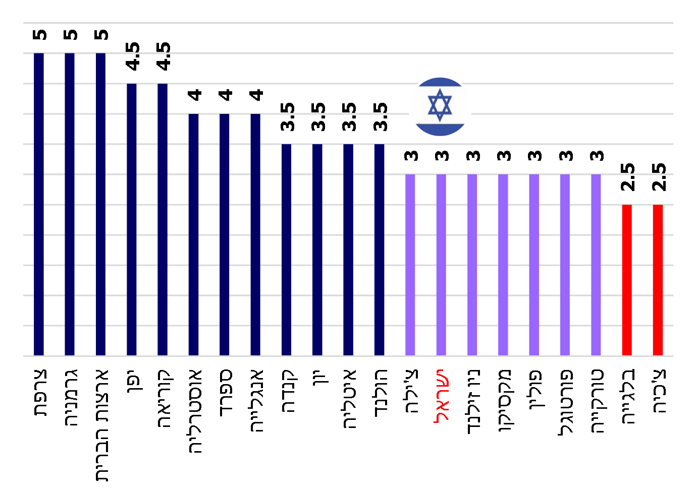

על פי נתוני ארגון ה-OECD (2016), בעיבוד משרד מבקר המדינה.

בדוח האמור שפרסם ארגון ה-OECD צוין כי רשות התחרות בישראל נתפסת כפחות אפקטיבית באכיפת חוקי התחרות לעומת רשויות דומות אחרות, למשל בארה"ב, בגרמניה ובצרפת.

**חלק חשוב באכיפה הפלילית**[175] **הוא עיקור התמריץ לעבור על החוק וסנקציה כלפי מי שהפר את החוק.**

רשות התחרות מסרה למשרד מבקר המדינה כי היא עורכת בכל רבעון דיון עומק בתוכניות האכיפה הפלילית והמנהלית. בדיונים אלו נקבעים סדרי העדיפויות באכיפה בכל אחד מאפיקי האכיפה, על רקע הליכים שכבר מתנהלים בשלביהם השונים כמו גם הליכי האכיפה המתוכננים; נבחנים המשאבים הדרושים; ונקבעים יעדים. הרשות תוסיף לקיים דיונים אלו.

משרד מבקר המדינה ממליץ כי הרשות תמשיך לקיים דיונים עתיים בכל הנוגע לתכניות האכיפה הפליליות והמנהלתיות וכי ככל שהרשות בוחרת לפעול בהליך מנהלי חלף הליך משפטי פלילי. מומלץ כי בכדי להגביר את השקיפות, יפורסמו לציבור השיקולים שהביאו את הרשות להחלטה על הליך האכיפה.

קידום התחרות בענף המזון - חוק המזון[176]

חוק התחרות הכלכלית הוא חוק כללי הנוגע לכלל הענפים במשק. כדי להגביר את הפיקוח על התחרות בענף המזון, על הריכוזיות בענף ועל מחירי מצרכי המזון נחקק חוק המזון. חוק המזון הוא חוק ייחודי למדינת ישראל שמטרתו להגביר את התחרותיות בענף המזון ובתחום מוצרי הצריכה כדי להוריד את המחירים לצרכן[177]. חוק המזון נחקק בעקבות מסקנות ועדת קדמי, והוסדרו בו הוראות בדבר תחרות גיאוגרפית של קמעונאים ושקיפות מחירים וכן כללים ביחסי הפעילות בין ספקים לקמעונאים[178].

1. תחרות גיאוגרפית: הצרכן לא תמיד נהנה מאפשרויות בחירה בין מגוון מספיק רחב של קמעונאים המתחרים באזור שבו הוא נמצא. בכשל זה נועד לטפל הפרק בחוק העוסק בתחרות גיאוגרפית בין קמעונאים[179].
2. שקיפות המחירים: הצרכן אינו מיודע מספיק בנוגע לשאלה איזה קמעונאי באזור שלו יכול להציע לו את סל המצרכים במחיר הנמוך ביותר. בכשל זה בא לטפל הפרק בחוק העוסק בשקיפות המחירים.
3. הסדרת הפעילות בין ספקים וקמעונאים: ספקים גדולים עלולים לדחוק ספקים קטנים ממדפי הקמעונאים. הוראת החוק העוסקות ביחסים בין הספקים לקמעונאים נועדו לטפל, בין השאר, בכשל זה[180]. בנוסף, הוראות החוק בפרק זה נועדו לטפל בחשש לפגיעה בתחרות בין הספקים וכן בחשש לפגיעה בתחרות בין הקמעונאים ולפגיעה בתחרות בין הספקים לקמעונאים.

תחרות גיאוגרפית של קמעונאים

ועדת קדמי מצאה כי רמת הריכוזיות בתחום הקמעונאות ברמה הלאומית בישראל היא מהגבוהות ביותר בקרב מדינות ה-OECD. כמו כן, נמצא קשר ישיר בין אזורים בארץ שבהם קיימת ריכוזיות בתחום קמעונאות המזון לבין רמת מחירי המצרכים הנמכרים באותם אזורים[181]. ב[דברי ההסבר](https://main.knesset.gov.il/Activity/Legislation/Laws/Pages/LawBill.aspx?t=lawsuggestionssearch&lawitemid=484925)[182] להצעת חוק המזון צוין כי הוראות אלו נועדו לאפשר התמודדות עם בעיות ריכוזיות גיאוגרפית ועם התחרות המועטה המתקיימת בשוק המזון[183].

בינואר 2015 ערכה המועצה הישראלית לצרכנות סקר בעניין הרגלי הצריכה של הצרכן הישראלי בתחום המזון[184]. מהסקר עולה כי התחרות בין החנויות השונות לממכר מזון היא מקומית. כמו כן, הצרכן בוחר את החנות לקניית מזון על פי מידת קרבתה לביתו או למקום עבודתו.

חוק המזון מסמיך את הממונה על התחרות לקבוע את השיעור המחושב[185] לכל חנות גדולה[186] (להלן בפרק זה - חנות) של קמעונאי גדול[187] (להלן בפרק זה - קמעונאי). כדי לזהות את זירת התחרות המקומית הרלוונטית עבור כל חנות של קמעונאי השיעור המחושב מציג את נתח השוק שיש לקמעונאי בכל חנויותיו הגדולות בקבוצת התחרות והוא נקבע על פי השיעור שהקמעונאי מספק באזור הביקוש לעומת החנויות המתחרות.

על פי הוראות חוק המזון, לפחות אחת לשנתיים נמסרת "הודעה בדבר אזורי ביקוש" לכל אחד מהקמעונאים הגדולים בנוגע לחנויותיו שהשיעור המחושב שלהן עולה על 30% ולחנויותיו שהשיעור המחושב שלהן עולה על 50%. קמעונאי גדול שקיבל הודעה כזו יוכל לפתוח חנות גדולה חדשה נוספת באותו האזור, רק לאחר שקיבל את אישור הממונה על התחרות. כמו כן, חל עליו איסור להתקשר בהסדר בלעדיות, או להאריך הסדר בלעדיות קיים, שמטרתו להגביל קמעונאים אחרים מלפתוח חנות באותו האזור.

הממונה על התחרות לא יאשר בקשה לגבי אזור ביקוש שהשיעור המחושב בו נע בין 30% ל-50%, אלא אם מצא שאין חשש סביר שפתיחת החנות תגרום לפגיעה בתחרות. בקשה לגבי אזור ביקוש שהשיעור המחושב בו עולה על 50% תינתן רק אם הממונה מצא, במבחן מחמיר ביותר, כי קיימת ודאות קרובה לכך שפתיחת החנות לא תגרום לפגיעה בתחרות[188].

בנובמבר 2014 פרסמה רשות התחרות מסמך שכותרתו "מתודולוגיה ליישום פרק התחרות הגיאוגרפית בין קמעונאים על פי חוק המזון" (להלן - המתודולוגיה[189]). במסמך הוסברה דרך קביעת ה"שיעור המחושב" על פי השלבים המנויים בחוק, וצורף לו נספח מפות - "אזורי ביקוש של חנויות בעלות שיעור מחושב של מעל 30%".

ב-2014 ניתנו הודעות בדבר אזורי ביקוש ל-17 קמעונאים גדולים בנוגע ל-296 חנויות גדולות בהתייחס לנתוני 2013, ב-2018 - ל-16 קמעונאים גדולים בנוגע ל-195 חנויות גדולות בהתייחס לנתוני 2017 וב-2020 - ל-17 קמעונאים גדולים בנוגע ל-194 חנויות גדולות בהתייחס לנתוני 2019.

הלוח שלהלן מציג את מספר החנויות הגדולות בעלות שיעור מחושב מעל 30% השייכות לקמעונאים הגדולים, כפי שפרסמה רשות התחרות נכון לשנים 2013, 2017 ו-2019.

לוח 6: חנויות הגדולות בעלות שיעור מחושב מעל 30%, 2013, 2017 ו-2019

| שם הרשת הקמעונאית | 2019 | | | 2017 | | | 2013 | | |
| --- | --- | --- | --- | --- | --- | --- | --- | --- | --- |
| מספר החנויות הגדולות | | | | | | | | |
| שיעור מחושב | | | | | | | | |
| 30%-50% | 50% ומעלה | סה"כ חנויות ברשת | 30%-50% | 50% ומעלה | סה"כ חנויות ברשת | 30%-50% | 50% ומעלה | סה"כ חנויות ברשת |
| קמעונאי א' | 105 | 34 | 2 | 97 | 39 | 217 | 153 | 448 | 244 |
| קמעונאי ב' | 7 | 2 | 51 | 8 | 2 | 47 | 8 | 3 | 25 |
| קמעונאי ה' | 4 | 1 | 57 | 6 | 3 | 66 | 8 | 3 | 64 |
| קמעונאי ו' | 7 | 3 | 60 | 4 | 3 | 25 | 3 | 3 | 18 |
| קמעונאי ד' | 3 | 0 | 102 | 4 | 1 | 110 | 37 | 3 | 190 |
| קמעונאי ט' | 5 | 1 | 57 | 5 | 0 | 45 | 3 | 0 | 23 |
| יתר הקמעונאים | 10 | 12 | 263 | 11 | 12 | 249 | 21 | 5 | 197 |
| סה"כ | 141 | 53 | 810 | 135 | 60 | 759 | 232 | 64 | 761 |
| מספר הקמעונאים הגדולים | 22 | | | 21 | | | 19 | | |

על פי נתוני רשות התחרות, בעיבוד משרד מבקר המדינה.

מהלוח עולה כי ב-2013 היו 296 חנויות בעלות שיעור מחושב מעל 30% ומתוכן 64 בעלות שיעור מחושב מעל 50%; ב-2017 היו 195 חנויות בעלות שיעור מחושב מעל 30% ומתוכן 60 בעלות שיעור מחושב מעל 50%; וב-2019 היו 194 חנויות בעלות שיעור מחושב מעל 30% ומתוכן 53 בעלות שיעור מחושב מעל 50%. הנתונים מצביעים על ירידה של כ-34% במספר החנויות בעלות שיעור מחושב מעל 30% בין השנים 2013 ל-2019.

עוד עולה כי ב-2019 פעל קמעונאי גדול א' שהחזיק ב-139 חנויות גדולות בעלות שיעור מחושב מעל 30% ומתוכן 34 בעלות שיעור מחושב מעל 50%; הדבר מצביע על ריכוזיות גיאוגרפית גבוהה של קמעונאי זה באזורים רבים.

ראוי לציין לחיוב בהקשר זה כי שיעור החנויות של קמעונאי א' בעלות שיעור מחושב של יותר מ-30% לעומת כלל חנויותיו היה ב-2013 כ-82%, וב-2019 כ-63%. כמו כן, שיעור כלל החנויות בעלות שיעור מחושב של יותר מ-30% לעומת כלל החנויות הגדולות היה ב-2013 כ-39% וב-2019 כ-24%.

מניתוח שוק שעשתה רשות התחרות ב-2014[190] על בסיס נתוני 2013, עולה כי באזור מגוריהם של כ-7% מאוכלוסיית ישראל לא היה קמעונאי גדול, ולכן אין אף לא חנות גדולה אחת באזור הביקוש שלהם (מרביתם מתגוררים באזורי הגליל, הנגב והערבה שפריסת החנויות הגדולות בהם נמוכה ממש לעומת מקומות אחרים בארץ). באזור מגוריהם של כ-10% מאוכלוסיית ישראל יש קמעונאי גדול אחד או שניים, לכ-17% יש שלושה או ארבעה קמעונאים גדולים וליתר האוכלוסייה (כ-65%) יש חמישה קמעונאים גדולים לפחות.

נכון ל-2013, באזור מגוריהם של כ-17% מאוכלוסיית ישראל לא הייתה תחרות של קמעונאי המזון.

ב-2018 רכשה רשות התחרות מאגר מידע הכולל נתונים על מכירות של קמעונאי המזון הגדולים בשנים 2012 - 2018, במטרה לבחון את השפעתו של חוק המזון על התחרות בענף המזון, ואם החוק השפיע על תוצאות הענף, כמו מבנה הענף, מגוון המצרכים, כמויותיהם ומחיריהם.

עד מועד סיום הביקורת רשות התחרות לא בחנה את השפעתו של החוק על הריכוזיות הגיאוגרפית ועל מחירי המצרכים באזורים אלו. על רשות התחרות לבחון מדי פעם בפעם את דרך הפעולה למניעת ריכוזיות גיאוגרפית ואת השפעת הוראות החוק בהקשר זה על התחרות הגיאוגרפית והמחירים.

רשות התחרות מסרה למשרד מבקר המדינה כי קיים קושי של ממש בקביעת מתודולוגיה מתאימה כדי לבחון באופן יסודי את השפעתו של החוק על הריכוזיות הגיאוגרפית ועל מחירי המצרכים באזורים אלו. עם זאת, היא תבחן דרכים לבחינת הנושא באופן נקודתי ככל האפשר, וההצעה תועלה במסגרת ישיבה לגיבוש תכנית העבודה הקרובה של הרשות.

איסורים על קמעונאי גדול שקיבל הודעה בדבר אזורי ביקוש

פגיעה בתחרותיות יכולה להיגרם בין השאר מהעלאת חסמי כניסה לשוק של קמעונאים נוספים, לרבות מחסור בשטחי מסחר מתאימים לפתיחת חנויות או ריבוי חנויות של קמעונאי גדול מסוים באותו אזור, העלולים להפחית את הכדאיות הכלכלית לפתיחת חנויות של קמעונאים מתחרים. הממונה לא יאשר בקשה של קמעונאי גדול לפתיחת חנות נוספת באזור שבו נקבע לו שיעור מחושב מעל 30% אלא אם מצא שפתיחתה לא תגרום לפגיעה בתחרות באותו האזור.

מכניסתו לתוקף של חוק המזון במלואו ב-2015 ועד אוקטובר 2020 התקבלו ברשות עשר בקשות לפתיחת חנות חדשה לפי הוראות חוק המזון. הרשות ערכה בדיקה מדוקדקת לגבי כל בקשה תוך ניתוח מאפייני האוכלוסייה המקומית וצרכיה, מרחקי הנסיעה בין החנות לבין ריכוזי אוכלוסייה שהיא צפויה לשרת, זמינות הקרקעות למסחר ותוכניות הפיתוח העתידיות באותו האזור[191] (הקמת שכונות חדשות, הקמת מרכז מסחרי חדש וכולי). מנתונים שמסרה רשות התחרות אושרו תשע מתוך עשר הבקשות ואחת נדחתה.

בבקשה שנדחתה בדקה הרשות את בקשת קמעונאי א' להקים חנות חדשה באזור עם ריכוזיות גיאוגרפית גדולה במקום חנות קיימת. ביוני 2015 הרשות דחתה את הבקשה אף שקמעונאי א' הצהיר כי יסגור את החנות הקיימת מיד עם פתיחת החנות החדשה. בין הסיבות לדחייה של הבקשה צוין כי השטח שעליו נמצאת החנות הקיימת הוא בבעלות קמעונאי א' והוא שטח המסחר היחיד באזור, ולכן לא נותרו שטחי מסחר פנויים לקמעונאים חדשים.

רשות התחרות מסרה למשרד מבקר המדינה כי היא פועלת על פי סעיף 17 לחוק המזון העוסק בבקשות לפתיחת חנות גדולה. המחוקק העניק לממונה סמכות לאשר או להתנגד לבקשה כאמור והיא פועלת על פיו.

משרד מבקר המדינה מציין את רשות התחרות על האופן שבו היא בוחנת את הבקשות המונחות לפתחה, להקמת חנויות גדולות נוספות באזורי ריכוזיות גיאוגרפית גבוהה. לצד זאת, באזורים שבהם יש ריכוזיות גיאוגרפית, על הרשות להמשיך ולבחון צעדים נוספים להקטנתה כדי לקדם את התחרות ולהוריד את יוקר המחיה.

התמודדות אקטיבית עם ריכוזיות גיאוגרפית

חוק המזון קובע כי בית הדין לתחרות רשאי על פי פנייה של הממונה[192] להורות לקמעונאי גדול, שהממונה מסר לו הודעה בדבר אזורי ביקוש, שיש לו באותו אזור ביקוש לפחות שלוש חנויות והוא בעל שיעור מחושב העולה על 50% באותו האזור, לגבי חנות אחת או יותר באותו האזור, לעשות אחת או יותר מהפעולות האלה: להפסיק את פעילותן או להעביר את זכויותיו בהן לתקופה מוגבלת או למכור אותן[193]. בדברי ההסבר להצעת החוק [194] צוין כי מטרת מתן הוראה היא להתמודד עם בעיית ריכוזיות גיאוגרפית במבנה השוק באזור מסוים (להבדיל מפיקוח מתמשך של רשות התחרות על התחרות הגיאוגרפית) באמצעות מתן סמכות לבית הדין להעניק סעדים מבניים, כפי שנעשה במדינות אחרות ובהן צרפת, בריטניה ויוון[195]. סעיף זה נחקק בהוראת שעה לשש שנים והיה בתוקף עד מרץ 2020, אולם במהלך תקופה זו לא השתמשה רשות התחרות בכלי זה.

נמצא כי רשות התחרות לא עשתה שימוש בכלים שהעניק לה המחוקק בעניין קמעונאי גדול שיש לו באותו אזור ביקוש לפחות שלוש חנויות והוא בעל שיעור מחושב העולה על 50%.

רשות התחרות מסרה בתגובתה כי היא רואה חשיבות במניעת היווצרות ריכוזיות גיאוגרפית מראש ולא בדיעבד. דרך זו מקדמת גם כן את הוודאות העסקית של הקמעונאים. על פניו המקרים בהם קמה הצדקה לקיים הליך משפטי כדי להטיל הוראה מהסוג שנקבע בהוראת השעה, לצורך הגברת התחרות יהיו חריגים ביותר. בנסיבות אלה, הרשות לא מצאה מקרה מתאים להפעיל את הוראת השעה האמורה.

מומלץ כי הרשות תבחן את הצורך בקידום הוראת שעה חדשה ויישומה לשם חיזוק הכוח ההרתעתי שיש להוראת השעה כנגד קמעונאים רלוונטיים לצורך התמודדות עם בעיית הריכוזיות הגיאוגרפית.

שקיפות המחירים

במסמך עמדת רשות התחרות על הסדרי סחר בשוק המזון[196] נכתב כי "זרימה מלאה של מידע היא אחד התנאים לקיומו של שוק משוכלל. לחילופי מידע, גם בין מתחרים, יש היבטים יעילים ומקדמי תחרות ומנגד, העברת המידע עלולה לסייע לגיבוש התנהגות מתואמת בשוק ריכוזי". רשות התחרות הוסיפה כי "כל עוד העברת המידע נעשית בצורה שקופה ושוויונית ואינה מקנה יתרון למתחרה אחד על פני רעהו, אין צורך לקבוע מגבלות מיוחדות על חילופי מידע בין רשתות השיווק והספקים, מעבר לאלה המתחייבות ממילא מן הדין"[197].

בדוח ועדת קדמי משנת 2012 צוין כי "קיימת רמת מורכבות גבוהה בתחום התמחור בשוק המזון בישראל ובאופן הצגת המוצר ומחירו, לרבות מבצעים, גדלים, משקלים וכו', כמו גם חוסר השקיפות של המידע המועבר לצרכן לגבי המוצר ומחירו והקושי לבצע השוואת מחירים בין נקודות מכירה שמיקומן הפיסי שונה. כפועל יוצא מכך, רמת שקיפות המחירים ויכולת השוואת המחירים של הצרכן הישראלי היא נמוכה. תופעה זו פוגעת ברמת התחרות בשוק". הוועדה המליצה להגביר את השקיפות כדי לקדם את התחרות במטרה להניע תהליך של הורדת מחירי מצרכי המזון לצרכנים.

בדברי ההסבר להצעת חוק המזון צוין כי "נקודת המוצא של דיני הגנת הצרכן היא חוסר השוויון בעמדות המיקוח של הצדדים לעסקה הצרכנית, קרי, עוסק וצרכן... ועל כן תכליתם של דינים אלה היא לצמצם את פערי הכוחות שבין הצדדים כדי להגן על ערך ההגינות במסחר ולאפשר לצרכן לקבל החלטה מודעת וחופשית לגבי העסקה".

ועדת קדמי המליצה על חיזוק הרשות להגנת הצרכן[198] שתפעל לגיבוש הנחיות מחייבות להתנהגות נורמטיבית בין עוסק[199] לצרכן ולהגברת האכיפה של הוראות חוק הגנת הצרכן. כמו כן, המליצה הוועדה כי הרשות להגנת הצרכן תפעל להקמת מאגר נתונים מקוון על מחירי המצרכים[200] בתחום המזון. המאגר יאפשר לציבור הצרכנים להשוות מחירים באמצעות ממשק מקוון ידידותי למשתמש בין נקודות מכירה שונות הממוקמות באזורים גיאוגרפיים שונים.

חוק המזון קובע כי קמעונאי גדול (וכל החברות שבקבוצה[201]) יפרסם לציבור באמצעות אתר במרשתת את המחיר הכולל העדכני של כל המצרכים הנמכרים בכל אחת מחנויותיו[202] (להלן - חובת שקיפות המחירים). החוק מגדיר את סוגי הקבצים[203] שישודרו[204] ואת המידע שכל קובץ צריך להכיל, לרבות מצרכים הצריכים להיכלל בו ומחיריהם[205] ומכירות מיוחדות כולל פירוט של מבצעים והנחות על המצרכים הנמכרים בחנויות. הפרק בחוק העוסק בחובת שקיפות המחירים נכנס לתוקפו במרץ 2015.

תקנות קידום התחרות בענף המזון (שקיפות מחירים), התשע"ה-2014 (להלן - תקנות שקיפות המחירים[206]), מגדירות את ההיבטים הטכניים והטכנולוגיים לגבי האופן שבו יש לשמור את קובצי המחירים. קמעונאי גדול מחויב לשמור את קובצי המחירים באתר שלו במרשתת, והרשות להגנת הצרכן מחויבת לפרסם קישור באתר שלה במרשתת לקובצי המחירים באתר הקמעונאי במרשתת. הממונה על הרשות להגנת הצרכן ולסחר הוגן (להלן - הממונה על הגנת הצרכן) הוא הגורם האחראי ליישום הוראות הפרק האמור ולאכיפה של יישום חובת שקיפות המחירים ותקנותיו, ובסמכותו להטיל עיצומים כספיים על קמעונאים שאינם ממלאים אחר ההוראות.

כאמור, הרשות להגנת הצרכן היא זרוע אכיפה עצמאית האחראית למתן הנחיות מחייבות להתנהגות נורמטיבית בין עוסק לצרכן, וכן לתהליכי האכיפה של הוראות חוק הגנת הצרכן, התשמ"א-1981 (להלן - חוק הגנת הצרכן). תפקידי הממונה על הגנת הצרכן כפי שהוגדרו בחוק הגנת הצרכן הם פיקוח על ביצוע הוראות חוק הגנת הצרכן, חקירת חשד לביצוע עבירה והבאת עבריינים לדין, טיפול בתלונות, עריכת מחקרים וסקרים בתחום הגנת הצרכן, טיפול בכבילות בין עוסק לצרכן וכן טיפול בכל נושא הקשור להגנת הצרכן אשר לא הוטל בדין על של רשות אחרת.

במרץ 2015 פנתה הממונה על הגנת הצרכן[207] דאז, במכתב אל המנכ"לים של הרשתות הקמעונאיות הגדולות, ובו הנחיות מחייבות מכוח תקנות שקיפות המחירים שהן פרשנות של הוראות החוק ותקנות שקיפות המחירים, כדי ליצור אחידות במבנה נתוני הקבצים המחויבים בפרסום. במכתב פורסמו גם הנחיות שאינן מחייבות על פי חוק המזון ותקנותיו.

נכון למועד סיום הביקורת, הרשות להגנת הצרכן מפרסמת קישורים לאתרים במרשתת שבהם מאוחסנים קבצים של 21 קמעונאים גדולים[208]. בעקבות פרסום הקבצים של הקמעונאים הגדולים פיתחו גופים פרטיים (להלן - אפליקטורים) אפליקציות (להלן - יישומונים) ייעודיים שמשתמשים בנתונים השמורים בקבצים אלה לשם השוואת מחירים בין המצרכים השונים ובין הרשתות השונות, ללא עלות מצד הצרכן על השירות שהן מספקות. נכון למועד סיום הביקורת, בישראל פועלים שלושה יישומונים[209] המאפשרים לצרכנים להשוות מחירים בין הקמעונאים השונים. חלק מהיישומונים מספקים כלים שונים לתועלת המשתמש, לרבות בניית סל מזון והשוואתו מול הרשתות השונות, התראה על שינוי במחיר המצרך ואם הוא הגיע לרף שקבע המשתמש, היסטוריית מחירים, רשימת מצרכים תחליפיים ואפשרות לעדכן מצרכים החסרים במלאי. חלק מהשירותים האלו ניתנים ביישומונים השונים תמורת תשלום.

במהלך הביקורת נערכו פגישות עם גורמים שונים בשוק המזון[210] בנוגע לחובת שקיפות המחירים ויעילותה. דעות שונות נשמעו בנוגע לשאלה האם חובת שקיפות המחירים מגבירה את התחרות ותורמת לירידת המחירים לצרכן הסופי, או שהיא מאפשרת לרשתות המזון לעקוב בזמן אמת אחר מחירי המצרכים אצל מתחריהן ולקבוע את מחיר המצרכים על בסיס זה. כך למשל, בדיונים בוועדת הכלכלה של הכנסת על הצעת חוק המזון ב-2014 צוין, בין השאר, על ידי נציגי רשתות קמעונאיות כי חובת שקיפות המחירים עשויה לשמש פלטפורמה לתיאום מחירים ושהיא תקל על שיתוף הפעולה בין הקמעונאים.

יש לציין כי המודל העסקי של האפליקטורים מבוסס על מכירת ידע ושירותים לרשתות הקמעונאיות. קמעונאי המזון וספקי המזון רוכשים מנוי עסקי מהאפליקטורים המאפשר להם לבדוק את המחירים אצל המתחרים[211]. הקמעונאים והספקים מקבלים התראות על שינויי המחירים של מתחריהם על פי מאפיינים שהגדירו, והם משנים את מחירי המצרכים שלהם בהתאם. מספר הצרכנים המשתמשים ביישומונים אינו משפיע על רווחיהם של האפליקטורים.

הרשות להגנת הצרכן מסרה בתגובתה למשרד מבקר המדינה בינואר 2021 כי בטרם חקיקת חוק המזון טענו הקמעונאים כי שקיפות המחירים תסייע להם לדעת בזמן אמת ובצורה נרחבת את המחירים של מתחריהם וכן לתאם מחירים בחסות החוק. עוד טענה הרשות להגנת הצרכן כי סביר מאוד להניח שהקמעונאים עוקבים אחר מחירי המתחרים שכן נתוני המחירים פתוחים לעיון כלל הציבור לרבות הקמעונאים עצמם.

בספטמבר 2019 התפרסם מחקר[212] שנערך על ידי חוקרים[213] מאוניברסיטאות תל אביב ובן גוריון שבחן את השפעת חובת שקיפות המחירים על המחיר לצרכן (להלן - המחקר). המחקר בחן את השינוי במחירי קבוצת מצרכים (קבוצת הטיפול) אחרי כניסתה של חובת שקיפות המחירים לתוקף לעומת השנה שקדמה לכך. קבוצת הטיפול מונה 69 מצרכים הנמכרים ב-61 חנויות ב-27 ערים על ידי חמש קמעונאי מזון.

מסקנת המחקר הייתה כי בעקבות כניסתה לתוקף של חובת שקיפות מחירים ב-2015 רמת המחירים ירדה בשיעור של 4% - 5%, שהם חיסכון חודשי ממוצע של כ-100 ש"ח למשק בית. ירידת המחירים הייתה בולטת בעיקר בסניפים שבהם הייתה תחרות גיאוגרפית מועטה, וברשתות מזון שרמת המחירים בהן הייתה גבוהה יחסית. לטענת עורכי המחקר, ההשפעה שנמצאה במחקר מורכבת מירידה בפועל של כ-2% במחירי המוצרים שנכללו בקבוצת הטיפול, ובמקביל עלייה של כ-2% במחירי המוצרים שנכללו בקבוצת הביקורת. לכן, ניתן לומר - שללא חובת שקיפות המחירים - מחירי מוצרי המזון היו צפויים לעלות בשיעור של כ-2% ואילו בפועל המחירים ירדו בשיעור של כ-2%. עם זאת, החוקרים ציינו כי לאמינות הנתונים ששימשו את החוקרים יש משקל רב. אם הנתונים של מחירי המצרכים, טרם כניסת החוק לתוקף, גבוהים מהמחירים שהיו בפועל, אז תוצאת המחקר עלולה להיות מוטה כלפי מעלה וכי ניתוח הנתונים התמקד בפרק זמן קצר יחסית[214] והמסקנות עשויות להשתנות בטווח הארוך.

במחקר צוין כי לכלי תקשורת יש השפעה חיובית על חובת שקיפות המחירים בכך שהם עושים שימוש במידע שביישומונים ומפרסמים את המחירים שברשות השונות. עוד הדגישו החוקרים כי חובת שקיפות המחירים עשויה להשפיע על החלטות שונות שמתקבלות על ידי הקמעונאים והספקים. למשל תדירות עדכון מחירי המצרכים, שינוי מדיניות לגבי זמינות מצרכים או יציאה של קמעונאים שאינם יעילים מהשוק.

הרשות להגנת הצרכן מסרה למשרד מבקר המדינה כי היא פעלה להצגת נתוני המחקר במספר דרכים.

כדי לקבל תמונת מצב על השפעתה של שקיפות המחירים על התחרותיות ועל מחירי מצרכי המזון, על רשות התחרות לאחר בחינת עמדת הרשות להגנת הצרכן לבחון דרכים כדי לעקוב אחר השינוי ברמת התחרות והמחירים בעקבות כניסתו לתוקף של פרק זה בחוק. כמו כן עליהם לבחון אם הקמעונאים מנצלים לרעה את חובת שקיפות המחירים וקובעים את מחירי המצרכים לפי שינויי המחירים אצל המתחרים באופן שפוגע בתחרותיות ובצרכן. עד מועד סיום הביקורת לא נבחן נושא זה.

בחלוף כשש שנים מכניסת חובת שקיפות המחירים לתוקף, משרד מבקר המדינה ממליץ לרשות התחרות לבחון בשיתוף הרשות להגנת הצרכן את השפעת חובת שקיפות המחירים על הגברת התחרות והורדת יוקר המחיה, ובכלל זה לבחון את דרך הצגת הנתונים בצורה מיטבית כדי להגביר את התחרות ולמנוע פגיעה בצרכנים.

רשות התחרות מסרה כי "על מנת להוסיף ולעמוד גם בעתיד על מידת נכונותה של הנחת היסוד ששקיפות מחירים בשוק בו קיימים מספר רב של שחקנים, ומוצרים, תסייע להגברת התחרות - הרשות רכשה לאחרונה גישה למסד נתונים הכולל מידע על כל שינויי המחירים, כולל תיעוד של הזמן המדויק בו שונו המחירים. מסד נתונים זה יאפשר לרשות לבחון את הטענות האמורות ומתודולוגיה לבחינה כזו נבחנת כיום על ידי חטיבת המחקר".

יישומונים להשוואת מחירים ואמינות הנתונים

הרשות להגנת הצרכן פעלה לעידוד ולהרחבה של השימוש ביישומונים להשוואת מחירים בין השאר בשיתוף האפליקטורים. בינואר 2016 פרסמה הרשות שני תשדירים בנושא הורדת יוקר המחיה ועודדה בהם את הציבור להשתמש ביישומונים. ביולי 2017 הכריזו הרשות ומשרד הכלכלה על תחרות כדי לעודד את האפליקטורים לפתח כלים נוספים שיאפשרו את הרחבת השימוש ביישומונים ובאתרים להשוואת מחירים בתחום המזון והפארמה[215]. סך הפרסים לזוכים בתחרות היה 550,000 ש"ח[216], אולם אף אפליקטור לא הגיש מועמדות.

נוסף על כך הרשות להגנת הצרכן ביצעה במחצית השנייה של שנת 2018 סקר[217] שנועד לזהות את רמת ההיכרות של הציבור עם היישומונים להשוואת מחירים ואת היקף השימוש בהם. מהסקר עלה כי כ-67% מהנשאלים הכירו את היישומונים להשוואת מחירים, אולם רק כ-10% מהם השתמשו בהם באופן קבוע וכ-23% מהם השתמשו מדי פעם בפעם. כ-58% מהנשאלים שמכירים את הכלים להשוואת מחירים הצביעו כי השימוש המצומצם ביישומונים נובע מכך שהנתונים המוצגים בהם אינם אמינים, וממשק המשתמש מסורבל[218].

משיחות שקיים צוות הביקורת עם גורמים שונים בשוק המזון עולה כי לרשתות הקמעונאיות אין נתוני מלאי ברמת החנות[219]. לכן, בקובץ המחירים ניתן למצוא מוצרים שאינם נמכרים בפועל בחנות מסוימת, וזאת אף שחוק המזון קובע שיש לפרסם רק את רשימת המצרכים הנמכרים בחנות בדרך כלל או בתקופה קבועה בשנה, והם נמצאים במלאי החנות "סמוך לזמן הפרסום"[220]. כמו כן, ניתן למצוא בקובצי המחירים כמה מופעים של אותם המצרכים, בדרך כלל בתחום הפירות והירקות, שיש להם ברקוד (מק"ט) שונה ומחירים שונים[221], אף שבחנות נמכר רק סוג אחד של המוצר. ביישומונים להשוואת מחירים אין דרך לדעת אילו מהמצרכים אכן קיימים בחנות, כך שלכל יישומון יש קריטריונים אחרים לבחירת המצרכים והמחירים שלהם.

ממידע שהתקבל מהאפליקטורים וכן מבדיקות נקודתיות של משרד מבקר המדינה, נמצאו מקרים שונים שבהם הנתונים המופיעים ביישומון היו שונים מהמוצג בפועל בחנות. למשל, מצרכי מזון שהמחיר המופיע על גבי השילוט בחנות גבוה ממחירם ביישומון, מצרכים שהופיעו ביישומון אך לא היו במלאי החנות ופריט המופיע פעמיים באותו שם אך מזוהה בשני ברקודים שונים עם מחירים שונים[222].

מגוון המצרכים הרחב ודרכי השיווק שלהם מקשים על הצרכנים לקבל החלטות מושכלות וחופשיות ביחס לעסקה, אם המחיר המוצג ביישומונים להשוואת מחירים אינו משקף את מחירו של המוצר בחנות. שקיפות מחירי המצרכים ואמינותם, אמינות המידע המוצג ביישומון בנוגע למלאים בחנויות השונות של הקמעונאים והנגשתם למספר רב של צרכנים, עשויות להגביר את התחרות ולהביא להורדת המחירים לצרכן. לשם השגת יעד זה, הנתונים שהקמעונאים מפרסמים חייבים להיות אמתיים ועדכניים.

הרשות להגנת הצרכן מסרה בתגובתה כי יש חשיבות רבה לאופן איסוף הנתונים ולמועד שבו נעשות הבדיקות של המחירים המפורסמים במסגרת שקיפות המחירים.

חובת שקיפות המחירים היא אחת מאבני היסוד שעליהן מבוסס חוק קידום התחרות בענף המזון ומטרתה לעודד תחרות בין קמעונאי המזון ולהביא להורדת מחירים. נמצא כי בהתאם לממצאי סקר מ-2018 58% מהנשאלים הצביעו על שימוש מצומצם ביישומונים להשוואת מחירים, כתוצאה משימוש מסורבל ביישומונים ואמינות נתונים נמוכה. רק כ-10% מהנשאלים השתמשו באופן קבוע ביישומונים להשוואת מחירים. יצוין כי פערים אודות אמינות הנתונים מצד הצרכנים עלו גם בממצאי הביקורת.

מומלץ כי הרשות להגנת הצרכן תפעל להגדלת מספר המשתמשים ביישומונים, לבדיקת מידת אמינות הנתונים שהקמעונאים מפרסמים ולמציאת דרכים לשיפורם במידת הצורך בין השאר באמצעים ממוחשבים. כמו כן, עליה לעודד את האפליקטורים לשפר את היישומונים, ואף לשקול לגבש המלצות או שיטת עבודה אחידה לאפליקטורים כדי להנגיש את המידע לצרכנים בצורה מיטבית.

דיווחי הקמעונאים לרשות להגנת הצרכן

כדי למנוע היווצרות מונופולין קובע חוק התחרות הכלכלית כללים לגבי מיזוג חברות. מיזוג בין חברות או רכישה של חברה על ידי חברה אחרת מחייבים דיווח לרשות התחרות וקבלת אישור לביצוע המיזוג או הרכישה[223].

כמו כן, חוק המזון מחייב[224] כל קמעונאי גדול מתחום המזון לדווח מדי שנה לרשות התחרות על כל החנויות שהוא מחזיק בהן ועל מחזור המכירות השנתי של כל חנות[225]. לדברי רשות התחרות, דיווח זה יחד עם דיווחים אחרים משמש אותה לשם מעקב אחר יישום הוראות החוק, איתור כשלי שוק ומעקב אחר יוקר המחיה.

בעקבות תיקון[226] 1 לחוק המזון מדצמבר 2016 נקבע כי קמעונאים גדולים מתחום הפארמה[227] חייבים בדיווח דומה לרשות להגנת הצרכן אחת לשנה[228].

בביקורת משרד מבקר המדינה נמצא כי ב-2018 קמעונאי ב' מתחום המזון רכש את קמעונאי ט"ז מתחום המזון ואת קמעונאי ח' מתחום הפארם כך ששלושתם יחד מוגדרים כ"קמעונאי גדול" על פי חוק המזון וכי עד למועד סיום הביקורת מחירי המצרכים הנמכרים בחנויות הקמעונאים שנרכשו לא מפורסמים בהתאם להוראות החלות על קמעונאי גדול במסגרת חובת שקיפות המחירים בחוק המזון.

הרשות להגנת הצרכן מסרה בתגובתה כי אינה נסמכת רק על הדיווחים המגיעים מהקמעונאים והיא פועלת בכמה דרכים לבדיקת המידע הנוגע לרשימת החנויות שבבעלות הקמעונאים ובכלל זה הצלבת נתונים עם כמה מקורות כמו גם בדיקה פיזית בשטח. עוד ציינה הרשות בתגובתה כי היא מנהלת הליכים כנגד הקמעונאי המוזכר כבר מ-2019.

בביקורת עלה כי מ- 2018 יש קמעונאי גדול אחד שלא דיווח כנדרש על מחירי המוצרים בכלל חנויותיו, שלא בהתאם לחובת שקיפות המחירים כפי שנקבע בחוק המזון ובתקנות מכוחו.

מומלץ כי הרשות להגנת הצרכן תפעל באופן יזום כדי להבטיח את אמינות הדיווחים של הקמעונאים המדווחים על החנויות הגדולות שבבעלותם.

פיקוח על קובצי המחירים

הרשות להגנת הצרכן קבעה באוקטובר 2017 נוהל לגבי אופן בדיקת שקיפות מחירים[229] שבא להסדיר את עבודת אגף החקירות בביצוע ביקורות בקרב עוסקים בתחום שיווק המזון במטרה לבדוק את עמידתם בהוראות חוק הגנת הצרכן ותקנותיו, וכן בחוק המזון ותקנותיו. הנוהל כולל רשימה של פעולות טכניות, אך לא קיימות בו הוראות בנוגע לאופן בדיקת תקינות הנתונים המפורסמים, כגון בנוגע למידת ההתאמה של המחירים המפורסמים למחירים העדכניים בפועל, בנוגע להימצאות המצרך במלאי[230], חוקיות וסבירות המחיר.

הרשות להגנת הצרכן מסרה בתגובתה כי "קיים נוהל נוסף העוסק בבדיקת אמיתות המידע".

על פי הערכות האפליקטורים, בכל חנות יש כ-7,000 - 12,000 ברקודים (מק"טים), כך שהקמעונאים מפרסמים מדי יום מיליוני פרטי מידע בקובצי המחירים. נוכח היקף המידע שהקמעונאים מפרסמים, לרשות להגנת הצרכן אין אפשרות לבדוק את תקינותו ללא שימוש בכלים ממוחשבים; בין היתר, התראה ממוחשבת בזמן אמת על היעדר דיווחים, על מחירים שגויים או לא חוקיים, על נתונים חסרים או נתונים שלא תואמים את התבנית שהוסכם עליה בקובץ מחירים ועל שגיאות בהיקף המוצרים שנמכרים בחנות, תחייב את הקמעונאים לשפר את איכות הדיווחים שלהם.

לדוגמה, רשות המיסים מתמודדת מדי שנה עם היקף גבוה של עוסקים ונישומים, המעבירים אליה באופן מקוון אלפי דיווחי מס[231] על היקף העסקאות ודוחות שנתיים שוטפים. כדי לצמצם את היקף הדיווחים השגויים הגדירה רשות המיסים סדרה של בדיקות שמאפשרות למערכת המקוונת להתריע לעוסקים ולנישומים על הטעויות בדיווח הנתונים; ללא תיקון הטעויות דיווחיהם אינם עוברים לטיפול ברשות המיסים[232]. לדברי רשות המיסים, במועד סיום הביקורת כ-98% מהדיווחים שעברו את כל הבדיקות הממוחשבות אינם מצריכים התערבות נוספת של עובדיה.

האפליקטורים ציינו בפני צוות הביקורת כי חסר להם מנגנון מסודר שכולל נציגים של הקמעונאים, שבאמצעותו ניתן לטפל בשגיאות שמתגלות בקובצי הנתונים ישירות מול הקמעונאי.

כדי לאפשר השוואת מחירים, יש צורך בכלים ממוחשבים שינגישו מידע זה לצרכנים באופן מקוון. כמו כן, המידע שהקמעונאים מעבירים חייב להיות עדכני, שלם ותואם את המחירים המוצגים בחנויות השונות. ב-2016 דיווחה הרשות להגנת הצרכן לוועדת הכלכלה בכנסת כי היא מגלה מפעם לפעם חריגות בדיווחי הקמעונאים והיא עומדת להתקשר עם ספק שיבצע ניטור מידע על הדיווחים וידווח באופן שוטף על התקלות הקיימות בהם.

מומלץ כי הרשות להגנת הצרכן תבחן כלים לשיפור אמינות הנתונים המפורסמים בקובצי המחירים, בין השאר באמצעות קביעת בדיקות שעל קמעונאים לבצע באופן ממוחשב לפני פרסום הקבצים. עוד מומלץ כי הרשות תבחן דרכים כדי להבטיח שהיקף השגיאות בקובצי המחירים, יצומצם ותבחן דרכים לשפר את חוויית המשתמש.

הרשות להגנת הצרכן ציינה בתשובתה כי ביצעה אפיון למערכת ממוחשבת שתנטר את המידע המפורסם באתרים של הקמעונאים, ובזמן הקרוב ייקלט צוות פיתוח שיעסוק בין היתר בפיתוח מערכת זו. בנוגע לבדיקות שעל הקמעונאים לבצע באופן ממוחשב לפני פרסום הקבצים היא מסרה כי הקמעונאים מחויבים להעלות את המידע האמיתי והמדויק לאתר על פי הוראות חוק המזון ותקנותיו. ככל שקמעונאי מעלה מידע שאינו נכון הוא מבצע הפרה על הוראות החוק ומחובתו לעשות הכול כדי להימנע מכך; והיא מבצעת פעולות אכיפה.

שליחת מכתבים בדבר כוונת חיוב[233]

חוק המזון קובע[234] כי אם לממונה על הגנת הצרכן יש יסוד סביר להניח כי קמעונאי גדול הפר את חובת שקיפות המחירים ובכוונתו להטיל עליו עיצום כספי, ימסור למפר הודעה על הכוונה להטיל עליו עיצום כספי (להלן - הודעה על כוונת חיוב). תקנות שקיפות המחירים קובעות כי על הקמעונאי לשמור את קובצי המחירים שפרסם לתקופה של שלשה חודשים ממועד פרסומם[235].

להלן לוח ובו פירוט מספר הביקורות שנערכו על ידי הרשות להגנת הצרכן וכן כמות המכתבים שנשלחו.

לוח 7: פירוט הביקורות שנערכו על ידי הרשות להגנת הצרכן, 2017 – 2019

|  |  |  |  |  |
| --- | --- | --- | --- | --- |
| שנה | מספר הביקורות | מספר הקמעונאים שנבדקו | מספר מכתבי היידוע על ביצוע ההפרה | מספר מכתבי כוונת חיוב |
| 2017 | 11 | 11 | 0 | 0 |
| 2018 | 46 | 23 | 0 | 11 |
| 2019 | 23 | 22 | 17 | 1 |
| סה"כ | 80 | 56 | 17 | 12 |

על פי נתוני הרשות להגנת הצרכן, בעיבוד משרד מבקר המדינה.

מהלוח עולה כי בשנים 2017 - 2019 ערכה הרשות להגנת הצרכן כ-80 ביקורות אצל הקמעונאים הגדולים. ב-2017 נערכו כ-11 ביקורות. ב-2018 נערכו 46 ביקורות אצל 23 קמעונאים, ול-11 מהם נשלחה הודעה על כוונת חיוב בגין הפרה של חוק המזון[236] כששה חודשים בממוצע לאחר ההפרה.

לדברי הרשות להגנת הצרכן, הסיבה לעיכוב היא "מחסור משווע של כוח אדם באגף עיצומים כספיים". יוצא אפוא שהאכיפה אינה אפקטיבית וגם יתכן שנפגעת זכותו של הקמעונאי להתגונן מפני טענות הרשות להגנת הצרכן.

ב-2019 נערכו 23 ביקורות אצל 22 קמעונאים, נשלחו לקמעונאים 17 מכתבי יידוע על ביצוע הפרה[237] ולקמעונאי נוסף נשלח מכתב על כוונת חיוב בגין הפרה.מכתבים אלו נשלחו בסמוך לביקורת של הרשות להגנת הצרכן. באותה שנה שונה בנוהל המועד שבו יש ליידע את הקמעונאי בדבר הפרת חובת שקיפות המחירים, כך שקמעונאי מקבל את ההתראה על ההפרה בסמוך למועד הביקורת של הרשות להגנת הצרכן. לדברי הרשות להגנת הצרכן, הנוהל שונה כדי לאפשר לקמעונאי לבדוק את עצמו ולאפשר לו לתקן מיידית את ההפרה, עוד לפני שהרשות בחנה לעומק את ההפרה והתקבלה החלטה על נקיטת הליך מנהלי נגדו.

עד 2019 הרשות להגנת הצרכן יידעה את הקמעונאים על ההפרה כחצי שנה בממוצע לאחר המועד שבו התגלתה ההפרה, וזאת שלא בהתאם לתכלית החקיקה ליידע את הקמעונאי בסמוך למועד ההפרה. תקנות שקיפות המחירים מחייבות את הקמעונאים לשמור את קובצי המחירים במשך שלושה חודשים מיום פרסומם ולכן יתכן שעד למועד שינוי ההוראה בנוהל לגבי מועד היידוע, לא היו בידי הקמעונאים הנתונים הנחוצים לבירור נסיבות ההפרה.

משרד מבקר המדינה רואה בחיוב את התיקון מ-2019 בנוהל של הרשות להגנת הצרכן לגבי המועד שבו הרשות מיידעת את הקמעונאים לגבי הפרת חובת שקיפות המחירים.

נמצא כי הרשות להגנת הצרכן מבצעת 1 - 2 בדיקות בממוצע בשנה, לכל קמעונאי גדול. היקף בדיקות כזה אינו מאפשר בקרה יעילה על אמינות המידע שהקמעונאים מפרסמים.

הרשות להגנת הצרכן מסרה בתגובתה כי היא רואה חשיבות בהעמקת הבדיקה שהיא עושה לעניין האפקטיביות של פרק שקיפות המחירים בחוק המזון. עם זאת, עפ"י התרשמותה, הדיווחים מכוח חובת שקיפות המחירים הינם ככלל מדויקים די הצורך[238]..

משרד מבקר המדינה ממליץ לרשות להגנת הצרכן לבחון הגדלת היקף הביקורות שהיא עורכת כדי לשפר את הבקרה והפיקוח על אמינות המידע שהקמעונאים מפרסמים ומילוי יתר הוראות החוק.

הסדרת פעילות ספקים וקמעונאים

בטרם חוקק חוק המזון היו ספקים וקמעונאים בענף המזון שנהגו לקיים קשרים עסקיים בלתי הוגנים אשר אינם תואמים את הוראות חוק התחרות הכלכלית.

לפי הוראות חוק התחרות הכלכלית[239], רשות התחרות נתנה בשנות התשעים של המאה הקודמת הוראות לספקים שהוכרזו כמונופולין בתחום מצרכי מזון. הוראות אלו כללו גם איסור מפורש על הסדרי בלעדיות לאספקת מצרכי מזון, שנחתמו בינם לבין קמעונאי המזון ושהיה בהם כדי להגביל את התחרות של קמעונאי המזון עם ספקים אחרים.

בין השאר, חוק המזון קובע חובת דיווח של ספקים גדולים[240] ושל קמעונאים גדולים[241] על חנויותיהם לממונה על התחרות. הממונה אחראי ליישום הוראות החוק הנוגעות לעניין היחסים בין ספקים וקמעונאים. כמו כן, החוק מקנה לממונה סמכויות אכיפה, הן פלילית והן מנהלית, כנגד מפרי הוראות החוק. להלן לוח המפרט את האיסורים החלים על קמעונאים וספקים גדולים, על פי הוראות חוק המזון.

לוח 8: האיסורים החלים על ספקים וקמעונאים

| האיסור | על מי חל האיסור? | | | |
| --- | --- | --- | --- | --- |
| ספק | | קמעונאי | |
| קטן | גדול | קטן | גדול |
| איסור על ספק להתערב בקביעה של קמעונאי בנוגע למחיר או לתנאי המכירה לצרכן לגבי מצרך מספק אחר | 🗴 | 🗴 | 🗴 | 🗴 |
| איסור על קמעונאי להתערב בקביעה של ספק לגבי מחיר המצרך או תנאי מכירתו לצרכן של קמעונאי אחר | 🗴 | 🗴 | 🗴 | 🗴 |
| איסור על ספק גדול להתערב בסידור המצרכים בחנות של קמעונאי גדול |  | 🗴 |  | 🗴 |
| איסור על ספק גדול להתערב בקביעה של קמעונאי לגבי תנאי מכירה של מצרכים מאותו ספק |  | 🗴 | 🗴 | 🗴 |
| איסור על ספק גדול להתערב בקביעה של קמעונאי לגבי מצרכים מספק אחר |  | 🗴 | 🗴 | 🗴 |
| תמחור אסור[242] |  | 🗴 |  | 🗴 |
| התניית מכירת מצרך אחד ברכישת מצרך אחר |  | 🗴 | 🗴 | 🗴 |
| איסור על העברת תשלומים מספק לקמעונאי גדול | 🗴 | 🗴 |  | 🗴 |

על פי הוראות חוק המזון, בעיבוד משרד מבקר המדינה.

מהלוח עולה כי ההתערבות במחיר ובתנאי המכירה היא האיסור המרכזי, והוא חל על כלל הספקים והקמעונאים. על ספקים או קמעונאים גדולים חלים איסורים רבים יותר בהשוואה לספקים או קמעונאים קטנים[243].

כמו כן, סעיף 10 לחוק המזון[244] קובע "הוראות לעניין הקצאת שטחי מדף לספקים גדולים מאוד", והוא נוגע לספקים גדולים מאוד[245] ולקמעונאים גדולים.

ענף המזון בישראל מתאפיין בפערים גדולים מאוד בהיקפי המכירות של הקמעונאים השונים, ברמתם הטכנולוגית ובהיקפי המטות שלהם, וכפועל יוצא גם ביכולתם להגיב לשינוי רגולטורי המגביל את אופי ההתקשרות החוזית שלהם עם ספקיהם.

ועדת קדמי הסתייעה בשירותיה של חברת ייעוץ כלכלי לצורך איסוף וניתוח של נתונים וסקירה של הפרקטיקות הבין לאומיות העיקריות בתחום (להלן - דוח חברת הייעוץ[246]).

בדוח חברת הייעוץ הוצגו כמה מקרים שנאספו במהלך חקירות שהובילו רשויות ההגבלים העסקיים במדינות אחדות בקשר ליחסי הכוחות בין ספקים וקמעונאים. נמצא כי במקרים אחדים נמצאו נוהלי מסחר בלתי הוגנים בעלי השפעות שליליות על הספקים ועל הקמעונאים, שהובילו לכשלים בשווקים. להלן תרשים המציג דוגמאות של כמה הסכמי התקשרות לא הוגנים שמשפיעים על ספקים במדינות נבחרות.

תרשים 11א': הסכמי התקשרות לא הוגנים עם ספקים במדינות נבחרות

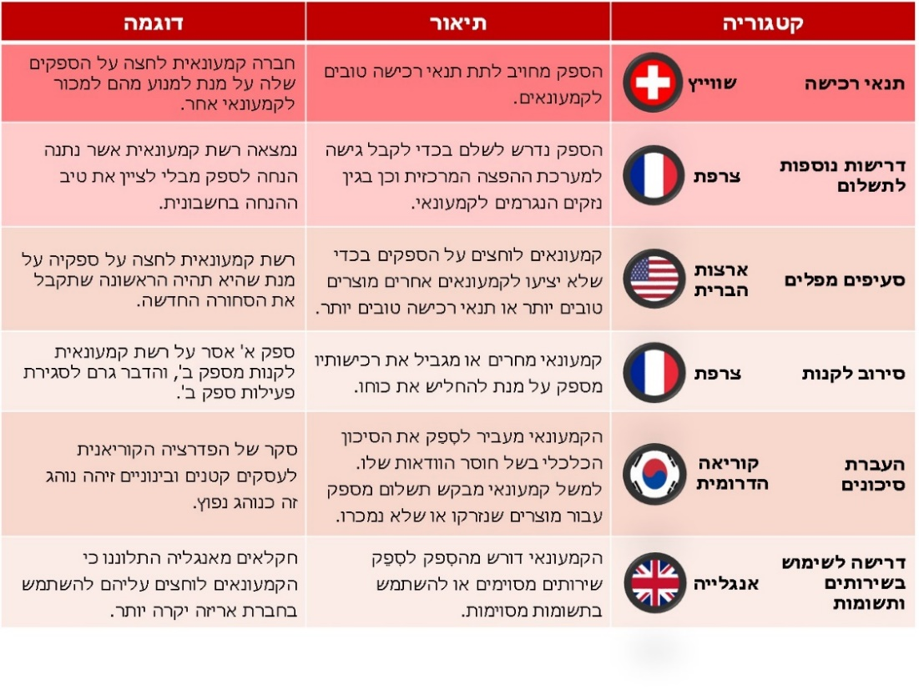

על פי נתוני חברת הייעוץ, בעיבוד משרד מבקר המדינה.

להלן בתרשים כמה דוגמאות של נוהגים לא הוגנים שמשפיעים על קמעונאים במדינות נבחרות.

תרשים 11ב': הסכמי התקשרות לא הוגנים עם קמעונאים במדינות נבחרות

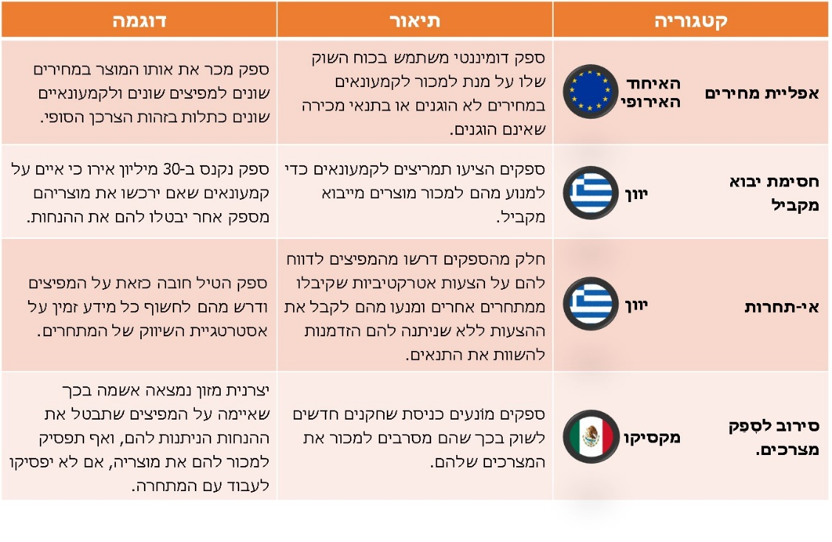

על פי נתוני חברת הייעוץ, בעיבוד משרד מבקר המדינה.

על פי הסקירה הבין-לאומית בדוח חברת הייעוץ, יש מדינות שבהן נקבע קוד התנהגות המסדיר את ההתנהלות בין קמעונאים וספקים בענף המזון, ובו כללים הנוגעים בין היתר, להסכמי אספקה, תשלומים, סיום התקשרות ויישוב סכסוכים (להלן - קוד ההתנהגות או הקוד). בחלק מהמדינות הקוד וולונטרי ובחלקן הוא מחייב. הממונה על רשות התחרות באותן המדינות מפקח על יישום קוד ההתנהגות[247].

המחלקה לאסטרטגיה עסקית, אנרגיה ותעשייה[248] באנגליה קבעה ב-2009 קוד התנהגות[249] כדי לטפל בהסדרים לא הוגנים בין הקמעונאים והספקים בענף המזון. קוד ההתנהגות נקבע במסגרת חוק התחרות האנגלי.

נציבות התחרות והצרכנות[250] באוסטרליה הסדירה קוד התנהגות[251] וולונטרי[252] לתעשיית המזון וחנויות המכולת[253] במסגרת חוק התחרות והצרכן 2010[254].

באנגליה ובאוסטרליה קוד ההתנהגות נועד בין היתר להבטיח ודאות ושקיפות בעסקאות בשרשרת האספקה לקמעונאים[255], לגרום לצמצום מחלוקות הנובעות מחוסר ודאות בנוגע לתנאי הסחר[256] והתשלום[257], לספק הליך אפקטיבי והוגן ליישוב סכסוכים בין ספקים וקמעונאים[258] ולצמצם שימוש בלתי הולם בכוח השוק על ידי אחד הצדדים. הקוד מחייב את הקמעונאים והספקים בתחום המזון לשמור על הגינות ותום לב בעסקיהם ולמנות מפקחים על קוד ההתנהגות אצל הקמעונאים ולהכשירם בהתאם.

בחקירה[259] שניהלה רשות התחרות בישראל בשנים 2000 - 2002 נמצא כי קיימים הסדרים ונוהגים פסולים ביחסי קמעונאים וספקים דומיננטיים[260]. מממצאי החקירה עלה בין השאר כי ספקים מנסים להשפיע על תנאי המכירה ועל מחירי מוצרי המזון בחנויות של הקמעונאים. למשל, נמצא כי ספק מנסה להשפיע על מבצעים שקמעונאי מחליט להציע[261] או שספקים מתנגדים למתן הנחה לצרכנים על מוצריהם[262].

עוד נמצא כי רשתות קמעונאיות הקצו לספקים גדולים שטחי מדף גדולים יותר על חשבון הספקים המתחרים[263]. לדברי רשות התחרות, יש חשש שספקים אלו ישתלטו על מדפי הקמעונאי ובכך יפגעו בתחרות בשוק.

באוגוסט 2006, בעקבות החקירה וממצאיה, נחתם צו מוסכם בין הממונה על התחרות ובין 13 ספקי מזון, שאושר על-ידי בית הדין לתחרות. מטרת הצו הייתה להביא להפסקתם של חלק מההסדרים שנמצאו פוגעים בתחרות בשוק, באמצעות צו שיפוטי. ועדת קדמי מצאה כי לאורך השנים לא נאכף הצו המוסכם במידה מספיקה, והמליצה על חקיקה על בסיס עקרונות הצו המוסכם[264].

שוק מוצרי המזון בישראל ובעולם נוגע לקניות יום-יומיות של מיליוני בני אדם. היקף המכירות בישראל בין 2015 ל-2018 עמד על למעלה מ-100 מיליארד ש"ח בשנה[265]. בענף המזון יש ספקים גדולים שחלקם מוגדרים כבעלי מונופולין בתחומם.

עמדת הממונה על התחרות ב-2005 הייתה ש"המשמעות עבור רשות ההגבלים העסקיים היא ברורה: עליה לעמוד על המשמר לבל ינהגו הסדרים כובלים בין הספקים לרשתות שתוצאתם היא הבטחת 'חיים שקטים' במשק מוצרי המזון והמכולת, קיבוע נתחי השוק של השחקנים הדומיננטיים ונטרול מראש של כל איום תחרות משמעותי על אלה, איום שקיומו הוא נשמת אפה של התחרות"[266]. כמו כן, בפגישה של צוות הביקורת באוקטובר 2020 עם ממונים לשעבר על התחרות ציינו הממונים כי אם לא אוכפים את האיסורים השונים, אזי הוראות החוק אינן מרתיעות וממילא גם לא יסייעו בהשגת המטרות שלהן נועדו.

אשר לאי-נקיטת צעדים למניעת הפרת האיסורים, ביוני 2015 פרסם הממ"מ, לבקשת ועדת הכלכלה של הכנסת, דוח "מעקב אחרי יישום חוק קידום התחרות בענף המזון, התשע"ד-2014". על פי דוח המעקב, נכון ל-2015 לא נקטה רשות התחרות צעדים למניעת הפרת האיסור בדבר התערבות ספק גדול אצל קמעונאי בנוגע לתנאי מכירה לצרכן.

בביקורת נמצא כי רשות התחרות אינה בוחנת באופן יזום את ההתקשרויות בין קמעונאים לספקים על מנת לבדוק אם הם עומדות בהוראות חוק המזון.

בטרם נחקק חוק המזון ב-2014 בחנה רשות התחרות[267] את ההשפעה השלילית של היחסים בין הספקים לקמעונאים על התחרות בענף המזון ועל מחירי המוצרים ופעלה לצמצומה. נמצא כי לאחר כניסתו לתוקף של חוק המזון לא המשיכה הרשות לבחון את השפעתו על היחסים בין הספקים לקמעונאים ולא בחנה את יישומו של חוק המזון בנושא זה.

משרד מבקר המדינה ממליץ לרשות התחרות להשתמש באופן עיתי בכלים העומדים לרשותה על מנת לנקוט צעדים למניעת הפרת האיסורים, ובין היתר לבחון באופן יזום אם מתקיימים הסדרים בין הספקים לקמעונאים, הנוגדים את הוראות חוק המזון ועלולים להביא לפגיעה בתחרות ובמאמצים להורדת יוקר המחיה.

רשות התחרות מסרה בתגובתה כי היא אוכפת את הוראות חוק המזון במקביל לאכיפת הוראות חוק התחרות הכלכלית, ומפעילה מדיניות אכיפה דומה בנוגע לשני החוקים. לדבריה, הליך אכיפה מנהלי של הרשות מתחיל, ככלל, עם קבלת אינדיקציה ראשונית להפרת אילו מבין החוקים אשר הרשות אמונה על אכיפתם. חוות הדעת המקדמית, גילויי הדעת ומסמכי הנחיות שונים שהוציאה הרשות בנושא מאז כניסתו לתוקף של חוק המזון מהווים, הלכה למעשה, בחינה של יישומו של החוק על ידי השחקנים הפעילים בענף ומעקב אחרי הנעשה בו.

עוד ציינה רשות התחרות כי "ככלל, נקודת המוצא היא שהספקים והקמעונאים בתחום המזון הם בעלי עסקים המודעים לחוק המזון ולחוק התחרות שהיכרותם עם החוקים הללו היא ברמה גבוהה יחסית, דבר המעלה את האפקטיביות של פעולות אכיפה על בסיס תלונות המגיעות לפתחה של הרשות לעומת פיקוח באופן יזום. עוד ציינה הרשות כי מודל אכיפה המבוסס על פעולות בקרה יזומות באשר לכלל ההסכמים המסחריים הכפופים לדיני התחרות הוא מודל אכיפה לא רצוי עבורה בפרט, ועבור רגולטור כללי (כרשות התחרות) בכלל... חשוב מכך, הוא צפוי להיות לא יעיל ולהסיט את משאבי הרשות מאכיפה בכלל ובפרט מאכיפה של פרקטיקות בעלות פוטנציאל לפגיעה משמעותית בתחרות אל עבר בדיקה של רמת ציות, ותו לא".

משרד מבקר המדינה מציין כי קיימת חשיבות לביצוע פעולות פיקוח יזומות לצד פעולות אכיפה הנובעות מתלונות המגיעות לפתחה של רשות התחרות. בהתאם לכך, מומלץ כי הרשות תבנה מודל מיטבי המשלב פיקוח יזום ופעולות אכיפה על בסיס תלונות.

רשימת קמעונאים גדולים[268]

החוק קובע כי הממונה על התחרות יפרסם מדי שנה באתר של רשות התחרות במרשתת רשימה של הספקים הגדולים ושל הקמעונאים הגדולים, כפי הגדרתם בחוק המזון. נוסף על כך, החוק מחייב ספק גדול לדווח על מחזור מכירותיו לקמעונאים בישראל[269] ומחייב קמעונאים גדולים לדווח מדי שנה לממונה על התחרות על מחזורי המכירות בכל אחת מחנויותיהם[270].

מהביקורת עלה כי בשנים 2014 - 2019 פרסמה רשות התחרות בכל שנה רשימת קמעונאים גדולים. עם זאת, הרשות אינה בודקת אם הפרטים שהקמעונאים מסרו נכונים ומלאים. לדוגמה, בשנים 2014, 2015, 2018 ו-2019 פרסמה הרשות את רשימת הקמעונאים הגדולים כפי שדווחה לה על ידם. אולם בעקבות מידע שהתקבל אצלה בין היתר בעקבות פעילותה מכוח חוק התחרות הכלכלית שלא קשורה לחוק המזון, עדכנה הרשות את הרשימה של הקמעונאים הגדולים והוסיפה עליה קמעונאים שלא דיווחו כנדרש על פי חוק המזון. בעקבות כך, בשנים 2018 - 2019 הטילה רשות התחרות, בהסכמה, על ארבעה קמעונאים גדולים עיצום כספי בסך 60,000 ש"ח כל אחד[271] משום שלא דיווחו על היותם קמעונאים גדולים על פי חוק המזון.

בכל שנה רשות התחרות מפרסמת את רשימת הקמעונאים שדיווחו לה על היותם קמעונאים גדולים בשנה הקודמת. נכון לנובמבר 2020, ברשימה מופיעים 22 קמעונאים גדולים[272].

המאסדרים (רשות התחרות והרשות להגנת הצרכן) אינם יכולים לאכוף את האיסורים השונים החלים על פי החוק על ספקים גדולים וקמעונאים גדולים אם הם נעדרים מהרשימות הרלוונטיות. כפועל יוצא, הקמעונאים הגדולים שנעדרים מהרשימה עלולים שלא לפרסם קובצי מחירים כפי שהם מחויבים על פי חוק המזון והממונה על התחרות אינו מתייחס אליהם בעת חישוב השיעור המחושב.

רשות התחרות מסרה בתגובתה כי היא פועלת על בסיס אינדיקציה להפרת הדין ובעת שנודע לרשות על קיומו של ספק או קמעונאי שלא עמד בחובת הדיווח לפי חוק המזון היא תפעל באופן נמרץ לקבלת הדיווח כדין.

פרסום רשימות עדכניות ומלאות של הקמעונאים הגדולים והספקים הגדולים, בכל שנה, הכרחי ליישום הוראות חוק המזון ולקיום תכליתו. על רשות התחרות להמשיך ולוודא את שלמות הנתונים ונכונותם בעת קבלת הדיווחים מהקמעונאים והספקים, וכן עליה למצוא כלים נוספים שיסייעו לה לאתר את כלל הקמעונאים והספקים הנדרשים לדווח על פי חוק המזון.

איסור על העברת תשלומים מספק לקמעונאי גדול

על פי עמדת רשות התחרות משנת 2005, "מתן תמריצים והטבות עשוי להוות כלי לגיטימי בתחרות שבין ספקי המזון ומאידך, עשוי הוא לעתים להוות כלי לביצור כוח שוק, להפחתת תחרות וליצירתם... של החסמים הניצבים בפני מתחרים"[273]. כמו כן, "מתכונת הבונוסים הניתנים על ידי ספקים גדולים בגין השגת יעדי מכירות... פועלת להנצחת מעמדם ואף להגברת כוחם של ספקים דומיננטיים... שיטת הבונוס מנצלת עד תום את חוסר הסימטריה בין הספקים הדומיננטיים לספקים אחרים ומציבה את המתחרים בעמדת נחיתות מובנית".

סעיף 8(ד) לחוק המזון (להלן בתת פרק זה - הסעיף) קובע בין היתר כי "ספק לא יעביר תשלומים לקמעונאי גדול הנכלל ברשימה, בכסף או בשווה כסף, וקמעונאי גדול לא יקבל תשלומים כאמור"[274]. הסעיף נכנס לתוקפו בינואר 2015, והוא חל על כל הספקים ועל קמעונאים גדולים בלבד.

בדיוני הוועדה המשותפת לוועדת הכלכלה ולוועדת הכספים ב-2014 על נושא קידום התחרות בענף המזון (להלן - הוועדה המשותפת[275]) עלה כי העברת תשלומים בין ספקים לקמעונאים כאמור אינה משפיעה על מחיר המוצרים לצרכן, אך הנחות על מוצרים צפויות להוריד את מחירם. עוד עלה כי בשל החשש שספקים קטנים סובלים יותר מקשיי נזילות פיננסית, לעומת ספקים גדולים, הם לא יעמדו בתשלומים שהם משלמים לקמעונאים, ובכך יצטמצם היקף מוצריהם על מדפי הקמעונאים. בשל כך, יש לקמעונאי תמריץ להעדיף את מוצרי הספק הגדול.

בשל העובדה שהוראות הסעיף אוסרות על ספקים גדולים לשלם לקמעונאים, אך אינן אוסרות עליהם לתת הנחה מסחרית[276], התשלומים השונים שנאסרו על פי הוראות הסעיף והיו נהוגים עד לכניסתו לתוקף של חוק המזון הופסקו. עם זאת, הספקים המשיכו לתגמל קמעונאים באמצעות הנחה מסחרית.

באוגוסט 2020 פרסמה רשות התחרות מחקר בנושא השפעת הסעיף על הצרכנים, על קמעונאי המזון ועל ספקי המזון (להלן בפרק זה - המחקר)[277]. המחקר בחן את השפעתו של האיסור על המחיר לצרכנים, לקמעונאי המזון ולספקי המזון בתקופה שבין ינואר 2014 עד דצמבר 2015[278]. המחקר תיאר בין היתר איך נהגו הספקים לשלם לקמעונאים, בתמורה לעמידה ביעדי המכירות של הקמעונאי, תשלומים שונים בתקופת החגים או תשלום עבור פתיחת חנות חדשה, או נתנו להם הנחה מסחרית. המחקר בחן את השפעת הוראת הסעיף על המחירים בחלוקה על פי קטגוריות שונות, כגון מוצרי חלב ותחליפיו, משקאות לא אלכוהוליים, עוף או הודו טרי ארוז, יינות שולחניים, ביצים ושימורים. במחקר נבחנה גם השפעתו של הסעיף על המחיר הסיטונאי[279], המחיר הקמעונאי[280] והמחיר לצרכן של מצרכי המזון.

בלוח שלהלן ניתן לראות את שיעור התשלומים הממוצע ששילמו ספקים לקמעונאים (במונחים כספיים), מתוך סך העסקאות ביניהם בשנים 2012 - 2014.

לוח 9: שיעור ממוצע[281] התשלומים של ספקים לקמעונאים,  
2012 - 2014 (באחוזים)

|  |  |  |  |
| --- | --- | --- | --- |
|  | ספקים גדולים | ספקים קטנים | סה"כ |
| קמעונאים גדולים | 7% | 12% | 9% |
| קמעונאים קטנים | 2% | 4% | 3% |
| סה"כ | 6% | 10% | 7% |

מקור: "מחקר השפעת סעיף 8(ד) ל"חוק המזון" - דוח סופי", אוגוסט 2020.

מהלוח עולה כי לפני כניסת חוק המזון לתוקף עמד היקף התשלומים שספק גדול שילם לקמעונאים על 6% מסך המכירות השנתיות שלו לקמעונאים. מנגד, היקף התשלומים של ספקים קטנים עמד על 10% מסך מכירותיהם לקמעונאים.

תוצאות המחקר מראות כי יישום הוראת הסעיף הביא לשינוי שיעורי הרווחיות ב-2015 לעומת 2014 - ירידה של 1.1% במחיר הסיטונאי, עלייה של 0.9% במרווח הקמעונאי וירידה בשיעור מזערי של 0.3% במחיר לצרכן. כמו כן, לא הייתה כל השפעה על רמת הריכוזיות בקטגוריות השונות. רשות התחרות מצאה כי הרווח הגולמי של הקמעונאים על מוצרי הספקים הגדולים עלה בממוצע, והרווח הגולמי על מוצרי הספקים הקטנים ירד בממוצע.

כאמור, על פי נתוני ה-OECD, פער המחירים בין ישראל למדינות ה-OECD, במונחי כוח קנייה בקטגורית "מזון ומשקאות שאינם אלכוהוליים", גדל בכ-48% בשנים 2014 - 2017. ניתוח הדוחות הכספיים של קמעונאי המזון הנסחרים בבורסה הצביע על כך שבשנים 2015 - 2019 עלו שיעורי הרווחיות הגולמית והתפעולית ביותר מ-12% ומ-50%, בהתאמה[282].

עוד עלה במחקר כי עמדת מרבית הקמעונאים והספקים, שהוראות הסעיף נוגעות להם, היא שאין צורך לבצע שינוי כלשהו במצב החוקי הקיים, וכי הוראות הסעיף הפכו את ההתקשרות בין הקמעונאים לספקים לפשוטה ו"מסודרת יותר".

רשות התחרות מסרה בתגובתה כי תוצאות המחקר הצביעו על ירידת מחירים סיטונאיים כתוצאה מהאיסור, אשר התגלגלה לכדי ירידת מחיר קלה לצרכנים. במקביל נרשמה עלייה ממוצעת במרווח הקמעונאי הגולמי, כאשר המרווח הגולמי של הקמעונאים על מוצריהם של הספקים הגדולים יחסית עלה בממוצע, ואילו המרווח על מוצרי הספקים הקטנים יותר ירד בממוצע. אם כך, תוצאות המחקר מצביעות על הטבה יחסית במצבם של הספקים הקטנים לעומת הספקים הגדולים בעקבות יישום סעיף 8(ד) לחוק.

נמצא כי יישום הוראות סעיף זה בין השנים 2015 ל- 2020 לא תרמו להורדה של ממש במחירים לצרכן וכי לצד ירידה של 1.1% במחיר הסיטונאי, חלה עלייה של 0.9% במרווח הקמעונאי וירידה בשיעור מזערי של 0.3% במחיר לצרכן.

הקצאת שטחי מדף לספקים גדולים מאוד

תחרות ממשית בין ספקי המזון מחייבת את הקמעונאי להקצות שטחי מדף למצרכים של ספקים המתחרים זה בזה. אופן הצגתם של המצרכים על מדפי הקמעונאי משפיעה מאוד על קניות הצרכנים.

חוק המזון קבע ב-2014, בהוראת שעה לשנה[283], כי אסור לקמעונאי גדול להקצות בחנויותיו הגדולות יותר מחצי משטחי המדף בחנות לטובת מצרכים השייכים לספקים גדולים מאוד[284]. תכלית החקיקה הייתה לחזק את הספקים שאינם גדולים ולאפשר להם להציג את מוצריהם במדפים בחנויות הקמעונאים הגדולים[285].

נוסף על כך חוק המזון אוסר על ספק גדול לסדר מצרכים בחנות של קמעונאי גדול (להלן - איסור על סידור מצרכים). החוק אוסר על שימוש בסדרנים שהספקים הגדולים שולחים לקמעונאים הגדולים לשם סידור המוצרים על מדפי הקמעונאי, במטרה להגדיל את שטחי המדף למוצרים של הספק ולשפר את איכות תצוגת המצרכים שהוא מוכר, לפעמים על חשבון ספקים מתחרים. הספקים הגדולים מעסיקים ומכשירים את הסדרנים האלו, ולעיתים אף מתגמלים אותם אם הביאו לגידול במכירות שלהם. בחקירת רשות התחרות נמצא כי ספקים גדולים רואים בסדרנים כלי "למינוף עוצמתם" בנקודות המכירה על חשבון ספקים מתחרים שאינם מעסיקים סדרנים קבועים. חוק המזון מסמיך את הממונה על התחרות לקבוע כללים הפוטרים קמעונאי גדול או ספק גדול מהוראות אלו, אם שוכנע כי מתן הפטור לא יפגע בתחרות בשוק.

בהוראת שעה לשלוש שנים נכנסו לתוקפם בינואר 2015 כללים המסדירים את נושא סידור מצרכים בחנות של קמעונאי גדול[286] (להלן - הכללים מ-2015). כללים אלו פוטרים מאיסור על סידור מצרכים [287] קמעונאי גדול שפחות מ-50% ממכירותיו הם ממכירות מצרכים של ספקים גדולים[288]. הממונה על התחרות קבעה תנאים לתחולת הפטור: (א) סידור המדפים ייעשה על פי הוראות הקמעונאי; (ב) הקמעונאי יפקח על עבודת סידור המדפים; (ג) סידור המצרכים ייעשה רק בידי הספק שמשווק אותם.

במהלך 2016 התקבלו פניות ברשות התחרות בנוגע לתצוגות שמבצע אחד הספקים הגדולים אצל אחד הקמעונאים מחוץ לשטחי המדף (תצוגת חוץ מדף). אותו ספק גדול סבר שפעל על פי הוראות חוק המזון. רשות התחרות הבהירה לספק הגדול כי הצגת תצוגות חוץ מדף מהווה הפרה של הוראות חוק המזון. כמו כן, הרשות פרסמה במסמך "שאלות ותשובות בעניין חוק המזון"[289] את עמדתה בנושא זה.

באפריל 2017 נכנסו לתוקפם, בהוראת שעה לשלוש שנים נוספות, כללי פטור לגבי האיסור על סידור מצרכים[290] (להלן - הכללים מ-2017). בטרם נקבעו הכללים מ-2017 קיימה הרשות שימוע ציבורי. במסגרת השימוע ביצעה הרשות בחינה לנושא סידור מוצרים על המדף. הכללים מ-2017, בשונה מהכללים מ-2015, חלים על כל קמעונאי גדול ולא רק על קמעונאי גדול שפחות מ-50% ממכירותיו הן ממכירות מצרכים של ספקים גדולים. כללים אלו מחילים פטור לקמעונאי באותם התנאים הקבועים בכללים מ-2015, ובתנאי שסידור המדפים ייעשה על פי תוכנית כתובה ומפורטת לסידור שטחי מכירה שקבע הקמעונאי. בדצמבר 2019, לפני פקיעת תוקפם של הכללים מ-2017 התקיים דיון פנימי ברשות בדבר שינוי התנאים שנקבעו בכללים מ-2017 ולאחר קיום השימוע הציבורי בעניין הוחלט על הארכת תוקפם של הכללים מ-2017. ב-2020 הוארכו כללים אלו לשלוש שנים נוספות[291].

הוראות חוק המזון בעניין הקצאת שטחי מדף לספקים גדולים מאוד נחקקו על מנת לחזק את הספקים שאינם גדולים. הגם שרשות התחרות בחנה את הארכת הכללים לרבות במסגרת השימוע הציבורי היא לא בחנה את יעילותו של האיסור על סידור מצרכים ואת השפעתו על התחרות והמחירים.

רשות התחרות מסרה בתגובתה כי עיקר פעולות הרשות נעשות על בסיס אינדיקציה או חשש ראשוני להפרת הדין. הרשות הבהירה במסגרת מסמך השאלות והתשובות סוגיות שעלו בהקשר של כללי פטור לגבי האיסור על סידור מצרכים מ-2017. מאז כניסתם לתוקף של הכללים מ-2017 לא נתקבלו ברשות תלונות בגין הפרת האיסור.

משרד מבקר המדינה ממליץ לרשות התחרות לבחון את סוגיית הקצאת שטחי מדף, השפעתה על התחרות והמחירים ולעקוב אחר עמידת הספקים הגדולים בתנאים שנקבעו בכללים כתנאי לפטור מן האיסור על סידור מצרכים לשם התמודדות עם בעיית הריכוזיות במקטע הסיטונאי.

בחינת השפעת החוק על התחרות והמחירים

בדיוני הוועדה המשותפת[292] ממרץ 2014 שבהם נדונה הצעת חוק המזון ציין יו"ר הוועדה כי בכוונתו לקיים דיונים על מנת לשמוע הערות של חברי הכנסת ושל הציבור במטרה לשפר את חוק המזון. כדי לפקח על יישום החוק וקידום התחרות בענף המזון הוקמה ועדת משנה לוועדה המשותפת. על ועדת המשנה הוטל לדווח לוועדת הכלכלה של הכנסת[293] על יישום החוק והשפעתו על תחום המזון. ועדת המשנה הוקמה במרץ 2014.

במסגרת תפקידה ערכה רשות התחרות כמה מחקרי שוק על התחרותיות בשוק המזון ועל המחירים של מוצרי המזון. גם הרשות להגנת הצרכן ערכה במהלך אותה התקופה מחקרים הנוגעים לנושאים צרכניים שונים.

נמצא כי עד מועד סיום הביקורת, כשש שנים מיום כניסתו לתוקף של חוק המזון, לא בחנו רשות התחרות והרשות להגנת הצרכן, כל אחת מהן בתחומה, את השפעתו הכוללת של החוק על המחירים לצרכן ועל התחרותיות בענף המזון ובתחום מוצרי הצריכה ; כמו כן, הן לא בחנו דרכים נוספות לקידום מטרות החוק. ב-2020, במהלך הביקורת של משרד מבקר המדינה, פרסמה רשות התחרות שני דוחות[294] שבוחנים את השפעתו של חוק המזון במספר מצומצם של נושאים מתוך כלל הנושאים שבהם דן החוק.

הרשות להגנת הצרכן השיבה למשרד מבקר המדינה כי אינה אמונה על בחינת השפעת החוק על מחירי מוצרי המזון, אשר צריך להיבחן בכללותו ובנוגע לכלל הכלים שניתנו בחוק ולא רק בנוגע לפרק שקיפות המחירים שבחוק המזון.

חוק המזון הטיל על שר הכלכלה לדווח "לוועדת הכלכלה של הכנסת, אחת לשנה, על יישום הוראות חוק זה, ובכלל זה על השפעתו על הגברת התחרותיות בענף המזון ובתחום מוצרי הצריכה ועל השינויים במחירי המצרכים, וכן על מספר היישומים הפעילים לשם השוואה עדכנית שוטפת של מחירי מצרכים וסלי מצרכים". כמו כן, נוסף על הסמכויות הקיימות המצויות בידי הממונה על התחרות ובידי הממונה על הגנת הצרכן[295], הוענקו להם סמכויות נוספות כדי לפקח על יישום הוראות חוק המזון. משרד הכלכלה הינו מאסדר-על בכל הנושא לתכלול יוקר המחייה, ולגבי ביצוע הוראות חוק המזון ובדיקת השפעתו על השוק ובמחירים בפרט. בהתאם להוראות חוק המזון כאמור, חובת הדיווח חלה על שר הכלכלה, ולפיכך עליו לרכז את הדיווחים השונים שהתקבלו מיחידות הסמך ולאחר בחינת הנושא בכללותו לדווח לוועדת הכלכלה של הכנסת תוך הצפת קשיים וכשלים המונעים את קידום התחרות על מנת שתוכל להפעיל פיקוח פרלמנטרי בהתאם לצורך.

רשות התחרות מסרה בתגובתה כי היא מדווחת לשר הכלכלה אחת לשנה על פעולותיה במסגרת חוק המזון. במסגרת זו מדווחת הרשות אודות תקנות, כללים והודעות והחלטות שפורסמו ועוד. הרשות צרפה את המחקר על אודות סעיף 8(ד) לחוק המזון לדיווח לשנת 2019 וזאת לאחר שקיימה מחקר מקיף באשר להשפעתו. עוד מסרה הרשות כי מטבע הדברים, לא ניתן לקיים מחקר השפעה כאמור מדי שנה.

הרשות תמשיך לבצע מחקרים בתחום המזון ככל שהדבר יתאפשר מבחינת המתודולוגיה המחקרית וזמינות הנתונים הרלוונטיים ותצרף את תוצאות המחקרים וכלל פעולותיה בתחום המזון בדיווחיה השנתיים לשר הכלכלה על מנת שיוכל לדווח לוועדת הכלכלה של הכנסת, בהתאם להוראות סעיף 56 לחוק המזון. בנוסף, הרשות תוסיף לבחון דרכים נוספות על מנת לעמוד על השפעת החוק ועל מידת התחרותיות בשוק ברמה שנתית, ולהציגן לשר הכלכלה כאמור.

הרשות להגנת הצרכן השיבה למשרד מבקר המדינה כי אחריותה היא לדווח לשר על הגילוי הנאות של הקמעונאים ועל פעולות האכיפה כנגד מי שאינו מעלה נתונים או מעלה נתונים לא נכונים וכן על מידת השימוש ביישומונים להשוואת המחירים לצרכן שנועדה לסייע לו לאתר את סל המוצרים הטוב ביותר עבורו, כך נעשה.

בבדיקת צוות הביקורת נמצא כי נכון למועד סיום הביקורת לא נמצאו בוועדת הכלכלה דיווחים כאמור לגבי השנים 2018 - 2019.

נוכח החובה לדווח אחת לשנה לוועדת הכלכלה על יישום הוראות החוק, ובכלל זה על השפעתו על הגברת התחרותיות בענף המזון ובתחום מוצרי הצריכה, ועל השינויים במחירי המצרכים, מצופה מרשות התחרות, ככל שיידרש בשיתוף הרשות להגנת הצרכן, לערוך מחקרי שוק ובחינת המצב מידי תקופה.

על רשות התחרות ועל הרשות להגנת הצרכן לגבש, כל אחת בתחומה, את הדיווחים השנתיים הנדרשים לוועדת הכלכלה ולעדכן את השר בממצאים. על שר הכלכלה לרכז את הדיווחים כאמור ולדווח לוועדת הכלכלה של הכנסת, אחת לשנה, בהתאם להוראות חוק המזון.

שר הכלכלה מסר בתגובתו למשרד מבקר המדינה בינואר 2021 כי הוא נכנס לתפקידו במאי 2020 ומיד עם כניסתו לתפקיד פנה אל רשות התחרות ואל הרשות להגנת הצרכן ולסחר הוגן על מנת לקבל נתונים בנושא. לדברי השר, בינואר 2021 הוא הגיש את הדיווח המבוקש לוועדת הכלכלה של הכנסת. עוד צוין בתגובת השר כי השר יבחן מה הדרך בה יהיה נכון לתת ביטוי לנתונים הנוגעים למידת השפעתו של חוק המזון על התחרותיות בענף ועל מחירי המזון וינחה את הדרג המקצועי ברוח זו.

ועדת הכלכלה של הכנסת מסרה בתגובתה לטיוטת דוח הביקורת כי היא רואה חשיבות בקבלת דיווחים לפי דרישות החוק כדי שהוועדה תוכל לקיים פיקוח פרלמנטרי אפקטיבי על פעולות הממשלה בנוגע ליישום חוקים שאושרו בוועדה, ובכלל זה דיווחים לפי חוק המזון.

משרד מבקר המדינה מדגיש את חשיבות הדיווחים אל ועדת הכלכלה של הכנסת, בשים לב לכך שהדיווח יכלול בין היתר מידע בדבר השפעתו הכוללת של חוק המזון על התחרות והמחירים, תוך הצפת קשיים וכשלים המונעים את קידום התחרות על מנת שהוועדה תוכל להפעיל פיקוח פרלמנטרי בהתאם לצורך.

יעדים מדידים לבחינת השפעת חוק המזון על התחרות והמחירים

כדי לבחון את מידת יישום חוק המזון וקידום התחרות בענף המזון יש צורך לקבוע יעדים מדידים להשגת מטרותיו. במסגרת דיוני הוועדה המשותפת[296] שהתקיימו ב-2013 ביקש יו"ר הוועדה משר האוצר דאז ומהממונה על התחרות דאז לקבוע מדד שיאפשר לבחון באיזו מידה הושגו מטרות החוק[297], אולם עד מועד סיום הביקורת לא נקבעו יעדים כאמור.

משרד מבקר המדינה ממליץ לרשות התחרות לקבוע יעדים מדידים כדי שיהיה אפשר להציג בפני מקבלי ההחלטות תמונת מצב עדכנית על השפעת חוק המזון, על התחרותיות בענף המזון ועל מחירי מצרכי המזון.

רשות התחרות מסרה בתגובתה כי היא תשקול ותבחן אם ניתן לקבוע יעדים לחוק המזון.

הטיפול בפניות הציבור

חלק מפניות הציבור לרשות התחרות היו תלונות על הפרת חוק התחרות הכלכלית. בעקבות קבלת תלונות אלו הרשות החלה בהליכים פליליים כנגד מפרי חוק עד לסוף מאי 2019, נותבו ללא ניהול מעקב מרכזי כולל. התלונות נותבו לצוותים המקצועיים השונים ברשות שכל אחד מהם אחראי לענפים שונים במשק או שהועברו לטיפולה של מחלקת חקירות לשם פתיחה בחקירה פלילית.

נמצא כי עד מאי 2019 פוזרו פניות הציבור שהגיעו לרשות התחרות בין הצוותים והאגפים השונים ברשות ללא ניהול מעקב מרכזי כולל. בדרך זו הפקת מידע סטטיסטי וניהולי העולה מהנתונים דרש מהרשות הקצאת משאבים לאיסוף הנתונים מהמחלקות השונות.

מסוף מאי 2019 הפעילה רשות התחרות מערכת לניהול קשרי לקוחות – CRM  
(Customer Relationship Management). המערכת מציגה את הפעולות שנעשו במהלך הטיפול בפניות, והיא מאפשרת ביצוע חקר נתונים והפקת מידע סטטיסטי וניהולי. בפברואר 2020 הפיק צוות הביקורת נתונים מתוך המערכת האמורה. במערכת נמצאו 360 פניות - 107 פניות פתוחות ו-253 פניות סגורות. נמצא כי הרשות אינה מתייגת (מקטלגת) פניות שהן תלונות על הפרת הוראות חוק ואינה מציינת על איזה חוק וסעיף נעברה העבירה לכאורה. המערכת אינה מתעדת את הפנייה לאורך כל שלבי הטיפול. כמו כן, לא מצוין במערכת אם בעקבות התלונה נפתחה חקירה, הוטלו עיצומים כספיים ואם מי שהתלוננו כנגדו הורשע.

לוח 10: פניות פתוחות וסגורות ומשך זמן הטיפול - נכון לפברואר 2020[298]

|  |  |  |
| --- | --- | --- |
| ימי טיפול | פניות פתוחות | פניות סגורות |
| 0 - 14 | 27 | 40 |
| 15 - 30 | 15 | 49 |
| 31 - 60 | 29 | 37 |
| 61 - 90 | 13 | 15 |
| 91 - 120 | 7 | 6 |
| 121 - 150 | 2 | 4 |
| 151 - 180 | 10 | 1 |
| 181 ויותר | 4 | 0 |
| מס' הפניות שלא נמצא במערכת מועד סיום הטיפול בהן |  | 101 |
| סה"כ | 107 | 253 |
| מתוכן מספר הפניות שבדקה מחלקת חקירות | 13 | 13 |

על פי נתוני רשות התחרות, בעיבוד משרד מבקר המדינה.

מהנתונים בלוח עולה נכון לפברואר 2020, היו 107 פניות פתוחות (6 מתוכן לגבי ענף המזון) ו-253 סגורות (34 מתוכן לגבי ענף המזון).

נמצא כי מתוך 253 התלונות הסגורות שיש בידי רשות התחרות, נכון לפברואר 2020, 89 תלונות טופלו בתוך 30 יום (35%) וכי יתר התלונות טופלו בתקופה העולה מעל 30 יום ובכלל זה 101 פניות אשר הרשות לא שמרה נתונים על מועד סיום הטיפול בהן. עוד נמצא כי הרשות אינה מתייגת (מקטלגת) את כלל הפניות תוך אבחנה בין פניות שהן תלונות על הפרת הוראות חוק התחרות הכלכלית והוראות חוק המזון ועל איזה סעיף בהם נעברה עבירה לכאורה לבין תלונות שאינן כאלה. כמו כן, נמצא כי המערכת לא מעדכנת את סטטוס הפניה במהלך הטיפול על ידי הרשות והיא אינה מלווה את התלונה עד לשלב הטלת עיצום כספי או הרשעה בפלילים.

מומלץ כי רשות התחרות תפעל לטייב את מאגר נתוני הפניות שנתקבלו על ידה, כך שיכלול את מלוא נתוני התלונה ואת התפתחות הטיפול בתלונה. מומלץ כי הרשות תבצע מעקב סדור אחר הטיפול בכלל הפניות, בהתאם למשכי הזמן לטיפול בכל פניה.

רשות התחרות מסרה בתגובתה כי היא מקבלת את המלצת משרד מבקר המדינה, ותפעל לפיתוחים נוספים במערכת ה- CRM כך שניתן יהיה לקטלג באמצעותה את מכלול הנתונים ביחס לפניות הציבור והטיפול בהן.

✰

סוגיית יוקר המחיה בישראל, ובכלל זה מחירי המזון, נוגעת לכל משק בית במדינה ועומדת על סדר היום הציבורי זה זמן רב. ההוצאה על מוצרי מזון היא השלישית בגודלה מכלל ההוצאות של משק הבית. על פי נתוני ה-OECD, בקטגוריית מזון ומשקאות שאינם אלכוהוליים היו המחירים בישראל ב-2017 במונחי כוח קנייה גבוהים בכ-51% ובכ-37% לעומת מדינות האיחוד האירופי ומדינות ה-OECD בהתאמה. המשק בישראל מתאפיין בריכוזיות על-ענפית יתרה בהשוואה לשווקים אחרים. מאז המחאה החברתית ומכניסתו לתוקף של חוק המזון לא חל שינוי מהותי בנתחי השוק שמחזיקים חמשת ספקי המזון הגדולים, רווחיות קמעונאי המזון הנסחרים בבורסה גדלה ומחירי המזון לצרכן עלו.

לרשות התחרות ניתנו סמכויות רבות על מנת לקדם את התחרות במשק ולמנוע את הפגיעה בציבור מקיומם של מונופולין וקבוצות ריכוז. נוסף על כך, ניתנו לרשות כלי אכיפה פליליים ומנהליים להרתעת המפרים את הוראות חוק התחרות הכלכלית. בביקורת עלה כי במשך 20 השנים האחרונות לא הכריזה רשות התחרות על מונופולין בענף המזון, וכי פרט לאישור אחד שחודש במהלך 2018, מ-2014 הרשות לא הכריזה על קבוצות ריכוז בענף המזון ובתחום מוצרי הצריכה ולא נתנה הוראות חלף ההכרזה. בשל כל אלה, נטל הוכחת קיום מונופולין הוטל הלכה למעשה על כתפי הציבור בתהליך האכיפה האזרחי.

ב-2014 נחקק חוק המזון - חוק ייחודי למדינת ישראל שמטרתו להגביר את התחרותיות בענף המזון ובתחום מוצרי הצריכה ולאפשר שקיפות מחירים לצרכן לשם הורדת המחירים לצרכן. לרשות התחרות ולרשות הגנת הצרכן ניתנו סמכויות שונות, כל אחת בתחומה, ליישום הוראות החוק ולבחינת השפעתו על הענף והתחומים האמורים. במהלך הביקורת, פרסמה רשות התחרות לראשונה שני דוחות שבחנו את השפעתו של חוק המזון, וזאת רק במספר מצומצם של נושאים מתוך כלל נושאים בהן עוסק החוק.

החוק מחייב את שר הכלכלה לדווח לוועדת הכלכלה של הכנסת, אחת לשנה, על יישום הוראות חוק המזון, ובכלל זה על השפעתו על הגברת התחרותיות בענף המזון ובתחום מוצרי הצריכה ועל השינויים במחירי המצרכים, וכן על מספר היישומונים הפעילים לשם השוואה עדכנית שוטפת של מחירי מצרכים וסלי מצרכים. בין היתר, דבר זה מחייב את רשות התחרות לבחון את המצב מידי תקופה, ולצורך כך אף לערוך מחקרי שוק. ב-2020 ערכה רשות התחרות שני מחקרים הנוגעים במספר מצומצם בלבד של נושאים שבהם דן חוק המזון. בביקורת נמצא כי דיווחים כאמור הועברו לוועדת הכלכלה לגבי השנים  
2016 - 2017 אולם לא נמצאו בוועדת הכלכלה דיווחים לגבי השנים 2018 - 2019.

על רשות התחרות והרשות להגנת הצרכן ללמוד ממצאי והמלצות דוח זה ולבחון ביצוע פעולות לתיקון הליקויים שהועלו בדוח.

השפעתם של חסמי יבוא על מחירי המזון ומוצרי צריכה

ישראל היא "כלכלת אי" ולכן כלי עיקרי לקידום התחרות הוא בעיקר הגדלת היקף ייבוא מוצרים לישראל. על פי נתוני רשות המיסים, ב-2019 סך ערך היבוא בישראל עמד על כ-262.8 מיליארד ש"ח וסך ערך היבוא בענף המזון היה כ-23.8 מיליארד ש"ח. על כן, הכלים שעומדים לרשות הממשלה כדי להיאבק ביוקר המחיה ובריכוזיות במשק הם בין היתר הפחתת מכסי ייבוא, פתיחת מכסות למוצרים במחסור והגברת ייבוא מקביל.

סחר בין-לאומי מגדיל את כמות הסחורות שהתושבים המקומיים יכולים ליהנות מהן, ומקטין את מחירן באמצעות פתיחת השוק לתחרות ומאפשר גם לתעשיות מקומיות למכור את מוצריהן לחו"ל.

חסמי היבוא לסחר הבין-לאומי מתחלקים לשני סוגים עיקריים: (א) חסמי יבוא מכסיים - מכס הוא סוג של מס. המס נוסף על עלותן של סחורות מיובאות, והוא אחד מכלי המדיניות שהממשלה יכולה להשתמש בהם כדי לפקח על הסחר. המס משולם לרשות המכס של המדינה שבה הוטל המס; (ב) חסמי יבוא שאינם מכסיים - (Non-Tariff Measures - NTM) - אמצעי מדיניות, למעט מכסים, המגבילים את הסחר הבין-לאומי. בקבוצה זו ניתן לכלול הגנות כמותיות (מכסות יבוא, הגבלות יצוא יזומות ודרישות יצור מקומיות) והגנות טכניות (אישורים סניטריים, סימונים ובקרות איכות ורישיונות).

חסמי יבוא משמשים לעיתים קרובות כדי להגן על תעשיות צעירות וכלכלות מתפתחות, אך לפעמים הם משמשים גם את הכלכלות המתקדמות יותר עם תעשיות מפותחות. הסיבות להטלת חסמי יבוא הן הגנה על שוק העבודה המקומי, הגנה על תעשייה צעירה, הגנה מטעמי ביטחון לאומי (למשל, הגנה על תעשיות אסטרטגיות והגנה מפני סחורה העלולה לסכן את האוכלוסייה) ושימוש בחסם יבוא כפעולת תגמול אם שותף סחר לא שיחק לפי הכללים[299].

ועדת טרכטנברג[300] מ-2011 ציינה בהמלצותיה כי "הבחירה להגן על שוק מקומי, ללא קשר לשינויים על פני זמן במבנהו ובריכוזיותו או ברמת התחרות שבו, אינה מאפשרת למדינה לאמוד בצורה סבירה את המחיר אותו משלמים בפועל האזרחים בגין אותה הגנה. לפיכך, קשה לראות כיצד מתבצע איזון כאמור". הוועדה המליצה לפעול להמשך צמצום הדרגתי של חסמי היבוא. הממשלה אימצה המלצות אלו במסגרת החלטת ממשלה באוקטובר 2011[301].

ועדת קדמי[302] מ-2012 מצאה כי מקטע יצרני המזון הוא הריכוזי ביותר מכל שרשרת הערך[303] בשוק המזון בישראל, וכי ניתן לייבא חלק ממוצרי המזון כך שישמשו חלופה תחרותית למוצרים המקומיים. בעקבות המלצות הוועדה נקטה הממשלה צעדים להסרת חסמים מכסיים ולא מכסיים גם בענף המזון. למשל, "רפורמת הקורנפלקס" שנכנסה לתוקף ב-2016, נועדה לאפשר יבוא מקביל של מוצרי מזון ולהתאים את המשטר הרגולטורי (אסדרתי) לנהוג במדינות מפותחות. כמו כן, צו[304] מ-2017 חייב את הקמעונאים להציג, לגבי המוצרים הנבחרים מתחום הפארמה, נוסף על מחירם בישראל, את מחירם הממוצע במדינות נבחרות.

משרד הכלכלה מצא כי בסל מוצרים שנדגם[305] בקטגוריות מוצר מוטות יבוא[306] מחירי המוצרים בישראל גבוהים בכ-48%. לעומת זאת, בסל מוצרים שנדגם בקטגוריות מוצר מוטות יצור מקומי[307] מחיריהם בישראל זולים בכ-35%, אף שגם בהם מתקיים יבוא[308].

להלן מספר דוגמאות לפערי מחירים במספר קטגוריות מענף המזון בין ישראל למדינות נבחרות.

תרשים 12: השוואה בין-לאומית[309] בין המחירים בישראל למול המחירים במדינות נבחרות של מגוון מצרכי מזון, 2017

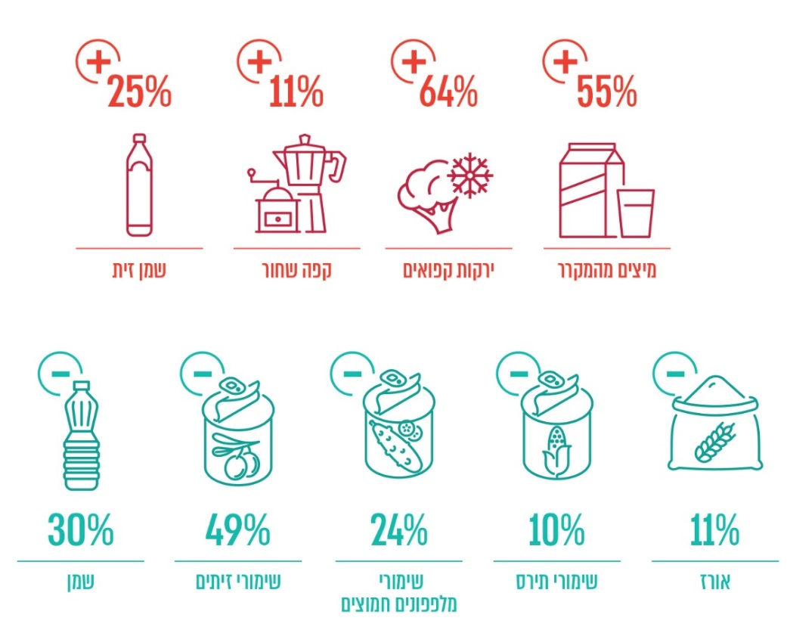

על פי נתוני משרד הכלכלה, בעיבוד משרד מבקר המדינה.

בחלק זה יפורטו כמה חסמי יבוא המוטלים על ענף המזון - קיומם של יבואנים ישירים שיש בידם בלעדיות בהפצת מוצרים של יצרנים מחו"ל (מוטל גם על ענפי הצריכה); מכסים; מכסות יבוא; חסמים מצד השירותים להגנת הצומח במשרד החקלאות; וחסמים מצד שירות המזון הארצי במשרד הבריאות.

יבוא ישיר ויבוא מקביל של טובין בענף המזון ובתחום מוצרי הצריכה

כאמור, במשק הישראלי יש ליבוא תפקיד מרכזי כמחולל תחרות בהיותו גורם המשפיע על מגוון המוצרים ומחיריהם. קיימים שני מסלולי יבוא עיקריים: יבוא ישיר ויבוא מקביל. יבואן המתקשר בחוזה עם יצרן הטובין בחו"ל מקבל מהיצרן מעמד של יבואן ישיר[310] - "יבואן רשמי" של מוצריו. לעומת זאת, יבואן מקביל אינו קונה את הסחורה ישירות מהספק המקורי בחו"ל אלא בדרכים אחרות, למשל מעודפי מלאי של מפיצים של הספק או מרשתות קמעונאיות במדינות אחרות.

למינוי יבואן ישיר יש לעיתים יתרונות כלכליים המיטיבים הן עם ספק הטובין בחו"ל והן עם הצרכן הישראלי, כגון השקעת היבואן בפרסום המוצר והבאתו לתודעת הצרכן וכן פריסת מערך שירות ואחריות למוצר. קיום תחרות במסלול היבוא המקביל הוא בעל משמעות רבה, בעיקר בהיבט של המחיר. יבוא מקביל יכול להוזיל את המחיר לצרכן, בנסיבות מתאימות, באמצעות ניצול הפער במחירו של מוצר מסוים בשני שווקים או יותר (ארביטרז').

רכישת המוצר במחיר המוזל של היבואן המקביל עשויה להתגלגל לצרכן הישראלי. התחרות ביבוא מקביל אף עשויה להיות מקור התחרות העיקרי על ליבו של הצרכן, בזמן שמסיבות שונות אין מתקיימת תחרות של ממש בין מותגים שונים של אותו מוצר, והיבואן הישיר מחזיק בכוח שוק משמעותי בנוגע למותגים שהוא מייבא.

ב-2014 קבעה ועדת לנג[311] כי "ישנן אינדיקציות לקיומם של חסמים מסחריים שמקורם בניצול כוח שוק על ידי יבואנים רשמיים דומיננטיים שכוחם נובע מהסכמי הבלעדיות שלהם עם היצרנים. חסמים אלו מתבטאים בשימוש בפרקטיקות אנטי תחרותיות כדי לחסום מתחרים אפשריים".

להלן דוגמאות למוצרי צריכה שבהם מותג מסוים תופס נתח ניכר מתוך הקטגוריה.

לוח 11: דוגמאות למוצרי צריכה, בהם מותג מסוים תופס נתח משמעותי מתוך הקטגוריה, ינואר עד אפריל 2019

| הקטגוריה | המותג | נתח המותג מתוך הקטגוריה |
| --- | --- | --- |
| סכיני גילוח לגברים | מותג א' | 77% |
| סכיני גילוח לנשים | מותג ב' | 49% |
| תחבושות הגייניות | מותג ג' | 66% |
| משחות שיניים | מותג ד' | 54% |
| מברשות שיניים | מותג ה' | 45% |
| דאודורנט נשים | מותג ו' | 22% |
| סבון כלים | מותג ז' | 58% |

על פי נתוני חברה בין-לאומית, בעיבוד משרד מבקר המדינה.

מהלוח ניתן ללמוד כי יש מוצרים שבהם למותג מסוים נתח משמעותי בקטגוריה. מהנתונים לא ניתן לייחס לייבואן ישיר מסוים מה חלקו ביבוא המותג.

בפגישה של צוות הביקורת בספטמבר 2019 עם הממונה לשעבר על התחרות מסר הממונה כי במוצרים רבים חוסר המגוון והריכוזיות שמקורן לעיתים ביבואן ישיר בודד, מצביעים על בעיה באותו שוק. בישיבת ועדת העבודה, הרווחה והבריאות של הכנסת מאוגוסט 2017 הוצגה עדות של קמעונאי בנוגע לסירוב יבואן ישיר שהוא בעל כוח שוק משמעותי לכאורה, למכור לו מוצרים. בישיבה גם נטען שהיבואנים הישירים מכתיבים את מחירי המכירה לקמעונאים.

ביוני 2017 ערך משרד הכלכלה סקירה השוואתית הבוחנת את רמת המחירים בישראל לעומת מדינות שונות במוצרי טואלטיקה נבחרים[312],[313]. מניתוח הממצאים עולה כי רמת המחירים בישראל יקרה ב-42% במוצרי טואלטיקה נבחרים[314]. הסקירה כללה בין היתר מוצרי צריכה בתחום הטואלטיקה והניקיון בקטגוריית משחות שיניים ובקטגוריית דיאודורנט נשים, שבהן היקף הצריכה השנתי הפנים-ארצי הוא 185 מיליון ש"ח ו-65 מיליון ש"ח, בהתאמה. להלן דוגמאות למוצרים שליבואנים הישירים שלהם כוח שוק משמעותי לכאורה, ומחירם בארץ גבוה בשיעורים ניכרים ממחירם בחו"ל.

תרשים 13: דוגמאות למוצרים בקטגוריות משחות שיניים   
ודיאודורנט נשים, בהם נרשם פער גבוה בין מחירם בארץ  
לעומת המחיר בעולם ופער המחירים באחוזים

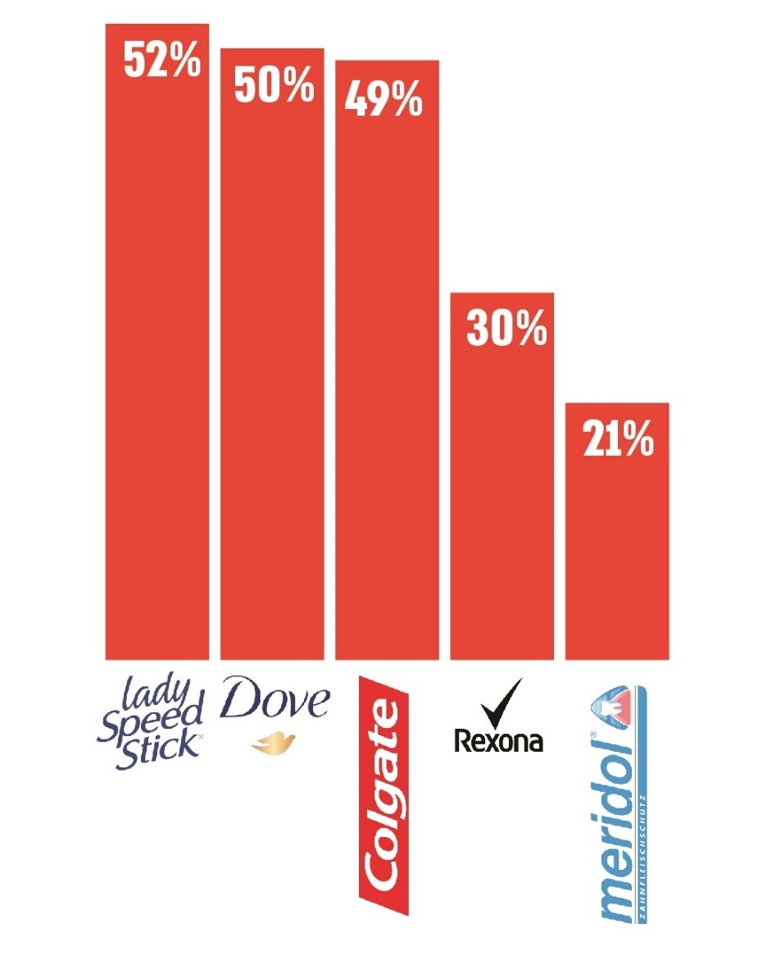

על פי נתוני משרד הכלכלה, בעיבוד משרד מבקר המדינה.

מהתרשימים עולה כי יש פערי מחירים בענפים שונים בין המחירים בארץ לבין המחירים בעולם. משרד מבקר המדינה ממליץ לבחון את הסיבות לפערים בענפים השונים ואת הצעדים הראויים לביצוע שיש לנקוט כדי להוריד את המחירים בארץ.

ביולי 2019 מסרו נציגי רשות התחרות למשרד מבקר המדינה כי במרבית המקרים המחירים הגבוהים של המוצרים המיובאים בתחומים שבהם פועלים יבואנים ישירים, מקורם במחיר גבוה שקבע היצרן בחו"ל, ואילו פער התיווך של היבואן הרשמי אינו חריג. יצרנים בחו"ל סבורים כי ישראל היא "כלכלת אי" שבה הציבור מוכן לשלם מחירים גבוהים עבור מותגים בין-לאומיים. עוד מסרו נציגי הרשות כי ההתערבות בשוק צריכה להיעשות בזהירות, שכן היא יכולה להביא לצמצום ואף להפסקת אספקת המוצר ליבואן הישיר.

סעיף 31ו(א) לחוק התחרות הכלכלית קובע כי אם "ראה הממונה כי כתוצאה ממעמדו או מהתנהגותו של יבואן ישיר קיים חשש כי ייפגע באופן משמעותי יבוא מקביל או יבוא אישי ובשל כך עלולה להיפגע באופן משמעותי התחרות בענף שבו פועל היבואן הישיר, רשאי הוא לתת הוראות ליבואן הישיר בדבר הצעדים שעליו לנקוט כדי למנוע את הפגיעה בתחרות כאמור".

נמצא כי רשות התחרות אינה בוחנת באופן יזום אם בהתנהגות היבואן הישיר מתקיימות נסיבות המגיעות כדי הסדר כובל, והיא אינה בוחנת את השפעת קיומו של יבואן ישיר על התחרות. עוד נמצא כי רשות התחרות אינה דורשת, מהיבואנים הישירים העתקים של חוזי ההתקשרות שלהם עם היצרנים בחו"ל, אף לא באופן מדגמי, כדי לבחון את תקינות הפרקטיקות הנהוגות בהסכמים אלו.

משרד מבקר המדינה ממליץ כי בנוסף למדיניות הנוכחית בה נוקטת רשות התחרות כדי לבחון את התנהגות הישירים יש לשקול לפעול מפעם לפעם באופן יזום כדי לבחון את התנהגות היבואנים הישירים ואם יש בה כדי לפגוע בתחרות.

להלן דוגמה לטיפול הרשות ביבואן ישיר - במרץ 2019 החליטה הממונה על מתן הוראה ליבואן ד' שהוא יבואן ישיר[315], בהתאם לסעיף 31ו(א) לחוק, לפיה היבואן לא יספק מידע, תיעוד או פרטים לספק העולמי על הימצאות מוצר מסוים מיבוא מקביל בישראל. החלטה זו התקבלה לאחר בדיקה שערכה רשות התחרות, ממנה עלה כי בהתאם להנחיות הספק העולמי ולנוהל שנשלח על ידו, יבואן ד' נוהג לדווח לו על מוצריו שיובאו לארץ ביבוא מקביל.

יבואן ד' הגיש לבית הדין לתחרות התנגדות להוראה שקיבלה מהרשות ובקשה להתליית תוקפה. באוגוסט 2019 התקבלה בקשת ההתליה באופן חלקי, כך שעד למתן ההחלטה בהתנגדות יתאפשר שיח מוגבל בעניין יבוא מקביל עם הספק העולמי שמטרתו קבלת הצעות מחיר תחרותיות בתקופת ביניים בכפוף למגבלות שונות שקבע בית הדין. בסופו של דבר הצדדים הגיעו להסכמה ועל פיה ההוראות הן צופות פני עתיד בלי לייחס ליבואן הפרה כלשהיא של החוק בנוגע למגבלות שיוטלו על העברת המידע, והסכמה זו קיבלה תוקף של החלטה על ידי בית הדין לתחרות ביולי 2020. הרשות פעלה כדי להסיר את החיסיון מההחלטה ולהפוך את ההחלטה לפומבית, כך שתוכל לעמוד גם היא לעיון הציבור (בכפוף להשחרת סודות מסחריים).

נמצא כי מתן ההוראה ליבואן ד' הייתה הפעם הראשונה בה רשות התחרות נתנה הוראות ליבואן ישיר בדבר הצעדים שעליו לנקוט כדי למנוע פגיעה בתחרות. משרד מבקר המדינה רואה בחיוב את השימוש שעשתה הרשות בסמכות הממונה ליתן הוראות ליבואן ישיר בדבר צעדים למניעת פגיעה בתחרות.

מוצע כי הרשות תפרסם גילוי דעת או נייר עמדה בנושא העברת מידע על ידי יבואן ישיר לספק בחו"ל, ובכלל זה אימתי הדבר יחשב כמעלה חשש לפגיעה משמעותית ביבוא מקביל ואימתי ייחשב לגיטימי.

בתגובתה למשרד מבקר המדינה מינואר 2021 מסרה רשות התחרות כי היא פעלה על מנת להסיר את החיסיון מההחלטה של בית הדין לתחרות בעניין ההוראה ליבואן ד' כך שתוכל לעמוד לעיון הציבור, וכן בתיק העיון בבית הדין לתחרות נמצאת הנחיית הממונה על התחרות, אשר מנחה את השוק ביחס לדיווחים ושיח בין יצרן ליבואן ישיר החורגים מגבולותיו של שיח מסחרי ולגיטימי. בנוסף לכך, ניתן לצפות בכתבי הטענות שהוגשו לבית הדין ע"י הממונה (בכפוף להשחרת סודות מסחריים). נוכח האמור, עמדת הרשות היא כי אין צורך בפרסום גילוי דעת נוסף המתייחס לנושא זה.

עוד ציינה הרשות כי היא בוחנת באופן תדיר חסמי כניסה העומדים בפני היבוא המקביל בענפים שונים ופועלת כאשר היא מזהה חסמים הניתנים להסרה. הרשות שלחה לשר הכלכלה מכתבים בנושא דפוסי פעולה נפוצים לחסימת יבוא מקביל ושימוש ברגולציות שונות כדי לחסום תחרות וכן המלצות אופרטיביות כיצד למנוע חסימת יבוא מקביל[316].

משרד מבקר המדינה ממליץ לרשות התחרות להמשיך לבחון חלופות ולגבש אמצעים מתאימים לפעולה מול היבואנים הישירים לצורך מניעת פגיעה בתחרות; לבחון באופן יזום אם בהתנהגות היבואנים הישירים מתקיימות נסיבות המגיעות כדי השפעה על התחרות, ובכלל זה למפות ענפים עם חסמי כניסה משמעותיים למותגים חדשים או ליבוא מקביל וענפים המאופיינים בנאמנות צרכנית גבוהה למותג מסוים, ולבחון את הדרכים להפחתת החסמים ליבוא מקביל, תוך התמקדות בענפים שבהם מחיר המוצר גבוה בשיעור ניכר מהמחיר בחו"ל.

צו להצגת מחירים של מוצרי צריכה בארץ ובחו"ל

כדי להגביר את התחרות בין היבואנים ולצמצם את פערי המחירים בין ישראל לחו"ל במוצרים מיובאים נבחרים, באוגוסט 2017 נכנס לתוקפו צו הגנת הצרכן(סימון טובין) (סימון טובין במחיריהם הממוצע במדינות מחוץ לישראל) (הוראת שעה), התשע"ז-2017 (להלן - הצו), בהוראת שעה לשלוש שנים שתוקפה פג באוגוסט 2020. מטרת הצו היא להציג השוואה של מחירי מותגים זהים הנמכרים בארץ ובמדינות נבחרות בחו"ל[317] (להלן - חו"ל), כדי לעורר מודעות צרכנית לפערי מחירים ולהביא לצמצומם. על פי הצו, שר הכלכלה ימנה ועדה לבדיקת פערי מחירים (להלן בפרק זה - הוועדה) שתערוך רשימת טובין הנמכרים בישראל ובמדינות מסוימות מחוץ לישראל ואת מחיריהם הממוצע, וזאת במדינות שהן בעלות נתח ייבוא משמעותי בנסיבות העניין, בקטגוריית הטובין שאליה הם משתייכים ושקיימת לגביהם ריכוזיות גבוהה בשוק בישראל. עוד נקבע בצו כי הוועדה תהא רשאית לשקול שיקולים של נתח הטובין בסל הצריכה, מחירי הטובין והתנודתיות שלהם לאורך זמן, פער המחירים הממוצע בין מחיר הטובין בישראל למחיר הטובין במדינות מחוץ לישראל וכן מאפיינים שעשויים להשפיע על פערי המחיר בין מחיר הטובין בישראל למחיר הטובין במדינות מחוץ לישראל ובכלל זה תעסוקה, כשרות, מסים, עלויות רגולציה, תחרות ומדיניות יבוא.

על פי הוראות הצו, על שר הכלכלה לעדכן את רשימת הטובין בעת הצורך, ובכל מקרה לא יותר מפעם ברבעון. לשם כך התקשר משרד הכלכלה עם חברה בין-לאומית[318] בתחום המחקר וניתוח נתוני הצריכה ביותר ממאה מדינות בעולם לשם רכישת נתונים על מחירי מוצרים שונים במדינות שנבחרו. מהביקורת עולה כי מחלקת המחקר של משרד הכלכלה בחנה את מחירי המוצרים בארץ ובחו"ל בכמה מועדים: אפריל 2017, נובמבר 2017, פברואר 2018, יולי 2018 ומרץ 2019, ופרסמה הודעות לציבור על כך[319]. הוועדה עדכנה את רשימת המוצרים פעמיים - בפברואר 2018 ובנובמבר 2018.

מחלקת המחקר של משרד הכלכלה ניתחה את רמת המחירים בשוק הטואלטיקה בכלל ובמוצרים הנכללים ברשימה בפרט, בחנה את השינויים שחלו בשוק זה מאפריל 2017 עד אפריל 2019, וגיבשה מדד שישקף את רמת המחירים של מותגי טואלטיקה מוטי ייבוא (להלן - מדד הטואלטיקה).

על פי נתוני משרד הכלכלה, מנובמבר 2018 עד אפריל 2019 חלה ירידה ממוצעת של כ-5.6% במחירי מוצרי הצו. למשל, בקטגוריית משחות שיניים חלה ירידה של כ-6%, בקטגוריית דאודורנטים - כ-8% ובקטגוריית היגיינה נשית - כ-2%.

פערי המחירים בין ישראל לחו"ל במוצרים הנכללים ברשימה היו בשיעור שבין 59% ל-105% בסוף 2017 ובשיעור שבין 49% ל-115% נכון לסוף 2018[320].

בסוף 2018 פג תוקף ההתקשרות של משרד הכלכלה עם החברה הבין-לאומית, והיא טרם חודשה. בשל כך, במשך כשנתיים לא היה בידי משרד הכלכלה מידע עדכני כדי לעדכן את המוצרים והמחירים ברשימת המוצרים[321], ובאוגוסט 2020 פג תוקפו של הצו.

נכון למועד סיום הביקורת גיבשה הוועדה רשימה של שמונה מוצרים מתחום הצריכה - שלושה מוצרים מקטגוריית דאודורנטים, שני מוצרים מקטגוריית משחות שיניים ושלושה מוצרים מקטגוריית היגיינה נשית שמחיריהם במדינות נבחרות בחו"ל יוצגו יחד עם מחיריהם בישראל.

משרד מבקר המדינה מציין את משרד הכלכלה על הגברת המודעות הצרכנית ועל הבדיקות התקופתיות של המותגים בעלי נתח שוק גבוה ועל הבדיקות של פערי המחירים בין הארץ לחו"ל והצגתן לציבור בשנים 2017 - 2018. אולם פערי המחירים בין ישראל לחו"ל במוצרים שברשימה עדיין נותרו גבוהים (נכון לסוף 2018 - כ-49% - 115%). על משרד הכלכלה לגבש פתרון כיצד לקבל את הנתונים לצורך עדכון רשימת המוצרים ומחיריהם בחו"ל, כפי שמחייב הצו.

בתשובתו למשרד מבקר המדינה מסר משרד האוצר בינואר 2021 כי הוראות הצו יוצרות נטל רגולטורי כלפי הקמעונאי (דבר המשפיע על יוקר המחיה בעצמו), ואף מפנה אצבע מאשימה אליו, ולא אל היבואן או היצרן אשר הפער במחיר מיוחס להם.

משרד הכלכלה השיב למשרד מבקר המדינה בינואר 2021 כי הוא רואה חשיבות רבה בקבלת נתונים לביצוע השוואות מחירים בין-לאומיים בדגש במוצרים המופיעים בצו. משכך, פעל משרד הכלכלה באינטנסיביות לקידום התקשרות ישירה עם החברה הבין-לאומית, וכעת המשרד נמצא בשלבים אחרונים של אישור ההתקשרות. עוד הוסיף משרד הכלכלה כי הוא מתעתד לבצע במהלך הרבעון הראשון לשנת 2021 בדיקה להשוואת מחירי המוצרים המופיעים בצו אל מול מספר מדינות נבחרות.

מכסים על מוצרי מזון

ב-2019 סך ערך היבוא בישראל עמד על כ-262.8 מיליארד ש"ח, וסך ערך היבוא בענף המזון היה כ-23.8 מיליארד ש"ח. מכס הוא מס המוטל על יבוא טובין, ואחת ממטרותיו העיקריות היא הסדרת הביקוש והגנה על הייצור המקומי[322]. המכסים מעוגנים בצו תעריף המכס והפטורים ומס קניה על טובין, התשע"ז-2017 (להלן - צו תעריף המכס). מינהל המכס ברשות המיסים הוא הגוף האחראי לפיקוח על היבוא לישראל ולאכיפת הוראות הדין בתחום זה.

מדינת ישראל חתומה על הסכמים מולטי-לטרליים מול ארגונים בין-לאומיים תחת ארגון הסחר העולמי - WTO. נוסף על כך, המדינה חתומה על הסכמים בי-לטרליים עם ארה"ב, אפט"א[323], האיחוד האירופי, קנדה, טורקייה, מקסיקו, מרקוסור[324], מצרים, ירדן וקולומביה.

במהלך השנים הפחיתה ישראל את שיעורי המכס על פי הסכמי הסחר ותוכנית החשיפה ליבוא שנקבעה ב-1991[325]. בתוכנית זו הופחתו שיעורי המכס בהדרגה במטרה לייעל את המשק הישראלי באמצעות חשיפתו ליבוא מתחרה ולצמצם הקצאת מקורות לא יעילה והעדפה של מגזרים מסוימים על חשבון כלל האוכלוסייה. עם זאת, ההפחתות בשיעורי המכס לא היו גורפות ובין היתר נותרו הגנות נקודתיות[326]. זאת ועוד, במשך השנים ניתנו פטורים ממכס, קבועים או זמניים, לשורה של מוצרים ובהם מים מינרליים ומי סודה, שמרים, אבקות אפייה וסוכר.

מ-2002 חלה עלייה מתונה של ערך היבוא לישראל. בדוח ועדת קדמי הומלץ על הפחתת מכסים במוצרי חקלאות שאינם מיוצרים בישראל או שהיקפי הייצור שלהם זניחים, וכן במוצרים שבהם שיעורי המכס גבוהים במיוחד ומהווים חסם סחר[327]. גם במוצרי מזון תעשייתי מעובד הומלץ בדוח על הפחתות מכסים ניכרות, לרבות במוצרים שבהם המכס גבוה במיוחד[328].

שיעור המכס מסך ערך היבוא נותר יציב לאורך השנים, כ-1% מערך היבוא, ואף עלה מעט בשנים האחרונות, וזאת על אף הפחתות מכסים שנעשו לאחר המלצות ועדת קדמי וחתימה על הסכם הסחר הבין-לאומי.

ריכוזיות בהכנסות ממכס בענף המזון

משרד מבקר המדינה בדק מהם הפריטים בענף המזון שבגינם המדינה גובה את עיקר ההכנסות ממכס. בתרשים שלהלן מפורטים עשרה מוצרי מזון שבגינם המדינה גובה את עיקר הכנסותיה ממכס ב-2019.

תרשים 14: מוצרי מזון שבגינם המדינה גובה את עיקר הכנסותיה ממכס, 2019 (בש"ח)

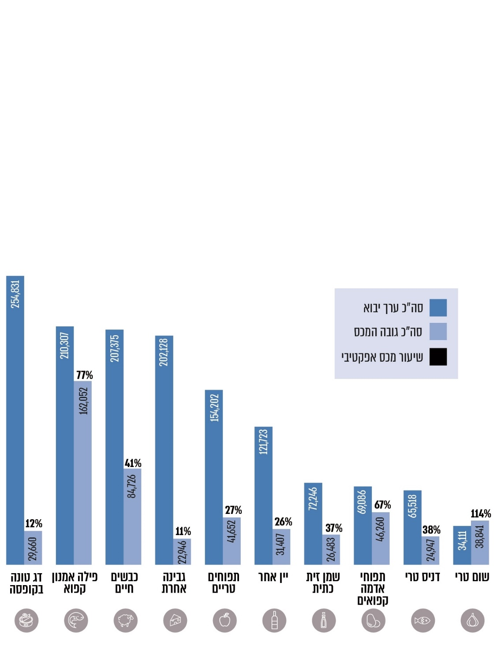

על פי נתוני רשות המיסים, בעיבוד משרד מבקר המדינה.

מהתרשים עולה כי ערך היבוא של עשרת מוצרי המזון המכניסים ביותר ב-2019 (בעיקר מוצרי חקלאות), מתוך 284 פריטים בענף המזון, עמד על כ-1.4 מיליארד ש"ח, מתוך סה"כ היבוא בענף המזון (בסך 23.8 מיליארד ש"ח). הכנסות המדינה ממכס בגין יבוא עשרת מוצרי מזון אלה ב-2019 עמדו על כ-509 מיליון ש"ח שהם כ-53% מסך ההכנסות ממכס על מזון וכ-17% מסך ההכנסות ממכס על כלל הענפים לשנה זו.

שיעורי המכס האפקטיבי בענף המזון

משרד מבקר המדינה בדק מהם הפריטים בענף המזון בעלי שיעורי המכס האפקטיבי[329] הגבוהים ביותר.

בלוח שלהלן מפורטים עשרה מוצרי מזון בעלי שיעורי המכס האפקטיבי הגבוהים ביותר ב-2018:

לוח 12: עשרת מוצרי המזון בעלי שיעורי מכס אפקטיבי גבוהים,  
2018 (במיליוני ש"ח)

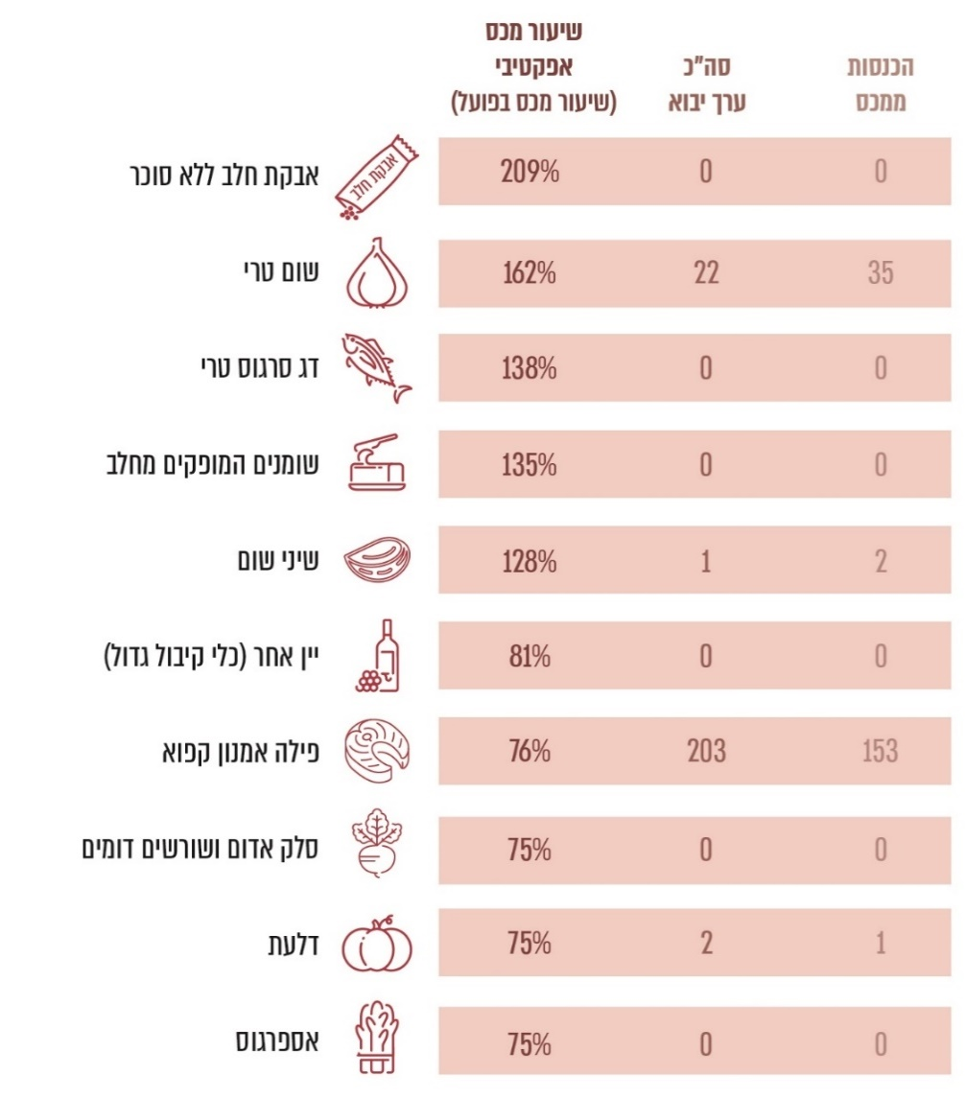

על פי נתוני מינהל הכנסות המדינה.

מהלוח עולה כי שיעור המכס האפקטיבי הממוצע של עשרת הפריטים האלו ב-2018 היה 115%. שיעורי מכס אפקטיבי גבוהים מביאים לכך שבשישה פריטים, מתוך עשרת הפריטים בעלי שיעור המכס האפקטיבי הגבוה ביותר, ערך היבוא הוא אפס, משמע שאין יבוא (ראו גם בלוח שלהלן). יצוין כי היצרנים המקומיים אינם מסוגלים לספק את הצריכה בשוק של כמה מפריטים אלו. למשל, בשנים 2016 - 2018 היה שיעור היבוא הממוצע של שום כ-52%, שיעור יבוא גבוה יחסית על אף שיעור המכס האפקטיבי הגבוה שלו[330]. כ-90% מהיבוא אף היה במכס מלא ולא במכסות יבוא פטורות ממכס או במכס מופחת[331].

מבדיקת משרד מבקר המדינה עולה כי שיעורי המכס על חלק ממוצרי החקלאות בענף המזון גבוהים לעומת שאר הענפים שעליהם מוטל מכס. מומלץ כי משרד האוצר יבחן את ההצדקה לקביעת שיעורי מכס אלו מפעם לפעם.

בלוח שלהלן מפורטת התפלגות היבוא לפי שיעורי מכס אפקטיבי ב-2018 (ערך היבוא וההכנסות ממכס):

לוח 13: התפלגות היבוא לפי שיעורי מכס אפקטיבי (במיליוני ש"ח)

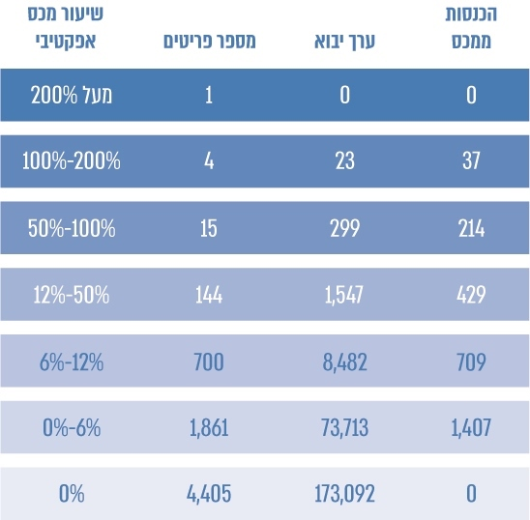

על פי נתוני מינהל הכנסות המדינה.

מהלוח עולה כי ככלל, ככל ששיעור המכס האפקטיבי גבוה יותר כך ערך היבוא נמוך יותר. מהלוחות לעיל עולה כי ערך היבוא של חלק מהמוצרים בעלי שיעור מכס אפקטיבי של 75% ומעלה הוא אפס, משמע שאין יבוא.

מהתרשים ומהלוח לעיל עולה כי שיעור מכס אפקטיבי גבוה מצמצם מאוד את היבוא של מוצרי מזון מסוימים ועלול ליצור מצב של מונופול או קרטלים מקומיים[332] שמנהלים מוצרים אלה בשוק. בפרט, שנמצא כי במוצרים בעלי שיעור מכס גבוה מ-100%, המכס הנגבה הוא בהיקף של כ-37 מלש"ח ומהווה 1.4% בלבד מסך המכס שנגבה.

משרד מבקר המדינה ממליץ כי משרד האוצר ורשות המיסים, בשיתוף משרדי הכלכלה והחקלאות ורשות התחרות, יבחנו מפעם לפעם את ההצדקה הכלכלית וכל הצדקה אחרת להטלת מכסים על מוצרים אלו כדי להגן על מוצרים מתוצרת מקומית. ככלל, הפחתת מכסים עשויה לפתוח את השוק לתחרות, להוריד את המחירים לצרכן ולתמרץ את היצרנים המקומיים להתייעל.

בתשובתה למשרד מבקר המדינה מינואר 2021 מסרה רשות המיסים כי שיעורי המכס נקבעים בהתאם לעלויות הגידול המקומי ומחירי היבוא. בכל העולם המכסים על מוצרי חקלאות גבוהים מהמכסים על מוצרי תעשייה.

בתשובתו למשרד מבקר המדינה מינואר 2021 מסר משרד החקלאות כי למוצרי מזון, ובמיוחד למוצרים טריים, ערכים נוספים שאינם מסחריים, הגורמים לכך ששיעורי המכסים עליהם גבוהים משיעור המכס על מוצרים אחרים. לכן, מרבית מדינות העולם, ובמיוחד המפותחות, מגנות על הייצור המקומי הן באמצעות שיעורי מכס גבוהים והן באמצעות תמיכה ישירה בחקלאים ויצרנים. שיעורי הרף העליון של המכס נקבעו כחלק מהתחייבויות ישראל לארגון הסחר העולמי ואושרו על ידי המדינות החברות בארגון.

בתשובתה למשרד מבקר המדינה מסרה התאחדות התעשיינים כי מאז משבר הקורונה העולמי חלה עלייה דרמטית ברחבי העולם בפעולות הננקטות להגנה על תוצרת מקומית, ככלי לשמירה על הכלכלה המקומית. עוד מסרה ההתאחדות כי שיעור המכס הממוצע מכלל היבוא (1.2%) הוא מהנמוכים בעולם.

בתשובתו למשרד מבקר המדינה טען איגוד לשכות המסחר כי אחד הכלים החשובים לשינוי מהותי במחירי המזון הוא הפחתת מכסים על מוצרי מזון שעברו תהליך תעשייתי. יש לבטל את כלל המכסים על מוצרי מזון אלה.

בתשובתה למשרד מבקר המדינה מסרה רשות התחרות כי היא תשמח להשתתף בכל הליך ממשלתי להסרת חסמי יבוא, ובפרט חסמים מכסיים. ביטול מכסים ועידוד תחרות עשויים לעודד את התעשייה המקומית להתייעל ולפתח מוצרים באיכות טובה יותר ובמחיר זול יותר.

הפחתת מכסים ופתיחת מכסות בפטור ממכס על מוצרי מזון

בשנים 2016 - 2020 הפחית שר האוצר דאז מכסים על מוצרי מזון מסוימים ופתח מכסות יבוא בפטור ממכס למוצרים מסוימים[333]. בתרשים שלהלן יפורטו חלק מהמוצרים שלגביהם הופחתו מכסים או שנפתחו מכסות יבוא.

תרשים 15: הפחתת מכסים על מוצרים ופתיחת מכסות יבוא, 2016 - 2020

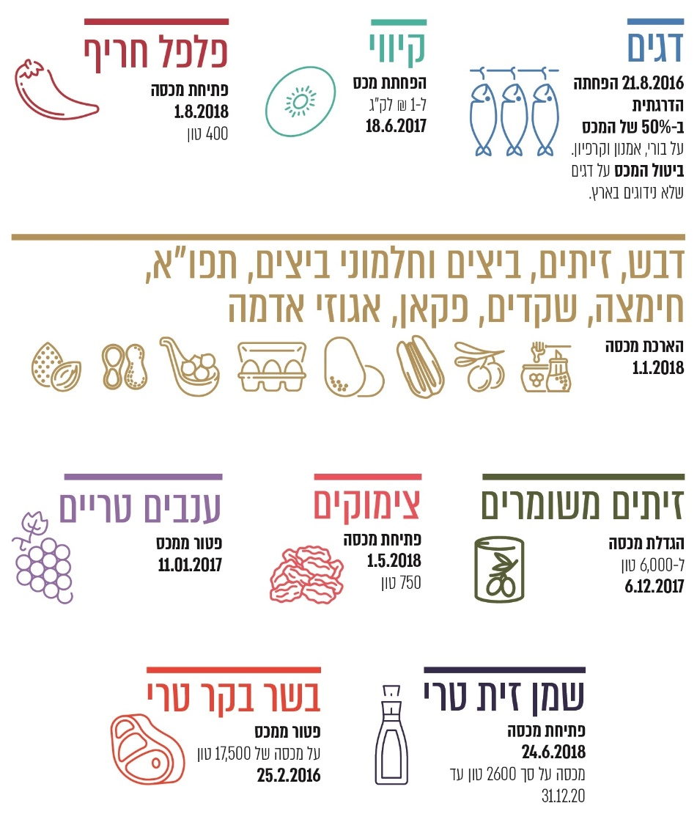

על פי נתוני רשות המיסים, בעיבוד משרד מבקר המדינה.

משרד מבקר המדינה בדק כיצד השתנו מחיריהם של המוצרים לעיל שהופחתו לגביהם מכסים או שנפתחו להם מכסות בפטור ממכס בתקופה שאחרי הפחתת המכסים או פתיחת המכסות הפטורות.

תרשים 16: השינויים במחירי מוצרים לאחר הפחתת מכסים או פתיחת מכסות בפטור, 2016 - 2020

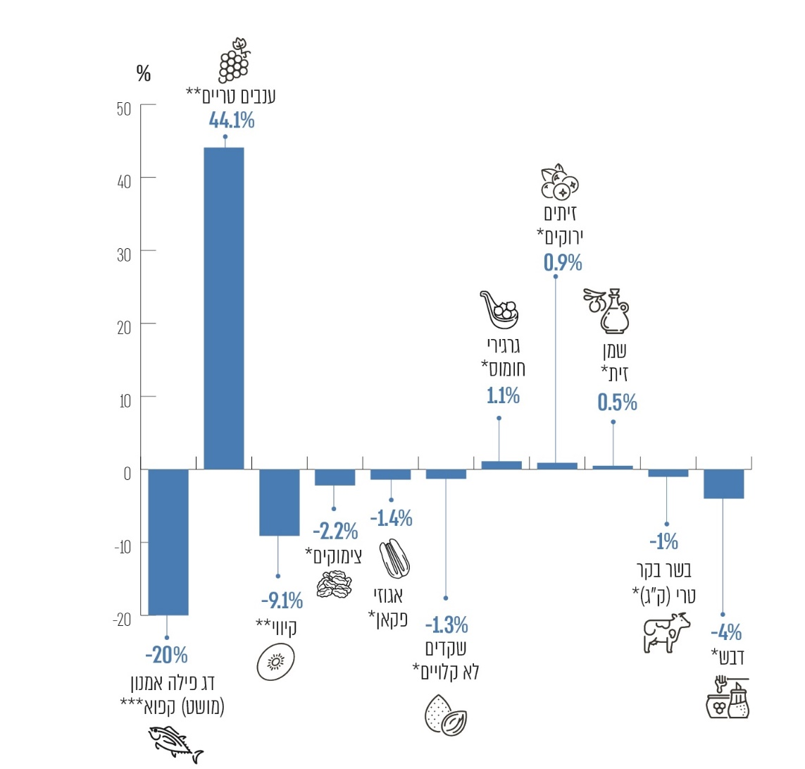

על פי נתוני הלשכה המרכזית לסטטיסטיקה, בעיבוד משרד מבקר המדינה.

* מוצר שנפתחה עבורו מכסה. השינוי במחיר הוא הפער בין המדד של החודש שקדם לפתיחת המכסה לבין המדד הקיים חצי שנה לאחר פתיחת המכסה.

** מוצר עונתי שהופחת עבורו מכס. השינוי במחיר הוא הפער בין המדד של אחד מחודשי העונה, שקדם להפחתת המכס, ושבו המוצר נמצא בשוק, לבין המדד של אותו חודש בשנה שלאחר הפחתת המכס.

*** מוצר שהופחת עבורו מכס. השינוי במחיר הוא הפער בין המדד של החודש שקדם להפחתת המכס לבין המדד בשנה שלאחר הפחתת המכס.

מהביקורת עולה כי המחירים של שבעה מהמוצרים שנבדקו ירדו (בשיעור של 1% - 20%), חמישה מהם באופן מתון בלבד (1% - 4%), בהשוואה לתקופה שלפני הפחתת המכסים או פתיחת המכסות; והמחירים של ארבעה מהמוצרים אף עלו (בשיעור של 0.5% - 44.1%), אחד מהם באופן ניכר (44.1%).

ביולי 2016 בדק מרכז המחקר והמידע של הכנסת (להלן - הממ"מ)[334] אם השתנו מחיריהם של פילה אמנון קפוא בוואקום, שמן זית, שעועית קפואה, אפונה קפואה וצ'יפס קפוא בתקופה שבין פסח 2015 לפסח 2016, וזאת בעקבות פתיחת מכסות פטורות ממכס על מוצרים אלו בסמוך לפסח 2016. מהבדיקה עולה כי מחיר האמנון ירד בכ-31%, מחיר השעועית הקפואה - ב-12.4%, מחיר האפונה הקפואה - ב-7.5%, מחיר שמן הזית - ב-2.6% ומחיר הצ'יפס הקפוא - ב-2.5%. המסקנה של הממ"מ היא כי השפעת הפחתת מכסים בתקופות חגים מתחלקת בין הצרכנים לבין גורמי היבוא והשיווק.

בתשובתו למשרד מבקר המדינה בינואר 2021 מסר משרד הכלכלה כי בשנים 2015 - 2018, כתוצאה מהליך תחרותי במכסות, נרשמה הפחתת מחירים ממוצעת של גבינה צהובה בכ-14% בגבינה צהובה על המדף ובכ-11% בגבינה צהובה במעדנייה. בשנים 2018 - 2020 הוביל ההליך התחרותי בבשר טרי להפחתת מחירים ניכרת ואף לשינוי טעמים ומעבר מצריכת בשר קפוא לבשר טרי. בשנים 2019 - 2020 ירד מחיר שמן הזית בשל חלוקת מכסות בהליך תחרותי. מחיר השעועית הקפואה (באריזה של 800 גרם) ירד אף הוא בהליך התחרותי ב-2020.

בתשובתה למשרד מבקר המדינה מסרה רשות המיסים כי לפני פתיחת כל מכסה או הפחתת מכס מתכנסות שתי ועדות פנימיות ברשות המיסים. מטרת פתיחת המכסה או הפחתת המכס מוצגת לחברי הוועדה, ופעמים רבות מופנות שאלות נוספות לגורם המבקש המלווה בדרישה להסברים נוספים. מטרת הפחתת כל מכס מופיעה בדברי ההסבר לצווים שפורסמו.

משרד מבקר המדינה לא מצא תיעוד לעבודת הוועדות הפנימיות של רשות המיסים המסביר מה הייתה מטרת הפחתת המכס על כל אחד מהמוצרים האלו או פתיחת המכסה הפטורה ממכס לגביהם.

בתשובתו למשרד מבקר המדינה מסר משרד האוצר כי הקצאת מכסות בכמות מוגבלת אינה מובילה בהכרח להפחתת מחירים משמעותית, אלא אם המכסות מחולקות בהליך תחרותי[335] או שהיקף המכסות הוא משמעותי בהשוואה לשוק. המכסות שחולקו בחגים חולקו בשיטת "כל הקודם זוכה" ולכן לא הובילו להפחתה ניכרת במחירים.

בתשובתה למשרד מבקר המדינה מסרה רשות המיסים כי יש להביא בחשבון את שיעור המכסה מסך הצריכה. מכסות פטורות ממכס נקבעות בשל מחסור צפוי בשוק והצורך בהשלמה מיבוא ולא לצורך הורדת המחירים לצרכן.

עולה כי הפחתות מכסים ופתיחת מכסות פטורות ממכס לרוב אינן מתגלגלות ברובן[336] לצרכן. משרד מבקר המדינה ממליץ למשרדי האוצר והכלכלה ולרשות התחרות לבדוק שהפעולות שעשו לצורך הורדת יוקר המחיה משיגות את מטרתן, ולבחון דרכים שבאמצעותן ההטבה ליבואן (כתוצאה מהפחתת מכסים ופתיחת מכסות) תתבטא בהפחתת המחירים לצרכנים.

בתשובתו למשרד מבקר המדינה מסר משרד הכלכלה כי הוא פועל לגיבוש תהליך מובנה לבחינת השפעת הפחתת מכסים. במסגרת זו ייבחנו מכלול השיקולים הרלוונטיים העומדים לנגד המשרד, כדוגמת השפעה על התעשייה המקומית, רמת המחירים והתחרותיות בשוק, הסכמי סחר והיבטים רוחביים נוספים. בשנת 2020 ביצע משרד הכלכלה בחינה של פריטים שבהם חל שינוי בתעריף המכס במסגרת תוכנית "נטו הוזלות" שנכנסה לתוקף בינואר 2018. במסגרת תוכנית העבודה לשנת 2021 המשרד מתכוון להרחיב את הבחינה למוצרים נוספים ובכלל זה לתחום המזון.

בתשובתו למשרד מבקר המדינה מסר משרד החקלאות כי לעניין מכסות שונות של פירות, מקטע היבוא נותר ריכוזי ואכן ניכר שהירידה במחיר לא הגיעה לצרכן. היא כן אפשרה לצרכן גישה למוצרים שלא בעונתם. עוד מסר המשרד כי יש להתחשב גם במחיר הבין-לאומי בזמן ההשוואה, אשר לו השפעה רבה יותר משיעור המכס.

בתשובתה למשרד מבקר המדינה מסרה רשות התחרות כי היא בחנה ותמשיך לבחון את השפעת הפחתת המכסים על התחרות ועל הצרכן.

הטלת מכסים על פירות מיובאים הגדלים בארץ בכמות זניחה

בארץ גדלים כמה פירות אקזוטיים בכמויות גדולות, כגון בננה ואבוקדו, לעומת פירות אקזוטיים אחרים הגדלים בארץ בכמות זניחה בלבד. בלוח שלהלן מפורטים פירות אקזוטיים הגדלים בכמות זניחה:

לוח 14: פירות אקזוטיים הגדלים בארץ, 2016 - 2019 (בטונות)

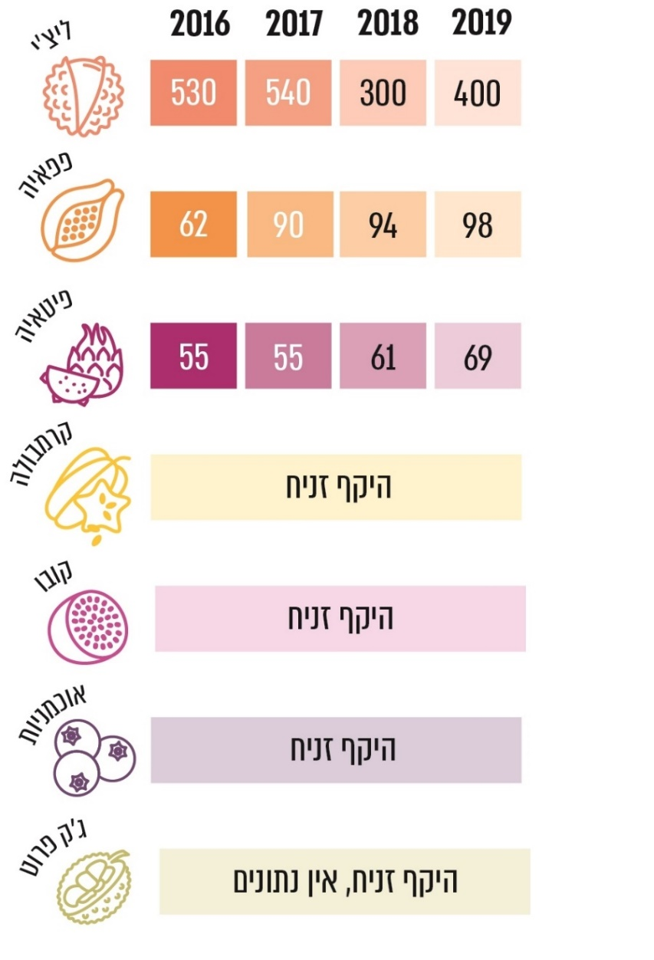

על פי נתוני מועצת הצמחים, ספטמבר 2020, בעיבוד משרד מבקר המדינה.

מהביקורת עולה כי לגופים הרלוונטיים - משרד החקלאות ומועצת הצמחים - אין נתונים מדויקים בנוגע לכמויות הגידולים המקומיים של קרמבולה, קובו ואוכמניות, ואין להם נתונים על ג'ק פרוט מאחר שמדובר בהיקפים זניחים.

בלוח שלהלן מפורטים היקפי היבוא של הפירות שגדלים בארץ בכמות זניחה ופורטו לעיל.

לוח 15: פירות אקזוטיים המיובאים לארץ, 2016 - 2019 (בטונות)

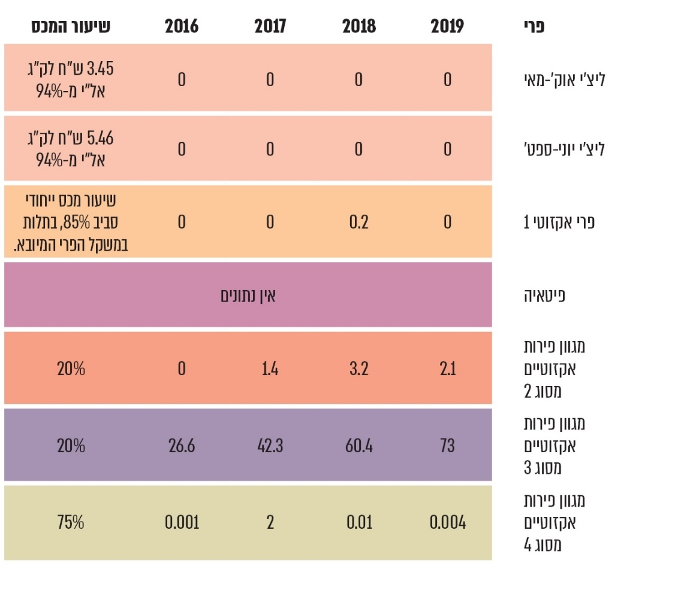

על פי נתוני רשות המיסים, בעיבוד משרד מבקר המדינה.

* לגבי פירות שכתובים כחלק מקבוצה - לא ניתן להפריד בין כמויות היבוא.

מהלוח עולה כי פירות אלה מיובאים בכמות קטנה, והמכסים המוטלים עליהם גבוהים יחסית. כמויות היבוא הקטנות נובעות, בין היתר, מרמת מכסים גבוהה וממגבלות פיטוסניטריות[337] שמטילים השירותים להגנת הצומח במשרד החקלאות[338].

להלן המחירים לק"ג לצרכן של פירות אלה, במועד סיום הביקורת, דצמבר 2020[339]: ליצ'י - 39.8 ש"ח[340]; פפאיה - 19.9 - 29.9 ש"ח; פיטאיה - 10 - 29.9 ש"ח; אוכמניות - 72 - 135.2 ש"ח[341]; פטל שחור - 28.3 - 33.1 ש"ח[342]; תות שדה - 19.9 - 21.9 ש"ח; דובדבן אדום - 29.9 ש"ח;  
קובו - 19.9 ש"ח; ג'ק פרוט - 90 ש"ח; קרמבולה - 34.9 ש"ח.

בתשובתו למשרד מבקר המדינה מסר משרד החקלאות כי מרבית הפירות האקזוטיים לא מאושרים ליבוא מסיבות של הגנת הצומח. אלו שכן מאושרים ליבוא ממותגים כמוצרי פרימיום, ופערי התיווך שלהם ניכרים בעקבות כך. שיעור המכס לא מונע יבוא. עוד מסר משרד החקלאות כי הוא שומר לעצמו את הזכות לתת הטבות מכסיות על פירות אלו במסגרת הסכמי הסחר.

בתשובתה למשרד מבקר המדינה מסרה מועצת הצמחים כי יש מספר לא גדול של פירות אקזוטיים הגדלים בארץ בכמויות לא גדולות שראוי לבחון לגביהם את צמצום שיעורי המכס או ביטולם. יש לכך כמה חריגים: (א) פירות המהווים עוגן כלכלי למגדלים (ליצ'י, דובדבן, אוכמניות) - פירות אלה אוקלמו על ידי חקלאים בגליל העליון כדי להרחיב את בסיס פרנסתם ולכן יש הצדקה למכס המגן עליהם. אין לראות בשיעור מכס בגובה של 20% - 30% בתקופת השיווק הקצרה שלהם שיעור מכס גבוה, מה גם שלא מדובר במזון בסיסי לאוכלוסייה; (ב) תות שדה - זהו פרי המגודל על ידי מאות חקלאים, ותנודת המחירים שונה מאוד משנה לשנה ולאורך תקופת תנובת הפרי, כך ששיעור המכס - גם אם הוא גבוה - מתקיים רק לתקופה קצרה; (ג) שיקולים של הסכמי סחר בילטראליים - גם אם ראוי להפחית או לבטל מכס קיים, יש לעשות זאת במסגרת משא ומתן על הסכמי סחר, וזאת כדי לזכות בהטבות עבור היצוא החקלאי; (ד) רמת המחירים לחקלאי - ראוי לבחון את רמת המחירים שמקבל החקלאי בשער המשק ולא את המחירים שמקבל הצרכן. אם החסמים והפגיעה בצרכן מקורם בהתנהלות מערכת השיווק, פערי תיווך לא מידתיים וריכוזיות, הרי שביטול ההגנה המכסית לחקלאי רק יוסיף חטא על פשע.

בתגובתו למשרד מבקר המדינה טען איגוד לשכות המסחר כי גם המכסים המוטלים על פירות וירקות קפואים גבוהים ונעים בין 8% ל-50%. חלק מהפירות והירקות הקפואים כלל אינם גדלים בארץ או שכמעט שאינם גדלים בארץ.

הפירות המפורטים לעיל גדלים בארץ בכמות זניחה ומיובאים בכמות קטנה מחו"ל ומחיריהם בשוק גבוהים יחסית. כאמור, מטרתו העיקרית של המכס היא הגנה על הייצור המקומי. משרד מבקר המדינה ממליץ למשרד האוצר לשקול, בשיתוף משרד החקלאות ומועצת הצמחים, אם ראוי שפירות הגדלים בארץ בכמות זניחה, ובכוחם לספק שיעור קטן מהצריכה המקומית, וכן פירות שאין לגביהם נתוני גידול מדויקים, יזכו להגנה מכסית בהיקפים של 20% - 94%. כל זאת בהתחשב בשיקולים נוספים, כגון הגנה על חקלאים.

מכסות יבוא

מדינת ישראל חתומה על הסכמי סחר עם מדינות שונות, ובהם נקבעו מכסות ליבוא בפטור ממכס או במכס מופחת לכ-300 פריטי מזון טרי ומעובד (להלן - מכסות מנדטוריות). נוסף על כך, קיימות מכסות וולונטריות הנקבעות בהחלטות ממשלה או לפי צו תעריף המכס המוצא לטובין מסוימים (להלן - מכסות וולונטריות), אשר נועדו בעיקרן לענות על מחסור נקודתי של טובין, ובמתן מכסות פטורות ממכס להוריד את יוקר המחיה. שני משרדים אחראים למתן מכסות עם הטבה בשיעורי המכס - משרד הכלכלה מחלק את המכסות של מזון מעובד ואת המכסות של מזון טרי לא מעובד מחלק משרד החקלאות. שיטות חלוקת המכסות של המשרדים שונות.

חלוקת מכסות יבוא על ידי משרד הכלכלה

על פי סמכותו בפקודת היבוא והיצוא [נוסח חדש], התשל"ט-1979, קבע שר הכלכלה בצו יבוא חופשי, התשע"ד-2014, כי רישיונות יבוא, ובכלל זאת רישיונות ליבוא בפטור ממכס, יינתנו על ידי רשות שהוסמכה על ידו. הוועדה לחלוקת מכסות והממונה על רישוי יבוא מוצרי מזון במשרד הכלכלה פועלים כרשות מוסמכת לעניין יבוא מזון מעובד.

בהחלטת ממשלה ממאי 2014[343] הוחלט בין היתר על פתיחת מכסות וולונטריות הפטורות ממכס ליבוא מוצרי גבינה וחמאה ועל פרסום הליך תחרותי מצד משרד הכלכלה לחלוקת המכסות, תוך מתן עדיפות ליבואנים שיוכלו להתחייב על מחיר נמוך יותר לצרכן. עוד הוחלט על קביעת מכסה וולונטרית ליבוא בשר בקר טרי בפטור ממכס.

לשם הסדרת אופן הגשת הבקשות להקצאת רישיון למכסות יבוא פורסמה הוראת מנכ"ל משרד הכלכלה מס' 2.7 מדצמבר 2012 - "חלוקת מכסות ליבוא מזון בפטור ממכס או במכס מופחת"[344] (להלן - הוראת מנכ"ל 2.7) - ובה מפורטים עיקרי עקרונות הקצאת המכסות והליכי הנפקת רישיונות היבוא במכסה, ליבואנים שהוקצתה להם מכסה. על פי ההוראה, מכסות מבוקשות מחולקות על ידי ועדת מכסות (להלן בפרק זה - הוועדה) באמצעות כמה שיטות: חלוקה שווה, הגרלה בנוכחות חברי הוועדה, חלוקה לפי ביקוש[345] וחלוקה לפי ניצול הקצאה קודמת של אותה מכסה, למעט ליבואן חדש. מכסות אחרות שאינן מבוקשות מחולקות, ככלל, בשיטת "כל הקודם זוכה"[346] על ידי הממונה על הרישוי במשרד הכלכלה. כמו כן, קיימות ארבע מכסות שהוועדה מחלקת בהליך תחרותי[347] לצורך הורדת המחיר לצרכן. לחלוקת המכסות בהליך תחרותי מתפרסמים מדי שנה הליכים תחרותיים למוצרים מסוימים[348].

חלוקת המכסות בשיטת "כל הקודם זוכה" נעשית במשך כל השנה, ומכסות מבוקשות - חלוקה ראשית בתחילת השנה וחלוקה משנית (אם נשארו יתרות) באמצע השנה.

ב-2020 פרסם משרד הכלכלה הזמנה להגיש בקשות לקבלת מכסות ל-183 מוצרים לפי שיטות החלוקה האלו: מכסות מנדטוריות ל-123 מוצרים בשיטת "כל הקודם זוכה"; מכסות מבוקשות מנדטוריות ל-41 מוצרים ומכסות מבוקשות וולונטריות ל-14 מוצרים, שהוועדה מחלקת; ומכסות וולונטריות ל-5 מוצרים שחולקו בהליכים תחרותיים.

בחינת חלוקת המכסות במסגרת הוועדה נעשית בשיתוף מינהל תעשיות, מינהל יבוא ומינהל סחר חוץ במשרד הכלכלה, בשיתוף משרד האוצר ורשות התחרות, תוך מעקב אחר השלכות חלוקת המכסות על הקטנת הריכוזיות הענפית, הורדת יוקר המחיה והגברת התחרות במשק הישראלי ובקרה עליהן.

המכסות הוולונטריות של משרד הכלכלה הן מכסות גדולות מהבחינה הכמותית (אלפי - עשרות אלפי טונות לכל מוצר שבמכסה), ויש להן השפעה מסוימת על ההיצע והתחרות של אותם מוצרים בשוק.

חלוקת מכסות יבוא על ידי משרד החקלאות

שר הכלכלה רשאי לקבוע כי רישיונות יבוא, ובכלל זאת רישיונות ליבוא בפטור ממכס, יינתנו על ידי רשות שהוסמכה על ידו. "רשות מוסמכת" היא מי שהסמיך השר שבתחום סמכותו מצויים הטובין הטעונים רישיון יבוא. המרכז לסחר חוץ במשרד החקלאות הוא הרשות המוסמכת לעניין יבוא תוצרת חקלאית טרייה.

לשם הסדרת אופן הגשת הבקשות להקצאת רישיון למכסות יבוא פורסם נוהל של משרד החקלאות - "חלוקת מכסות יבוא"[349] (להלן - נוהל משרד החקלאות) - המתעדכן מפעם לפעם; לנוהל צורף נספח. בנוהל זה מפורטים עקרונות הקצאת המכסות והליכי הנפקת רישיונות היבוא במכסה, ליבואנים שהוקצתה להם מכסה. על פי הנוהל, יש ארבעה סוגי מכסות: מכסות בביקוש גבוה; מכסות בשיטת "כל הקודם זוכה"; מכסות לירקות ופירות מירדן וממדינות החברות ב-WTO; ומכסות לתעשייה ולמשווקים מורשים.

ב-2020 פרסם משרד החקלאות הזמנה להגיש בקשות לקבלת מכסות ל-76 מוצרים לפי סוגי המכסות האלו: 26 מכסות בביקוש גבוה; 34 מכסות בשיטת "כל הקודם זוכה"; 6 מכסות לירקות ופירות מירדן וממדינות החברות ב-WTO; ו-10 מכסות לתעשייה ולמשווקים מורשים. בחינת חלוקת המכסות נעשית בידי המרכז לסחר חוץ במשרד החקלאות.

המכסות הנפתחות במשרד החקלאות הן מכסות קטנות לעומת השוק ולעומת המכסות הנפתחות במשרד הכלכלה.

בתשובתו למשרד מבקר המדינה מסר משרד האוצר כי התועלת לצרכן במכסות פטורות ממכס מותנית בכך שמכסות אלו אכן חולקו וששיטת החלוקה היא מכרז תחרותי.

בתשובתו למשרד מבקר המדינה טען איגוד לשכות המסחר כי יש שורה ארוכה של מוצרי מזון שבהם שיעור המכס גבוה מאוד, ולמול זה מתקיימת חלוקת מכסות יבוא בפטור ממכס או במכס מופחת. שיטת המכסות נותנת מענה חלקי ובעייתי המייצר עיוותים מובנים, ובכלל זה אינה מאפשרת ודאות עסקית, בניית מותג ותכנון עסקי ארוך טווח, דבר הפוגע בגלגול הפחתת המכס לצרכן. המכסה ניתנת לשימוש בחודשים מוגדרים שלא בהכרח תואמים את המועדים שבהם המוצרים זמינים או זמינים בתנאים אטרקטיביים לשוק המקומי.

בדיקת ההשפעה של פתיחת מכסות וולונטריות למוצר מסוים על התחרות בשוק

פתיחת מכסות יבוא וולונטריות בפטור ממכס או במכס מופחת הוא תהליך המצריך ניתוח מעמיק של מבנה השוק והערכה סבירה על השפעותיו של יבוא במחירים נמוכים מההיצע המקומי[350].

בשנים 2016 - 2020 נפתחו מכסות יבוא וולונטריות לעשרות מוצרים. משרד הכלכלה עשה ארבע עבודות מטה שסקרו את השוק בנוגע לארבעה מוצרים - גבינה צהובה[351], בשר טרי[352], שמן זית[353] ושעועית קפואה[354] - שנפתחו להם מכסות יבוא וולונטריות או שמשרד הכלכלה שקל אם לפתוח להם מכסות. בעבודות המטה נבדק מה הייתה, או מה צפויה להיות, השפעת פתיחת מכסות היבוא על התחרות בשוק ועל מחיריהם של אותם מוצרים. רשות התחרות בדקה את השפעתה של פתיחת מכסות יבוא לאבקת חלב, לבשר בקר טרי[355] ולירקות קפואים על התחרות בשוק הנוגעת לאותם מוצרים.

פתיחת מכסות יבוא משפיעה על התחרות ועל המחירים בשוק. בדיקת ההשפעה של פתיחת מכסות יבוא וולונטריות על התחרות בשוק היא כלי הכרחי להערכת יעילותן של המכסות. בדיקה כאמור תסייע לבחון אם פתיחת המכסות מגשימה את מטרותיה - מענה על מחסור של מוצרים מסוימים במשק והורדת המחיר לצרכן.

מהביקורת עלה כי בדיקת ההשפעה של פתיחת מכסות יבוא וולונטריות אשר נעשו בשנים 2016 - 2020 כללו 7 מוצרים מתוך 183 מוצרים להם נפתחו מכסות בשנים הנ"ל.

משרד מבקר המדינה ממליץ למשרד הכלכלה לבדוק, בשיתוף רשות התחרות, את ההשפעה של פתיחת מכסות וולונטריות לכל מוצר על השוק, או לכל הפחות את ההשפעה של פתיחת מכסות מבוקשות.

בתשובתו למשרד מבקר המדינה מסר משרד הכלכלה כי הטענה ולפיה יש לבדוק את ההשפעה של פתיחת מכסות יבוא על התחרות בשוק מקובלת ונכונה.

בתשובתה למשרד מבקר המדינה מסרה רשות התחרות כי היא מברכת על כל בחינת השפעה של הפחתת מכס, אולם נוכח מספרן הרב של המכסות, לא תוכל הרשות להידרש לכל מכסה ומכסה.

זהות הזוכים במכסות של משרד הכלכלה

סעיף 4 להוראת מנכ"ל 2.7 מ-2012 עוסק באמות מידה לחלוקת המכסות בידי הוועדה. סעיף 4.1 להוראת המנכ"ל קובע כי "בבואה לקבוע חלוקת מכסות הוועדה תהא רשאית לשקול, בין יתר השיקולים, גם שיקולי מדיניות, כגון: הפחתת יוקר המחייה, הגברת התחרות במשק בדגש על היקף פעילותו וגודלו של היבואן מבקש מכסת יבוא והעדפת עסקים קטנים".

סעיף 4.7 להוראת המנכ"ל קובע כי הוועדה תקבע כי חלק מהמכסה המיועדת ליבואנים שאינם יבואני תעשייה תחולק גם ליבואנים חדשים על פי כמות הבקשות של היבואנים החדשים, וזאת במטרה לעודד כניסה של יבואנים חדשים לשוק; חלק זה לא יפחת מ-10% מהכמות המיועדת ליבואנים שאינם יבואני תעשייה.

סעיף 4.8 להוראה קובע כי הוועדה רשאית להקצות 15% מהמכסה לעסקים קטנים במטרה לעודד את כניסתם לענף. "עסק קטן" בהוראת המנכ"ל פירושו "עסק בעל מחזור מכירות של  
1 - 20 מיליון ש"ח בשנת הכספים שקדמה להגשת הבקשה. יש לצרף דוח כספי מבוקר או אישור מאת רואה החשבון ביחס למחזור המכירות הנטען".

ועדת טרכטנברג[356] וועדת קדמי[357] המליצו על חלוקת מכסות ככלי להורדת יוקר המחיה. ועדת קדמי המליצה לתת עדיפות לשחקנים לא דומיננטיים בשווקים, בין היתר באמצעות העדפת יבואנים קטנים ובינוניים על פני יבואנים גדולים. בדוח ביקורת פנימית של משרד הכלכלה מנובמבר 2018 נמצא כי בחלוקת מכסות מבוקשות מפעילה הוועדה שיקולי מדיניות של הורדת מחירים לצרכנים, אך בדרך כלל לא ניתן לוודא כי ההטבה מביאה להורדת מחירים לצרכן. בדוח הביקורת האמור נאמר כי "נראה כי הוועדה מעדיפה פעמים רבות לחלק את ההטבה לשחקנים דומיננטיים בשוק, בניגוד להמלצות ועדת קדמי". הומלץ לשקול הרחבת הליכים תחרותיים למוצרי מזון מבוקשים נוספים כדי לסייע בהורדת יוקר המחיה. עוד הומלץ לשקול לתת את ההטבה ליבואנים בינוניים כדי לחזק מתחרים נוספים שיקטינו את נתח השוק של השחקנים הדומיננטיים (שחקנים אשר יש להם כושר ייצור משמעותי).

בנובמבר 2020 פנתה רשות התחרות למנהל מינהל יבוא במשרד הכלכלה וציינה כי היא סבורה כי על ועדת המכסות ליישם כמה עקרונות כדי שחלוקת המכסות תקדם את התחרות, ולמצער, תמנע פגיעה בה. רשות התחרות פירטה, בין היתר, את העקרונות האלה: מניעת מכסות משחקנים דומיננטיים; מתן מכסה משמעותית לזוכה כדי להצדיק כניסה לשוק והשקעת המשאבים הנדרשים; הבטחת קריטריון זכייה שייצור תחרות למוצרי השחקן הדומיננטי המקומי (למשל, קריטריון מחיר וקריטריון התחייבות לניצול המכסה).

בינואר 2021, לאחר סיום הביקורת, עודכנה הוראת מנכ"ל 2.7, כך שלשיקולי ועדת המכסות נוספו גם שיקולים הנוגעים לתעשייה המקומית, לייצור המקומי ולחקלאות. ההוראה גם עודכנה כך שלוועדת המכסות נוספו שני נציגים - נציג מטעם מטה כחול לבן ונציג מטעם מינהל תעשיות במשרד הכלכלה.

משרד מבקר המדינה בדק את זהות הזוכים במכסות של משרד הכלכלה שנפתחו ברציפות בשנים 2016 - 2020 למוצרים האלו: בשר בקר טרי, גבינות, חמאה, חמאה לתעשייה, חלב ושמנת קרושים, מיץ תפוזים לתעשייה[358], שקדים לתעשייה[359], אלבומין[360] ומיץ ענבים[361]. מדובר במכסות גדולות מהבחינה הכמותית, שחלקן נפתחות בגין מוצרים בעלי ביקוש גבוה, ויש להן השפעה רבה על התחרות של אותם מוצרים בשוק.

בלוח שלהלן מפורטים המוצרים שנבדקו (חלק קטן מהם מוצרים לתעשייה) ושיעור היבואנים שזכו במכסות יותר משלוש פעמים בחמש השנים האחרונות (2016 - 2020) מכלל היבואנים הזוכים.

לוח 16: שיעור היבואנים שזכו במכסות, 2016 - 2020

| המוצר | מס' היבואנים שייבאו את המוצר* | מס' היבואנים שזכו במכסות יותר משלוש פעמים בחמש השנים האחרונות | שיעור היבואנים שזכו במכסות יותר משלוש פעמים מכלל היבואנים |
| --- | --- | --- | --- |
| **בשר בקר טרי** | 19 | 9 | 47.4% |
| **גבינות** | 14 | 6 | 42.9% |
| **חמאה** | 17 | 4 | 23.5% |
| **חמאה לתעשייה** | 27 | 14 | 51.9% |
| **חלב ושמנת קרושים** | 11 | 4 | 36.4% |
| **מיץ תפוזים לתעשייה** | 6 | 2 | 33.3% |
| **שקדים לתעשייה** | 8 | 4 | 50% |
| **אלבומין** | 13 | 8 | 61.54% |
| **מיץ ענבים** | 6 | 1 | 16.7% |
| **ממוצע שיעור היבואנים שזכו במכסות שלוש פעמים ומעלה** |  |  | 40.4% |

על פי נתוני משרד הכלכלה, בעיבוד משרד מבקר המדינה.

* בכל אחת מהשנים 2016 - 2020 זכו במכסות רק חלק ממספר היבואנים המצוינים בלוח.

**מהלוח עולה כי השיעור הממוצע של היבואנים שזכו במכסות יותר משלוש פעמים בחמש השנים האחרונות (להלן - היבואנים המשמעותיים), הוא כ-40% מכלל היבואנים.** יצוין כי חלק ניכר מהיבואנים המשמעותיים הם גם יצרנים מקומיים גדולים או קמעונאים, וייתכן שהם מייבאים מוצרים במכסות כדי להגדיל את הכמות שהם מוכרים וכפועל יוצא את כוחם בשוק. 23 מתוך 39 היבואנים המשמעותיים (כ-59%) מייבאים 2 - 6 מוצרים שנפתחו להם מכסות, דבר שעשוי להגדיל את כוחם בשוק[362].

בתגובתו למשרד מבקר המדינה מסר משרד הכלכלה כי מרבית המכסות הוולונטריות הן מכסות המיועדות לתעשייה ואינן מיועדות למכירה ישירה לצרכן. במקרים אלה ברור שהמכסות מחולקות גם ליצרנים גדולים. הקצאה לקמעונאים במסגרת הליכים תחרותיים מאפשרת הפחתת מחירים לצרכן תוך הפחתת עלויות משמעותיות וצמצום מרווחי יבוא. עוד מסר המשרד כי יש חשיבות לוודא ניצול מכסות וזאת בהתאם למחויבויותיה הבין-לאומיות של ישראל ולכן שיקול זה גובר לעיתים על שיקולי תחרות, הגם שאלה מובאים בחשבון במסגרת שיקולי הוועדה. לעניין ההליכים התחרותיים, ככלל, הזוכים במכסות הם אלה המציעים את המחיר הנמוך ביותר לצרכן, והם אף מקבלים פטור מהסדר כובל לצורך מימוש המחיר שאליו הם התחייבו.

משרד מבקר המדינה מציין כי מהלוח עולה כי רק חלק קטן מהמכסות שנבדקו הן מכסות לתעשייה. אחת המטרות של מכסות היבוא היא הורדת המחיר לצרכן. מהלוח עולה כי לחלק מהיבואנים המשמעותיים יש כוח שוק ולא ניתן לוודא כי כוח השוק שלהם יוביל לכך שהרווחים שהם מפיקים מהמכסות הפטורות מתגלגלים לצרכן. בבואה לחלק מכסות, משרד מבקר המדינה ממליץ לוועדת המכסות של משרד הכלכלה לשקול גם במכסות שאינן בהליכים תחרותיים שיקולים הנוגעים להורדת יוקר המחיה ולהגברת התחרות במשק, ולעודד כניסת יבואנים חדשים והתרחבות של יבואנים בעלי נתח שוק קטן.

בתשובתה למשרד מבקר המדינה מסרה רשות התחרות כי מדיניות משרד הכלכלה במתן מכסות היא קריטית לקידום תחרות בענף המזון ולהורדת יוקר המחיה.

זהות הזוכים במכסות של משרד החקלאות

סעיף 5 לנוהל משרד החקלאות מסדיר את התנאים להגשת בקשה לרישיון יבוא במסגרת מכסה. בסעיף נקבע כי אם מבקש המכסה הוא חלק מקבוצת חברות, הוא יהיה רשאי להגיש בקשה למכסה אם חבר אחר בקבוצה לא הגיש בקשה. עוד נקבע כי יוקצו עד 10% מכל מכסה מהמכסות בביקוש גבוה ליבואנים חדשים.

משרד מבקר המדינה בדק את זהות הזוכים במכסות של משרד החקלאות שנפתחו בשנים  
2018 - 2019. מהביקורת עולה כי חלק מהזוכים במכסות הם גם יצרנים מקומיים או קמעונאים. ב-2018 מדובר בחלק מהזוכים במכסות למוצרים האלו: חמצה (חומוס), ירקות ופירות ממדינות ה-WTO, אגוזי אדמה, אגס, ביצים, בצל, דבש באריזות מעל 1.5 ק"ג ומעל 50 ק"ג, חבושים, פטריות, צימוקים, שום, שזיף יבש למאכל, שקדים בקליפה, שקדים מקולפים ותפוח; וב-2019 - בחלק מהזוכים במכסות למוצרים האלו: אגוזי אדמה, אגס, ביצים, בצל, דבש באריזות מעל 1.5 ק"ג ומעל 50 ק"ג, חמצה, מגוון פירות וירקות, פטריות, צימוקים, שזיף יבש למאכל, שקד בקליפה, שקד מקולף, שום ותפוח.

חלק מהזוכים במכסות של משרד החקלאות זכו במכסות לכמה מוצרים וחלקם זכו גם במכסות של משרד הכלכלה, דבר שעשוי להגדיל את כוחם בשוק[363].

יצוין כי הנתונים במשרדי הכלכלה והחקלאות לשנים שקדמו ל-2018 אינם ממוחשבים, ולכן לא היה אפשר להסיק מסקנות לגבי שנים אלו.

בתשובתו למשרד מבקר המדינה מסר משרד החקלאות כי הוא פועל לשיפור התחרות במסגרת מכסות היבוא באמצעות הקצאת מכסות ליבואנים חדשים והגבלת נתח המכסה שיכול לקבל כל יבואן. עם זאת, תחרות במקטע היבוא אינה ערובה לתחרות במקטעי התעשייה, המסחר והקמעונאות, הידועים כריכוזיים. מטבע הדברים, יצרנים מקומיים או קמעונאים מעוניינים לייבא מוצרים שנרכשים על ידם גם בשוק המקומי. כלל המכסות פתוחות לקהל היבואנים הרחב.

בתשובתו למשרד מבקר המדינה מסר משרד האוצר כי ב-2019 לא חולקו מכסות רבות עבור מוצרים מבוקשים שמחירם בארץ גבוה לעומת העולם. עוד מסר המשרד כי במשרד החקלאות לא מתקיים הליך תחרותי בחלוקת מכסות, ומדיניות זו אינה מעודדת הורדת מחירים לצרכן.

בין היתר, תכליתן של המכסות היא הגברת התחרות במשק וכפועל יוצא הורדת המחירים לצרכן. זכייתם של יצרנים מקומיים במכסות יבוא של אותם מוצרים שהם מגדלים וזכייתם של יבואנים הן במכסות של משרד החקלאות והן במכסות של משרד הכלכלה, כמו גם מיעוט יבואנים של מוצר מסוים - הם מצבים העלולים לגרום לפגיעה בתחרות באותם מוצרים, והרווחים שהיבואנים מפיקים מהמכסות הפטורות ממכס לא יתגלגלו ברובם לצרכן. משרד מבקר המדינה ממליץ למשרד החקלאות כי בבואו לחלק מכסות עליו לשקול שיקולי תחרות וריכוזיות. כן מוצע כי משרדי החקלאות והכלכלה ישקלו לקבוע בהוראותיהם אמת מידה המתייחסת גם לזהות הזוכים במכסות שפרסם המשרד הממשלתי המקביל, וזאת במסגרת שקילת שיקולי תחרותיות.

אי-ניצול המכסות

אחד מסוגי הפרות המכסה של משרד הכלכלה הוא אי-ניצול שיעור המכסה המזערי. שיעור הניצול המזערי משתנה לפי סיווג המכסה (מנדטורית או וולונטרית), לפי שיטת חלוקת המכסה ולפי סיווגה כמכסה "רגילה" או כמכסה בביקוש גבוה.

לפי הוראת מנכ"ל 2.7, "מכסה בעלת ביקוש גבוה" היא מכסה שהביקוש לה עולה על ההיצע בשלוש השנים שקדמו לשנת החלוקה המבוקשת והמפורטת בנספח 2 לנוהל[364]. לפי ההוראה, יבואן ייבא לפחות 40% מהמכסה בביקוש גבוה בתוך חצי שנה וינצל לפחות 50% מהכמות השנתית שהוקצתה לו. ועדת המכסות רשאית לאפשר ליבואן להגיש בקשה להקצאת מכסה בשנה העוקבת או לאפשר לו הקצאה של מכסה, אם מצאה כי התקיימו לכך נימוקים חריגים בעלי השלכות רוחב החורגים מעניינו הפרטי של היבואן. במקרה כזה, תשקול הוועדה את אחוזי הניצול הנמוכים של היבואן בחלוקת המכסות.

בתשובתו למשרד מבקר המדינה מסר משרד הכלכלה כי לאחר חצי שנה מחלוקת המכסות מקיימת ועדת המכסות הערכת מצב, שוללת מיבואנים זוכים שלא עמדו בשיעור הניצול הנדרש את המכסות ומחלקת אותן ליבואנים אחרים אשר עמדו בשיעור הניצול הנדרש.

להלן כמה דוגמאות שעלו בביקורת:

1. בהליך התחרותי לבשר ב-2020[365] נקבע כי זוכה ייבא לפחות 95% מהמכסה שקיבל וימכור לקמעונאים לפחות 85% מהמכסה שבה זכה עד תום תוקף רישיון היבוא. בהליכים התחרותיים לבשר ב-2018 וב-2019 נקבע כי זוכה שלא ייבא בתוך חצי שנה לפחות 50% מהכמות שהוקצתה לו, הוועדה רשאית לבטל את רישיונו ולחלק את היתרה שטרם ייבא למציעים אחרים, לפי שיקול דעתה.
2. בהליך תחרותי ליבוא חמאה שולחנית ב-2020 נקבע כי זוכה ייבא לפחות 60% מהמכסה בתוך חצי שנה וימכור לפחות 80% מהמכסה שבה זכה. בהליכים התחרותיים ליבוא חמאה שולחנית ב-2018 וב-2019 נקבע כי זוכה שלא ייבא בתוך חצי שנה לפחות 45% מהכמות שהוקצתה לו, הוועדה רשאית לבטל את רישיונו ולחלק את היתרה שטרם ייבא למציעים אחרים.

לפי הוראת מנכ"ל 2.7, יבואן שלא ניצל 85% מהכמות שהוקצתה לו ברישיון היבוא במכסה ביחס למכסות בביקוש גבוה, לא זכאי להקצאת מכסות בחלוקת היתרות ובחלוקה בשנה העוקבת. הוועדה רשאית להקצות מכסה ליבואן שלא עמד בשיעור הניצול הנדרש, אם מדובר ביבואן שעמד במכסה שקיבל בשנה או בשנתיים שקדמו לשנה שבה מבוקשת המכסה, ועמד בשיעור הניצול הנדרש, או אם מדובר במכסה מנדטורית שלא תנוצל במלואה אם בקשת היבואן תידחה.

משרד מבקר המדינה בדק את ניצולן של המכסות המנדטוריות והוולונטריות שנפתחו בשנים 2016 - 2019 לכמה מוצרים מבוקשים: בשר בקר טרי, חמאה שולחנית[366], חמאה לתעשייה, שמן זית בבקבוקים, מיץ ענבים באריזות מעל 750 מ"ל ועד 3 ליטר, קוקוס קלוי, מלפפונים להחמצה, חלב ושמנת קרושים, חלב ושמנת בלתי מרוכזים, שעועית קפואה, מיץ ענבים (מארה"ב), שקדים לתעשייה, מיץ תפוזים ואלבומין.

לוח 17: ניצול מכסות, 2016 – 2019

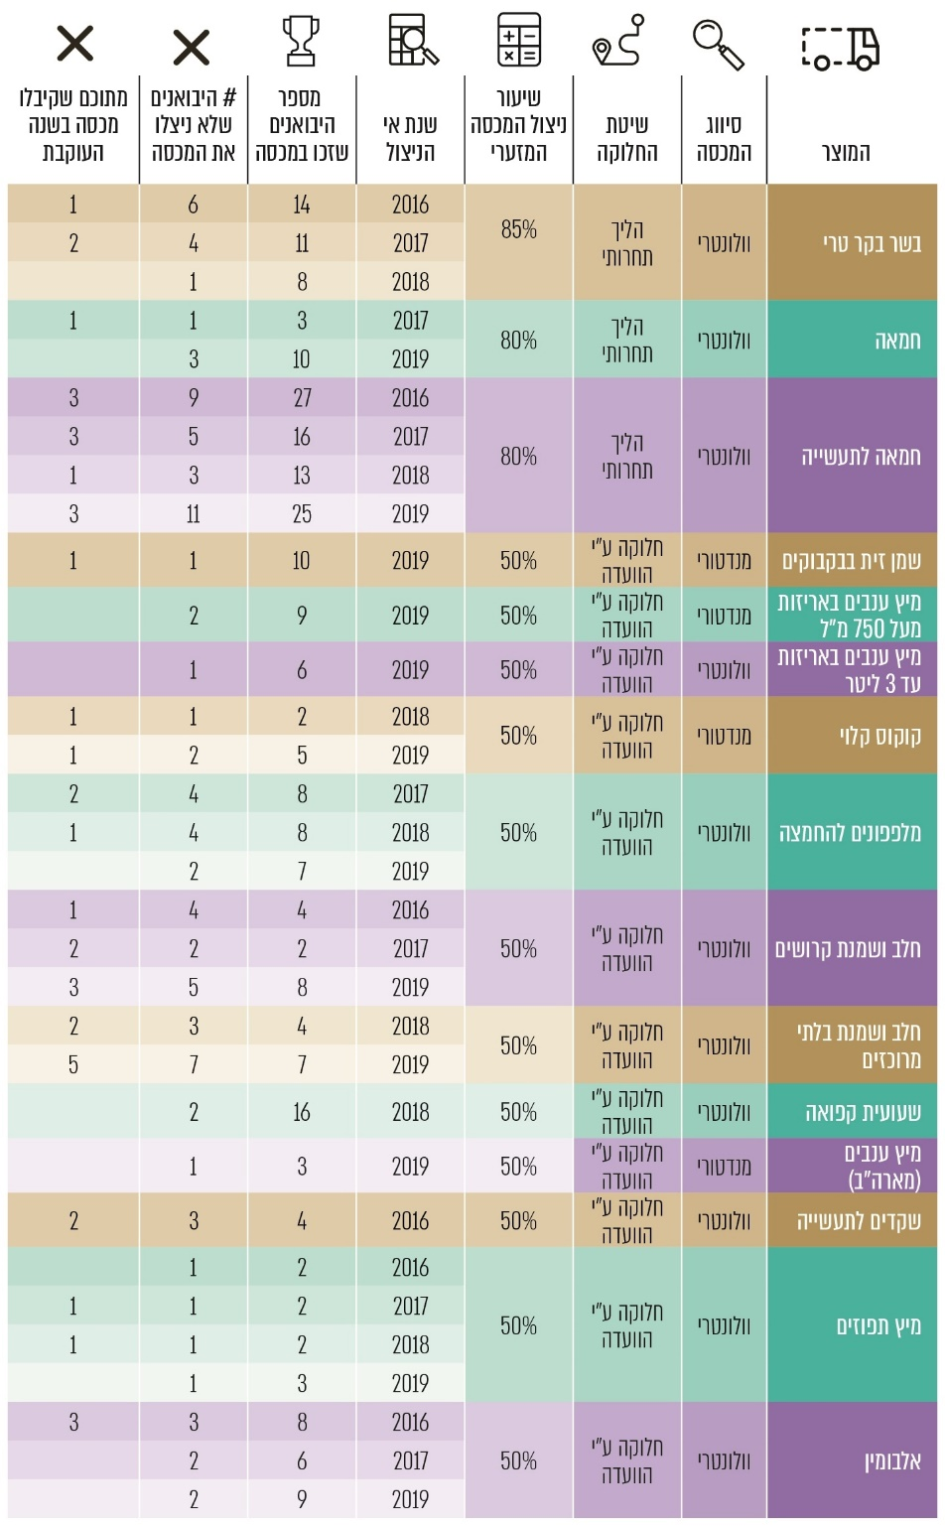

על פי נתוני משרד הכלכלה, בעיבוד משרד מבקר המדינה.

מהלוח עולה כי 98 יבואנים מתוך 262 יבואנים שזכו במכסות בשנים 2016 – 2019  
(כ-37%), רובן מכסות וולונטריות בביקוש גבוה, לא ניצלו את שיעור המכסה המזערי. כמו כן, ועדת המכסות הקצתה לכ-40% מיבואנים אלה מכסות בשנה העוקבת, אף שלא עמדו בניצול שיעור המכסה המזערי.

מתן מכסות ליבואנים שלא עמדו בניצול המכסה המזערית בשנה הקודמת עלול לפגוע בשוויון בין היבואנים ולמנוע חלוקת מכסות ליבואנים העומדים בניצול המכסה ואף עלול לפגוע בתחרות ובשוויון בין היבואנים.

משרד מבקר המדינה מעיר למשרד הכלכלה כי בהתאם להוראת המנכ"ל, מתן מכסה נוספת ליבואן שלא עמד בניצול מכסה אמור להיות במקרים חריגים בלבד. יש להקפיד שיבואנים ינצלו לכל הפחות את שיעור המכסה המזערי, ולחלק מכסות בשנה העוקבת רק ליבואנים שעמדו בתנאי זה, כפי שנקבע בהוראת מנכ"ל 2.7.

כאמור, נוהל משרד החקלאות והנספח המצורף לו אינם קובעיםשיעור ניצול מזערי למכסה.כל שקובע הנוהל הוא כי יבואן שקיבל רישיון יבוא ולא ניצל אותו (לא ביצע את היבוא בפועל) עד המועד הנקוב ברישיון, לא יהיה זכאי לקבל רישיונות יבוא נוספים עבור אותו מוצר בשנה הנוכחית ובשנה העוקבת, בכפוף לשיקול דעתה של הרשות המוסמכת.

משרד מבקר המדינה ממליץ למשרד החקלאות לשקול לקבוע תנאים נוספים למכסות, ובכלל זה תנאי של עמידה בשיעור ניצול מכסה מזערי, ולהקפיד שיבואנים יעמדו בתנאי זה; הכול, כדי להבטיח שהמכסות ישמשו למטרתן.

בקרה על עמידת היבואנים בתנאי המכסות

כאמור, יבואנים שזכו בהקצאה למכסות צריכים לעמוד בתנאי המכסות. תנאי המכסות של משרד הכלכלה הם בין היתר: ניצול שיעור המכסה המזערי הנקוב בהוראת מנכ"ל מס' 2.7, ב"הליכים תחרותיים" שפורסמו להקצאת מכסות למוצרים שונים או בתנאי הרישיון; מכירת מוצר במחיר שעליו התחייב היבואן; הימצאות המוצר שעליו התחייב היבואן על המדף; העברת מידע למשרד הכלכלה בנוגע לכמויות שמכר היבואן ולחנויות שלהן הפיץ את המוצר; ומכירת המוצר לקמעונאים בלבד.

מהביקורת עולה כי עובר ל-2019 לא ביצע משרד הכלכלה דוחות בקרה על עמידתם של יבואנים בתנאי המכסות ולא עשה בדיקות בשטח. בשנים 2017 - 2018 בוצעו בקרות על ידי משרד רואי חשבון חיצוני. במסגרת הבקרות נבדקה עמידתם של יבואנים בתנאי ההליכים התחרותיים ליבוא גבינה, חמאה ובשר בקר טרי בלבד.

עוד עולה כי בשנים 2019 - 2020 ביצע מינהל יבוא במשרד הכלכלה דוחות בקרה על עמידתם של יבואנים בתנאי ההליכים התחרותיים שבאמצעותם חולקו מכסות (כאמור, למוצרים בודדים). עם זאת, מינהל היבוא לא בדק את עמידתם של יבואנים בתנאי מכסות שחולקו באופנים אחרים (כמו חלוקה על ידי הוועדה ובשיטת "כל הקודם זוכה"). הבקרות נעשו במשרד ולא בשטח (בנקודות המכירה), והן נעשו בעקבות התראות ממאגר המידע הדיגיטלי של משרד הכלכלה על הפרות מחירים.

החל מאמצע 2019 מינהל אכיפה במסחר במשרד הכלכלה עושה בדיקות בשטח (בנקודות המכירה), חלקן לבקשת מינהל היבוא, בשל הפרות לכאורה של תנאי המכסות, וחלקן יזומות, שנעשות באופן אקראי. מינהל אכיפה עורך דוח על כל בדיקה שהוא מבצע ומוסר אותו למינהל יבוא.

מהביקורת עולה כי למינהל אכיפה אין סמכויות חקירה ותשאול במקרה של הפרת מכסה. היעדר סמכויות כאמור פוגע בתפקודו של המינהל, ביעילותו וביכולת ההרתעה שלו.

עד מועד סיום הביקורת לא נכללו בתנאי המכסות תנאי של טיב או איכות המוצר המסופק במכסה. מינהל אכיפה מסר למשרד מבקר המדינה כי במהלך הבדיקות של עמידה בתנאי המכסות נמצא כי לעיתים תכופות המוצר שבמכסה היה מוצר איכותי פחות. כך בעיקר במכסות של בשר. במועד סיום הביקורת למינהל אכיפה אין סמכות לבדוק אם המוצר שנמכר הוא איכותי דיו.

משרד מבקר המדינה רואה בחיוב הוספתם של תנאים של טיב ואיכות בתנאי המכסות החדשות שפרסם המשרד. משרד מבקר המדינה ממליץ למשרד הכלכלה לבחון את עיבוי הבקרות ליבואנים שזכו במכסות שחולקו בהליכים לא תחרותיים וכן הסדרה של סמכויות חקירה ותשאול למינהל אכיפה.

בתשובתו למשרד מבקר המדינה מסר משרד הכלכלה כי ככלל, המשרד מבצע בדיקות של ניצול המכסות מצד הזוכים בהליכים לא תחרותיים. המשרד גם רואה חשיבות רבה בניצול מכסות מנדטוריות, ולכן הוראת המנכ"ל מתמקדת בנושא זה. עוד מסר המשרד כי משנת 2021 בוצע שינוי בהליך התחרותי למכסות בשר טרי, ונכלל סעיף המחייב את הזוכים לייבא בשר עם אחוז שומן נמוך בהתאם לתקן של משרד הבריאות. המשרד נמצא בהליכי התקשרות עם מעבדות מזון מוסמכות לצורך בדיקת דגימות בשר. זאת ועוד, בהליך התחרותי למכסות בשר טרי בשנת 2021 נכללה דרישה שהזוכים יציגו את הבשר בתנאים זהים לתצוגת מוצרים מתחרים. כמו כן נכללה דרישה למכירת 25% מהבשר לפחות במחיר ההתחייבות. עוד מסר משרד הכלכלה כי הסמכות להטלת סנקציות על היבואנים המפרים נתונה לוועדת המכסות. פעילות האכיפה של מינהל אכיפה הוגברה בשנה האחרונה. ברבעון השלישי של 2020 מונה במינהל אכיפה ממונה על תחום אכיפת המכסות, המשמש גם ממלא מקום יו"ר ועדת המכסות.

תנאי המכסות של משרד החקלאות הם יבוא בפועל של המוצר מושא המכסה (ניצול של רישיון יבוא קיים) ומכירתו באמצעות היבואן עצמו.

בביקורת עלה כי נוהל משרד החקלאות והנספח המצורף לו אינם קובעים תנאים נוספים למכסות, בדומה לתנאי המכסות של משרד הכלכלה.

כמו כן, משרד החקלאות לא ערך דוחות בקרה על עמידתם של יבואנים בתנאי המכסות ולא נעשו בדיקות בנקודות המכירה.

בתשובתו למשרד מבקר המדינה מסר משרד החקלאות כי בקרה על מחירים היא חשובה ומהותית. עם זאת, למשרד אין סמכות או אמצעים לבקר ולפעול לאכיפת רמת מחירים בשווקים או ברשתות.

מכסות יבוא למזון טרי בפטור ממכס או במכס מופחת הן הטבה ליבואנים, ומטרותיהן הן מענה על מחסור במשק, הורדת המחירים לצרכן והורדת יוקר המחיה.

משרד מבקר המדינה ממליץ למשרד החקלאות לבחון הוספת תנאים נוספים למכסות שיבטיחו את מימושן: שיעור ניצול מכסה מזערי, מכירת המוצר במחיר שעליו התחייב היבואן והימצאות המוצר שעליו התחייב היבואן על המדף. עוד מומלץ כי משרד החקלאות יסדיר הוספת סמכות לבדוק את עמידתם של היבואנים בתנאים וסמכות לעשות בדיקות בשווקים וכן אמצעים מתאימים לשם כך.

חילוט ערבות כסנקציה בגין הפרת תנאי המכסה

לפי הוראת מנכ"ל 2.7 של משרד הכלכלה, ועדת המכסות של משרד הכלכלה מוסמכת לדרוש הפקדת ערבות בהקצאת מכסות בהליך תחרותי, על פי שיקול דעתה. תנאי הפקדת הערבות וחילוטה יוסדרו באמצעות ההליך התחרותי.

למשל, בהליך תחרותי לבשר ב-2020 נקבע כי כתנאי לקבלת רישיון יבוא יפקיד הזוכה ערבות בנקאית אוטונומית או ערבות בנקאית מחברת ביטוח ישראלית (להלן - ערבות ביצוע או הערבות) לטובת משרד הכלכלה. המשרד יהיה רשאי לחלט את סכום הערבות או חלקו אם הזוכה לא קיים את חובותיו לפי ההליך התחרותי, לפי הוראת מנכ"ל 2.7 או לפי תנאי הרישיון, וזאת לאחר שהזוכה קיבל הודעה על אי-קיום חובותיו ולא תיקן את הדרוש תיקון בתוך 15 ימים ממועד דרישת הוועדה.

נמצא כי נוהל משרד החקלאות והנספח המצורף לו אינם מתייחסים לאפשרות לדרוש הפקדת ערבות בהקצאת מכסות.

בתשובתו למשרד מבקר המדינה מסר משרד החקלאות כי הפקדת ערבויות מחייבת הקמת מערך גביית כספים, הפקדתם הכספים וניהולם כמתחייב בחוק. הדבר אינו מתאפשר בעיקר על רקע ריבוי הסכמי הסחר ומספרן הגדול של המכסות שבאחריות המשרד.

ערבות ביצוע בסכום מתאים ובתנאים מתאימים היא כלי הנתון בידי הרשות המוסמכת להיפרע מהיבואן אם לא קיים את חובותיו. משרד מבקר המדינה ממליץ למשרד החקלאות כי בד בבד עם בחינת הוספת תנאים לעמידה במכסות יבחן את האפשרות להוסיף דרישה של הפקדת ערבות ואת גובה הערבות עבור מכסות רלוונטיות (כגון - מכסות בהיקפים כספים ניכרים).

תמיכה ישירה בחקלאים

כאמור, מכסים ומכסות הם חסמי יבוא. חסמי יבוא הם תמיכה עקיפה ביצרנים המקומיים, דהיינו תמיכה במחירי שוק של תוצרת חקלאית. תמיכה עקיפה אינה משולמת מתקציב המדינה, והיא נופלת על כתפי הצרכנים, המשלמים מחירים גבוהים יותר על תוצרת חקלאית. כמו כן, היא אינה מגיעה במלואה לחקלאים אלא מתחלקת בין כמה גורמים בשרשרת הערך החקלאי, כגון יבואנים וקמעונאים. תמיכות עקיפות עלולות לגרום לעיוות בהחלטות של החקלאי בנוגע לכמות הייצור ולאופיו, ובכך לפגוע ביעילות של הענף ובתחרותיות בו[367].

בהצעת תקציב משרד החקלאות לשנים 2017 - 2018 מאוקטובר 2016 נכתב כי משרדי האוצר והחקלאות הסכימו כי ככלל, יש לעבור מתמיכה עקיפה לתמיכה ישירה כדי להבטיח הקצאת מקורות יעילה למשק ולחקלאי, להבטיח שהתמיכה תגיע במלואה לחקלאי ולהביא להורדת המחירים לצרכן. בדומה לענפים אחרים, הסרת מגבלות סחר והגדלת התחרות תעודד התייעלות בענף החקלאות.

במרץ 2016 הכין משרד החקלאות תוכנית לרפורמה במדיניות התמיכה בענף החקלאות[368]. התוכנית הציגה הצעה למתווה לרפורמה כוללת במדיניות התמיכות, תוך מעבר מתמיכות עקיפות לתמיכות תקציביות. התוכנית מבוססת על תמהיל של כלים לקידום החקלאות וחיזוק החקלאים, בדגש על קידום משקים משפחתיים, על טיפוח היתרונות היחסיים של החקלאות בישראל ועל פיתוח ענף חקלאות יציב ובר קיימה המספק מגוון רחב של מזון טרי ובריא וכן את מירב התועלות הציבוריות. המתווה הוכן כבסיס לגיבוש תוכנית מפורטת לרפורמה במדיניות התמיכות.

מהביקורת עולה כי משרדי החקלאות והאוצר לא השלימו את גיבוש המתווה לתוכנית מפורטת בשל היעדר הסכמה ביניהם לבין החקלאים.

עם זאת, נמצא כי משרד האוצר החליט לבחון מעבר לתמיכה ישירה של כל ענף בנפרד, למשל בענף המדגה.

באפריל 2016 חולקו מכסות בפטור ממכס של 3,500 טון דגי אמנון ו-500 טון דגי בורי וקרפיון[369]. באוגוסט 2016, במסגרת צו תעריף המכס והפטורים ומס קנייה על טובין (תיקון מס' 14), התשע"ו-2016, הופחת ב-50% המכס על אמנון, בורי וקרפיון (ל-7.5 ש"ח לק"ג).

בעקבות השינוי במדיניות המכס, באוקטובר 2016 נחתם הסכם בין משרדי האוצר והחקלאות לבין מגדלי הדגים, שמטרתו לפצות על אובדן ההכנסה של המגדלים (להלן - הסכם התמיכה או ההסכם). במסגרת ההסכם, שנחתם לתקופה של שבע שנים (2016 - 2023), הוענקו 30 מיליון ש"ח בשנה בגין תמיכה ישירה למגדלים ו-77 מיליון ש"ח בגין תמיכה בהשקעות הנדרשות במסגרת רפורמה סביבתית בענף המדגה. ב-2023 צפויה בחינה מחודשת של ההסכם.

להלן תרשים המתאר את הפדיון והתמיכה הישירה למגדלים של אמנון טרי.

תרשים 17: כמות אמנון טרי בייצור מקומי, הפדיון והמחיר למגדל,  
2013 - 2018 (באלפי טון ובמיליוני ש"ח)

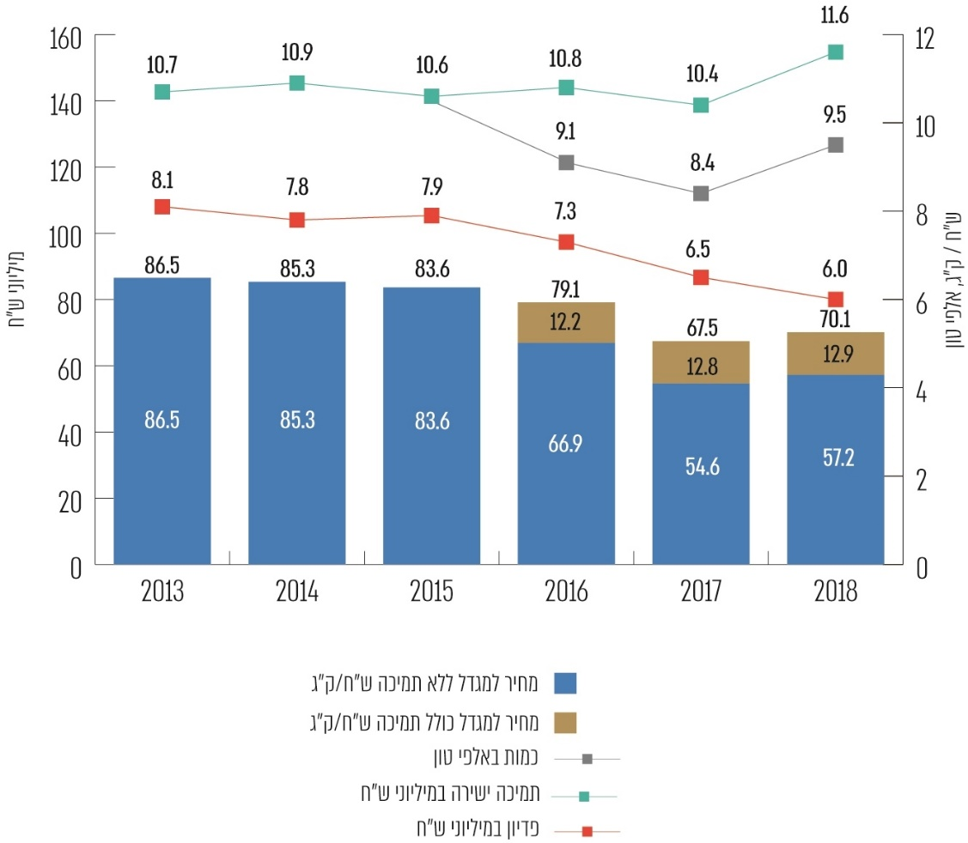

המקור: משרד החקלאות.

מהתרשים ניתן לראות כי עקב ההסכם חלה ירידה בכמות הדגים מייצור מקומי ובפדיון של המגדלים. המחיר למגדל בש"ח לק"ג, לרבות תמיכה, נשאר יציב פחות או יותר בשנים 2013 - 2018 ואף עלה[370].

בתרשים שלהלן ניתן לראות את הערכת שרשרת הערך לפילה אמנון קפוא ואת השינוי במחירו לאחר הפחתת המכס ב-2016.

תרשים 18: הערכת שרשרת הערך לפילה אמנון קפוא,  
2012 - 2018 (ש"ח לק"ג)

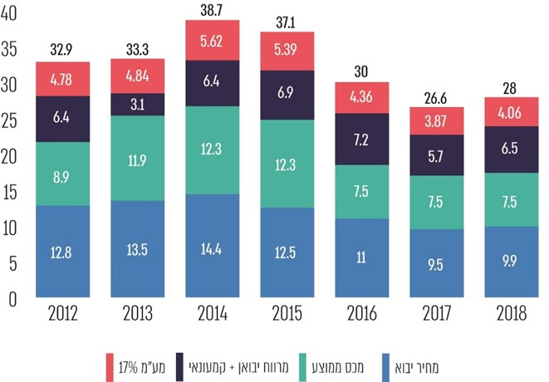

המקור: משרד החקלאות.

על פי נתוני משרד החקלאות[371], ב-2018 היה יבוא פילה אמנון קפוא כ-45% מסך כמויות היבוא של פילה דג קפוא. מהתרשים ניתן לראות כי ב-2017, שהיא השנה העוקבת לשנה שבה הופחת המכס על פילה אמנון קפוא, ירד מחירו לצרכן בשיעור של כ-25% יחסית למחירו הממוצע לצרכן בשנים שקדמו להפחתת המכס, 2015-2012. ב-2018 חלה עליית מחיר קלה (כ-4%) במחירו לצרכן של פילה אמנון קפוא. במחצית הראשונה של 2019 נשאר המחיר לצרכן יציב[372]. להלן תרשים המציג את ההשפעה של הפחתת המכס על ממוצע שרשרת הערך לפילה אמנון קפוא.

תרשים 19: ממוצע מרווח יבואן וקמעונאי, עלות היבוא והמחירים לצרכן לפני הרפורמה בענף המדגה (2016) ואחריה (בש"ח לק"ג)

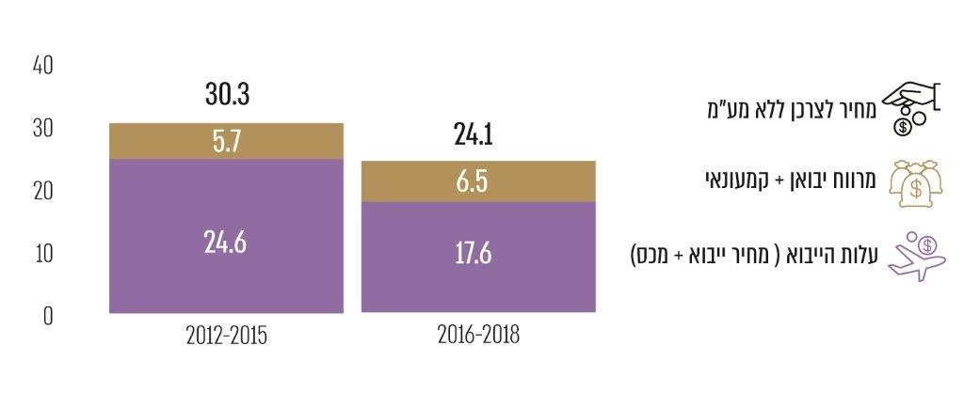

המקור: משרד החקלאות.

מהתרשים ניתן לראות כי בשנים 2016 - 2018 עלות היבוא הממוצעת (מחיר היבוא והמכס הממוצע) ירדה ב-7 ש"ח לק"ג (מ-24.6 ל-17.6 ש"ח), יחסית לעלות היבוא הממוצעת בשנים 2015 - 2012, וכפועל יוצא ירד המחיר לצרכן באותה התקופה (ללא מע"ם) בכ-6 ש"ח. עם זאת, מרווח יבואן-קמעונאי עלה ב-0.8 ש"ח לק"ג.

במאי 2020 נחתם הסכם בין משרד האוצר למשרד החקלאות, ובו נקבע מתווה להפחתות מכס נוספות על אמנון, בורי וקרפיון קפואים, שיתפרסו עד 2022. בד בבד עם הפחתות אלו יוקצו סכומים נוספים לתמיכה ישירה במגדלי הדגים בהיקף של 50 מיליון ש"ח.

התמיכה הישירה בענף המדגה בהיקף של 80 מיליון ש"ח, שהחלה ב-2016 וצפויה להימשך עד 2023, השאירה את הפדיון הממוצע למגדל לק"ג דג ברמה דומה לזו שלפני הרפורמה. מאז הרפורמה יש תחרות גדולה יותר בשווקים, עלייה בצריכת הדגים לנפש, רמת המחירים לצרכן בענף המדגה ירדה עד 2018 בכ-7 ש"ח לק"ג (כולל מע"מ), ירידה של כ-20%, וכפועל יוצא נרשמה ירידה גם ביוקר המחיה.

משרד מבקר המדינה ממליץ למשרד האוצר לבחון את יישום השיטה גם בענפים אחרים בהתייחס להשפעתם על המחיר לצרכן, מחד, ועל המרווח הקמעונאי, מאידך.

בתשובתו למשרד מבקר המדינה מסר משרד האוצר כי הוא מנסה לקדם שיח עם משרד החקלאות לגיבוש רפורמה גם בענף הצומח, הכולל מעבר מתמיכה עקיפה לתמיכה ישירה. למרות התמיכה העקרונית של משרד החקלאות למדיניות זו טרם הושגה התקדמות ניכרת בנושא.

בתשובתו למשרד מבקר המדינה מסר משרד החקלאות כי הוא תומך במעבר לתמיכה ישירה. המשרד משתף פעולה עם משרד האוצר כדי למצוא את המתווה המועיל ביותר לשמירת ביטחון המזון, מצד אחד, ולהורדת יוקר המחיה, מצד שני.

הגבלות מצד השירותים להגנת הצומח וביקורת במשרד החקלאות

הסחר הבין-לאומי של צמחים ומוצרי צמחים מוסדר באמצעות הסכמים ואמנות בין-לאומיים כדי לאפשר סחר של תוצרת צמחית בין מדינות, תוך מניעת חדירת נגעי צמחים[373] העלולים לגרום לנזקים קשים לצומח, לחקלאות ולסביבה.

ב-1956 חתמה מדינת ישראל על אמנת הגנת הצומח הבין-לאומית (International Plant Protection - IPPC). האמנה עוסקת בהגנה על הצומח באמצעות הגדרת הנחיות לביסוס מערכות פיטוסניטריות וקביעת סטנדרטים שישמשו בסיס להסדרים בין המדינות החברות. ב-1994 חתמה המדינה על הסכם SPS (Sanitary and Phytosanitary Agreement) בדבר יישום צעדים בנושא תברואה והגנת הצומח במסגרת הסכמי GATT דאז (WTO כיום). מטרת ההסכם היא קביעת כללים פיטוסניטריים ושמירת זכותה של כל מדינה לקבוע את רמת ההגנה הנאותה הנדרשת לצומח בארצה, וכן לוודא שלא נעשה שימוש לרעה באמצעים אלה כחסמים בסחר הבין-לאומי.

אמנת IPPC והסכם SPS מדגישים את הצורך בביצוע הליך הערכת סיכון נגעים (Pest Risk Analysis - PRA) (להלן - הליך הערכת סיכונים או הליך PRA) והסדרת חוקיות היבוא[374] של צמחים באמצעות רגולציה מתאימה.

מדינת ישראל הסדירה את הליך היבוא של צמחים ומוצרי צמחים באמצעות תקנות הגנת הצומח (יבוא צמחים, מוצרי צמחים, נגעים ואמצעי לוואי), התשס"ט-2009. התקנות מסדירות הן את הצורך בהליך הערכת סיכונים והן את הצורך בחוקיות היבוא. נוסף על התקנות, פרסם משרד החקלאות נוהל יבוא צמחים, מוצרי צמחים, נגעים ואמצעי לוואי[375] (להלן - נוהל יבוא צמחים) ונוהל הערכת סיכון נגעים[376].

הליך הערכת סיכונים הוא פעולה הנעשית במדינות ברחבי העולם, ובישראל - על ידי השירותים להגנת הצומח וביקורת במשרד החקלאות, במטרה לאפשר את הסחר הבין-לאומי בצמחים ומוצרי צמחים, לצד מניעת חדירת נגעי צמחים חדשים הפוגעים בצומח ובחקלאות. בהליך הערכת הסיכונים נבחנת רמת הסיכון הקיימת שמזיקים או מחלות יגיעו ארצה עם משלוח של צמחים או מוצריהם ויגרמו לנזק לצומח ולחקלאות בישראל. הערכת הסיכונים ביבוא נעשית לגבי חומר צמחי חדש שעד כה לא יובא לישראל או חומר צמחי מוכר שרוצים לייבא ממקור חדש. בסיום הליך הערכת הסיכונים מתקבלת החלטה לגבי היתכנות היבוא של המוצר המבוקש ובאילו תנאים ניתן להתיר את הגעתו ארצה.

בתשובתו למשרד מבקר המדינה מסר משרד החקלאות כי מדינת ישראל פתחה את שעריה ליבוא מרבית התוצרת הטרייה רק באמצע שנות התשעים של המאה הקודמת, לאחר החתימה על הסכם SPS והקמת יחידת PRA (ראו להלן), ובאופן נרחב יותר - ב-2009, לאחר עדכון תקנות הגנת הצומח. עוד מסר המשרד כי בפרק זמן קצר יחסית ובמסגרת כוח אדם מצומצם נפתחו לא מעט אפיקי יבוא למוצרים חדשים. מהלך זה נעשה ביוזמת השירותים להגנת הצומח, באחריות ובמקצועיות ותוך מציאת איזון בין רצון הציבור ליבוא תוצרת צמחית חדשה לבין מניעת חדירת נגעים לאזור. הליך הערכת סיכונים שעל פיו מאושר יבוא ונקבע ניהול הסיכונים מוביל לעיתים לדרישות יבוא קפדניות שמטרתן למנוע חדירת נגעים. הליך זה מוסדר בהסכמים ותקנים בין-לאומיים שעל פיהם נוהגות כל מדינות העולם ובשום אופן אינם נחשבים כחסם יבוא.

בתשובתה למשרד מבקר המדינה מסרה מועצת הצמחים כי ישראל היא אזור אקלימי רגיש, ים תיכוני-ממוזג המשמש בית גידול מיטבי לגורמי מחלה ולמזיקים. כל מזיק שמגיע לישראל מתאקלם מיד. בניגוד לאירופה, שבה מזיקים נקטלים בימי החורף הקרים, מזיקים המגיעים לארץ שורדים את שינויי האקלים הקלים בין הקיץ לחורף ללא קושי. מציאות זו מחייבת את השירותים להגנת הצומח לשמור על הצומח בארץ ועל קיומם הכלכלי של המגדלים.

ועדת היגוי להליך הערכת סיכון נגעים PRA

ביולי 2016 הוקמה ועדת היגוי להליך הערכת סיכון נגעים PRA (להלן - ועדת ההיגוי) שתפקידה לבחון את כלל הבקשות ליבוא ויצוא של צמחים הדורשות הליך PRA, ולייעץ ליו"ר הוועדה בדבר סדר העדיפות בטיפול בבקשות. בראשות הוועדה עומד מנהל השירותים להגנת הצומח וביקורת במשרד החקלאות (להלן - השירותים להגנת הצומח), וחברים בו גם נציגים ממינהל סחר חוץ במשרד החקלאות. ועדת ההיגוי רשאית לזמן מומחים נוספים לפי שיקול דעתה המקצועי.

ועדת ההיגוי רשאית לסגור תיק מטעמים פיטוסניטריים, להורות על פתיחת הליך הערכת סיכונים לצמח או להשאיר תיק בהמתנה עד לקבלת החלטה בעניינו.

מאז הקמת הוועדה ביולי 2016 ועד אוגוסט 2020, במשך כארבע שנים, הוגשו לה 128 בקשות - 20 בקשות (כ-16%) נדחו; 59 בקשות (כ-46%) הוכנסו לרשימת המתנה; ב-49 בקשות (כ-38%) הוחלט על הכנסת התיק לעבודה ופתיחת הליך PRA, וב-12 בקשות מתוכן (כ-24%) הליך ה-PRA הסתיים; בתרשים שלהלן מתואר תהליך מיפוי התיקים בוועדת ההיגוי, לרבות שיעור התיקים בכל אחת מהאפשרויות.

תרשים 20: תהליך מיפוי התיקים בוועדת ההיגוי

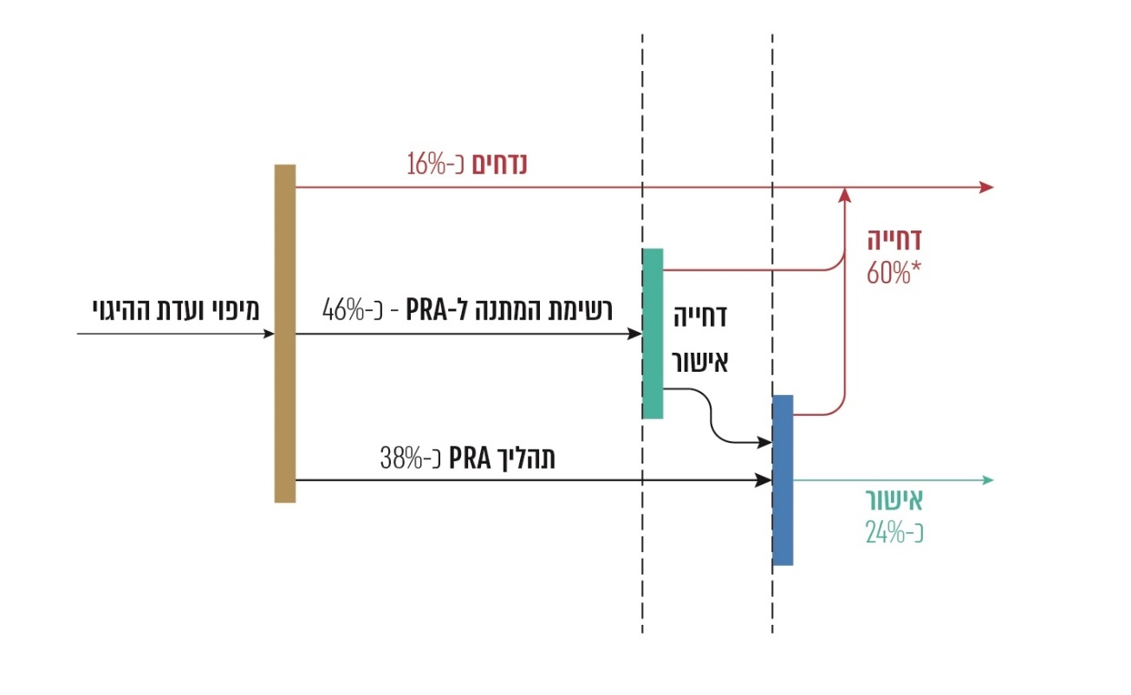

על פי נתוני משרד החקלאות, בעיבוד משרד מבקר המדינה.

לפי נוהל הערכת סיכון נגעים, הוועדה מקיימת דיונים אחת לרבעון. מהשירותים להגנת הצומח נמסר למשרד מבקר המדינה כי השיקולים שהוועדה בוחנת בבואה לקבל החלטה אם לפתוח הליך PRA לבקשה ליבוא צמחי, לדחותה או להכניסה לרשימת המתנה, הם שיקולים פיטוסניטריים, שיקולים לאומיים ומסחריים[377] ושיקולים מעשיים או מקצועיים[378].

ב-2016 גובשה במשרד החקלאות תוכנית להפחתת הנטל הרגולטורי[379] (להלן - תוכנית משרד החקלאות). את התוכנית אישרו השירותים להגנת הצומח ומנכ"ל משרד החקלאות דאז. בתוכנית נמצא כי ועדת ההיגוי פועלת בחוסר שקיפות בכל הנוגע לשיקוליה ולנימוקים להחלטותיה. בתוכנית הומלץ כי פעילות הוועדה תהפוך שקופה יותר, והשירותים להגנת הצומח יפרסמו את הקריטריונים שהוועדה תבחן ואת השיקולים שהיא תביא בחשבון בהחלטה על תיעדוף הבקשות. השקיפות בתהליך תשפר את הוודאות והבהירות בקרב היבואנים (ראו בהמשך).

מהביקורת עולה כי לא קיים נוהל המסדיר את עבודת הוועדה ושיקוליה אינם שקופים למגישי הבקשות. עוד עולה כי ממועד הגשת הבקשה ועד המועד שבו דנה ועדת ההיגוי בבקשה חולף פרק זמן של כמה חודשים, ועד ארבע שנים, וכי הוועדה אינה מוגבלת בלוחות זמנים בעבודתה.

בקשה הדורשת הליך PRA עלולה להמתין חודשים ואף שנים בטרם תדון בה ועדת ההיגוי ותחליט להכניסה לעבודה וייפתח הליך PRA. לעניין זה יש משמעות כלכלית, למגיש הבקשה ולכלל הציבור, בנוגע להגברת התחרות ולהורדת יוקר המחיה. משרד מבקר המדינה ממליץ למשרד החקלאות להכין נוהל שיסדיר את עבודת הוועדה, בו יפורט בין היתר מהם השיקולים שעליה לשקול בבואה לתעדף בקשה זו או אחרת, וכן לתחום בפרק זמן את מתן המענה ע"י הוועדה, ובכך לתת ודאות ושקיפות למגיש הבקשה.

בתשובתו למשרד מבקר המדינה מסר משרד החקלאות כי למרות היעדר נוהל רשום, פעילות הוועדה סדורה, ויש קריטריונים ברורים לבחינת בקשות היבוא. המשרד יפעל לעיגון פעילות הוועדה בנוהל והוא יפורסם במרשתת (אינטרנט). עוד מסר המשרד כי עם הגשת הבקשה ליבוא מקבל המבקש הסבר על הליך הערכת הסיכונים וועדת ההיגוי, ובהתאם להחלטת הוועדה מקבל מכתב הכולל עדכון לגבי ההחלטה שהתקבלה. אם מתקבלת החלטה על סגירת התיק, נשלח למבקש מכתב המפרט את הסיבה לסגירתו.

משך תהליך קבלת החלטות בוועדה להערכת סיכונים

ועדת ההיגוי רשאית בין היתר להורות על פתיחת הליך הערכת סיכונים לצמח או להשאיר תיק בהמתנה עד לקבלת החלטה בעניינו.

כאשר ועדת ההיגוי מחליטה על הכנסת תיק לעבודה והשירותים להגנת הצומח מאשרים זאת, נפתח הליך הערכת סיכונים לצמח שמבקשים לייבאו. לצורך ביצוע הליך הערכת הסיכונים נאסף מידע מקיף ממקורות ספרותיים, נערכת התייעצות עם מומחים בתחום החקלאות, ולרוב מתנהלות התכתבויות עם הרשות להגנת הצומח במדינת המקור. במשרד החקלאות פועלת ועדה להערכת סיכונים, המורכבת מאנשי השירותים להגנת הצומח, המייעצת לשירותים להגנת הצומח על הערכת הסיכונים לצמח שמבקשים לייבאו.

התרשים שלהלן ממחיש את השלבים המרכזיים בהליך הערכת הסיכונים.

תרשים 21: הליך הערכת הסיכונים

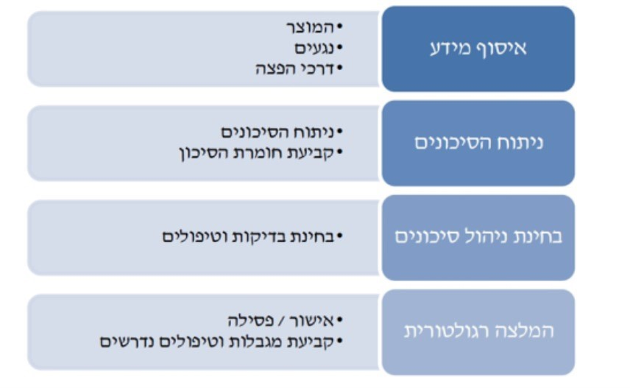

המקור: משרד החקלאות.

נוהל יבוא צמחים ונוהל הערכת סיכון נגעים מסדירים את הליך הערכת הסיכונים ליבוא צמחים. הנהלים מסבירים מהו הליך הערכת הסיכונים, מהי מטרתו וכיצד הוא מתבצע. אולם הנהלים וכל דבר חקיקה אחר אינם מגבילים את פרק הזמן לביצוע הליך הערכת הסיכונים. הנהלים גם אינם מגבילים את פרק הזמן המרבי למתן החלטה בעניין בקשה לייבוא צמחי (דחיית התיק או פתיחת הליך PRA), כך שתיקים רבים נמצאים זמן רב בשלב "המתנה".

משרד מבקר המדינה בדק מהו פרק הזמן הממוצע לסיום הליך הערכת הסיכונים, לרבות קבלת החלטה בתיק; מהו פרק הזמן הממוצע בתיקים שנפתח להם הליך הערכת סיכונים וטרם התקבלה החלטה בעניינם; ומהו פרק הזמן הממוצע בתיקים הממתינים להחלטת ועדת ההיגוי ונמצאים בסטטוס "המתנה". כל התיקים שנבדקו נפתחו בשנים 2012 - 2020. כאמור, ועדת ההיגוי, שתפקידה לבחון את בקשות היבוא ולייעץ בנוגע לסדר העדיפות בטיפול בהן, הוקמה ביולי 2016. התרשים שלהלן מציג את פרקי הזמן הממוצעים בכל אחד מהשלבים.

תרשים 22: פרקי הזמן הממוצעים להליך הערכת הסיכונים

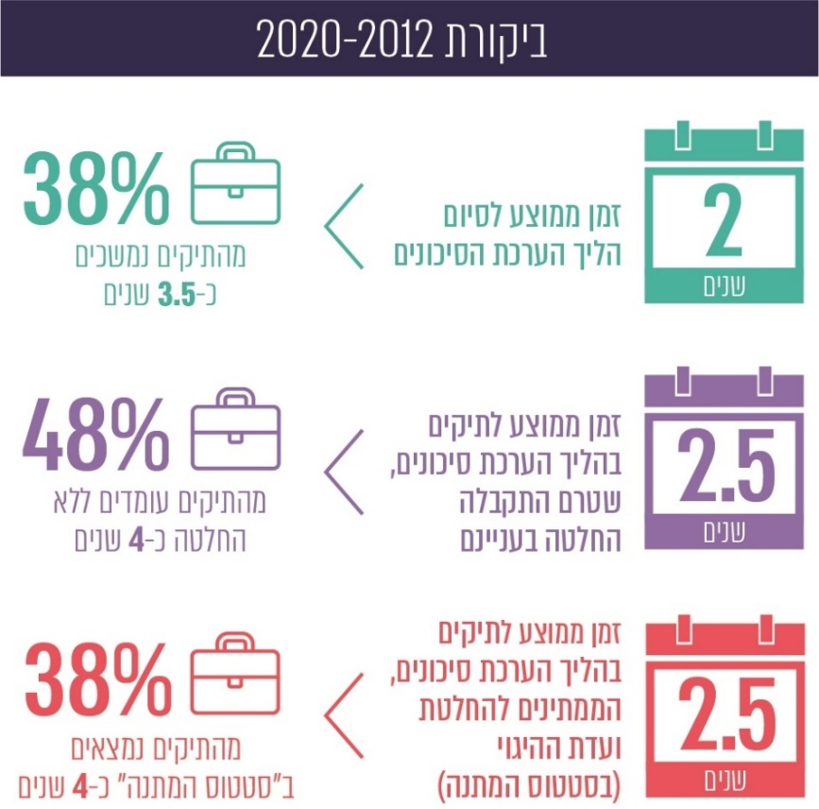

על פי נתוני משרד החקלאות, בעיבוד משרד מבקר המדינה.

בתוכנית משרד החקלאות להפחתת הנטל הרגולטורי נמצא כי הליך הערכת הסיכונים נמשך כמה שנים, ללא מסגרת זמנים מחייבת, והתיקים נשארים פתוחים לאורך שנים, דבר הגורם לחוסר ודאות בקרב מגישי הבקשות לגבי סיום ההליך. העיכוב הממושך בהשלמת הליך הערכת הסיכונים מביא לחסימה מוחלטת של יבוא של מוצרים חדשים שטרם בוצע עבורם ההליך. בתוכנית נמצא כי יש שתי סיבות להימשכות ההליך: הימשכות שלב איסוף המידע והיעדר מאגר מסודר של הנגעים הקיימים בארץ. עוד נמצא בתוכנית כי הרגולטור מחמיר מאוד בהליך PRA כחלק מהמגמה הכללית של הימנעות מסיכונים. ההחמרה מאריכה את ההליך ומביאה לדחיית בקשות או שמוצר מאושר בכפוף לתנאים מכבידים החוסמים או מגבילים מאוד את היבוא שלו.

בתוכנית הומלץ לקבוע מסגרת זמן של שלושה חודשים ממועד השלמת איסוף המידע עד השלמת הליך הערכת הסיכונים. במהלך תקופה זו יהיה על הרגולטור להשלים את ההליך, לרבות ניתוח המידע, גיבוש המלצה וקבלת החלטה מנומקת. מאחר שעיקר העיכוב בהליך הוא בעקבות זמני המתנה לתשובות ממדינות המקור, הומלץ בתוכנית כי אחת לשלושה חודשים ירכז צוות הערכת סיכונים רשימה של כל המוצרים הממתינים לתשובה מאותה מדינה, והשירותים להגנת הצומח ישלח את הרשימה למקבילו במדינת המקור.

מהביקורת עולה כי מאז פרסום התוכנית להפחתת הנטל הרגולטורי ב-2016 נקט משרד החקלאות פעולות שרובן ככולן הומלצו בתוכנית: עבודה לפי מפרט אחיד לאיסוף המידע הן בפנייה הראשונית לקבלת המידע ממדינת המקור, הן באיסוף החומר והן בעריכת החומר המקצועי עבור הנגעים שאובחנו כנגעי הסגר פוטנציאליים; העסקת יועצת חיצונית מיוני 2019 שתפקידה לסייע באיסוף חומר להערכת סיכונים ולקצר את זמן הטיפול בתיק; הקמת מאגר נגעים באוקטובר 2019 בד בבד עם עדכון רשימת נגעי ההסגר בתקנות הגנת הצומח; שליחת העתקים של התכתובות בין השירותים להגנת הצומח לבין מדינת המקור ליבואן, וזאת כדי לשתפו בהליך ולסייע בקידומו; אם לא התקבלה תשובה ממדינת המקור, ישלח מנהל השירותים להגנת הצומח תזכורת אחת לארבעה חודשים, דהיינו שלוש תזכורות; מתן עדיפות להכנסת תיקים לעבודה על בסיס מידע קיים; ביטול החובה להגשת נתונים לגבי הכדאיות הכלכלית ביבוא במסגרת השאלון הנלווה לפתיחת תיק PRA שאותו מגיש היבואן; פרסום סטטוס בקשות היבוא באתר השירותים להגנת הצומח ועדכונן אחת לרבעון; שיתוף פעולה עם מינהל סחר חוץ במשרד הכלכלה ועם שגרירויות ישראל בחו"ל כדי לזרז את הטיפול בבקשות היבוא.

בתשובתו למשרד מבקר המדינה מסר משרד החקלאות כי לא ניתן להגביל את פרק הזמן של הליך הערכת הסיכונים מאחר וההליך כרוך במידע שיש לקבל ממדינת המקור והמשרד אינו יכול לשלוט על שלב זה בהליך. במדינות רבות לאחר שמסתיים הליך הערכת הסיכונים ומתקבלת החלטה לאישור היבוא, מתקיים הליך בירוקרטי שיכול להימשך שנה-שנתיים במהלכו מתקיים שימוע ציבורי ולאחריו הליך חקיקה פרטני לאישור סופי ורשמי. פרוצדורה זו מתקיימת למשל בארה"ב וביפן. עוד מסר משרד החקלאות כי גם פרק הזמן ליצוא צמחי מישראל לחו"ל אורך כמה שנים. השירותים להגנת הצומח מספקים את המידע המקצועי, אך אין להם שליטה על פרק הזמן לאישור היצוא.

בתגובתו למשרד מבקר המדינה מסר משרד האוצר כי מספר האישורים שנתנו השירותים להגנת הצומח מסתכם בכ-40 בלבד; בארה"ב יש אישורים למאות מוצרים, והאיחוד האירופי מתיר יבוא באמצעות עמידה בתנאים רגולטוריים ללא בדיקת הרשויות. משרד האוצר הציע מתווה לרפורמה הכוללת מנגנון ערעור על החלטות השירותים להגנת הצומח, אם שולח הבקשה מעוניין לערער על קביעתם או אם לא קיבל תשובה בתוך פרק זמן סביר. עוד מסר משרד האוצר כי יש לבחון אימוץ של מדיניות האיחוד האירופי חלף יצירת רגולציה ייחודית לישראל כנהוג היום.

משרד מבקר המדינה מציין את הפעולות שנקט משרד החקלאות להפחתת הנטל הרגולטורי וצמצום פרק הזמן של הליך הערכת סיכונים. אולם פרק הזמן לטיפול בתיק, לרבות פרק הזמן להשלמת הליך הערכת הסיכונים, נותר ארוך (לפחות שנתיים, ובמקרים מסוימים - אף יותר מ-4 שנים).

משרד מבקר המדינה מעיר למשרד החקלאות כי עליו לבחון, בשיתוף משרדי האוצר והכלכלה ומשרדים רלוונטיים נוספים, דרכים נוספות לייעול ההליך, לרבות צמצום פרק הזמן הכולל לטיפול בתיקים וזאת כדי ליצור בקרב מגישי הבקשות ודאות לגבי סיום ההליך.

בשל הימשכות הליך הערכת הסיכונים יש פירות שניתן לייבא ממספר מדינות מצומצם בלבד, וטיפול בבקשות ליבוא פירות אלו ממדינות נוספות נמשך שנים. בשל מחירם הגבוה, פירות אלה אינם נגישים לאוכלוסיות רבות בישראל, למשל אוכמניות ואננס (ראו בהמשך בפרק על יבוא אננס לישראל - מקרה בוחן).

בתרשים שלהלן מפורט מספרן של בקשות ליבוא אוכמניות ממדינות שונות בשנים 2007 - 2020 והסטטוס שלהן.

תרשים 23: בקשות ליבוא אוכמניות, 2007 - 2020

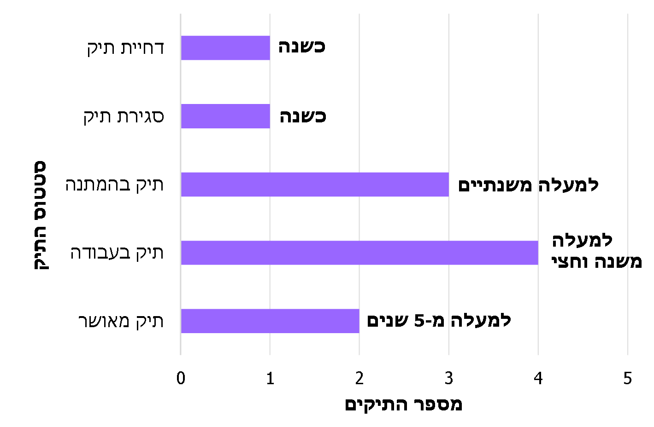

על פי נתוני משרד החקלאות מספטמבר 2020, בעיבוד משרד מבקר המדינה.

בשנים 2007 - 2020 הוגשו 11 בקשות ליבוא אוכמניות משמונה מדינות. מהתרשים עולה כי רק שתי מדינות (כ-18%) אושרו ליבוא - ארגנטינה וצ'ילה. פרק הזמן הממוצע לאישור יבוא היה כחמש שנים. פרק הזמן הממוצע שבו תיק נמצא בעבודה הוא כשנה וחצי. פרק הזמן הממוצע שתיק נמצא בהמתנה הוא יותר משנתיים. פרק הזמן לסגירת תיק[380] הוא 11 ימים ופרק הזמן לדחיית תיק[381] - כשנה.

ניהול סיכונים בבדיקת משלוחים של תוצרת טרייה

בתוכנית משרד החקלאות נמצא שהמפקחים של השירותים להגנת הצומח בודקים את כל המשלוחים של התוצרת הטרייה המיובאת (בדיקה ויזואלית), שהיא חלק ניכר מהמשלוחים לארץ ומהיקף עבודת הרגולטור.

בתוכנית להפחתת הנטל הרגולטורי צוין כי הבדיקה כרוכה בעלויות ישירות גבוהות ובעיכוב הסחורה בנמל. עוד צוין כי כלל הדיגום של 100% מהמשלוחים של התוצרת הטרייה נקבע ללא ביצוע ניהול סיכונים, בהתחשב בשונות בין המוצרים השונים (פירות, ירקות שורש ותבלינים) ובין מדינות המקור השונות (מדינות אמינות יותר ופחות[382] ואזורי אקלים שונים).

בתוכנית הומלץ כי משרד החקלאות יאמץ מדיניות של ניהול סיכונים ויגדיר יעד ניהולי להפחתת שיעור המשלוחים הנבדקים, כך שלכל היותר 75% מהמשלוחים ייבדקו. עדכון מדיניות הדיגום ועבודה על פי ניהול סיכונים צפויים לצמצם את זמני ההמתנה בנמלים ואת העלויות הישירות, ולייעל ולמקד את הפיקוח במשלוחים שבהם יש סיכון להמצאות נגע, כך שרמת הוודאות תישמר תוך צמצום כמות הבדיקות. בתוכנית צוין כי קיימים נוהלי עבודה עבור מוצרים ספציפיים[383] ברמת סיכון גבוהה, ולפיהם יש לבצע בדיקות נוספות.

הביקורת העלתה כי עד מועד סיום הביקורת עדיין נבדקים 100% מהמשלוחים של תוצרת טרייה, משום שעמדת השירותים להגנת הצומח לא השתנתה - תוצרת טרייה נמצאת ברמת סיכון גבוהה לחדירת נגעים.

צמצום זמני ההמתנה בנמלים והוזלת העלויות הישירות ליבואנים ביבוא תוצרת טרייה עשויים לסייע בהורדת המחירים לצרכן ולהגביר את התחרות בשוק. משרד מבקר המדינה ממליץ לשירותים להגנת הצומח במשרד החקלאות לבחון אפשרות לאמץ מדיניות של ניהול סיכונים ולהגדיר יעד ניהולי להפחתת שיעור המשלוחים הנבדקים, לפי ההמלצות בתוכנית להפחתת הנטל הרגולטורי.

בתשובתו למשרד מבקר המדינה מסר משרד החקלאות כי מטרת החקיקה והנהלים המסדירים יבוא צמחי היא מניעת חדירת נגעים העלולים לגרום נזק לצומח בישראל, ולהגברת השימוש בחומרי הדברה ואף לפגיעה ביצוא החקלאי הישראלי. לדבריו, מתבצע בפועל ניהול סיכונים בבדיקת משלוחים מיובאים, וזאת בראייה כוללת של כלל הצמחים המיובאים. הפחתת אחוז הבדיקות נעשית במוצרים ברמת סיכון פחותה יותר. זאת ועוד, גם במוצרים שנמצאים ברמת סיכון פחותה יותר נמצאים לא פעם ממצאים לא צפויים העלולים לסכן את הצומח בישראל. קרוב ל-100% מהמשלוחים של תוצרת טרייה נבדקים ומשוחררים באותו היום בו הופנו על ידי עמילי המכס והנמל. משרד החקלאות הוסיף כי הוא החל לאפיין מערכת ממוחשבת לניהול סיכונים בבדיקות יבוא. מערכת זו צפויה לסייע למפקחים של המשרד לנהל באופן מושכל את בדיקת המשלוחים - אך לא להפחיתם - ולמקד את הבדיקות החזותיות של משלוחים אלה על פי רמת הסיכון המשתנה מעת לעת.

היעדר מתקני טיפול בנמלי הים

אחד הפתרונות להוזלת מחירי הפירות המיובאים יכול להיות טמון בהקמת מתקני טיפול של ייבוא צמחי בנמלי הים בארץ. השירותים להגנת הצומח מתירים לעיתים לייבא צמח רק בתנאי שנעשו בו פעולות מסוימות, כגון קיטום ה"כתר" של האננס (עלי הכותרת) והדברתו. אם מדינת המקור אינה יכולה או אינה מסוגלת לבצע פעולות אלו, מדינת ישראל המייבאת את הצמח רשאית לעשות את הפעולות בעצמה בנמל, לפני הכנסתו לארץ.

בתוכנית להפחתת הנטל הרגולטורי של משרד החקלאות הומלץ להקים מתקני טיפול בנמלי הים, כך שאם נדרש טיפול בפרי מיובא ואין אפשרות לבצעו במדינת המוצא, הטיפול יבוצע במתקן הטיפול. לפי התוכנית, המתקן הראשון יוקם בנמל אשדוד, ובהמשך יוקמו מתקנים דומים ביתר הנמלים. עוד נאמר בתוכנית כי צעד זה יאפשר יבוא של מוצרים שעד היום לא נעשה עקב אי-היכולת של מדינת המוצא לעמוד בדרישות הטיפול. כמו כן, הוא יוזיל את עלויות היבוא במקרים שבהם הדרישות הוחמרו עקב אי-יכולת ביצוע הטיפול.

הביקורת העלתה כי נכון למועד סיום הביקורת, כארבע שנים מהמלצת משרד החקלאות, טרם הוקם מתקן טיפול באחד מנמלי הים.

בתשובתו למשרד מבקר המדינה מסר משרד החקלאות כי מדיניותו היא לחייב הגעה לארץ של משלוחים חופשיים מנגעים. טיפולי הסגר מאושרים במקרים שבהם ננקטים כמה צעדים כדי להבטיח הגעת משלוחים נקיים, ובמקרים רבים נעשים טיפולי הסגר רק לאחר שהמשלוח נבדק ויזואלית ונמצא תקין. המשרד הבהיר כי אין בכוונתו לאשר הגעתם של משלוחים נגועים ולהסתמך על טיפולי ההסגר כאמצעי להבטחת ניקיון המשלוח. נוסף על כך, אחד החומרים העיקריים בטיפולי הסגר הוא מתיל ברומיד. שימוש בחומר זה נמצא תחת הגבלות חמורות בארץ ולכן לא תתאפשר הפעלת מתקן טיפולים בקנה מידה מסחרי. מתקן טיפול הוא צעד שיאפשר ביצוע טיפולים במתקן ייעודי ולא במכולה, כפי שנעשה כיום, מאחר שזו אינה בנויה לצורך זה, והתנאים בה אינם מבוקרים די הצורך.

בתגובתו למשרד מבקר המדינה מסר משרד האוצר כי השירותים להגנת הצומח מתנגדים לאישור הקמת מתקני טיפול בישראל. עוד מסר המשרד כי ניתן להוזיל מחירים דרך הקלות רגולטוריות של השירותים להגנת הצומח ודרך הפחתת מכסים.

משרד מבקר המדינה ממליץ למשרדי החקלאות והאוצר לאזן בין האינטרס של הגנת הצומח לאינטרס של הורדת יוקר המחיה ולבחון לצד הקלות רגולטוריות וצעדים נוספים, גם הקמת מתקני טיפול בנמלי הים, בדרך של "פיילוט", בהתאם להצעת משרד החקלאות. מתקנים אלו יכולים לתרום לפתיחת השוק ליבוא מוצרים חדשים או ליבוא ממדינות חדשות ולהוזלת עלויות היבוא, דהיינו, שימוש בהובלה ימית מול הובלה אווירית. הדבר יביא להגברת התחרות בשוק המוצרים המיובאים, בינם לבין עצמם ובינם לשוק המקומי. מומלץ כי לאחר ביצוע ה"פיילוט" האמור תיערך בחינה בנושא לשם קביעת הפעילות בהמשך.

יבוא אננס לישראל - מקרה בוחן

בביקורת נבדק יבוא אננס טרי כמקרה בוחן לחסמי היבוא הצמחי לישראל. פערי המחיר הגבוהים בין מחיר האננס בארץ למחירו בחו"ל יכולים ללמד בין היתר, על השפעת הנטל הרגולטורי על יוקר המחיה בישראל, ולהסביר מדוע אוכלוסיות רבות בישראל נמנעות מצריכתו. האננס הוא פרי טרופי הגדל באזורים שבהם שורר מזג אוויר חם.

המדינות שגידלו את הכמויות הגדולות ביותר של אננס בשנים 2000 - 2018 מוצגות בתרשים שלהלן:

תרשים 24: ההיקפים הגדולים ביותר של גידול אננס (בטונות),  
2000 - 2018 (ממוצע לשנה)

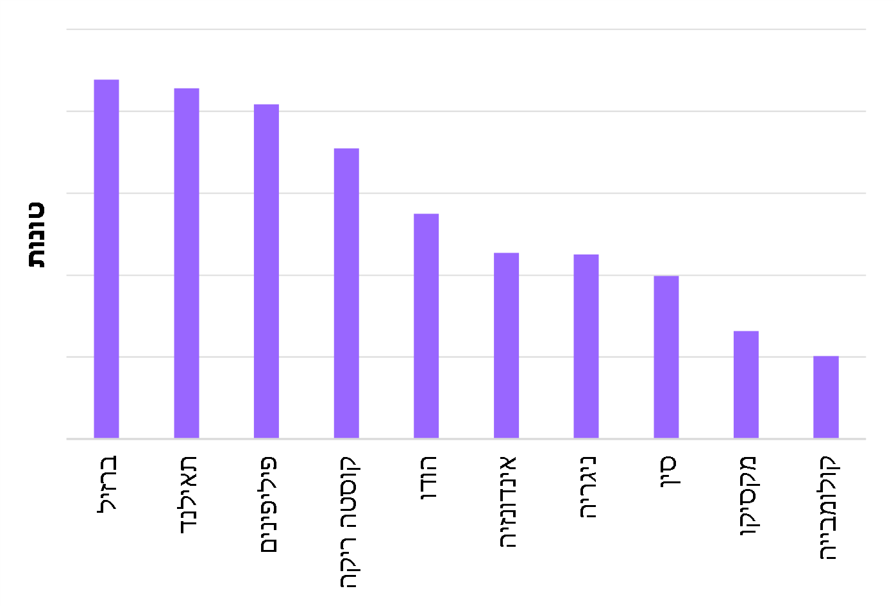

המקור: Food and Agriculture Organization of the United Nations

ממידע שמסרה מועצת הצמחים למשרד מבקר המדינה עולה כי בישראל יש כ-30 מגדלי אננס, והוא גדל בעיקר בנגב המערבי, בעוטף עזה ובבקעת הירדן; כמות הגידולים ב-2018 היה כ-460 טונות. הגידול המקומי אינו מספק את הביקוש המקומי לאננס.

כאמור, יבואנים המעוניינים לייבא אננס ממדינה מסוימת צריכים להגיש בקשה לשירותים להגנת הצומח במשרד החקלאות ולהמתין לאישור ייבוא. במשך 20 שנים, מאז 2000, הוגשו 18 בקשות ליבוא אננס מ-15 מדינות. בתרשים שלהלן מפורט מספרן של בקשות ליבוא אננס ממדינות שונות בשנים 2000 - 2020 והסטטוס שלהן.

תרשים 25: הבקשות ליבוא אננס, 2000 - 2020

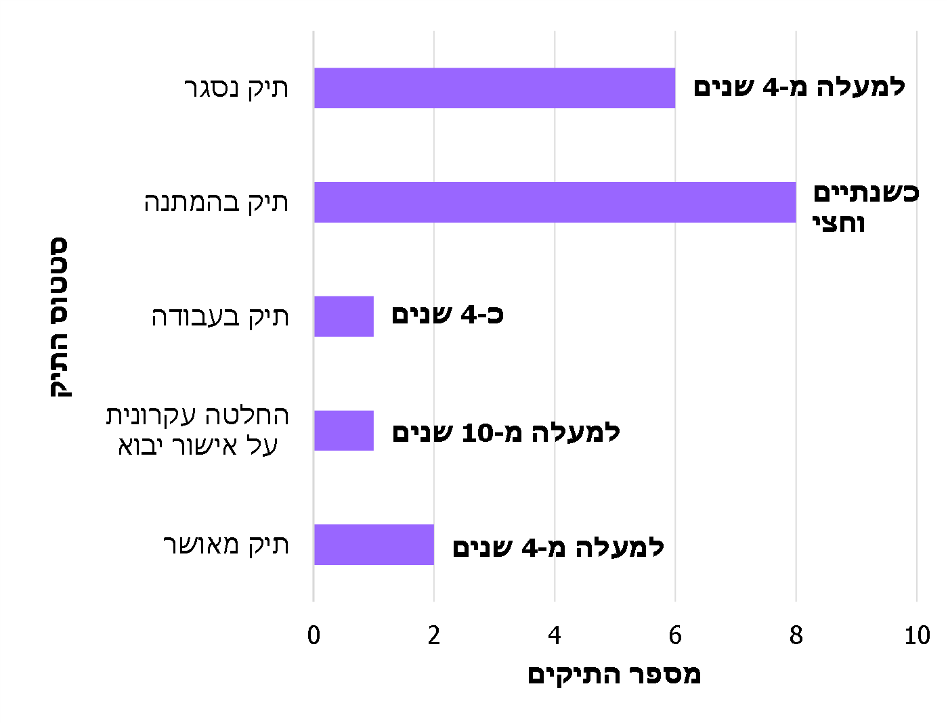

על פי נתוני משרד החקלאות, בעיבוד משרד מבקר המדינה.

מבדיקת משרד מבקר המדינה עולה כי רק שתי מדינות אושרו ליבוא אננס - הרפובליקה הדומיניקנית וקניה. מהתרשים עולה כי פרק הזמן הממוצע לאישור יבוא היה יותר מארבע שנים. פרק הזמן להחלטה עקרונית בתיק על אישור יבוא הוא יותר מעשר שנים. פרק הזמן שתיק נמצא בעבודה הוא כשלוש שנים וחצי. פרק הזמן הממוצע שתיק נמצא בהמתנה הוא כשנתיים וחצי. פרק הזמן הממוצע לסגירת תיק[384] הוא יותר מארבע שנים.

יש לציין כי הרפובליקה הדומיניקנית וקניה אינן נמנות עם היצואנים העולמיים הגדולים ביותר של אננס. יצוא האננס מקניה לישראל מזערי והוא עומד על כ-0.6% מכלל יצוא האננס מקניה. לעומת זאת, יצוא האננס מהרפובליקה הדומיניקנית לישראל הוא כ-50% מכלל יצוא האננס שלה.

הסתמכות על מקור אחד עיקרי לייבוא האננס לישראל, הרפובליקה הדומיניקנית, עלולה לייצר גם במדינת המקור הסדרים כובלים שיקשו על יבואנים חדשים לייבא משם.

קבלת אישור ליבוא אננס ממדינה זרה מותנה בקיטום ה"כתר" שלו ובהדברתו, וזאת כדי למנוע כניסת מזיקים שיפגעו בגידולים שהתבססו בארץ (אבוקדו, בננה והדרים). פעולות אלו מקצרות מאוד את חיי המדף של הפרי ומייקרות אותו.

בשל חיי המדף הקצרים של האננס ללא ה"כתר" לא ניתן להובילו דרך הים, אלא רק באוויר. עובדה זו מעלה את מחירו של הפרי באופן חד מאוד - 176% (לפני מיסים) - לעומת מחירו אצל היצרן המקומי בחו"ל. יתרה מזאת, על סך העלויות מוטל מכס בישראל בשיעור של 4.32 ש"ח לק"ג אך לא יותר מ-25%.

בלוח שלהלן מפורטות כמויות היבוא של אננס טרי בשנים 2009 - 2019.

לוח 18: יבוא אננס טרי, 2009 - 2019 (בטונות)

|  |  |
| --- | --- |
| שנה | כמות האננס המיובאת |
| 2009 | 74 |
| 2010 | 128 |
| 2011 | 277 |
| 2012 | 134 |
| 2013 | 406 |
| 2014 | 619 |
| 2015 | 708 |
| 2016 | 1,032 |
| 2017 | 1,488 |
| 2018 | 1,644 |
| 2019 | 2,661 |

על פי נתוני משרד החקלאות, מיולי 2020, בעיבוד משרד מבקר המדינה.

מהלוח עולה כי יבוא האננס נמצא במגמת עלייה תלולה: במשך עשור (מ-2009 עד 2019) עלה היקף היבוא בכ-3,500%. מחירו של האננס בשווקים בחו"ל הוא כ-6 ש"ח בממוצע ליחידה[385]. בארץ המחיר הממוצע לצרכן, מיבוא או מגידול מקומי, הוא כ-30 עד 40 ש"ח ליחידה, תלוי בגודלה. מהביקורת עולה כי מחיר יחידה עלול אף להאמיר ל-50 עד 70 ש"ח ליחידה.

בתרשים שלהלן מפורטים רכיבי מחיר האננס המיובא.

תרשים 26: רכיבי המחיר של אננס מיובא ב-2020 (לק"ג)

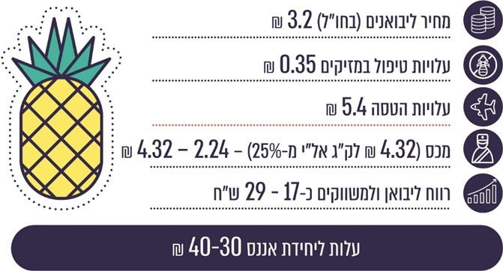

נתוני רשות המיסים, בעיבוד משרד מבקר המדינה.

* ייתכנו גם מיסי נמל ותשלומים בגין פעולות של משרד הבריאות.

מהתרשים עולה כי העלות המשוערת ליבואן של ק"ג אננס בחו"ל היא כ-3.2 ש"ח; העלות המשוערת של הטיפול נגד כנימות ושל הטסת הפרי לישראל גבוהה לעומת עלות הפרי, כ-5.75 ש"ח.

נוסף על כך, המדינה הטילה מכס של 4.32 ש"ח לק"ג אך לא יותר מ-25% על המחיר המלא, הכולל הובלה אווירית. מכאן, הרווח של היבואנים והמשווקים של הפרי עומד על כ-17 - 29 ש"ח ליחידה.

בתוכנית להפחתת הנטל הרגולטורי הומלץ לשירותים להגנת הצומח לבחון ב-2017 את תנאי היבוא של מוצרים מסוימים ובהם אננס מהרפובליקה הדומיניקנית.

בינואר 2018 פרסם משרד החקלאות קול קורא לקבלת מידע והערכות לשיח ציבורי בעניין יבוא אננס לישראל. המשרד הזמין את בעלי העניין מקרב הציבור להתייחס לנושא זה, לרבות רגולציה הכרוכה ביבוא, היבטים כלכליים, פתרונות טכנולוגיים והשלכות על הגידול המקומי של אננס. בפברואר 2018 קיים המשרד שיח ציבורי בנושא. גם לאחר השיח הציבורי החליט משרד החקלאות להמשיך לייבא אננס ללא ה"כתר" נוכח החשש ששינוי במצב הקיים עלול להוביל לכניסת מזיקים שיפגעו בגידולים מקומיים.

בתשובתה למשרד מבקר המדינה מסרה מועצת הצמחים כי השיקול המכריע בנושא זה צריך להיות בריאות הצומח בישראל ולא הפחתת מחיר האננס. זאת ועוד, יש עלייה בגידול אננס מקומי, דבר שיוביל להפחתת המחיר לצרכן.

בשל המגבלות ליבוא אננס, נוסף על הטלת מכס, הוא מיובא משתי מדינות בלבד ובהובלה אווירית. לפיכך, מחירו של האננס לצרכן בארץ גבוה ממחירו בשווקים בחו"ל פי 6 בממוצע. מתן הקלות בייבוא אננס לישראל עשוי להכניס שחקנים נוספים לשוק שיתחרו על המחיר וינגישו את האננס לאוכלוסיות נוספות.

משרד מבקר המדינה ממליץ למשרד החקלאות לבחון, בשיתוף משרדי האוצר והכלכלה ומשרדים רלוונטיים נוספים, דרכים להוזלת מחיר האננס המיובא, בין השאר באמצעות מתן אישורים ליבוא ממדינות נוספות. כל זאת בהתחשב בשיקול של בריאות הצומח בישראל.

בתגובתו למשרד מבקר המדינה מסר משרד האוצר כי ניתן להוזיל את מחיר האננס דרך הקלות רגולטוריות של השירותים להגנת הצומח ודרך הפחתת המכס המוטל עליו.

חסמים ביבוא מזון מצד משרד הבריאות

כחלק מאחריותו של משרד הבריאות לבריאות הציבור, הוא מופקד על הפיקוח על מזון מיובא[386]. כל אדם המבקש לייבא מזון לישראל חייב באישור שירות המזון הארצי (להלן - שירות המזון) - יחידת מטה במשרד הבריאות. שירות המזון הוא הסמכות העליונה לקביעת הנחיות לכל יבואני המזון, לבעלי עסקי המזון, ליצרנים ולצרכנים. השירות מפעיל שלוחה בכל אחד מששת המחוזות של המשרד. בכל שלוחה מחוזית פועלים וטרינר מחוזי, מהנדס מזון מחוזי ומפקחי מזון. השלוחות המחוזיות כפופות מהבחינה המינהלית לרופא המחוז ומהבחינה המקצועית לשירות המזון. שירות המזון מפעיל את שלוחותיו בנקודות הכניסה של המזון לארץ - בנמלים ובמעברי הגבול היבשתיים והאוויריים (תחנות הסגר או מעבר)[387].

הפיקוח על המזון המיובא מעוגן בחוק התקנים, התשי"ג-1953, בחוק הפיקוח על מצרכים ושירותים, התשי"ח-1957 ובחוק הגנה על בריאות הציבור (מזון), התשע"ו-2015, המוכר בכינויו "רפורמת הקורנפלקס" (להלן - חוק בריאות הציבור או החוק).

תהליך יבוא מזון רגיש לישראל

בספטמבר 2016 נכנס לתוקפו חוק בריאות הציבור ובו הוחלו הקלות שונות על תהליך היבוא, כחלק מתהליך ממשלתי רחב של טיוב רגולטורי והסרת חסמים בתחום היבוא, לאור המלצות ועדות טרכטנברג[388] (2011) וועדת לנג[389] (2014). חוק בריאות הציבור קובע הסדרים חדשים בנוגע לפיקוח על שרשרת אספקת המזון החל מייצור המזון, דרך שיווקו, הובלתו ואחסנתו וכלה בייצוא וייבוא; וזאת כדי לייעל ולהקל את תהליך יבוא מזון לישראל תוך התאמת הרגולציה להליכים המקובלים במדינות מפותחות בעולם.

ניתן לחלק את סוגי המזון לשתי קטגוריות עיקריות - מזון רגיש ומזון רגיל. החוק מגדיר "מזון רגיש" כמזון שהשר הכריז עליו שהוא מזון רגיש או מזון שמנהל שירות המזון הכריז עליו שהוא מזון רגיש בהכרזה זמנית. מזון רגיל מוגדר בחוק כמזון שאינו מזון רגיש.

באוקטובר 2019 צומצמה רשימת המזונות הרגישים, והיא כוללת בין היתר מוצרי מזון מן החי (חלב, בשר, דגים, ביצים ודבש), שימורים בעלי חמיצות נמוכה (4.5 < PH)[390], מזון לתינוקות, מים מינרליים, מוצרים המכילים ג'לטין ותוספי תזונה[391].

תהליכי יבוא מזון לישראל כוללים כמה שלבים עיקריים:

1. רישום יבואן - כדי לקבל תעודת רישום יבואן משירות המזון יש להחזיק ברישיון עסק לאחסון מזון או להציג מסמכים המעידים על התקשרות חוזית עם עסק לאחסון מזון. התעודה תקפה לשנה עם אופציה להארכה.
2. קבלת אישור מוקדם - טרם הגעתם של המוצרים לישראל יש ליידע את שירות המזון הארצי על הכוונה לייבאם ולקבל אישור מוקדם לכך.
3. בדיקות בנמל - בדיקת המזון בהגיעו לנמל וקבלת אישור לשחרורו.
4. בדיקה של שירות המזון את מוצר המזון במקום האחסון - במקרים מסוימים[392].

בתרשימים להלן מתוארים תהליכי יבוא מזון רגיל ורגיש.

תרשים 27: תהליך יבוא מזון רגיל

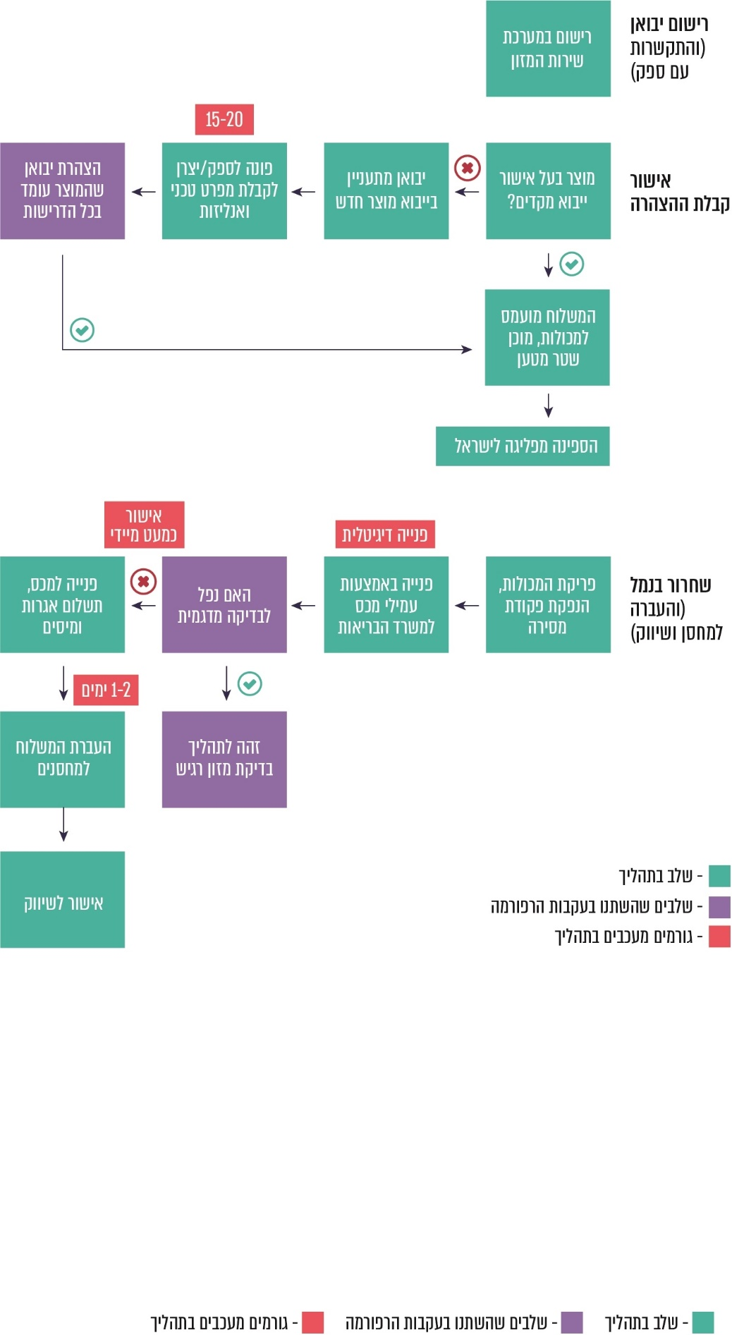

המקור: משרד הכלכלה[393], בעיבוד משרד מבקר המדינה.

מזון רגיל משוחרר מהנמל לא יאוחר מיום העבודה שלאחר יום קבלת הבקשה וזאת על סמך הבקשה שהיבואן מגיש באופן מקוון, למעט משלוחים שנבחרים באופן אקראי ונשלחים לבדיקות מעבדה. היקף המשלוחים שנבדקים באופן זה הוא כ-5% מכלל המשלוחים.

בנוגע למזון רגיש, עד מרץ 2020 היה על היבואן להגיש תיק מסמכים בתחנת ההסגר[394]. בתשובתו למשרד מבקר המדינה מסר משרד הבריאות כי ממרץ 2020 מפעיל שירות המזון מודול הגשה מקוונת של בקשה לשחרור תיק מהנמל בצירוף מסמכי התיק המייתרת את הצורך בהגשה פיזית של התיק לתחנת ההסגר. עד אוגוסט 2020 (ראו פירוט להלן) כל משלוח של מזון רגיש היה נבדק כולו או חלקו עם הגעתו לנמל בידי מפקח בתחנת הסגר, שבדק את עמידת המשלוח בנוהלי היבוא. אופן הדיגום ותדירותו (ושליחה לבדיקות מעבדה) נעשו לפי הוראות "נוהל יבוא מזון: הנפקת אישור מוקדם ליבוא מזון רגיש ושחרורו"[395] (להלן - נוהל יבוא מזון), והם עומדים על אחת לשלושה חודשים.

תרשים 28: תהליך יבוא מזון רגיש

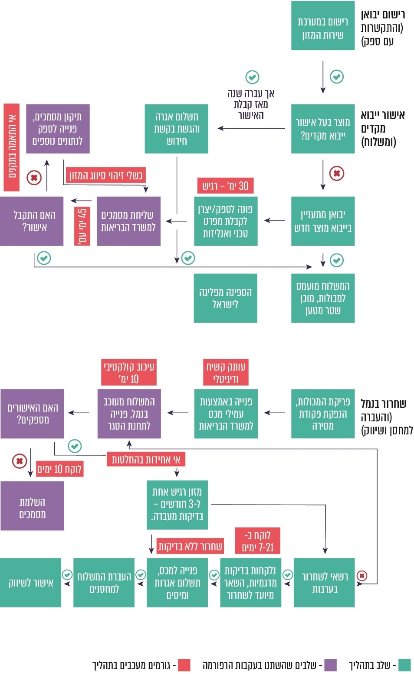

המקור: משרד הכלכלה, בעיבוד משרד מבקר המדינה.

על פי נתוני משרד הבריאות, בשנים 2019 - 2017 היה היקף הייבוא של המזון הרגיש 35% - 40%. הלוח שלהלן מציג את היקף הבקשות לשחרור מזון רגיש מיובא, בשנים 2017 - 2019.

לוח 19: בקשות לשחרור מזון מיובא, 2017 - 2019

|  |  |  |  |
| --- | --- | --- | --- |
|  | 2017 | 2018 | 2019 |
| סה"כ מספר הבקשות לשחרור מזון מיובא | 65,118 | 68,090 | 73,440 |
| מתוכן - מספר הבקשות לשחרור מזון רגיש | 26,670 | 24,242 | 25,982 |
| מתוכן - מספר הבקשות לשחרור מזון רגיל | 38,448 | 43,848 | 47,458 |

המקור: שירות המזון.

הלוח שלהלן מציג את משך הטיפול של שירות המזון בבקשות ליבוא מזון רגיש, מיום קליטת הבקשה במערכת הממוחשבת.

לוח 20: משך הטיפול בבקשה ליבוא מזון רגיש

|  |  |  |
| --- | --- | --- |
| סוג התעודה | תעודת רישום יבואן[396] | אישור מוקדם ליבוא מזון רגיש |
| חדש | 7 ימי עבודה | חומרי גלם - 14 ימי עבודה  מוצר מוגמר - 21 ימי עבודה  מזון לתינוקות - 60 ימי עבודה  תוספי תזונה - 45 ימי עבודה |
| הארכה | 7 ימי עבודה | 7 ימי עבודה |
| תוקף תעודה | 3 שנים | שנה עד ארבע שנים מיום הנפקת התעודה |

המקור: אתר משרד הבריאות במרשתת.

בסוף 2019 בדק הממונה על חוקיות היבוא במשרד הכלכלה (להלן - הממונה על חוקיות היבוא) את השפעת הנטל הרגולטורי על תהליך יבוא המזון בשנים 2015 ו-2019 בעקבות חוק בריאות הציבור. הבדיקה מראה כי החוק הביא לירידה חדה בעלויות הנטל הרגולטורי עבור יבואנים של מזון רגיל. התהליך של יבוא מזון רגיל[397] קוצר מ-45 ימים לפני החוק לכשלושה ימים לאחריו (חיסכון של כ-93%); קיצור זה הביא לחיסכון של כ-48,000 ש"ח בעלויות ליבואן קטן או בינוני[398]. המסקנה העיקרית מבדיקת הממונה על חוקיות היבוא היא כי העברת יותר מוצרים לרשימת מזון רגיל יעצימו את ההשפעה החיובית של החוק, כך שכמותו של המזון הרגיל לעומת המזון הרגיש המיובא תהיה גדולה יותר.

בניגוד למזון רגיל, הליך הפיקוח על יבוא מזון רגיש נותר מסורבל וארוך, ועלויות הנטל הרגולטורי אף זינקו בעקבות החוק בכ-55,000 ש"ח לשנה ליבואן בינוני[399]. כמו כן, התארך תהליך היבוא של מזון רגיש ל-60 עד 90 ימים; לפני החוק ארך התהליך 45 עד 55 ימים, ואילו לאחריו - 115 עד 125 ימים.

אומנם תהליך היבוא של מזון רגיל התקצר בכ-93% ובעלויות היבוא חלה ירידה חדה של כ-73%, אך המטרות העיקריות של רפורמת הקורנפלקס - הפחתת הנטל הרגולטורי וצמצום התהליכים הבירוקרטיים והעלויות בנוגע לייבוא מזון רגיש - לא הושגו. לאחר הרפורמה התייקרו בכ-47% העלויות של יבוא מזון רגיש, ומשך הזמן לקבלת אישורים ממשרד הבריאות התארך ב-140%.

באוגוסט 2020 נכנסו לתוקפן תקנות הגנה על בריאות הציבור (מזון) (דיגום משלוחי מזון רגיש לבדיקות מעבדה בתחנת הסגר), התש"ף-2020. התקנות משנות את תדירות הדיגום על משלוחי מזון רגיש בעת בדיקתם בתחנות ההסגר בדרך של ריווח בדיקות המעבדה הנדרשות בישראל. התקנות קובעות, בין היתר, שבמקרים שבהם היסטוריית הדיגומים של המוצרים המיובאים שבמשלוח בתקופה שקדמה להגשת הבקשה לקבלת תעודת שחרור הייתה תקינה, תדירות הדיגום לגביהם תהיה כמפורט להלן:

1. מוצר חלב הנמצא במשלוח הכולל רק מוצרי חלב: 22% מכלל המשלוחים של מוצרי החלב של יבואן מסוים ב-12 החודשים שקדמו למועד הגעת המשלוח יידגמו לצורך בדיקות מעבדה, וכל מוצר מתוך המשלוח האמור יידגם בתדירות של אחת לשלושה חודשים;
2. מזון רגיש (למעט מוצרי חלב): יידגם לצורך בדיקות מעבדה אחת לשישה חודשים (במקום אחת לשלושה חודשים);
3. מזון רגיש המיועד לתעשייה: יידגם אחת ל-12 חודשים לצורך בדיקות מעבדה.

התקנות אינן חלות על בשר ומוצריו, למעט שימורי בשר, דגים ומוצרי דגים, למעט שימורי דגים, מזונות המיועדים לצריכה של תינוקות ופעוטות, לרבות תרכובות מזון ומזונות משלימים, מזון ייעודי, על צמח הגת בצורתם הטבעית המיועדים ללעיסה. מזונות אלו ימשיכו להידגם בכל משלוח מיובא.

משרד מבקר המדינה מציין לחיוב את משרד הבריאות על קיצור תהליך הייבוא באמצעות ההקלה בבדיקות המדגמיות של מזון רגיש. משרד מבקר המדינה ממליץ שמשרדי הכלכלה והבריאות ימשיכו לבחון מפעם לפעם את הנטל הרגולטורי המוטל על ייבוא מזון רגיש, בשים לב לכך שהפחתתו תוכל להוביל להורדת יוקר המחיה.

בתשובתו למשרד מבקר המדינה מסר משרד הבריאות כי עדכון שיטת הדיגום קיצר את הליך שחרור משלוחי מזון רגיש מתחנות ההסגר וייעל את הפיקוח על יבוא מזון רגיש. עוד מסר המשרד כי הוא אינו מבצע הערכות שמהותן כלכלית. המשרד יבצע מדידה חוזרת של הערכת עלות הנטל הרגולטורי על בסיס מודל SCM על יבוא מזון רגיש במחצית הראשונה של שנת 2021.

בתשובתו למשרד מבקר המדינה ציין משרד הכלכלה כי יבואנים רבים מסרו לו כי המהלכים שביצע משרד הבריאות בשנת 2020 הביאו להקלות בהליך היבוא. משרד הכלכלה מסר כי הוא ימשיך לבחון את הנטל הבירוקרטי במזון רגיש ויבצע בדיקה בדומה לבדיקה שבוצעה ב-2019 על ידי הממונה על חוקיות היבוא.

קביעת רשימת מזון רגיש

חוק בריאות הציבור קובע כי "השר רשאי להכריז על מזון מסוים או על סוג מזון, לרבות על מזון שיובא מאזור מסוים או שיוצר בו, או על מזון המכיל רכיב או חומר מסוים, שהוא מזון רגיש... והוא רשאי לקבוע תנאים להכרזה כאמור; הכרזה כאמור תינתן לפי המלצת מנהל שירות המזון, בהתבסס על ניהול סיכונים".

רשימת המזונות הרגישים מבוססת על מדריך סיווג מזון המפורסם באתר שירות המזון הארצי.

באוגוסט 2020 מסר משרד הבריאות למשרד מבקר המדינה כי הוא מכריז על רשימת מזון רגיש "בהתבסס על ניהול סיכונים, באופן שמאזן בין שמירה על בריאות הציבור ולמשאבים הנדרשים מהרגולטור והעוסקים במזון, במטרה להפחית את פוטנציאל הסיכון. אפיון הסיכון מהווה את ההסתברות להתרחשות והחומרה של השפעות בריאותיות ידועות או פוטנציאליות באוכלוסייה מסוימת. זאת על בסיס זיהוי הסכנות, אפיון הסכנות ומידת החשיפה הפוטנציאלית, תוך התייחסות לאוכלוסיות רגישות".

עוד מסר משרד הבריאות כי "השיקולים המהווים את הבסיס לאפיון הסיכון הינם: 1) מידת הרעילות של גורם הסכנה או מידת ההשפעה של חוסר/עודף ברכיב תזונתי וחומרת הפגיעה הפוטנציאלית בבריאות הציבור ומידת הסבירות להימצאות גורם הסכנה או השינוי בהרכב התזונתי; 2) החשיפה הפוטנציאלית של הציבור - מידת החשיפה של כלל הציבור, חשיפה של אוכלוסיות רגישות (מבחינה בריאותית ותזונתית); 3) הערכת מידת אי וודאויות הנובעות ממאפיינים סביבתיים, ממרכיבי המוצר, תהליכי ייצור, אחסנה, הובלה וכו' וכן יכולות של זיהוי וכימות גורם הסכנה (יכולות מעבדתיות)".

משרד הבריאות הוסיף כי "באפיון הסיכון נעשה שימוש גם במידע מדעי ספרותי ובנתוני עבר שנאספו במסגרת פיקוח על המזון בארץ ובנמלים לצורך הערכת הסיכון הפוטנציאלי ובחינת האמצעים הנדרשים להפחתת הסיכון לבריאות הציבור".

בארצות הברית ובאיחוד האירופי הבחינה של מזון אינה נעשית על פי חלוקה למזון רגיל או רגיש אלא על פי ניהול סיכונים שמתייחס לכמה מרכיבים, ובהם תהליך הייצור של מזון בארץ המוצא לפני שהוא מיובא, כמו מזון מארצות מוצא שבשל חשד והיסטוריה של אירועי בטיחות ייבדק בעת היבוא.

לדוגמה, בארצות הברית ובאירופה קיימת הפרדה מלאה בין מוצרים שהם 100% רכיבים מהחי לבין מוצרים מורכבים המכילים רכיבים מהחי. רק מוצרים עם יותר מ-50% רכיבים מהחי נדרשים לבקרה ביבוא, ואילו על מוצרים שיש בהם רכיב מהחי באחוז נמוך חלים נוהלי יבוא רגילים. כמו כן, באירופה אין התייחסות מיוחדת לשימורים בחמיצות נמוכה (Ph>4.5), מעבר לכך שהיבואן מחזיק במסמכים המעידים על בטיחות המוצר. בארצות הברית נדרש אישור מפעל ויש להגיש מסמכים המעידים על יעילות הטיפול התרמי[400].

ההגדרה של מזון רגיש ותהליך היבוא שלו אינם תואמים להגדרה המקובלת בארצות הברית ובאיחוד האירופי, ואין התאמה לדרישות שעל פיהן פועלים יצרני המזון הבין-לאומיים. דוח מבקר המדינה מ-2016[401] המליץ למשרד הבריאות למפות את הפערים בין התקנים והנהלים הישראליים ובין אלו הנהוגים בעולם, לבחון אם ההחמרה אפקטיבית ותורמת לבריאות הציבור ולעדכן את התקנים בהתאם לצורך.

באוגוסט 2020 מסר משרד הבריאות למשרד מבקר המדינה כי "המלצת דוח מבקר המדינה לביצוע רביזיה ברשימת המזונות הרגישים עוגנה בסעיף 321(ג) לחוק. כפועל יוצא, בספטמבר 2020 הכריז שר הבריאות על רשימה עדכנית של מזונות רגישים שפורסמו בתקנות".

בתשובתו למשרד מבקר המדינה מסר משרד האוצר כי העדכון אינו מספק ומוצרים רבים עדיין מוגדרים כרגישים: (א) מוצרים מן החי (חלב, בשר, דגים) - שירות המזון אינו מגדיר מהו שיעור הרכיב מן החי הנמצא במוצר כדי שהוא ייחשב "מוצר מן החי". מצב זה מהווה חסם ליבוא של מגוון רחב של מוצרים, כגון אבקת מרק עוף (מאחר שיש בה שיעור נמוך של עוף), רטבים עם שיעור נמוך של אבקת חלב ועוד. (ב) מים מינרלים ומשקאות מבוססי מים מינרלים - מוגדרים בישראל "מזון רגיש". יבוא של מוצרים אלו מאופיין בנטל רגולטורי גבוה. (ג) מוצרים המיובאים בטמפרטורה מבוקרת - בישראל אין הגדרה אלא מסתפקים בהצהרת יצרן ללא קביעת רף אובייקטיבי. הגדרה כללית ורחבה זו גורמת לחוסר ודאות רב. מצב זה מהווה חסם ליבוא מוצרים שנשמרים בטמפרטורה מסוימת (בעיקר בחודשי הקיץ), מטעמי שמירה על אסתטיות המוצר ולא משיקולי בריאות הציבור, כגון חטיפי דגנים וחטיפי שוקולד. עוד מסר המשרד כי על פי חוק בריאות הציבור, על שירות המזון לקבוע הוראות לעניין התקינה של איכות ובטיחות המזון באמצעות התקנת תקנות. מדובר ב-79 נהלים והנחיות פנימיים שאינם עולים בקנה אחד עם התקינה הבין-לאומית ומהווים חסם של ממש ליבוא. שירות המזון מתעכב כארבע שנים בעדכון הנהלים וההנחיות ובהתקנת תקנות מתאימות. עבור היבואנים המצב הקיים גורם לנטל רגולטורי, מגדיל את העלויות שלהם ומתגלגל לצרכן. יבואנים קטנים נמנעים מראש מיבוא מאחר שאינם מסוגלים להשקיע את העלויות הקבועות שמחייבת הרגולציה של שירות המזון.

משרד מבקר המדינה מציין את עדכון הרשימה על ידי משרד הבריאות. עם זאת, על משרד הבריאות להמשיך בבחינה עיתית של רשימת המזונות הנחשבים רגישים. כפעולה משלימה, משרד מבקר המדינה ממליץ למשרד הבריאות למפות את הפערים בין התקנים והנהלים הישראליים ובין אלו הנהוגים בעולם, לבחון אם ההחמרה אפקטיבית ותורמת לבריאות הציבור ולעדכן את התקנים בהתאם לצורך.

בתשובתו למשרד מבקר המדינה מסר משרד הבריאות כי הקביעה אם המזון הוא רגיל או רגיש מתבססת על השתייכות של המזון המסוים לסוג הקבוצה ולמהות המוצר ולא לעצם הימצאות הרכיב בו בשיעור כזה או אחר. סיווג המזונות לרגיל ורגיש מתבסס על אפיון הסיכון והכלים הקיימים לניהול הסיכון. הרשימה גובשה בכובד ראש ומבוססת על עקרונות של אפיון וניהול סיכונים, כפי שנעשה בכל העולם. בתשובתו למשרד מבקר המדינה ציין משרד הבריאות כי בכוונתו לבחון מחדש את רשימת המזונות הרגישים לקראת סוף 2022.

✰

הגדלת יבוא מוצרי מזון לישראל עשויה להוריד את מחירי המוצרים המיובאים ולהגביר את התחרות בין היבואנים לספקים המקומיים. מהדוח עולה כי קיימות מגבלות לפתיחת שוק המזון לייבוא המשפיעות על התחרות ועל יוקר המחיה בישראל. על רשות התחרות להמשיך ולמפות ענפים עם חסמי כניסה מהותיים למותגים חדשים או ליבוא מקביל ולבחון את הדרכים להסרת החסמים ליבוא מקביל. עוד עולה כי יש מכסים גבוהים ומכסות ייבוא המייקרים את מוצרי המזון ומקטינים את היקפי היבוא. על משרד האוצר, בשיתוף משרדי הכלכלה והחקלאות, רשות המיסים ורשות התחרות, לבחון את שיווי המשקל הנכון לענף המזון בין היבואנים ליצרנים והחקלאים המקומיים, ולשקול מהו גובה המכסים שראוי להטיל על הענף, בד בבד עם בחינת האפשרות של תמיכה ישירה בהם. על משרד הכלכלה לבדוק, בשיתוף רשות התחרות, את ההשפעה לכל הפחות של פתיחת מכסות יבוא במוצרים עם ביקוש גבוה על השוק.

למשל, מחירו של האננס גבוה בישראל במאות אחוזים לעומת מחירו במדינות המפותחות, והוא אינו נגיש לאוכלוסיות רבות; גם לגבי פירות נוספים המצב דומה. על השירותים להגנת הצומח במשרד החקלאות, בשיתוף משרדי האוצר והכלכלה ומשרדים רלוונטיים נוספים, לבחון דרכים נוספות לקיצור פרק הזמן הכולל לטיפול בבקשות ליבוא צמחי ולשקול דרכים להקל על יבואנים שקיבלו אישור יבוא, כגון ניהול סיכונים ביבוא תוצרת טרייה.

למשרד הבריאות תפקיד מרכזי בשמירה על איכותו של המזון המיובא ועמידותו בסטנדרטים בריאותיים מחמירים. לאחר רפורמת הקורנפלקס התייקרו מאוד עלויות יבוא מזון רגיש ומשך הזמן לקבלת אישורים ממשרד הבריאות התארך באופן ניכר. כמו כן, משרד הבריאות לא התאים את ההגדרה של מזון רגיש ואת תהליך היבוא למקובל בארצות הברית ובאיחוד האירופי, ואין התאמה לדרישות שעל פיהן פועלים יצרני המזון הבין-לאומיים.

סיכום

סוגיית יוקר המחיה בישראל, ובכלל זה מחירי המזון, נוגעת לכל משק בית במדינה ועומדת על סדר היום הציבורי זה זמן רב. על פי נתוני ה-OECD, בקטגוריית מזון ומשקאות שאינם אלכוהוליים היו המחירים בישראל ב-2017 במונחי כוח קנייה גבוהים בכ-51% ובכ-37% לעומת מדינות האיחוד האירופי ומדינות ה-OECD בהתאמה. המשק בישראל מתאפיין בריכוזיות על-ענפית יתרה בהשוואה לשווקים אחרים. אמנם בשנים האחרונות הצטמצם מעט פער מחירי המזון בין ישראל למדינות האיחוד האירופי ומדינות ה-OECD, אך עדיין מדד פערי המחירים במונחי כוח קניה של מחירי המזון בישראל גבוהים מאוד לעומת מדינות האיחוד האירופי ומדינות ה-OECD, ועדיין קיימים חסמים המקשים על הורדת מחירי המזון ועל קידום התחרות בענף; הרשויות שעוסקות בנושא אינן עושות די.

רשות התחרות מופקדת על שמירת התחרות החופשית במשק ועל קידומה, ויש לה תפקיד מפתח בפיקוח על התחרות, בין היתר בענף המזון. יותר מ-20 שנה לא הכריזה רשות התחרות על מונופולין בשוק המזון, ומ-2014 לא הכריזה על קבוצות ריכוז בענף המזון ובתחום מוצרי הצריכה ולא נתנה הוראות חלף ההכרזה. בשל כך, נטל הוכחת קיום מונופולין הוטל הלכה למעשה על כתפי הציבור בהליך האזרחי.

ב-2014 נחקק חוק המזון - שמטרתו להגביר את התחרותיות בענף המזון ובתחום מוצרי הצריכה ולאפשר שקיפות מחירים לצרכן לשם הורדת המחירים לצרכן. לרשות התחרות ולרשות הגנת הצרכן ניתנו סמכויות שונות ליישום הוראות החוק ולבחינת השפעתו על הענף. עד מועד סיום הביקורת הרשויות לא בחנו, כל אחת בתחומה, את השפעתו הכוללת של החוק על התחרות ועל הורדת מחירי המזון. עד מועד סיום הביקורת רשות התחרות בחנה את השפעתו של חוק המזון במספר מצומצם של נושאים מכלל הנושאים בהם דן החוק, אולם טרם נבחנה השפעתו הכוללת של החוק על התחרותיות והורדת מחירי המזון.

נוסף על כך, חסמי יבוא בשוק המזון מגבילים את התחרות - הפחתות מכסים ופתיחת מכסות פטורות ממכס אינן מתגלגלות ברובן לצרכן; משרד הכלכלה ורשות התחרות בחנו את השפעתן על השוק של פתיחת מכסות יבוא למוצרים בודדים ולא לכל המוצרים או למוצרים בעלי ביקוש גבוה; פרק הזמן לטיפול בבקשה ליבוא צמחי ממשרד החקלאות, לרבות פרק הזמן להשלמת הליך הערכת הסיכונים, נותר ארוך; לאחר חוק בריאות הציבור התייקרו מאוד עלויות ייבוא מזון רגיש ומשך הזמן לקבלת אישורים ממשרד הבריאות התארך באופן ניכר.

על רשות התחרות לבחון את החסמים לתחרות בענף המזון ולהציע דרכים להסרתם. עליה לנקוט פעולות איתור ואכיפה כנגד בעלי מונופולין לגבי מוצרים מסוימים, ולבחון אם קיימות קבוצות ריכוז בענף המזון, ובמידת הצורך להפעיל נגדן את האמצעים העומדים לרשותה מכוח חוק התחרות הכלכלית. על שר הכלכלה לדווח מדי שנה לוועדת הכלכלה על השפעתו של חוק המזון על התחרותיות ועל מחירי מוצרי המזון והצריכה.

בד בבד עם הגברת התחרות בענף המזון, על הממשלה לפעול להסרת הגבלות יבוא וחסמים. מומלץ כי משרדי הכלכלה והאוצר יוודאו שהפחתת מכסים על מוצרי מזון ופתיחת מכסות יבוא מתגלגלות ברובן לצרכנים. מומלץ כי משרד הכלכלה יבדוק את ההשפעה על השוק של פתיחת מכסות לכל מוצר ומוצר או לכל הפחות את ההשפעה של פתיחת מכסות למוצרים בעלי ביקוש גבוה. בבואם לחלק מכסות, מומלץ כי משרדי הכלכלה והחקלאות ישקלו שיקולים של הורדת יוקר המחיה והגברת התחרות במשק, ולעודד כניסת יבואנים חדשים לשוק והתרחבות של יבואנים בעלי נתח שוק קטן.

מומלץ כי משרד החקלאות יבחן, בשיתוף משרדי האוצר והכלכלה ומשרדים רלוונטיים נוספים, דרכים נוספות לקיצור פרק הזמן הכולל לטיפול בבקשות ליבוא צמחי כדי ליצור ודאות אצל מגישי הבקשות לגבי סיום הטיפול בבקשות, ולפתוח את השוק ליבוא צמחי ממדינות נוספות. עוד מומלץ כי משרד הבריאות ישקול דרכים להפחתת הנטל הרגולטורי המוטל על יבואני מזון רגיש, שגדל לאחר יישום רפורמת הקורנפלקס ב-2016.

לצד ההמלצות לגופים המבוקרים, ראוי לציין כי חוקים ותקנות אינם יכולים להגן על הצרכנים באופן מלא. משרד הכלכלה זיהה שתפקיד מרכזי בהגברת התחרות והוזלת המחירים מצוי בידי ציבור הצרכנים, וראוי שהמשרד יגביר את פעילותו להגברת מודעותו הצרכנית של הציבור שתתרום לעידוד ביצוע השוואות בין מחירים, בחינת מידע הקיים על אודות החלופות השונות, התאגדויות לרכישות משותפות וכיו"ב. בהקשר זה חשוב לציין את התפקיד החשוב של מערכות החינוך בהקניית חינוך פיננסי וחינוך לצרכנות נבונה לדור העתיד.

1. ריכוזיות ענפית היא מצב שבו חברות מועטות הפועלות בענף מסוים מרכזות בידיהן נתח שוק משמעותי, והיא אחד הגורמים לתחרות מועטה.
2. חנות מוגדרת כמקום לממכר קמעונאי של מזון ומוצרי צריכה, לרבות חנות מקוונת, ובתנאי שנמכרים שם דרך קבע ירקות ופירות טריים, חלב ומוצריו ומוצרי ניקיון, ויותר מ-50% ממחזור המכירות הם ממכירת מזון. חנות גדולה מוגדרת כחנות ששטח המכירה שלה הוא לפחות 250 מ"ר, למעט חנות מקוונת.
3. השיעור המחושב הוא נתח השוק שיש לקמעונאי גדול בקבוצת התחרות, והוא מתקבל מהיחס שבין מחזור המכירות של הקמעונאי הגדול בחנויותיו הגדולות בקבוצת התחרות של החנות הנבחנת, לרבות אותה החנות, ובין מחזור המכירות של כלל החנויות הגדולות השייכות לקבוצת התחרות.
4. חוק הגנה על בריאות הציבור (מזון), תשע"ו-2015.
5. המונחים "ענף המזון" ו"שוק המזון" משמשים בדוח זה לסירוגין במשמעות זהה.
6. מפתחי יישומונים (אפליקציות).
7. השיעור המחושב הוא למעשה נתח השוק שיש לקמעונאי גדול בקבוצת התחרות, והוא מתקבל מהיחס שבין מחזור המכירות של הקמעונאי הגדול בחנויותיו הגדולות בקבוצת התחרות של החנות הנבחנת, לרבות אותה החנות, ובין מחזור המכירות של כלל החנויות הגדולות השייכות לקבוצת התחרות.
8. "יוקר המחיה הוא מונח המתייחס לעלות הממוצעת לצריכה של משקי הבית באזור נתון, הנדרשת לשם שמירה על רמת חיים מסוימת. ככזה, הוא מייצג את שווי כוח הקנייה במדינות (או בערים) מסוימות, דבר אשר ממצב אותו כבעל השפעה קרדינלית על רמת ואיכות החיים של האזרחים בישראל". מתוך האתר של "המיזם הלאומי ישראל דיגיטלית" במרשתת.
9. תחרות - "הִתאַמצות להקדים אחֵרים בסְפּוֹרט או במִסחָר או בהֶישֵׂגים שונים", (על פי אתר האקדמיה ללשון העברית).
10. "פני החברה בישראל", דוח מס' 11, הלשכה המרכזית לסטטיסטיקה, אוגוסט 2019; בדוח זה חילקה הלשכה המרכזית לסטטיסטיקה את היישובים לחמישה אזורי פריפריאליות: מרכזי מאוד, מרכזי, בינוני, פריפריאלי ופריפריאלי מאוד.
11. מדד פריפריאליות מאפיין ומדרג רשויות מקומיות בישראל לפי מיקומן הגאוגרפי ביחס לריכוזי האוכלוסייה. המדד פותח על ידי הלמ"ס ופורסם בגרסתו הראשונה בשנת 2008. רשות מקומית פריפריאלית מוגדרת כרשות מקומית מרוחקת משווקים, מקומות תעסוקה, מסחר, השכלה, פנאי וכדומה. ובכך, פריפריאליות היא ההפך ממרכזיות המגדירה את יתרון המיקום של רשות מקומית יחסית לכל הרשויות האחרות, מתוך אתר הלמ"ס במרשתת.
12. יישובים הנמצאים באזורים מרכזיים ומרכזיים מאוד.
13. יישובים הנמצאים באזור פריפריאלי או פריפריאלי מאוד.
14. 10.5% ממשקי הבית ביישובי פריפריה ויתרו על אוכל לעומת 5.7% ביישובי המרכז; 9.6% אכלו פחות משרצו בפריפריה לעומת 5.8% ביישובי המרכז; ו-7.4% ויתרו על ארוחה חמה לעומת 3.8% ביישובי המרכז.
15. Structure, Conduct, and Contact: Competition in Closely-Related Markets, Alon Eizenberg, Dalia Shilian, December 30, 2019; הנתונים נכונים לתקופה בין ינואר 2012 עד יולי 2015.
16. שמה הקודם של רשות התחרות היה רשות הגבלים עסקיים והוא הוחלף בשנת 2019 במסגרת חוק ההגבלים העסקיים (תיקן מס' 21), התשע"ט-2019.
17. חוק התחרות הכלכלית המקורי עבר בכנסת ב- 1959 ובית הדין לתחרות הוקם במסגרת תיקון החוק מנובמבר 1983. לפני התיקון היה גוף שנקרא "מועצה לפיקוח על הגבלים עסקיים" שבוטל במסגרת התיקון; לבית הדין לתחרות תפקידים שונים המפורטים בחוק התחרות הכלכלית וכן בית הדין הוא גוף שדן בעררים על החלטות של הממונה על התחרות.
18. כך נובע מהוראות חוק הגנת הצרכן, התשמ"א-1981 (להלן - חוק הגנת הצרכן); כגון איסור הטעיה ואיסור הפעלת השפעה לא הוגנת.
19. יבואן ישיר הוא אדם המייבא לישראל טובין או מפיץ טובין שיובאו לישראל בהתאם להסדר עם יצרן הטובין במדינת חוץ או אדם המייצר טובין בישראל, מכוח הסדר עם אדם במדינת חוץ.
20. הוועדה לשינוי כלכלי חברתי.
21. תחרותיות - היות תחרותי. תכונתו של מי ששואף לנצח בתחרות, (על פי מילון ההווה).
22. החלטת הממשלה 3756, "אימוץ המלצות דו"ח הוועדה לשינוי כלכלי-חברתי - המשך הדיון (דו"ח "ועדת טרכטנברג")" (9.10.11); החלטת הממשלה 3783, "שינויים במערכת המס" (30.10.11); החלטת הממשלה 3905, "הפחתת חסמי ייבוא - פטור ממכס על ייבוא לשימוש עצמי" (4.12.11); החלטת הממשלה 4191, "הגברת התחרותיות והפחתת יוקר המחיה" (29.1.12).
23. הצוות לבדיקת התחרותיות והמחירים בשוק מוצרי המזון והצריכה.
24. עד 2013 נקרא המשרד "משרד התעשייה, המסחר והתעסוקה". ב 2013- שונה שמו ל"משרד הכלכלה", ובשנת 2015 שונה שמו ל"משרד הכלכלה והתעשייה".
25. חברת Monitor, "בחינת רמת התחרותיות והמחירים בתחום מוצרי המזון והצריכה השוטפת", טיוטת דו"ח, יוני 2012.
26. העניין נבחן גם באקדמיה בין השאר על ידי ד"ר טלי תאני-הררי, ראשת תוכנית MBA בבית הספר למינהל עסקים המרכז האקדמי פרס.
27. החלטת הממשלה 5176, "יישום המלצות הצוות לבחינת רמת התחרותיות והמחירים בתחום מוצרי המזון והצריכה (דוח קדמי)" (21.10.12); החלטת ממשלה 158, "יישום המלצות הצוות לבחינת רמת התחרותיות והמחירים בתחום מוצרי המזון והצריכה" (13.5.13).
28. חוק המזון הוא חוק ייחודי למדינת ישראל והוסדרו בו הוראות בדבר תחרות גאוגרפית של קמעונאים, שקיפות המחירים, וכללים ביחס פעילות בין ספקים וקמעונאים.
29. הוועדה להגברת התחרות והסרת חסמים בתחום הייבוא.
30. החלטת הממשלה 1169, "קידום הייבוא המקביל של מוצרי מזון" (12.1.14); החלטת הממשלה 1606, "רפורמה בתחום יבוא המזון הרגיל לישראל" (18.4.14); החלטת הממשלה 338, "הסרת חסמים לייבוא מזון רגיל ('קורנפלקס') החלטת ועדת השרים לענייני חברה וכלכלה" (5.8.15); החלטת הממשלה 1854, "הורדת יוקר מחיה בתחום מוצרי הצריכה" (11.8.16).
31. חוק הגנת הצרכן, התשמ"א-1981.
32. חוק פיקוח על מחירי מצרכים ושירותים, התשנ"ו-1996.
33. חוק הגנה על בריאות הציבור (מזון), התשע"ו-2015.
34. חוק איסור הונאה בכשרות, התשמ"ג-1983.
35. חוק התחרות הכלכלית, התשמ"ח-1988.
36. מפתחי יישומונים (אפליקציות).
37. "ההוצאה לצריכה פרטית לפי ענף כלכלי 2018-1995", הלשכה המרכזית לסטטיסטיקה, מרץ 2020.
38. על פי הלשכה המרכזית לסטטיסטיקה, את ההוצאה על מוצרי מזון מקדימות ההוצאה על דיור (23.2%) וההוצאה על שירותים (כגון שירותי חינוך, בריאות, עזרה במשק הבית, שירותי אוכל, בידור ותחבורה) (36.2%).
39. "שנתון סטטיסטי לישראל 2019", הלשכה המרכזית לסטטיסטיקה, עמ' 138.
40. בשיעור גבוה ממדד המחירים לצרכן - כללי.
41. קטגוריית "מזון ומשקאות שאינם אלכוהוליים" משקפת את כלל הקטגוריות בענף המזון, למעט טבק ומשקאות אלכוהוליים.
42. מדד המחירים הסיטוניים של מוצרים בקבוצות מוצרים נבחרים של תפוקת התעשייה ליעדים מקומיים לפי ענפים מקובצים. סדרה 180070 - ייצור מוצרי מזון.
43. Purchasing Power Parity - שווי כוח הקנייה.
44. אתר ה-OECD במרשתת, טבלאות 1.11.
45. שישה ימים במקום שבעה ימים.
46. גמישות הביקוש מודדת בכמה אחוזים משתנה הכמות המבוקשת של המוצר אם מחיר המוצר משתנה ב-1%; גמישות ההיצע מודדת בכמה אחוזים משתנה הכמות המוצעת של המוצר אם מחיר המוצר משתנה ב-1%.
47. האמור בקטע זה עולה מתוך הדוחות של וועדת קדמי וועדת לנג וכן מתגובת התאחדות התעשיינים למשרד מבקר המדינה בינואר 2021.
48. "השפעת התחרות במשק הישראלי על המחירים: ניתוח באמצעות עקומת פיליפס ענפית", בנק ישראל, ינואר 2021, אתר בנק ישראל במרשתת.
49. "נתונים על יוקר המחייה בישראל בהשוואה למדינות המפותחות - עדכון", ממ"מ, נובמבר 2014.
50. "יוקר המחיה בישראל ובמדינות המפותחות והתמודדות מערכתית עם הסוגיה", ממ"מ, ינואר 2020.
51. תוצר מקומי גולמי (תמ"ג) הוא מדד המציין מדידה של הערך המוסף של היצרנים המקומיים. תמ"ג לנפש הוא התמ"ג מחולק למספר הנפשות באוכלוסייה.
52. על פי המחקר, בהינתן התוצר לנפש בישראל בשנת 2018 הייתה רמת המחירים אמורה לעמוד על כ-94, כלומר מתחת לממוצע ה-OECD (100), אולם בפועל רמת המחירים בשנת 2018 הייתה 118.
53. על פי המודל הכלכלי שהוצג בסקירה של מכון המחקר והמידע של הכנסת לכל רמת תוצר לנפש קיימת רמת מחירים שמתאימה לו; בסקירה הכלכלית משווה של הממ"מ מינואר 2020 צוין כי יש להשוות את רמת המחירים בישראל למדינות אחרות עם תוצר לנפש דומה. כך למשל רמת המחירים בישראל (118) גבוהה יותר מרמת המחירים בלוקסבורג (116), אך שהתוצר לנפש בלוקסמבורג גבוה בכ-180% מהתוצר לנפש בישראל.
54. "ההוצאה לצריכה פרטית לפי ענף כלכלי 2018-1995", הלשכה המרכזית לסטטיסטיקה.
55. ההוצאה על משקאות אלכוהוליים וטבק מסתכמת בכ-19.3 מיליארד ש"ח - 4.2 מיליארד ש"ח מתוכם בייצור מקומי והיתר מיבוא.
56. מצרכים שונים בענף המזון מיובאים הן כחומרי גלם לתעשייה והן כמוצר סופי.
57. התעשיינים רוכשים מהחקלאים סחורה, כגון חלב או פירות, מעבדים אותה למוצר מוגמר, ולאחר מכן מוכרים אותו לקמעונאי המזון בישראל או מייצאים אותו.
58. הקמעונאים רוכשים מצרכים מהחקלאים, מהתעשיינים ומהיבואנים, ומוכרים אותם לצרכן הסופי.
59. חברה בתחום המחקר והניתוח של שוק מוצרי הצריכה, והיא מקבלת נתונים מקופותיהן של כ-2,200 חנויות, שהם כ-80% מסך השוק המבורקד.
60. ראה לוחות 16.11 ו-16.13, שנתון סטטיסטי לישראל 2020 - מספר 71 - אתר הלשכה המרכזית לסטטיסטיקה.
61. "רשימת יבואני מזון בעלי תעודות רישום יבואן בתוקף", אתר של משרד הבריאות במרשתת.
62. "ענף ייצור מזון ומשקאות", החטיבה לשוקי הון, אגף הכלכלה, בנק לאומי.
63. ראו באתר הלמ"ס במרשתת.
64. יצוין כי על פי הדוחות הכספיים של חברת שופרסל מחזיקה במותג פרטי בעל נתח שוק של כ-5%. נתח זה כלול בתרשימים במסגרת קטגוריית אחרים.
65. "ניתוח השפעת הריכוזיות בענף מוצרי המזון על עליית מחירי מוצרי המזון בישראל", ממ"מ; "מעקב אחרי יישום חוק קידום התחרות בענף המזון, התשע"ד-2014", יוני 2015, ממ"מ.
66. "סיכום דצמבר 2020 - מגמות מרכזיות בשוק הצריכה בישראל", סטורנקסט.
67. רובן של חברות אלו אינן נסחרות בבורסה לניירות ערך בתל אביב להבדיל מקמעונאי המזון הגדולים שנסחרים בבורסה.
68. "על רווחיות חברות המזון הפרטיות המובילות", סקירה כלכלית שבועית, אגף הכלכלן הראשי - משרד האוצר, דצמבר 2018.
69. בניכוי שכר בעלי מניות.
70. "ניתוח המגמות במדד מחירי מוצרי המזון בשנים האחרונות ובחינת הגורמים המשפיעים", ממ"מ, אוקטובר 2018.
71. Structure, Conduct, and Contact: Competition in Closely-Related Markets, Alon Eizenberg, Dalia Shilian, December 30, 2019
72. מדד HHI - " הרפינדל-הירשמן" - מציג את רמת הריכוזיות בשוק. המדד מחושב כסכום ריבועי של נתחי השוק חלקי השוק של כל חברה. ערך המדד נע באחוזים בין אפס למאה. ככל שהמדד קרוב יותר ל-0% השוק תחרותי יותר וככל שהוא קרוב ל-100% השוק יותר ריכוזי.
73. אוליגופול הוא מבנה שוק שבו ענף מסוים נשלט על ידי מספר קטן של מוכרים (קבוצות ריכוז).
74. כך למשל רשות התחרות ערכה בדיקות לגבי הקטגוריות: מוצרי חלב; מיצים מוגזים כהים; תמ"ל (תחליפי מזון לתינוקות; ראו בפרק ביצוע מחקרי שוק ופרסומם לציבור); שימורים; לחם ולחמניות ; טונה ועוד.
75. "הצוות לבדיקת התחרותיות והמחירים בשוק מוצרי המזון והצריכה - הדו"ח הסופי", יולי 2012.
76. לדוגמה הפצת מוצרים שבהם הפצת מוצר מסוים עברה מהפצה עצמית של היצרן או מהפצה על ידי ספק קטן להפצה על ידי ספק גדול.המחקר בחן הסדרי הפצה הכוללים סחר על ידי המפיץ כך שבמובן זה מדובר באפקט דומה מהבחינה התחרותית למיזוג בין המפיץ למוצר המופץ.תוצאות המחקר לא הביאו למסקנות חד משמעיות, ולא ניתן להסיק מסקנה רוחבית לגביהם (למשל האם עשוי להתעורר חשש או לאו).
77. קמעונאי ט"ו רכש את קמעונאים כ' ו-כ"א ב-2017, וקמעונאי ב' רכש את קמעונאי ט' ב-2018.
78. נתוני 2010: "שוק רשתות שיווק המזון - השפעת הריכוזיות הגיאוגרפית של רמת התחרות המקומית", נובמבר 2012, עמוד 13; נתוני 2014 ו-2016: "ניתוח המגמות במדד מחירי מוצרי המזון בשנים האחרונות ובחינת הגורמים המשפיעים", ממ"מ, אוקטובר 2018; נתוני 2018: BDI, דירוג רשתות שיווק מזון של 2018 BDI-Code, תאריך כניסה: נובמבר 2020.
79. מכון מילקן הינו ארגון ללא כוונות רווח, א-פוליטי.
80. BDIcode הינה חברה המתמחה בעולם לביטוח סיכוני סחר חוץ, באיסוף מידע בעל ערך עסקי, שיווקי וכלכלי על חברות או עסקים בעולם.
81. פדיון הוא מחזור העסקים ממכירת מוצרים, ממתן שירותים וממכירת נכסים קבועים. הלמ"ס מפרסמת את נתוני הפדיון של עֹסקים שרשומים במע"ם לפי ענפי הכלכלה.
82. "עסקים-שנתון סטטיסטי לישראל 2020-מספר 71", הלמ"ס, לוח 15.8.
83. שופרסל בע"מ (להלן - שופרסל); רשת חנויות רמי לוי שיווק השיקמה 2006 בע"מ (להלן - רמי לוי); טיב טעם הולדינגס 1 בע"מ (להלן - טיב טעם); ויקטורי רשת סופרמרקטים בע"מ (להלן - ויקטורי); פרשמרקט בע"מ (להלן - פרשמרקט); מ.יוחננוף ובניו (1988) בע"מ (להלן - יוחננוף).
84. חנות גדולה מוגדרת (בסעיף 2 לחוק המזון) כחנות ששטח המכירה שלה הוא לפחות 250 מ"ר, למעט חנות מקוונת.
85. דוח תקופתי לשנת 2019, שופרסל בע"מ.
86. מכירה במחירים זולים לצרכן הפרטי.
87. בניתוח הדוחות הכספיים של קמעונאי המזון יש התייחסות רק למגזר הקמעונאות.
88. שופרסל, רמי לוי, טיב טעם, ויקטורי, יוחננוף ופרשמרקט. ההתייחסות לדוחות פרשמרקט משנת 2016 ודוחות יוחננוף משנת 2017.
89. שיעור רווח גולמי מחושב כיחס בין הרווח הגולמי להכנסות; שיעור רווח תפעולי מחושב כיחס בין הרווח התפעולי להכנסות.
90. שיעור הרווח הגולמי בחברות שבהן יותר ממגזר פעילות אחד, הוא ברמת הקבוצה כולה ואינו מתייחס רק למגזר הקמעונאות. לקמעונאים ויקטורי, פרשמרקט, יוחננוף ורמי לוי (עד שנת 2016) יש מגזר פעילות אחד.
91. בשנת 2014 רשמה שופרסל הפסד תפעולי בשיעור של 1.5% מההכנסות בשל הוצאה חד-פעמית בסך 184 מיליון ש"ח לצורך תוכנית עסקית שמטרתה יצירת תשתית מסחרית ותפעולית לצמיחה. ללא התייחסות להוצאה זו, בשנים 2012 - 2014 היה שיעור הרווח התפעולי בממוצע של כ-1.96%.
92. בשנת 2015 שיעור הרווח הגולמי הממוצע היה כ-24% ובשנת 2019 כ-26%.
93. בשנת 2015 שיעור הרווח התפעולי הממוצע היה כ-1.9% ובשנת 2019 כ-3.7%.
94. על פי נתוני חברת המחקר, עלות סל מזון ממוצעת נכון ליולי 2019 היא כ-344 ש"ח.
95. דוחות כספיים ביניים בלתי מבוקרים ליום 30 ביוני 2020, שופרסל בע"מ.
96. ראו באתר המועצה הישראלית לצרכנות במרשתת; "בדיקת המועצה לצרכנות: בכמה תשלמו יותר על קניית סל מוצרים באינטרנט?" (10.4.16); "בדיקת המועצה לצרכנות: האתר מול הסניף - מי זול יותר?" (12.02.2017); "איחורים במשלוחי הקניות: המועצה לצרכנות קוראת לשקיפות מלאה של רשתות השיווק מול הצרכנים" (4.6.19); בדיקת המועצה לצרכנות: תלונות צרכנים כנגד המשלוחים של רשתות השיווק" (15.7.20); "המועצה לצרכנות: הרשתות הקמעוניות צריכות לפצות צרכנים על איחור במשלוחים" (13.09.20); "בדיקת המועצה לצרכנות: פערים של מאות אחוזים במחירי מוצרים טבעוניים" (08.12.20); "בדיקת המועצה לצרכנות לחנוכה: פערי מחירים גדולים בין הרשתות" (9.12.20).
97. בחינת שאלות, כגון - האם המוצר אותו קיבל הצרכן הינו בדיוק המוצר שהזמין; האם המלאי המוצג באתר זהה או דומה למלאי בחנות; היקף התופעה בה הקמעונאי מציע לצרכן מוצרים תחליפיים שהינם באיכות נמוכה יותר או במחיר גבוה יותר; האם אותם המבצעים שקיימים בחנות קיימים גם באתר האינטרנט; האם עומדות בפני הצרכן אותו טיב ומגוון מוצרים כמו בחנות; כן בחינת מועדי אספקה ופריסתה ועוד.
98. צמיחה במכירות במונחים כספיים בניכוי השינוי במדד המחירים (המנוכה מהשפעות תמהיל) בין התקופות.
99. ראו דוח "סיכום חודש יוני 2020", סטורנקסט.
100. "רשות התחרות עוקבת אחר ענפי המזון והטואלטיקה על מנת למנוע ניצול של מגפת הקורונה לפגיעה בתחרות ובציבור", אתר רשות התחרות במרשתת.
101. "דו"ח רשות ההגבלים העסקיים לשנת 2012", ינואר 2013, אתר רשות התחרות במרשתת.
102. רשות ההגבלים העסקיים, "בחינה של ענף בשר הבקר הטרי", אתר רשות התחרות במרשתת (2016).
103. הממונה יתנגד למיזוג חברות או יתנה אותו בתנאים אם לדעתו קיים חשש סביר כי מהמיזוג שהוצע תיפגע מאוד התחרות באותו ענף או ייפגע הציבור באחת הדרכים המפורטות בסעיף 21 לחוק.
104. סעיף 44א לחוק התחרות הכלכלית נחקק בתיקון מס' 15 בשנת 2014. על פי הסעיף הממונה רשאי לערוך בדיקות לגבי רמת התחרות בענפי משק שונים.
105. בחוק התחרות הכלכלית יש החרגות שונות.
106. הסדר כובל הוא הסדר הנעשה בין בני אדם המנהלים עסקים, ולפיו אחד הצדדים לפחות מגביל עצמו באופן העלול למנוע או להפחית את התחרות בעסקים בינו לבין הצדדים האחרים להסדר, או חלק מהם, או בינו לבין אדם שאינו צד להסדר; ראו סעיף 2 לחוק התחרות הכלכלית.
107. קבוצת ריכוז - קבוצה מצומצמת של בני אדם המנהלים עסקים, שבידיהם נתון ריכוז של יותר מ-50% מכלל אספקת נכסים או מכלל מתן שירותים, או מכלל רכישתם; ראו סעיף 31ב לחוק התחרות הכלכלית. הסעיף נחקק במסגרת תיקון 12 ב-2011.
108. יבואן ישיר הנו אדם המייבא לישראל טובין או מפיץ טובין שיובאו לישראל בהתאם להסדר עם יצרן הטובין במדינת חוץ או אדם המייצר טובין בישראל, מכוח הסדר עם אדם במדינת חוץ.
109. סעיף 30א. נחקק במסגרת תיקון 16 לחוק ב-2014 והוא נותן סמכות לבית הדין לתחרות.
110. ראו פרק ז': עונשין ותרופות, חוק התחרות הכלכלית, התשמ"ח-1988, סעיף 47.
111. סעיף 50ד. לחוק התחרות הכלכלית נחקק במסגרת תיקון 13 מ-2012 ותוקן במסגרת תיקון 21 לחוק ב-2019; ראו פרק ז'1: עיצום כספי, חוק התחרות הכלכלית, התשמ"ח-1988.
112. לפי סעיף 30(ג) לחוק התחרות הכלכלית יראו כפגיעה בתחרות בעסקים או כפגיעה בציבור, כל פגיעה הנוגעת לאחד העניינים האלה: (א) מחיר של נכס או של שירות; (ב) איכות הנכס או השירות; (ג) כמות הנכסים או היקף השירות; (ד) אספקת הנכס או השירות, סדירותה או תנאיה; (ה) חסם כניסה לענף או חסם למעבר בענף.
113. ראו סעיף 29א לחוק התחרות הכלכלית.
114. אקונומטריקה היא תורת מדידה כמותית המשתמשת בכלים סטטיסטיים לבחינת יחסים בין משתנים כלכליים, בחינת מגמות ומתן תחזיות כלכליות. האקונומטרים מנסים למצוא אומדים בעלי מאפיינים סטטיסטיים רצויים כולל חוסר הטיה, יעילות ועקביות.
115. הגדרת שווקים באמצעות מודלים אקונומטריים של ביקוש, יולי 2019, רשות התחרות.
116. גילוי דעת 2/19 בעניין אופן בחינת כוח שוק משמעותי, יולי 2019, רשות התחרות.
117. במאפיינים המשפיעים על הריסון מצד הביקוש מזכירה הרשות בראש ובראשונה את נתח השוק, שהוא שיקול חשוב בעיניה. שיקול נוסף הוא מספרם ומעמדם של המתחרים הנוספים בענף והתנודתיות בנתחי השוק של הגורם הנבחן ומתחריו, כמו גם מידת הבידול (ככל שהבידול גדול יותר גדל כוח השוק) והתחליפיות בין מוצריו למוצרי המתחרים.
118. לצורך אמידת האפשרות שהתגובה מצד המתחרים תהיה בעלת מאפיינים נדרשים אלה, יש לבחון את חסמי הכניסה והתרחבות הפעילות בשוק; ככל שהם יותר גבוהים כך קטנה האפשרות שתגובת מתחרים תרסן את כוח השוק של הספק. קיימת שורה ארוכה של מאפיינים העלולים ללמד על חסמי כניסה והתרחבות הפעילות, בין היתר מגבלות כושר ייצור, הוצאות גבוהות הכרוכות בכניסה לשוק, משטר רגולטורי (כמו תקנים ודרישות רישוי) ונגישות מוגבלות לתשומות חיוניות.
119. סעיף 30(א) לחוק התחרות הכלכלית.
120. הממונה רשאי לקבוע אם התנהגות מסוימת היא הגבל עסקי.
121. הממונה הכריז על קיומו של בעל מונופולין בהודעה ברשומות ובאתר רשות התחרות במרשתת.
122. ראו דוח רשות התחרות לפי חוק חופש המידע לשנת 2019.
123. פרוטוקול מס' 248 מישיבת ועדת הכלכלה, יום רביעי, ב' בסיון התשע"ו (8.6.16).
124. לדוגמה: שינויים בהכרזה לגבי טמבור בע"מ, הכרזה לגבי חברת נמל אשדוד בע"מ בענף פריקת רכבים מיובאים במקרים מסוימים, הכרזה לגבי דלק קידוחים שותפות מוגבלת ועוד בענף אספת גז טבעי שלא עבר הנזלה בישראל.
125. כך לדוגמה, ב-1998 ניתנו הוראות לבעלי מונופולין לחברת יפאורה-תבורי לגבי התניית מכירת מוצר ברכישת מוצר אחר, לחברת עלית תעשיות בע"מ (כיום חלק מקבוצת שטראוס) לגבי התקשרות בהסכמי בלעדיות, לחברת שטראוס אחזקות בע"מ לגבי התנית מכירת מוצר בהסכמי בלעדיות.
126. כגון משחות שיניים ומוצרי היגיינה הנשית; למעט הכרזה מדצמבר 1988 על חברה כבעלת מונופולין לגבי ענף גפרורים, לא נמצא ברשימת בעלי המונופולין מינואר 2020 עוד בעלי מונופולין לגבי קטגוריה ממוצרי הצריכה.
127. במרץ 2017 מסרה הממונה על התחרות ליצרן מזון הודעה על כוונת חיוב בסך 62 מיליון ש״ח בגין הפרות לכאורה של האיסור על ניצול מעמד מונופוליסטי לרעה של הוראות לבעל מונופולין, של צו מוסכם ושל תנאי מיזוג. לאחר הליכי שימוע, בדצמבר 2019, הטילה הממונה עיצום כספי בסך של כ-39 מיליון ש"ח על היצרן. במרץ 2020 הגיש היצרן לבית הדין לתחרות ערר על החלטת הממונה. הערר תלוי ועומד.
128. ראו סעיף 27 לחוק תובענות ייצוגיות, התשס"ו- 2006; תקנות תובענות ייצוגיות (סדרי עבודתה של הנהלת הקרן למימון תובענות ייצוגיות), התש"ע-2010.
129. ראו סעיף 27 לחוק התובענות הייצוגיות; בין השאר, את השיקולים האלה: (א) הבקשה לסיוע הוגשה בתום לב; מבקש הסיוע חשף לפני ההנהלה כל מסמך או פרט מהותי וכן כל מסמך או פרט לפי דרישתה; (ב) הוגשה בקשת הסיוע בטרם אושרה התובענה כתובענה ייצוגית - סיכוייה של הבקשה לאישור התובענה כתובענה ייצוגית להתקבל על ידי בית המשפט; ואולם אין בהחלטות ההנהלה כדי להוות ראיה בנוגע לסיכויי הצלחתה של הבקשה לאישור; (ג) האם הוגשו בקשות לאישור באותה עילה או בעילה דומה לעילה שבעדה הוגשה הבקשה לאישור התובענה הייצוגית נושא הבקשה לסיוע, או האם מתנהלות תובענות ייצוגיות באותה עילה או בעילה דומה לעילה שבעדה מתנהלת התובענה הייצוגית נושא הבקשה לסיוע; (ד) קיומם של גורמים המכבידים על הגשת תובענות ייצוגיות בנושאים שבהם עוסקת התביעה, ובכלל זה: מורכבות הנושא, מורכבות דרכי ההוכחה, עלות גבוהה של ההליכים, חוות הדעת או הוצאות אחרות הכרוכות בהליך; (ה) עומדים לרשות המבקש מקורות מימון נוספים להבטחת מימון משוער של ההליך במלואו.
130. תקנות תובענות ייצוגיות (סיוע במימון בקשות לאישור ותובענות ייצוגיות), התש"ע-2010.
131. חוות דעת מומחה בסך 50,000 ש"ח והוצאות משפט עד 50,000 ש"ח או 80% מסך ההוצאות, לפי הנמוך; חוות דעת מומחה בסך 45,000 ש"ח, הוצאות תרגום ושילוח בסך 20,000 ש"ח והוצאות משפט עד 40,000 ש"ח או 80% מסך ההוצאות, לפי הנמוך; וחוות דעת מומחה בסך 45,000 ש"ח והוצאות חוקר פרטי בסך 10,000 ש"ח שהם 28% ממימון הקרן לרכיבים אלו.
132. שתי בקשות מימון עבור תובענות ייצוגיות בישראל על שני קרטלים בין-לאומיים. לכל אחת מהבקשות אושר מימון של 10,000 ש"ח עבור חוות דעת מומחה, 20,000 ש"ח עבור תרגום כתבי טענות עד סך של ו-10,000 ש"ח או 80% מסך ההוצאות, לפי הנמוך, עבור הוצאות משפט; חוות דעת מומחה בסך 15,000 ש"ח ואגרת הגשת התביעה על סך 5,500 ש"ח שהם 15% ממימון הקרן לרכיבים אלו.
133. תקנות תובענות ייצוגיות (סיוע במימון בקשות לאישור ותובענות ייצוגיות), התש"ע-2010.
134. ועדה לבחינה מחודשת של חוק התחרות הכלכלית (אז שמו היה חוק ההגבלים העסקיים, התשמ"ח-1988) שמינה שר התעשייה המסחר והתעסוקה דאז במרץ 2005.
135. כוח שוק מתבטא ביכולתו של עסק או של קבוצת עסקים לסטות מתנאי אספקה או רכישה שהיו נקבעים בשוק שמתקיימת בו תחרות אפקטיבית.
136. דברי הסבר, הצעת חוק ההגבלים העסקיים (תיקון מספר 11), התשע"ה-2010, עמ' 264.
137. חוק ההגבלים העסקיים (תיקון מס' 12), התשע"א-2011.
138. רשות התחרות בדקה את שוק "תרכובות מזון לתינוקות" (תמ"ל) ומצאה כי שלוש חברות מחזיקות ב-100% מהשוק. נוכח זאת סבר הממונה על התחרות דאז כי קמה תשתית לקבוע כי מתקיימת "קבוצת ריכוז"; הצו המוסכם שזכה לאישורו של בית הדין בפברואר 2014 וחודש ביולי 2018 לחמש שנים נוספות.
139. לרבות התנאים המנויים בסעיף 31ג. לחוק התחרות הכלכלית.
140. החלטת הממשלה 3984, "אכיפה בתחום ההגבלים העסקיים" (18.12.11); המלצות אלו באות לידי ביטוי בתיקון מס' 15 לחוק התחרות הכלכלית ממרץ 2014.
141. חוק ההגבלים העסקיים (תיקון מס' 15), התשע"ד-2014.
142. תפקיד המחלקה הכלכלית ברשות הוא לאסוף נתונים על שווקים נבחרים ולנתחם באופן מעמיק במטרה להבין את הדינמיקה התחרותית בשוק, וכך לחשוף כשלים תחרותיים. על סמך הממצאים המחלקה מגבשת המלצות בנוגע למדיניות וכן דרכי פעולה לפתרון הכשלים האלו. ההמלצות מוגשות לממונה על התחרות ולמשרדי הממשלה הרלוונטיים ומפורסמות לציבור. החטיבה גם מסייעת ביישום ההמלצות.
143. מחלקת השווקים עוסקת בבחינת ההשפעה התחרותית של מיזוגים והסדרים כובלים המובאים לאישור הממונה מכוח חוק התחרות הכלכלית ומכוח חוק קידום התחרות בענף המזון. נוסף על כך, עובדי המחלקה עוסקים בגיבוש צעדים הנדרשים למניעת פגיעה בתחרות ולקידום התחרות בענפי המשק שעליהם הם מופקדים, הן במסגרת הפעלה של סמכויות הממונה והן במסגרת ייעוץ תחרותי לגופים ממשלתיים ולוועדות הכנסת.
144. רשות התחרות, "האם קיים פער במחירי מוצרי מזון בין המרכז לפריפרייה?", אתר רשות התחרות במרשתת (2020); תוצאות הבדיקה העלו כי בממוצע מחירי מוצרי המזון בפריפריה נמוכים ביחס למחירים במרכז.
145. הרבנות הראשית לישראל נוקטת מראשית שנות האלפיים בגישה רגולטורית מחמירה. היא פועלת לפי פסיקה המחייבת השגחה על מוצרי חלב כבר משלב החליבה ברפתות ("חלב ישראל") ולא מרגע הגעת החלב למחלבה ("חלב נכרי"). כמו כן, היא מצמצמת באופן ניכר את היצע מוצרי החלב הכשרים שניתן לייבא לישראל. דרישת הכשרות המחמירה מגדילה את עלויות יבוא המוצרים, והיא עשויה להגיע לשיעור של עד כ-10% ביחס לעלות המוצר. בחלק מהמקרים העלות הנוספת עשויה להפוך את הייבוא ללא כדאי כלכלית, והיא מקשה על היבואנים להתחרות ביצרני מוצרי החלב הגדולים בישראל. הרבנות הראשית אינה מאפשרת לציבור לבחור על פי אמונתו בין הפוסקים המחמירים לבין הפוסקים המקלים המאפשרים לרכוש מוצר "מחלב נוכרי"; רשות התחרות, "השפעת דרישות הרבנות הראשית ליבוא מוצרי חלב בכשרות 'חלב ישראל' על כדאיות היבוא והתחרות בענף החלב", אתר רשות התחרות במרשתת (2020).
146. הרשות ממליצה לאפשר יבוא של מרבית המוצרים לארץ על סמך הצהרת יבואן שהמוצרים עומדים בדרישות התקן הישראלי ולהקים מערך אכיפה על מנת לוודא שיבואנים אינם מנצלים הקלות אלה לרעה.
147. רשות התחרות, "מחקר השפעת סעיף 8(ד) ל"חוק המזון"-דו"ח סופי", אתר רשות התחרות במרשתת (2020); המחקר שהחל ב-2018 והושלם ב-2019 התמקד בבדיקת השפעת האיסור (על פי הוראת סעיף 8(ד) לחוק המזון) החל על ספק מזון להעביר תשלומים מסוימים לקמעונאי גדול (כפי שהוא מוגדר בחוק המזון) על הריכוזיות, רווחיות ומבחינת המחיר לצרכן. לא ניכר כי יישומו של סעיף זה השפיע על רמת הריכוזיות בקטגוריות המזון השונות. נוסף על כך, לא נמצא קשר מובהק בין גודל הספק להשפעה של הסעיף האמור על המחירים לצרכן של מוצריו. מנגד, נמצאה עדות לירידה גדולה יותר במחיר הסיטונאי של הספקים הגדולים ועלייה גדולה יותר במרווח הקמעונאי על מוצריהם, ביחס לספקים קטנים, בעקבות יישומו של סעיף זה. עם זאת, חלקם של הספקים הגדולים בענף לא גדל על חשבון הספקים הקטנים.
148. רשות ההגבלים העסקיים, "יבוא אישי ככלי לקידום התחרות", אתר רשות התחרות במרשתת (2018); המשק הישראלי הוא משק ריכוזי, ולכן מיוחסת חשיבות מיוחדת לתחרות מיבוא לצורך הורדת המחירים.
149. במסגרת הצו המוסכם (20.2.14) נקבע בין היתר כי חברות התמ"ל יהיו רשאיות לשלם לבית החולים רק אם בית החולים ייתן גישה חופשית, בתנאים שוויוניים, לכל ספקיות התמ"ל שיחפצו לבוא בשעריו.
150. רשות ההגבלים העסקיים, "מחקר השפעה: ענף תרכובת מזון לתינוקות", אתר רשות התחרות במרשתת (2018).
151. רשות ההגבלים העסקיים, "הגדרת שווקים באמצעות מודלים אקונומטריים של ביקוש", אתר רשות התחרות במרשתת (2017).
152. רשות ההגבלים העסקיים, "בחינה של ענף בשר הבקר הטרי", אתר רשות התחרות במרשתת (2016).
153. "מתודולוגיה ליישום פרק התחרות הגיאוגרפית בין קמעונאים על פי חוק קידום התחרות בענף המזון" וכן "נספח מפות", רשות התחרות, נובמבר 2014.
154. עוד בנושא זה ראו בתת הפרק "זהות הזוכים במכסות של משרד הכלכלה".
155. מבקר המדינה, **דוח שנתי 70ב** (2020), "הניהול והפיקוח של משרד החקלאות ופיתוח הכפר בתחום יבוא מקנה, מספוא ומניעת מחלות", עמ' 1141 - 1231.
156. רשות התחרות, "השפעת דרישות הרבנות הראשית ליבוא מוצרי חלב בכשרות "חלב ישראל" על כדאיות היבוא והתחרות בענף החלב", אתר רשות התחרות במרשתת (2020).
157. אתר ה-OECD - שנת 2017 (טבלה 1.11).
158. ראשית, נבחנת חשיבות שאלת המחקר לליבת הפעילות של הרשות ולתרומתה הצפויה לקידום יעדי הרשות ולאחר מכן נלקח בחשבון חוזקו של המערך המחקרי ומהימנותה של האסטרטגיה האמפירית אשר ישמשו לביצוע המחקר.
159. היקף התשומות הנדרשות לביצוע המחקר, לרבות המורכבות הכרוכה בקבלת הנתונים הנדרשים לביצועו.
160. כאמור בסעיף 47(א1) לחוק. יצוין כי רשות התחרות רואה באכיפה הפלילית כלי מרכזי להרתעה מביצוע עבירות על חוק התחרות הכלכלית.
161. אכיפה מנהלית היא סמכות המוענקת לפקחי הרשות המבצעת להטיל סנקציה כספית, שלא על-ידי בית המשפט.
162. סעיף 50טו. לחוק התחרות הכלכלית קובע כי תשלום עיצום כספי לא יגרע מאחריותו הפלילית של אדם בשל הפרת הוראה מההוראות לפי חוק זה, המנויות בסעיף 50ד, המהווה עבירה. על אף זאת, נקבע כי אם המפר שילם עיצום כספי בשל הפרה כאמור, לא יוגש נגדו כתב אישום בשל אותו מעשה, אלא אם כן התגלו עובדות או ראיות חדשות, המצדיקות זאת. כן נקבע בסעיף כי אם הוגש נגד אדם כתב אישום בשל הפרה המהווה עבירה, הוא לא יחויב בשל אותה הפרה בתשלום עיצום כספי .
163. "גילוי דעת 1/12: הנחיות רשות ההגבלים העסקיים בדבר השימוש בהליכי אכיפה של עיצומים כספיים", יולי 2012, אתר רשות התחרות במרשתת.
164. ראו סעיף 50יד לחוק התחרות הכלכלית.
165. "תיקון גילוי דעת 1/16 : שיקולי הממונה על התחרות בקביעת גובה עיצום כספי", נובמבר 2019, אתר רשות התחרות במרשתת.
166. חוק ההגבלים העסקיים (תיקון מס' 6), התש"ס-2000.
167. ראו שרון ידין, "צו השעה: שיתוף הציבור בהליך צו מוסכם", פורסם בכתב העת המשפט, כרך כה, תש"ף, עמ'  
     151 - 185.
168. חוק טאני (Tunney Act) על שם הסנטור שקידם אותו ג׳ון טאני - ברקע ההסדר החקיקתי עמד צו מוסכם שנערך עם חברת התקשורת International Telephone and Telegraph) ITT Corporation), אחת מהחברות הגדולות ביותר בארה"ב באותה העת, על רקע מיזוגים בחברה. ההסדר הובא אומנם לידיעת הציבור אך נימוקיו נשמרו בסוד, כמקובל באותה תקופה, וצדדי ג׳ שאינם בעלי עניין ישיר בהסדר לא הורשו להשמיע את התנגדותם. ההסדר נתפס כחשוד בעיני הציבור עת נודע ברבים על שיקולים פוליטיים שהשפיעו לכאורה על עריכתו. נוסף על כך, בית המשפט שאישר את ההסדר נחשב בעיני רבים לא יותר מאשר חותמת גומי, ואף מהיבט זה נפגע אמון הציבור בצו המוסכם. ראו שרון ידין, "צו השעה: שיתוף הציבור בהליך צו מוסכם", פורסם בכתב העת המשפט, כרך כה, תש"ף, עמ' 151 - 185.
169. דברי ההסבר להצעת חוק ההגבלים העסקיים (תיקון מס' 5), התשנ"ט-1999.
170. ראו שרון ידין, "צו השעה: שיתוף הציבור בהליך צו מוסכם", פורסם בכתב העת המשפט, כרך כה, תש"ף.
171. הסדר בין שני גורמים שנמצאים זה מעל זה בשרשרת השיווק, לדוגמה ספק ומפיץ.
172. הסדר בין שני מתחרים המנהלים עסקים, ולפיו אחד הצדדים לפחות מגביל עצמו באופן העלול למנוע או להפחית את התחרות בעסקים בינו לבין הצדדים האחרים להסדר, או חלק מהם, או בינו לבין אדם שאינו צד להסדר.
173. למשל בארה"ב - תצהיר ההשפעות התחרותיות יוגש לבית המשפט, יתפרסם ברשומות ויומצא לכל אדם לפי דרישה. כמו כן, על הרשות המנהלית להכין ולפרסם בעיתונים בעלי תפוצה כללית, במשך שבעה ימים, 60 ימים מראש כאמור, תקציר של טיוטת הצו המוצע, תקציר של תצהיר ההשפעות התחרותיות ורשימה של המסמכים הרלוונטיים שיועמדו לעיון הציבור, וזאת כדי לאפשר קבלת תגובות מהותיות ומידע לגבי האופנים שבהם ניתן לעיין במסמכים אלה. במסגרת תקופת 60 הימים תקבל הרשות בארה"ב לידיה את התגובות והמידע ותשקול כל הערה כתובה שהוגשה בקשר לטיוטת הצו. כל הערה להסדר המתקבלת בכתב וכל תגובה להערה מטעם הרשות יוגשו אף הן לבית המשפט ויפורסמו ברשומות במהלך תקופה זו.
174. OECD Economic department Working Paper no. 1287, "Boosting Competition on Israeli Markets", 2016. מחקר המבוסס על שאלונים שעליהם ענו גופים שונים במדינות החברות.
175. המשפט הפלילי חל על תחום רחב ומגוון של התנהגויות שהוגדרו בחוק המשפטי, לרבות בחוק התחרות הכלכלית, כהתנהגויות פליליות. המשפט הפלילי בא לקבוע כללי הימנעות מהתנהגויות אלו באמצעות הרתעה, העמדה לדין, ענישה וקלון. המשפט הפלילי מאופיין בכך שאכיפתו מוטלת קודם כול על המדינה.
176. חוק לקידום התחרות בענף המזון, התשע"ד-2014.
177. החוק אימץ בין היתר את עיקרי החלטת הממשלה 5167 (21.10.12) שבה הוחלט ליישם את המלצות ועדת קדמי.
178. קמעונאי מוגדר כ"אדם המחזיק בחנות, וכן כל אדם קשור אליו"; ספק מוגדר בחוק "מי שמספק לקמעונאי, או באמצעות קמעונאי, במישרין או באמצעות מפיץ, מצרכים, ובכלל זה מצרכי מותג פרטי, לרבות מפיץ של מצרכים כאמור, וכן כל אדם קשור לאלה".
179. הפרקים "הסדרת פעילות ספקים וקמעונאים" ו"תחרות גיאוגרפית של קמעונאים" מגדירים "קמעונאי גדול" וכוללים קמעונאים מענף המזון בלבד, לעומת זאת, פרק "שקיפות המחירים" מכליל גם קמעונאים מסוימים מענף הפארמה כקמעונאים גדולים.
180. דיויד גילה, "הערת חקיקה: חוק המזון", מחקרי משפט לא, (2017), עמ' 319-342 .
181. ראו עמ' 19 לדוח ועדת קדמי.
182. דברי ההסבר להצעת חוק לקידום התחרות בענף, המזון התשע"ד-2013.
183. הצעת חוק קידום התחרות בענף המזון, התשע"ג-2013, עמ' 830, 835 ס' 9.
184. סקר של המועצה הישראלית לצרכנות באמצעות מכון הסקרים והמחקר גיאוקרטוגרפיה, אתר המועצה הישראלית לצרכנות במרשתת, ינואר 2015.
185. השיעור המחושב הוא למעשה נתח השוק שיש לקמעונאי גדול בקבוצת התחרות, והוא מתקבל מהיחס שבין מחזור המכירות של הקמעונאי הגדול בחנויותיו הגדולות בקבוצת התחרות של החנות הנבחנת, לרבות אותה החנות, ובין מחזור המכירות של כלל החנויות הגדולות השייכות לקבוצת התחרות.
186. חנות מוגדרת כמקום לממכר קמעונאי של מזון ומוצרי צריכה, לרבות חנות מקוונת, ובתנאי שנמכרים שם דרך קבע ירקות ופירות טריים, חלב ומוצריו ומוצרי ניקיון, וגם יותר מ-50% ממחזור המכירות בה הוא ממכירת מזון. חנות גדולה מוגדרת כחנות ששטח המכירה שלה הוא לפחות 250 מ"ר, למעט חנות מקוונת (ההגדרה לעניין הפרקים "תחרות גיאוגרפית של קמעונאים" ו"הסדרת יחסי ספקים וקמעונאים").
187. סעיף 14 לחוק המזון מגדיר קמעונאי גדול, לגבי הפרק "תחרות גיאוגרפית של קמעונאים" (פרק ב, סימן ב') כקמעונאי גדול כהגדרתו בסעיף 2 לחוק וכן קמעונאי המחזיק בחנות גדולה אחת לפחות שמחזור המכירות שלה, בשנת הכספים הקודמת, עלה על 100 מיליון ש"ח. לא חל שינוי ביתר ההגדרות כאמור בפרק ב, סימן א' (פעולות אסורות) לחוק המזון.
188. ראו סעיף 17 לחוק המזון; אישור לפתיחת חנות יינתן רק כשקיים בסיס כלכלי מוצק, המבוסס על ראיות ממשיות, המצביעות על כך שקיימת הסתברות ברמה של "ודאות קרובה" לכך שפתיחת החנות לא תפגע בתחרות. במידה שקיים חשש שאינו מתמצה באפשרות תאורטית בלבד לכך שפתיחת החנות תפגע בתחרות, לא יינתן אישור הממונה לפתיחתה.
189. "מתודולוגיה ליישום פרק התחרות הגיאוגרפית בין קמעונאים על פי חוק קידום התחרות בענף המזון" וכן "נספח מפות", רשות התחרות, נובמבר 2014.
190. ראו "מתודולוגיה ליישום פרק התחרות הגיאוגרפית בין קמעונאים על פי חוק קידום התחרות בענף המזון" וכן "נספח מפות", רשות התחרות, נובמבר 2014.
191. אם יש באזור נכסים מסחריים מתאימים לפתיחת חנות גדולה חדשה או מיזמים להקמה של מבני מסחר חדשים שבהם יוכל להשתמש קמעונאי גדול שירצה להתחרות באזור.
192. אם הממונה רואה כי הדבר דרוש לשם הגברת התחרות האזורית בקמעונאות המזון.
193. וכן רשאי בית הדין להורות על כל פעולה אחרת שתראה לבית הדין כמתאימה בנסיבות העניין. ראו סעיף 19(א)(4) לחוק המזון.
194. ס' 14 להצעת חוק קידום התחרות בענף המזון, התשע"ג-2013.
195. Monitor, "בחינת רמת התחרותיות והמחירים בתחום מוצרי המזון והצריכה השוטפת", טיוטת דוח, יוני 2012.
196. "עמדת הממונה על ההגבלים העסקיים בעניין הסדרי סחר בין ספקים ורשתות קמעונאיות", 2005.
197. זרימה מלאה של מידע נתפסת כתנאי חיוני במודלים תיאורטיים של שוק תחרותי לחלוטין, ולפיהם מידע מלא שהוא נחלת הכלל יאפשר לפירמות ולצרכנים הבנה טובה יותר של השוק, התייעלות, קידום יוזמות חדשות, צמצום פערי המידע ועלויות החיפוש. עם זאת, מודל שוק תחרותי לחלוטין אינו מאפיין את מציאות החיים הכלכליים ואינו מתקיים בחיי המעשה (ראו גילוי דעת 2/14 של רשות התחרות בעניין חשיפת מידע טרם עסקה בין מתחרים).
198. באמצעות יצירת מערך הרתעה שיסייע למיגור פרקטיקות מטעות.
199. עוסק מוגדר בסעיף 1 לחוק מס ערך מוסף, התשל"ו-1975 כמי שמוכר נכס או נותן שירות במהלך עסקיו, ובלבד שאינו מלכ"ר או מוסד כספי, וכן מי שעושה עסקת אקראי.
200. **מצרך** מוגדר בסעיף 29 לחוק המזון כמזון וכל מוצר אחר הנמכר בחנות, למעט מוצרי חשמל, מוצרי טקסטיל, מוצרי הלבשה והנעלה, מוצרי אופטיקה, תכשיטים, ארנקים, תיקים, צעצועים, ציוד משרדי, כלי בית, ספרים, עיתונים, בשמים, מוצרי איפור ותכשירים (הגדרה זו נכונה לפרק "שקיפות המחירים").
201. סעיף 2 בחוק המזון מגדיר קמעונאי כאדם המחזיק בחנות, וכל אדם קשור אליו. כלומר קבוצה מורכבת, מהקמעונאי, חברות בנות, נכדות ואחיות (ראו הגדרת "אדם קשור" בסעיף 2 לחוק המזון).
202. **חנות** מוגדרת כמקום לממכר קמעונאי של מזון ומוצרי צריכה, לרבות חנות מקוונת, ובתנאי שנמכרים שם דרך קבע ירקות ופירות טריים, חלב ומוצריו ומוצרי ניקיון, וגם יותר מ-50% ממחזור המכירות בו הוא ממכירת מזון, וכן מקום לממכר קמעונאי, לרבות חנות מקוונת שנמכרים שם דרך קבע מזון, מוצרי ניקיון, מוצרי היגיינה ותמרוקים, וגם יותר מ-25% ממחזור המכירות בו הוא ממכירת מזון, מוצרי ניקיון, מוצרי היגיינה ותמרוקים (הגדרה זו נכונה לפרק "שקיפות המחירים").
203. קובץ חנויות הרשת, קובצי המצרכים והמחירים וקובצי מבצעים.
204. את הקבצים יעלו הקמעונאים הגדולים לאתר במרשתת שבו מפורסמים הקבצים, בצירוף קישור לאתר של הרשות להגנת הצרכן במרשתת.
205. לרבות מחירים לסוגי צרכנים שונים (חברי מועדון).
206. תקנות קידום התחרות בענף המזון (שקיפות מחירים), התשע"ה-2014.
207. הנחיות בעניין תקנות קידום התחרות בענף המזון (שקיפות מחירים), התשע"ה-2014.
208. ראו באתר הרשות להגנת הצרכן במרשתת.
209. הרשות להגנת הצרכן - "שרות לציבור - רשימת אפליקציות להשוואת מחירים".
210. קמעונאים, ספקים, כלכלנים, אנשי אקדמיה, רגולטורים ועוד.
211. ניתן לבחון את המחירים בין היתר על פי מיקום חנויות, מחירים באזורים גיאוגרפיים ומחירי מוצרים מסוימים.
212. Price Transparency, Media and Informative Advertising, Itai Aterx, Oren Rigbiy, September 15, 2019.
213. המחקר נערך על ידי פרופ' איתי אטר מאוניברסיטת תל אביב וד"ר אורן רגבי מאוניברסיטת בן-גוריון.
214. כשנתיים, יולי 2014 עד יוני 2016.
215. "תחרות להרחבת השימוש באפליקציות ואתרים להשוואת מחירים בתחום המזון והפארם" - הוראת מנהל 01/17.
216. המדדים לקבלת פרס כספי חולקו לשתי קטגוריות: (א) אתר להשוואת מחירים בלבד - פרס אחד בסך של 175,000 ש"ח יינתן לאתר הראשון שהגיע בתוך תקופה של חצי שנה לרף מבקרים ייחודיים של 300,000 בחודש קלנדרי אחד, ופרס שני בסך של 100,000 ש"ח יינתן לכל אחד משני האתרים הראשונים שהגיעו בתוך תקופה של חצי שנה לרף מבקרים ייחודיים של 100,000 בחודש קלנדרי אחד. (ב) יישומונים להשוואת מחירים - פרס אחד בסך של 75,000 ש"ח יינתן ליישומון הראשון שיגיע בתוך תקופה של חצי שנה לרף משתמשים ייחודיים של 75,000 בחודש קלנדרי אחד, ופרס שני בסך 50,000 ש"ח יינתן לכל אחד משני היישומונים הראשונים שהגיעו בתוך תקופה של חצי שנה לרף משתמשים ייחודיים של 50,000 משתמשים ייחודיים בחודש קלנדרי אחד. בתחרות היו קריטריונים נוספים הן כתנאי סף להשתתפות בתחרות והן תנאים נוספים לקבלת הפרס.
217. "שימוש בכלים להשוואת מחירי מוצרי מזון בין רשתות השיווק השונות",ADALYA, 2018.
218. 22.5% טענו שהסיבה העיקרית שבגינה אינם משתמשים בכלים להשוואת מחירים היא היות הכלים מסורבלים וגוזלים זמן רב, 16.4% טענו שהסיבה היא חוסר אמון באמינות ודיוק כלי ההשוואה ו-19.6% הגדירו את היות הכלים מסורבלים וגוזלים זמן רב כסיבה משנית; על פי המחקר מאוניברסיטאות תל אביב ובן גוריון בין אוקטובר 2015 ליולי 2016 מספר המשתמשים בממוצע לחודש ביישומון א' להשוואת מחירים הוא כ-21,000 וביישומון ב' להשוואת מחירים כ-17,000 משתמשים.
219. הרשתות הקמעונאיות מנהלות את המלאים שלהם ברמת הרשת בלבד ובעיכוב.
220. פרק הזמן "סמוך לזמן הפרסום" נקבע בתקנה 2(5) לתקנות קידום התחרות בענף המזון (שקיפות מחירים), התשע"ה-2014, כ "לא יאוחר משבוע שקדם לפרסום ולא יאוחר משבוע מזמן הפרסום". נוכח אי-בהירות ההגדרה פרסמה הממונה על הרשות להגנת הצרכן בשנת 2015 שני מכתבי הבהרה לאופן שבו יש להתייחס למושג זה.
221. לכל מוצר שאינו מבורקד קובעת הרשת הקמעונאית ברקוד פנימי ובו היא משתמשת.
222. בתאריך 1.3.20 נערכו מספר בדיקות על ידי צוות הביקורת. בבדיקות נמצא כי: (א) ביישומון הופיע כי בשר טחון טרי מוכשר נמכר במחיר 39 ש"ח לק"ג, אך בפועל נמצא בשר טחון מסוג אחד (צוואר טרי אנגוס) במחיר של 64.9 ש"ח לק"ג. עובד המעדנייה נשאל האם יש בשר טחון במחיר של 39 ש"ח לק"ג וענה כי הוא עובד במקום שבועיים ולא היה בשר טחון במחיר כזה; (ב) ביישומון הופיע כי בשר טחון טרי מוכשר יבוא נמכר במחיר של 32 ש"ח לק"ג, אך בפועל מסר עובד המעדנייה כי הבשר נטחן במקום והוא עולה 40 ש"ח לק"ג וכי אין בשר טחון במחיר זול יותר; (ג) ביישומון הופיע כי מחירם של מלפפונים בברקוד א' הוא 5.80 ש"ח לק"ג ובברקוד ב' 2.90 ש"ח לק"ג, אך בפועל נמצא סוג אחד של מלפפונים במחיר של 5.90 ש"ח לק"ג בברקוד ב'. כמו כן, ב-31.5.20 ערך צוות הביקורת בדיקות נוספות ובהן נמצא כי: (א) ביישומון הופיע כי מחירם של "ענבים ירוקים" הוא 12.9 ש"ח לק"ג, אך בפועל מחירם היה 34.9 ש"ח לק"ג; (ב) ביישומון הופיע שאפרסק עולה 6.9 ש"ח לק"ג, אך בפועל מחירו היה 9.9 ש"ח לק"ג; (ג) ביישומון הופיע כי מחיר האפרסמון בחנויות שונות הוא 9.9 ש"ח ו-10.4 ש"ח, אך בפועל לא היו אפרסמונים בחנויות אלו; (ד) ביישומון הופיע כי מחיר סופגנייה הוא 2.9, אך בפועל לא היו סופגניות.
223. ראו סעיף 17 לחוק התחרות הכלכלית - חובת הדיווח בגין מיזוג לרשות התחרות הינה על חברות שעומדות באחד מהתנאים הבאים: (1) מחזור המכירות של החברות המתמזגות ביחד, בשנת המאזן שקדמה למיזוג עולה על 361.45 מיליוני ש"ח (2) אם כתוצאה מהמיזוג יהפכו החברות המתמזגות להיות בעל מונופולין (3) אם אחת החברות המתמזגות הינה בעלת מונופולין.
224. סעיף 12 לחוק המזון.
225. על פי סעיף 21 לחוק המזון (בפרק "תחרות גאוגרפית של קמעונאים"), יש לדווח על חנויות גדולות בלבד.
226. תיקון מס' 1, התשע"ז-2016, עמודים 2014 ו-427.
227. נוסף על קמעונאים גדולים מענף המזון.
228. לפי סעיף 30א. לחוק המזון, עליהם גם לדווח על המחזור השנתי ממכירת מוצרי מזון, מוצרי ניקיון, מוצרי היגיינה ותמרוקים.
229. "נוהל בדיקת שקיפות מחירים", הרשות להגנת הצרכן ולסחר הוגן-אגף חקירות ומודיעין, אוקטובר 2017-עודכן נובמבר 2019.
230. לגבי מצרכים עונתיים.
231. דיווח קובץ PCN874 למע"ם אשר כולל פירוט של חשבוניות המס שהעוסק הפיק וחשבוניות תשומה הכלולות בדו"ח למע"ם וכן דיווח דו"ח שנתי למס הכנסה (1301, 1214, 6111 ועוד).
232. כדי לשפר עוד יותר את הדיווחים לרשות המיסים נעשות בדיקות נוספות באופן ממוחשב בשלב מאוחר יותר, לאחר קליטת הדיווח ברשות המיסים.
233. כאשר לממונה על הגנת הצרכן יש יסוד סביר להניח כי קמעונאי גדול הפר הוראה מהוראות הפרק, ובכוונתו להטיל עליו עיצום כספי, הוא צריך למסור לקמעונאי הודעה על הכוונה להטיל עיצום כספי - הודעה על כוונת חיוב (ראו סעיף 35 לחוק המזון). בהודעה יפורטו המעשה או המחדל המהווה את ההפרה, סכום העיצום הכספי והתקופה לתשלומו, תצוין זכותו של הקמעונאי הגדול לטעון את טענותיו לפני הממונה.
234. ראו סעיף 35 לחוק המזון.
235. תקנה 5 לתקנות קידום התחרות בענף המזון (שקיפות מחירים), התשע"ה-2014.
236. שלשה קמעונאים שילמו (קמעונאים א', ב' ו-ג'), שני קמעונאים טרם שילמו (קמעונאי י"ז ו-י"ט), שלושה חיובים בוטלו (קמעונאים ה', י' ו-י"א), שני חיובים בהליכי ערעור (קמעונאים י"ב וי"ג) וחיוב אחד בוטל בהסכמה וקיבל את אישור בית המשפט לכך (קמעונאי י"ד). קמעונאי י"ז ערער לבית המשפט וערעורו נדחה בנובמבר 2020.
237. מכתב בדבר יידוע ההפרה הוא מכתב שנשלח לקמעונאי גדול לאחר שהממונה על הגנת הצרכן מצא כי הקמעונאי הפר את הוראת החוק או התקנות. המכתב מפרט את מהות ההפרה וכן דרישה לתקנה.
238. הרשות להגנת הצרכן ציינה כי היא נסמכת בענין זה על פעולות ביקורת שלה וגם על התרשמות מהאפליקטורים שציינו כי המידע המוצג נכון ב-90% עד 95% מהמקרים.
239. סעיף 30 לחוק התחרות הכלכלית מאפשר לממונה על התחרות לתת לבעל מונופולין הוראות בדבר הצעדים שעליו לנקוט כדי למנוע פגיעה בתחרות.
240. **ספק גדול הוא** ספק בעל מחזור מכירות לקמעונאים, או באמצעות קמעונאים, העולה על כ-300 מיליון ש"ח, או אם הוא מוגדר כבעל מונופולין לגבי מצרך מסוים שבשלו הוכרז מונופולין (הגדרה זו נכונה לפרקים "הסדרת יחסי ספקים וקמעונאים" ו"תחרות גיאוגרפית של קמעונאים").
241. **קמעונאי גדול** מוגדר כקמעונאי המחזיק בשלוש חנויות לפחות או בחנות מקוונת אחת לפחות, והוא בעל מחזור מכירות של כ-250 מיליון ש"ח לפחות (הגדרה זו נכונה לפרקים "הסדרת יחסי ספקים וקמעונאים" ו"תחרות גיאוגרפית של קמעונאים").
242. סעיף 8(א) לחוק המזון, אוסר על קמעונאי גדול להיות צד להסדר עם ספק גדול הנכלל ברשימה, ועל ספק גדול להיות צד להסדר עם קמעונאי גדול הנכלל ברשימה או עם מפיץ, שתוצאתו היא תמחור אסור כהגדרתו בחוק.
243. חוק המזון מגדיר קמעונאי גדול, ספק גדול וספק גדול מאוד, אך אינו מגדיר מהו קמעונאי קטן או ספק קטן. בדוח זה נתייחס לקמעונאי קטן וספק קטן לכאלו שאינם עונים על הגדרת קמעונאי גדול וספק גדול, בהתאמה על פי חוק המזון.
244. הסעיף נחקק בהוראת שעה לשנה עם הגבלת הארכה לארבע שנים.
245. **ספק גדול מאוד** מוגדר לצורך סעיף 10 לחוק כספק שמחזור המכירות שלו לקמעונאים, או באמצעות קמעונאים, בישראל, בשנת הכספים הקודמת, עלה על מיליארד ש"ח.
246. חברת Monitor, "בחינת רמת התחרותיות והמחירים בתחום מוצרי המזון והצריכה השוטפת", טיוטת דו"ח, יוני 2012.
247. על פי קוד ההתנהגות נדרש מהקמעונאים והסיטונאים למנות מפקח על קוד ההתנהגות. הספק יכול לפנות אל המפקח ולהתלונן בפניו.
248. Department for Business, Energy & Industrial Strategy.
249. ["Groceries Supply Code of Practice"](https://www.gov.uk/government/publications/groceries-supply-code-of-practice/groceries-supply-code-of-practice).
250. ACCC - The Australian Competition and Consumer Commission.
251. Competition and Consumer (Industry Codes — Food and Grocery) Regulation 2015.
252. קוד ההתנהגות באוסטרליה חל על קמעונאים וספקים שהסכימו בכתב להיות מחויבים לקוד ההתנהגות.
253. עדכון קוד ההתנהגות האחרון היה בשנת 2019.
254. "The Competition and Consumer Act 2010".
255. למשל, החובה לשלם לספקים בתוך פרק זמן סביר ולא לשנות את ההסכמים ביניהם בדיעבד והגבלת כוח הקמעונאים מפני דחיקת ספקים ממדפי החנות.
256. לדוגמה, על ההסכם בין ספקי מזון לקמעונאים להיות בכתב. בין היתר ההסכם קובע כללים למועד התשלום, מתי מותר לקמעונאי לקזז סכומים כנגד החשבונית מהספק ואיסור על קמעונאי לאיים בניתוק ההתקשרות ללא סיבה סבירה.
257. על קמעונאי חל איסור לדרוש תשלום מהספק, בין היתר כתנאי לאספקת מצרכים, בגין מיקום מועדף של מצרכי הספק או קבלת שטח מדף גדול יותר, וכן בגין פעילות של הקמעונאי כמו פתיחה או שיפוץ של חנות, הוצאות על מחקר שוק והוצאות בגין מימון מבצעי שוק.
258. כגון גישור ובוררות.
259. החקירה התמקדה ביחסי הסחר שבין הספקים הדומיננטיים לרשתות השיווק הגדולות.
260. ספקים דומיננטיים בחקירה זו הם ספקים השולטים על חלק גדול מאוד מהשוק שבו הם פועלים. קרי, יותר מ-50% (כך שמעמדם הוא של בעלי מונופולין) או שיעור משיק לכך שאינו עולה כדי מונופולין. טרם חיקוק חוק המזון השימוש היה במונח "ספק דומיננטי" שהוגדר בחקירת רשות התחרות שנערכה בשנים 2000 - 2002.
261. נמצא נוהג שבעת שספק עושה מבצע לצרכנים, הקמעונאי לא יאפשר לספק מתחרה לבצע אצלו מבצע מקביל, ומנגד הספק לא יעשה מבצע דומה אצל קמעונאי מתחרה. הסדר זה יוצר בלעדיות במבצעים שטעמה הוא במובהק מניעת תחרות, דהיינו כבילת ספק מתחרה מהורדת מחיריו בתגובה למבצע שעושה הספק הגדול.
262. נמצאו כמה ספקים גדולים שדרשו מן הקמעונאים שלא להוריד את מחירי מוצריהם לצרכנים.
263. למשל, נמצא כי קמעונאים התחייבו כלפי הסָפַקים שתמורת תשלום הם יצמצמו את מספר הספקים במדף, בין היתר כדי שלא יתחרו בהם באמצעות מותג פרטי ולא ימכרו מוצרים זהים מייבוא מקביל. כמו כן, נמצאו הסכמים המשריינים לספק מסוים יותר מחצי שטחי המדף באותה קטגוריה, הסכמים המקנים בלעדיות בתצוגת חוץ מדף והסכם שלפיו הספק ימונה כמנהל קטגוריה ובתפקידו זה יפעל להגדלת נתח המכירות של מוצריו בקטגוריה זו.
264. "עמדת הממונה על ההגבלים העסקיים בעניין הסדרי סחר בין ספקים ורשתות קמעונאיות", 2005.
265. ראו "ההוצאה לצריכה פרטית לפי ענף כלכלי 2018-1995", הלמ"ס, מרץ 2020.
266. "עמדת הממונה על ההגבלים העסקיים בעניין הסדרי סחר בין ספקים ורשתות קמעונאיות", 2005.
267. בחינת רשות התחרות (אז הרשות להגבלים עסקיים) במסגרת חקירה שניהלה רשות התחרות בישראל בשנים  
     2000 - 2002. בחקירה נמצא כי קיימים הסדרים ונוהגים פסולים ביחסי קמעונאים וספקים דומיננטיים.
268. קמעונאים גדולים לצורך פרק הסדרת יחסי ספקים וקמעונאים בחוק המזון.
269. לפי סעיף 12 (א) לחוק המזון, ספק גדול רשאי למסור לממונה על התחרות הצהרה כי מתקיימים בו התנאים בהגדרה "ספק גדול" ולא תחול עליו חובת הדיווח.
270. ראו תקנות קידום התחרות בענף המזון (דיווח של ספקים גדולים ושל קמעונאים גדולים), התשע"ד-2014.
271. הקמעונאים י"ד, ט"ו, י"ז ו-כ"ג דיווחו כל שנה רק לאחר שרשות התחרות פנתה אליהם.
272. ברשימה של רשות התחרות יש קמעונאים גדולים מענף המזון. לעניין שקיפות המחירים גם קמעונאים מסוימים משוק הפארמה נחשבים קמעונאים גדולים. ראו את רשימת הקמעונאים הגדולים באתר רשות התחרות במרשתת.
273. "עמדת הממונה על ההגבלים העסקיים בעניין הסדרי סחר בין ספקים ורשתות קמעונאיות", 2005.
274. הוראות הסעיף לא יחולו לגבי החזרת מצרכים לספק, תשלומים שאינם חלק מהתנאים המסחריים ביחס לרכישת מוצרי הספק על ידי הקמעונאי הגדול, כולל מתן פיצויים ומכירה בדרך של משגור.
275. פרוטוקול מס' 9 מישיבת הוועדה המשותפת לוועדת הכלכלה ולוועדת הכספים לקידום התחרות בענף המזון, 18.2.14; פרוטוקול מס' 10, 25.2.14.
276. הנחה מסחרית היא הנחה הניתנת או מתקבלת במועד מאוחר יותר ממועד רכישת הסחורה. הסיבות להנחה כזו יכולות להיות בין היתר קשרי מסחר טובים, קנייה בכמויות גדולות והתקשרויות בלעדיות.
277. "מחקר השפעת סעיף 8(ד) ל'חוק המזון' - דו"ח סופי", טיוטה להערות הציבור פורסמה בפברואר 2020 והדוח הסופי פורסם באוגוסט 2020.
278. רשות התחרות בחנה שתי קבוצות. קבוצה אחת שהושפעה ישירות מהאיסור (קמעונאים גדולים) (קבוצת הטיפול), וקבוצה שנייה שלא הושפעה מהאיסור (קמעונאים שאינם גדולים) (קבוצת ביקורת). חלון הזמן שנבחן הוא במהלך השנה לפני כניסת של סעיף 8(ד) לתוקף (שנת 2014) ובמהלך השנה לאחר כניסתו לתוקף (שנת 2015), דהיינו במשך שנתיים.
279. המחיר שבו הקמעונאי קונה את המצרכים.
280. המחיר שבו הצרכן הסופי קונה את המצרכים.
281. ערכי הממוצע המופיעים בלוח הם ערכי ממוצע פשוט הנותן משקל זהה לכל צמד ספק-קמעונאי ללא קשר לגובה הפדיון.
282. בחישוב שיעור עליית הרווחיות הגולמית נערכה ההשוואה בין שיעור הרווח בשנים 2015 ו-2019; שיעור הרווח התפעולי בשנת 2015 היה בממוצע כ-1.6% בשל הוצאות רה-ארגון ברשתות קמעונאיות. בשל כך הושווה שיעור הרווח התפעולי בשנת 2019 (3.4%) לשיעור הרווח התפעולי הממוצע בשנים 2012 - 2013 (2.5%). בהשוואת הרווח התפעולי בין 2019 ל-2015 עלה שיעור הרווח התפעולי ביותר מ-100%.
283. סעיף 10 נחקק בהוראת שעה לשנה עם הגבלת הארכה לארבע שנים.
284. **ספק גדול מאוד** מוגדר כספק בעל מחזור מכירות של מיליארד ש"ח ומעלה. ההגדרה "ספק גדול מאוד" נקבעה בסעיף 10 לחוק המזון, והיא רלוונטית רק לעניין הוראות סעיף 10 לחוק (הוראת שעה בעניין הקצאת שטחי מדף לספקים גדולים מאוד).
285. ראו דיוני ועדת הכלכלה מ-25.2.14 עמ' 75, 84 - 86 25/02/2014 ודיוני הוועדה מ-4.3.14, עמ' 79 - 80 04/03/14 על כך שהסעיף נחקק בהוראת שעה על מנת לאפשר לשחקנים קטנים לעלות על המדף.
286. כללי קידום התחרות בענף המזון (פטור לפעולות ולהסדרים שעניינם סידור מצרכים בחנות של קמעונאי גדול) (הוראת שעה), התשע"ה-2014.
287. הכללים פוטרים מהאיסור על סידור מצרכים בחנות של קמעונאי גדול.
288. הקמעונאי צריך לעמוד במבחן הן ברמת החנות והן ברמת הרשת.
289. ראו את אתר רשות התחרות במרשתת.
290. כללי קידום התחרות בענף המזון (פטור לפעולות ולהסדרים שעניינם סידור מצרכים בחנות של קמעונאי גדול) (הוראת שעה), התשע"ז-2017.
291. כללי קידום התחרות בענף המזון (פטור לפעולות ולהסדרים שעניינם סידור מצרכים בחנות של קמעונאי גדול) (הוראת שעה)(תיקון), התש"ף- 2020.
292. פרוטוקול מס' 11 מישיבת הוועדה המשותפת לוועדת הכלכלה ולוועדת הכספים לקידום התחרות בענף המזון, 4.3.14.
293. הוועדה המשותפת התכנסה ל-13 ישיבות והשתתפה בשני סיורים בהקשר לחוק המזון; ועדת המשנה לפיקוח על יישום חוק קידום התחרות בענף המזון התכנסה ארבע פעמים - פעמיים בסוף 2014 ופעמיים באמצע 2015. אף לא אחת מהוועדות עסקה בנושא הקצאת שטחי מדף לספקים גדולים מאוד.
294. רשות התחרות, "מחקר השפעת סעיף 8(ד) ל'חוק המזון' - דו"ח סופי", אתר רשות התחרות במרשתת (2020); רשות התחרות, "האם קיים פער במחירי מוצרי מזון בין המרכז לפריפרייה?", אתר רשות התחרות במרשתת (2020).
295. כגון חוק התחרות הכלכלית וחוק הגנת הצרכן.
296. פרוטוקול מס' 2 מישיבת הוועדה המשותפת לוועדת הכלכלה ולוועדת הכספים לקידום התחרות בענף המזון, 4.3.14.
297. יו"ר הוועדה המשותפת הציעה מדדים לגבי ירידת מחירים ומדד לבחינת שיעור הריכוז בשוק קמעונאי המזון.
298. פניות מיום הפעלת מערכת ניהול קשרי לקוחות - סוף מאי 2019 עד 9.2.20.
299. איתי אטר, "חסמי יבוא בענף המזון בישראל", מרכז חת לחקר התחרות והרגולציה, 2016.
300. הוועדה לשינוי כלכלי חברתי, יוקר המחיה והתחרותיות - עיקרי ההמלצות, ספטמבר 2011, עמ' 172.
301. החלטת הממשלה 3783, "שינויים במערכת המס" (30.10.11).
302. הצוות לבדיקת התחרותיות והמחירים בשוק מוצרי המזון והצריכה - הדוח הסופי, יולי 2012.
303. שרשרת הערך (Value Chain) מחברת בין הספק לקונה. ככל שהמוצר מורכב יותר סביר להניח ששרשרת הערך שלו תהיה ארוכה יותר ומורכבת יותר ותכלול מספר רב של גורמים המקיימים ביניהם יחסים של ספקים ולקוחות.
304. צו הגנת הצרכן (סימון טובין) (סימון טובין במחיריהם הממוצע במדינות מחוץ לישראל) (הוראת שעה), התשע"ז-2017.
305. סל המוצרים כלל משחות שיניים, דאודורנט, תכשירי גילוח וסבון כלים.
306. קטגוריות מוטות יבוא הן קטגוריות שבהן שיעור היבוא יותר מכ-70%.
307. קטגוריות מוטות ייצור עם חשיפה ליבוא הן קטגוריות שבהן שיעור היבוא נמוך מ-35%.
308. "רמת המחירים של מוצרי טואלטיקה נבחרים בישראל לעומת מדינות שונות - סקירה השוואתית", יוני 2017, אתר משרד הכלכלה והתעשייה במרשתת.
309. השוואה לארה"ב, גרמניה, אוסטריה ושבדיה. מיצים מהמקרר - גם מול ספרד, איטליה, פורטוגל, צרפת, יוון, אנגליה, ניו זילנד, דרום קוריאה, בלגיה, אוסטרליה וקנדה; ירקות קפואים - גם מול ספרד, איטליה, פורטוגל, צרפת, אנגליה, ניו זילנד, דרום קוריאה, בלגיה, אוסטרליה וקנדה; קפה שחור - גם מול ספרד, איטליה, פורטוגל, צרפת, אנגליה, ניו זילנד, דרום קוריאה, בלגיה ואוסטרליה; שמן זית - גם מול ספרד, איטליה, פורטוגל, צרפת, יוון, אנגליה, ניו זילנד, דרום קוריאה, לטביה, אסטוניה, בלגיה וקנדה; אורז גם מול ספרד, איטליה, פורטוגל, צרפת, יוון, אנגליה, ניו זילנד, בלגיה, אוסטרליה וקנדה; שימורי תירס גם מול ספרד, איטליה, פורטוגל, צרפת, אנגליה, ניו זילנד, בלגיה ואוסטרליה; שימורי מלפפונים חמוצים גם מול ספרד, אנגליה, דרום קוריאה ואוסטרליה; שימורי זיתים גם מול ספרד, איטליה, צרפת, אנגליה, ניו זילנד, אוסטרליה וקנדה; ושמן גם מול איטליה צרפת, יוון, אנגליה, ניו זילנד, דרום קוריאה, לטביה, אסטוניה, בלגיה וקנדה.
310. יבואן ישיר הוא אדם המייבא לישראל טובין או מפיץ טובין שיובאו לישראל בהתאם להסדר עם יצרן הטובין במדינת חוץ או אדם המייצר טובין בישראל, מכוח הסדר עם אדם במדינת חוץ.
311. המלצות הוועדה אומצו בהחלטת הממשלה מס' 2318 "הגברת התחרות וייעול תהליכי האסדרה בתחום היבוא" (11.12.14).
312. "רמת המחירים של מוצרי טואלטיקה נבחרים בישראל לעומת מדינות שונות - סקירה השוואתית", יוני 2017, אתר משרד הכלכלה והתעשייה במרשתת; הנתונים המוצגים בדוח מבוססים על ניתוח שעשה משרד הכלכלה והתעשייה; הניתוח מבוסס על עיבוד נתוני דוח נילסן למחירים ממוצעים ב-2016 של נתוני הקופות בשוק המקומי ולא כולל את ערוץ הרכישה בפארמים. כדי ליצור בסיס נתונים המאפשר השוואה בין המדינות ביצע משרד הכלכלה התאמות הכוללות: התאמת שער החליפין, נטרול מע"ם, תקנון לפי ערוץ הקנייה בפארמים וחישוב המחיר לעומת רמת התוצר לנפש בכל מדינה. הנתונים המוצגים בדוח מבוססים על ניתוח שביצע משרד הכלכלה והתעשייה. אין בנתונים אלה כדי להוות מדגם סטטיסטי מייצג העומד במבחני מובהקות סטטיסטיים אלא אינדיקציה בלבד.
313. יצוין כי חברת נילסן שאספה את הנתונים שעליהם מבוססת הסקירה של משרד הכלכלה, לא אישרה את המתודולוגיה שבה השתמש המשרד להשוואת פערי המחירים.
314. המדינות הנסקרות: ארה"ב, גרמניה, הולנד, דנמרק, פורטוגל, צרפת, יוון, בריטניה, ניו זילנד, רומניה, צ'כיה ובולגריה.
315. החלטה בדבר מתן הוראות ליבואן ד' לפי סעיף 31ו לחוק התחרות הכלכלית, התשמ"ח-1988.
316. מכתבים לשר הכלכלה, מיום 12.6.18 ומיום 8.7.18.
317. רומניה, בריטניה, צרפת, בולגריה, יוון, פורטוגל, גרמניה, הולנד, דנמרק, צ'כיה, ניו זילנד וארה"ב. מחירו של כל מוצר נבחן בחלק ממדינות אלו.
318. חברה בין-לאומית המוכרת נתוני מכר מקמעונאים שונים ברחבי העולם.
319. ראו אתר משרד הכלכלה במרשתת.
320. יצוין כי בתקופות אלה היו רשימות שונות של מוצרים.
321. תוקף הסכם ההתקשרות של משרד הכלכלה עם החברה פג בסוף 2018. החברה סירבה להמשיך את ההתקשרות עם משרד הכלכלה בחוזה לרכישת מידע. לאחר משא ומתן הסכימה החברה להתקשר לשנה אחת בלבד עם משרד הכלכלה, אולם לפני חתימת החוזה עם החברה התפרץ נגיף הקורונה בעולם ובמדינת ישראל וגרם לשינוי מדיניות משרד הכלכלה ולניתוב המשאבים לטובת המלחמה בנגיף. בשל כך, הוחלט להקפיא את ההתקשרות עם החברה.
322. ראו בעניין זה, לדוגמה: [ע"א 2102/93 **מדינת ישראל נ' מירון מפעלי תעשיות הגליל בע"מ**,](http://www.nevo.co.il/case/5811349)  פ"ד נא (5) 160, 169 (1997).
323. שווייץ, נורבגיה, ליכטנשטיין ואיסלנד.
324. ארגנטינה, ברזיל, פרגוואי ואורוגוואי.
325. ב-1991 התקבלה החלטת ממשלה על תהליך חד-צדדי של חשיפה ליבוא מ"מדינות צד שלישי" שאינן ארה"ב או האיחוד האירופי, בין היתר לפי העקרונות האלו: רישיונות יבוא יבוססו על שיקולי אסדרה ולא על שיקולים של הגנה על תוצרת מקומית; והגבלות יבוא שאינן מכסיות יומרו בשיעורי מכס גבוהים שיאפשרו לתעשייה המקומית להסתגל בהדרגה ליבוא.
326. איתי אטר, "חסמי יבוא בענף המזון בישראל", מרכז חת לחקר התחרות והרגולציה, 2016.
327. בשר בקר טרי, עגלים, בשר כבש ופטם (בשר עוף).
328. שימורי טונה, רכזים למיצי פירות, נקניקים ומוצרי בשר.
329. שיעור מכס אפקטיבי - שיעור המכס המשולם בפועל על מוצר מיובא מסך הייבוא.
330. משרד החקלאות ופיתוח הכפר, "ענף החקלאות בישראל - תמונת מצב כלכלית לשנת 2018", יוני 2019.
331. ראו להלן בפרק "מכסות יבוא".
332. קרטל - התאגדות של ספקי מוצר או שירות שנועדה להגדיל את רווחי חבריה ולבטל את התחרות ביניהם.
333. למשל, דגים קפואים, שימורי עגבניות, חמאה, מיץ ענבים, דבש, זיתים, קיווי, ביצים, שום, ענבים ושמן זית. להרחבה על נושא מכסות היבוא ראו להלן בפרק "מכסות יבוא".
334. מרכז המחקר והמידע של הכנסת, "השפעת הסכם מכסות פטורות לקראת חג הפסח 2016 על מחירי המוצרים", יולי 2016.
335. ראו פירוט להלן בפרק "מכסות יבוא".
336. על פי התיאוריה הכלכלית, הפחתה בעלויות הייצור מתחלקת בין היצרן לצרכן בהתאם לגמישות ההיצע והביקוש. בהיעדר מידע, מקובל להעריך כי ההוזלה תתחלק שווה בשווה בין היצרן לצרכן. יוצא מן הכלל הוא מוצר עם שיעור מכס גבוה במיוחד (מכס פרוהיבטיבי), מכס המונע יבוא בפועל, ואז שיעור ההוזלה יהיה נמוך הרבה יותר.
337. פיטוסניטרי - נקי ממזיקים וממחלות של צמחים.
338. ראו להלן בפרק "חסמים מצד השירותים להגנת הצומח וביקורת במשרד החקלאות".
339. הנתונים מהאתרים האלה: www.chp.co.il; www.pricez.co.il; www.fruitstock.co.il, ונכונים ליום 8.12.20.
340. הפרי נמכר בדרך כלל באריזה של 500 גרם.
341. הפרי נמכר בדרך כלל באריזה של 125 גרם.
342. הפרי נמכר בדרך כלל באריזה של 600 גרם.
343. החלטת הממשלה 1584, "הגברת התחרות בשוקי החלב ובשר הבקר" (4.5.14).
344. הוראת המנכ"ל פורסמה ב-5.12.12 ומעודכנת מפעם לפעם.
345. כאשר היצע המכסות עולה על הביקוש.
346. המכסה מחולקת כל עוד יש ביקוש עד שהיא אוזלת.
347. דהיינו, התחרות היא על מחיר המוצר המיובא.
348. ב-2020 פורסמו הליכים תחרותיים לבשר בקר טרי, שמן זית, גבינות, חמאה ושעועית קפואה.
349. משרד החקלאות ופיתוח הכפר, "נוהל חלוקת מכסות יבוא לשנת 2020".
350. איתי אטר, "חסמי יבוא בענף המזון בישראל", מרכז חת לחקר התחרות והרגולציה, 2016.
351. מינהל תעשיות במשרד הכלכלה והתעשייה, "שוק הגבינות הצהובות והשפעת מכסות היבוא על התחרות ועל המחירים (2014 - 2017)".
352. מינהל תעשיות במשרד הכלכלה והתעשייה, "סקירת שוק הבשר הטרי בעקבות הפתיחה למכסות יבוא פטורות ממכס (2015 - 2017)".
353. מינהל תעשיות במשרד הכלכלה והתעשייה, "שוק שמן הזית בישראל והשפעת מכסות היבוא על המחירים - סיכום לשנת 2017".
354. מינהל יבוא במשרד הכלכלה, "ענף הירקות הקפואים - שעועית קפואה", 2019.
355. רשות ההגבלים העסקיים, "בחינה של ענף בשר בקר טרי", אוגוסט 2016, אתר האינטרנט של רשות התחרות.
356. ועדת טרכטנברג - הוועדה לשינוי כלכלי-חברתי הגישה את המלצותיה ב-2011.
357. ועדת קדמי לבחינת התחרותיות בענף המזון הגישה את המלצותיה ב-2012.
358. מכסה למדינות החברות בארגון הסחר העולמי.
359. מכסה למדינות החברות בארגון הסחר העולמי.
360. חלבון בדם יונקים המשמש לתעשיית המזון, כגון גלידה.
361. מכסה מארה"ב.
362. חלק מיבואנים אלה מייבאים גם מוצרים שנפתחו להם מכסות במשרד החקלאות וייתכן שחלקם מייבאים מוצרים נוספים שלא נפתחו להם מכסות.
363. ייתכן שחלקם מייבאים גם ללא מכסות.
364. בנספח 2 כלולים המוצרים האלו: ארה"ב - אבקת חלב, חמאה, גבינות ויין; האיחוד האירופי - אבקת חלב שמנה, חמאה לתעשייה, חמאה ליבואנים, גבינות, אפונה, תרד, תערובת ירקות או ירקות אחרים, שמן זית ויין; שמן זית - ירדן.
365. הליך תחרותי מס' 3/ 2020 /2013 ליבוא בשר טרי לפי קוד מכסה 2013 בפטור ממכס.
366. במרץ 2020 פורסמה הוראת שעה המבטלת את המכס על חמאה עד 31.12.20. ההוראה הוארכה בדצמבר 2020 בשנה נוספת.
367. ראו מבקר המדינה, **דוח שנתי 68ג** (2018), "תמיכות הממשלה בענף החקלאות והשפעתן על מחירי התוצרת החקלאית", עמ' 867.
368. משרד החקלאות ופיתוח הכפר, "תוכנית לרפורמה במדיניות התמיכה בענף החקלאות", מרץ 2016.
369. דגים אלו הם הדגים הנמכרים ביותר בארץ.
370. משרד החקלאות ופיתוח הכפר - החטיבה למחקר, כלכלה ואסטרטגיה, "ענף המדגה בישראל - תמורות על פני זמן וסיכום שנת 2018", נובמבר 2019.
371. משרד החקלאות ופיתוח הכפר - החטיבה למחקר, כלכלה ואסטרטגיה, "ענף המדגה בישראל - תמורות על פני זמן וסיכום שנת 2018", נובמבר 2019.
372. משרד החקלאות ופיתוח הכפר - החטיבה למחקר, כלכלה ואסטרטגיה, "ענף המדגה בישראל - תמורות על פני זמן וסיכום שנת 2018", נובמבר 2019.
373. כל סוג או גזע של צמחים, בעלי חיים או כל גורם פתוגני אחר הפוגע בצמחים או במוצרי צמחים.
374. ניתן לייבא מוצרים שלא נאסרו ליבוא או מוצרים המותרים ביבוא אם הומצאו עבורם האישורים המתאימים.
375. משרד החקלאות ופיתוח הכפר, השירותים להגנת הצומח וביקורת, השירות להסגר צמחים, "נוהל יבוא צמחים, מוצרי צמחים, נגעים ואמצעי לוואי", נוהל מס' 02.03-01.
376. משרד החקלאות ופיתוח הכפר, השירותים להגנת הצומח וביקורת, השירות להסגר צמחים, "נוהל הערכת סיכון נגעים PRA (Pest Risk Analysis)", נוהל מס' 00.03-10, דצמבר 2017.
377. חשיבות הסחר עם מדינת המקור, הערכה כלכלית לכדאיות היבוא, מחסור במוצר, מוצר שלא ניתן לגדלו בארץ או קיים בארץ באופן מוגבל, מידת חשיבות הגידול בארץ והשפעת עונת היבוא על הסיכון הפיטוסניטרי.
378. שיתוף פעולה עם מדינת המקור, המידע המקצועי הקיים ובקשות יבוא קודמות.
379. משרד החקלאות ופיתוח הכפר, "תוכנית להפחתת הנטל הרגולטורי - יבוא צמחים ומוצרים מן הצומח", דצמבר 2016.
380. התיק נסגר בשל היעדר תקשורת עם מדינת המקור.
381. התיק נדחה בשל נוכחות מזיק הסגר בפרי והיעדר טיפול מתאים.
382. מדינות אמינות הן מדינות שניתן לסמוך עליהן שכחלק מהליך ה-PRA הן ינקטו את הפעולות הנדרשות ליבוא החומר הצמחי לארץ (למשל, קיטום ה"כתר" (עלי הכותרת) של האננס).
383. קיווי, חסה, אפרסמון, אננס, ענבים, לאקי במבוק וכרוב.
384. התיק נסגר בשל אי-קבלת מידע ממדינת המקור או מהיבואן.
385. אננס לרוב שוקל יותר מ-1 ק"ג.
386. יש עוד גופים העוסקים בפיקוח על המזון, כגון משרד החקלאות בתחום המזון מן החי ומן הצומח; משרד הפנים בתחום רישוי עסקים וכל הרשויות המקומיות בתחום רישוי עסקי מזון; המשרד להגנת הסביבה בתחום השפעותיהם של עסקים לייצור מזון על הסביבה; משרד הכלכלה בתחום יישום חוק התקנים הנקבעים בידי מכון התקנים; ומכון התקנים בתחום תקני הבטיחות למוצרי מזון.
387. עיקר יבוא המזון נעשה בנמלי חיפה, אשדוד ונתב"ג; תוצרת חקלאית מיובאת גם דרך מעבר ניצנה, אילת ונהר הירדן.
388. **דוח הוועדה לשינוי כלכלי חברתי** (2011).
389. "הוועדה להגברת התחרות והסרת חסמים בתחום הייבוא", נובמבר 2011.
390. ניתן למדוד את רמת ה-PH בעזרת אינדיקטור PH או באמצעות שימוש במד PH אלקטרוני. הערךPH=7 מתייחס לרמת החומציות של מים מזוקקים או של תמיסה ניטרלית אחרת. ערכי PH הגבוהים מ-7 הם בסיסיים יותר וערכים נמוכים מ-7 חומציים יותר.
391. תקנות הגנה על בריאות הציבור (מזון) (הכרזה בדבר מזון רגיש), התש"ף-2019.
392. רוב התהליכים כרוכים בתשלום אגרה, למעט רישום יבואן ובדיקת משלוחים במחסני היבואן.
393. "רפורמת הקורנפלקס השפעה והשלמות", הממונה על חוקיות היבוא, משרד הכלכלה והתעשייה, אפריל 2020.
394. תחנת הסגר היא שלוחה של שירות המזון המחוזי האמון על הפיקוח על המזון המיובא דרך מעברי גבול יבשתיים, אוויריים וימיים.
395. "נוהל יבוא מזון: הנפקת אישור מוקדם ליבוא מזון רגיש ושחרורו, מספר הנוהל: 05-001", משרד הבריאות, 2016.
396. כל אדם המעוניין לייבא מוצרי מזון ארצה חייב בתעודה שמנפיקה יחידת היבוא בשירות המזון הארצי. אחת התעודות היא תעודת רישום יבואן.
397. ליבואן בינוני לשנה.
398. מכ-65,230 ש"ח לפני החוק לכ-17,724 ש"ח לאחר החוק. בהנחה כי עלות המכר היא כ-1.8 מיליון ש"ח, מדובר בירידה של כ-2.6% בעלות המכר.
399. מכ-98,730 ש"ח לפני החוק לכ-145,180 ש"ח לאחר החוק. בהנחה כי עלות המכר היא כ-1.8 מיליון ש"ח, מדובר בתוספת של כ-3% בעלות המכר.
400. איתי אטר, "חסמי יבוא בענף המזון בישראל", מרכז חת לחקר התחרות והרגולציה, 2016.
401. ראו מבקר המדינה, **דוח שנתי 66ג** (2016), "סוגיות בפיקוח על מזון - משרד הבריאות", עמ' 633.